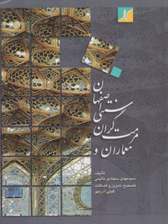

معماران و مرمت گران سنتی اصفهان


ghaemiyeh.com

فهرست مطالب
مشخصات کتاب 6
اشاره 6
فهرست مطالب 9
ديباچه 15
اشاره 15
پیام شهردار اصفهان 16
سخن مدیر عامل سازمان نوسازی و بهسازی شهر اصفهان 17
سخن مرکز اصفهان شناسی و خانه ملل 18
« آغاز سخن» 20
نام ها و یادمان ها 24
اشاره 24
فصل اول : «معرفی برخی معماران ، بنايان و استادکاران متقدم اصفهان » 25
«معرفی برخی معماران ، بنايان و استادکاران متقدم اصفهان » 25
محمود اصفهانی معروف به غازی معمار 27
حسن بن عربشاه نقاش، طراح، كاشی تراش 29
سراج حجار 31
زين الدين بن احمد اصفهانی معمار 32
حسن بن شرف الدين معمار 33
عماد الدين بنای اصفهانی معمار 35
يوسف بن تاج الدين بنای اصفهانی معمار 36
بديع الزمان تونی معمار 40
شجاع بنای اصفهانی معمار 42
محمود بن صدر الدين نجار نطنزی 45
میرعماد سیفی قزوینی خوشنویس 47
عليرضای تبریزی عباسی خوشنویس 49
عبد الباقی تبریزی کتیبه نگار 52
صحیفی جوهری شیرازی «ذوالقدر» خوشنویس کتیبه نگار 54
حیدرعلی بن ذوالفقار اردستانی معمار 58
اسماعیل کاشف اصفهانی کاشی تراش 61
طاهر معمار 63
امین حجار 65
باقر بنا 67
محمدرضا امامی اصفهانی خوشنویس، کتیبه نگار 69
محمد محسن امامی خوشنویس وکتیبه نگار 72
محمدعلی معماراصفهانی 74
محمدعلی بن استاد علی بیک بنا 76
محمد مؤمن بان استاد علی بیک بنای اصفهانی 79
محمد امین بن محمد مومن اصفهانی بنا وكاشی تراش 80
ابراهيم بن اسماعيل بنای اصفهانی 82
محمد صالح اصفهانی خوشنویس 84
حاج شعبانعلی معمار 86
علی مریم کاشانی معمار 88
آقا جان فخار کاشی ساز و کاشی تراش 94
میرزا عبدالجواد خطيب کتیبه نویس 97
صفرعلی بیدگلی نجارو منبت کار 99
یادی از آنان که در معماری قرون متأخر اصفهان تنها نامی از آنها باقی مانده است 102
فصل دوم : « یادی از معماران ، مرمتگران وخادمين متأخر آثار و ابنیه تاریخی اصفهان » 105
« یادی از معماران ، مرمتگران وخادمين متأخر آثار و ابنیه تاریخی اصفهان » 105
خاندان سنمار معمار سنتی 106
غلامحسین سنمار معمار 110
هاشم سنمار معمار 115
حسین معارفی معمارسنتی 119
محمدکریم پیرنیا مرمتگر نظریه پرداز و مدرس معماری سنتی 131
عباس بهشتیان پژوهشگر و حامی بناهای تاریخی 139
مرحوم عیسی بهادری «طراح و نقاش هنرمند» 148
دکتر باقر آیت الله زاده شیرازی پدر مرمت مدرن ایران 152
فصل سوم : «هنرمندان معاصر، معماری ، استادکاران، مرمتگران ابنیه و تزیینات وابسته » 156
«هنرمندان معاصر، معماری ، استادکاران، مرمتگران ابنیه و تزیینات وابسته » 156
محمد حسین محسنی نایینی معمار سنتی 157
رجبعلی سنمار 161
ابوالقاسم سنمار معمار 167
ابوالحسن سنمار 169
غلامرضا آقا ابراهیمیان معمارستی، کره ساز ، نجار 175
اسماعیل زهره استادکار خطوط بنایی و کوفی 184
على منشئی معمار سنتی 190
حسن عشاقی درودگر وگره چین 194
امرالله استادان فرد مرمتگر بناهای تاریخی 196
غلامرضا فرزانه ای محمدی معمار سنتی 200
يد الله نیکخواه فر(بلوری) معمار 205
محمد علی رضایت معمار سنتی 207
نعمت الله رضایت معمار سنتی 211
رحمت الله رضایت معمار سنتی 215
غلامرضا الیاسی محمدی معمار سنتی 220
مهدی پاک نژاد معمار سنتی 223
محمد پاک نژاد معمار سنتی 230
بهرام اليکی معمار 234
محمود جلوخانیان استاد کار بنا 235
حسن نجاری ورزنه استاد کار درجه یک بنا 236
اقبال اشترى گچ کار مرمتگر 237
سیف الله كاكا « استاد کار بنا » 243
حسین جهانبخش هرندی معمار سنتی 244
رحمت الله (شكرالله) مستغاثی «کاشی کار، آجر تراش» 246
فیض الله صادقی قوام آبادی « استاد کار بنا » 247
محمد تقی عابدزاده زواره استاد کاربنا 248
رجبعلی حدادی استادکارارشد مرمت وکاشیکاری 249
احمد رضا غلامی دهنوی استاد کاربنا 251
احمد اعظمی معمار سنتی، طراح 252
رضا اعظمی گچبر 257
عباس شکوهی پور معمارگچبر و معمار سنتی 263
حسن ریاحی معمارو گچبر 271
رضا منشئی معمار، مرمت گرودرودگر ممتاز 277
محمود منشئی معمار سنتی 283
هوشنگ کیانپور مرمتگر 289
محمد مصدق زاده مرمتگر وکاشی ساز کتیبه شناس 294
حسين مصدق زاده «استاد معرق کاروکاشی ساز» 296
على مقضى استاد معرق کارو کاشی ساز 298
فتح الله مقضى کاشی سازوکاشی تراش 300
اصغر پنجه پور کاشی کارمعرق و مشبک 302
غلامحسین عمرانی سنگتراش (حجار) 305
حسین شاه پسندی معمار سنتی 309
یسایی شاجانیان نقاش 313
حسین آقاجانی اصفهانی کارشناس ارشد مرمت آثار و ابنیه 315
حسين نجارزادگان کارشناس ارشد مرمت 317
مصطفی مهدی حسین آبادی کارشناس ارشد مرمت 320
علی محمودیان مرمتگر طراح 322
سید حسن رضوی نقاش، مرمتگر بناهای تاریخی 324
بختیارصفایی پور مرمتگر 329
سیف الله راه پیما مرمتگر نقاشی 335
سید خلیل الله حسینی مرمتگر نقاش 340
هوشنگ رسام مرمتگر تزئینات ابنیه 342
منصور خادم خراسانی مرمتگر نقاشی 348
غلامرضا تائبی «مرمتگر» 350
اکبر جندقیان آیینه کارممتاز 352
کتاب نامه : 357

مشخصات کتاب
سرشناسه : سجادی‌نائینی ، مهدی ، 1327 - ، گردآورنده.
عنوان و نام پديدآور : معماران و مرمت گران سنتی اصفهان/ مولف مهدی سجادی‌نائینی؛ [برای] سازمان نوسازی و بهسازی شهرداری اصفهان ؛ تصحیح گیتی آذر‌مهر.
مشخصات نشر : اصفهان : سازمان فرهنگی‌تفریحی شهرداری اصفهان ، مرکز اصفهان‌شناسی و خانه ملل.، 1387.
مشخصات ظاهری : 341 ص.
شابک : 978-964-2947-31-7
وضعیت فهرست نویسی : فیپا
موضوع : معماران -- ایران -- اصفهان.
معماران اسلامی.
معماران -- ایران -- سرگذشتنامه.
معماری -- ایران -- اصفهان.
شناسه افزوده : آذر‌مهر ، گیتی ، 1339- ، ویراستار.
شناسه افزوده : سازمان نوسازی و بهسازی شهرداری اصفهان.
شناسه افزوده : سازمان فرهنگی‌تفریحی شهرداری اصفهان. مرکز اصفهان‌شناسی و خانه ملل.
رده بندی کنگره : NA1488/س‌3م‌6 1387
رده بندی دیویی : 720/922559322
شماره کتابشناسی ملی : م‌84-11305
خیراندیش دیجیتالی : انجمن مددکاری امام زمان (عج) اصفهان

اشاره
بسم الله الرحمن الرحیم
هر آنچ از گل آمد چو بشناختند *** سبک خشت را کالبد ساختند
شاهنامه فردوسی

فهرست مطالب
دیباچه:
•
پیام شهردار اصفهان
•
سخن مدیر عامل سازمان نوسازی و بهسازی شهر اصفهان
•
سخن مرکز اصفهان شناسی و خانه ملل
•
آغاز سخن
نام ها و یادمان ها:
فصل اول:
«معرفی برخی معماران، بنایان و استادکاران متقدم اصفهان»
•
محمود اصفهانی معروف به غازی ...19
•
حسن بن عربشاه ...21
•
سراج معمار ...23
•
زين الدين احمد اصفهانی ...24
•
حسن بن شرف الدين ...25
•
عماد الدين بنای اصفهانی ...27
•
يوسف بن تاج الدين بنای اصفهانی ...28
•
بديع الزمان تونی ...32
•
شجاع بنای اصفهانی ...34
•
محمود بن صدر الدين نجار نطنزی ...37
•
میر عماد سیفی قزوینی ...39
•
علیرضای تبریزی عباسی ...41
•
عبدالباقی تبریزی ...44
•
صحيفی جوهری شیرازی «ذوالقدر» ...46
•
حیدر علی بن ذوالفقار اردستانی ...49
•
اسماعیل کاشف اصفهانی ...52
•
طاهر معمار ...54
•
امین حجار ...56
•
باقر بنا ...58
•
محمد رضا امامی اصفهانی ...60
•
محمد محسن امامی ...62
•
محمد علی بن معمار اصفهانی ...64
•
محمد علی بن استاد علی بیک بنا ...66
•
محمد مؤمن بن استاد علی بیک بنای اصفهانی ...69
•
محمد امین بن محمد مؤمن اصفهانی ...70
•
ابراهیم بن اسماعیل بنای اصفهانی ...72
•
محمد صالح اصفهانی ...74
•
حاج شعبانعلی معمار ...76
•
علی مریم کاشانی ...78
•
آقا جان فخار ...82
•
میرزا عبد الجواد خطيب ...86
•
صفر علی بیدگلی ...88
•
نام نامه : ( برخی معماران قرون متاخر که تنها نامی از آنها در ابنیه اصفهان باقی مانده است) ...90
فصل دوم:
«یادی از معماران مرمتگران و خادمین متاخر آثار و ابنیه تاریخی اصفهان »
خاندان سنمار ...93
•
غلامحسین سنمار ...96
•
هاشم سنمار ...100
•
حسین معارفی ...104
•
محمد کریم پیرنیا ...116
•
عباس بهشتیان ...122
•
عیسی بهادری ...131
•
دکتر باقر آیت الله زاده شیرازی ...135
فصل سوم
« هنرمندان معاصر معماری، استادكاران ، مرمتگران ابنیه و تزیینات وابسته»
•
محمد حسین محسنی نائینی ...140
•
رجبعلی سنمار ...144
•
ابوالقاسم سنمار ...150
•
ابوالحسن سنمار ...152
•
غلامرضا آقا ابراهیمیان ...158
•
اسماعیل زهره ...167
•
على منشئی ...173
•
حسن عشاقی ...177
•
امر الله استادان فرد ...179
•
غلامرضا فرزانه ای محمدی ...183
•
يدالله نیکخواه فر (بلوری) ...188
•
محمد علی رضایت ...190
•
نعمت الله رضایت ...194
•
رحمت الله رضایت ...198
•
غلامرضا الیاسی محمدی ...203
•
مهدی پاک نژاد ...206
•
محمد پاک نژاد ...213
•
بهرام اليکی ...217
•
محمود جلوخانیان ...218
•
حسن نجاری ورزنه ...219
•
اقبال اشتری ...220
•
سيف الله کاکا ...226
•
حسین جهانبخش هرندی ...227
•
رحمت الله (شكر الله) مستغانی ...229
•
فیض الله صادقی قوام آبادی ...230
•
محمد تقی عابد زاده زواره ...231
•
رجبعلی حدادی ...232
•
احمد رضا غلامی دهنوی ...234
•
احمد اعظمی ...235
•
رضا اعظمی ...240
•
عباس شکوهی پور ...246
•
حسن ریاحی ...254
•
رضا منشئی ...260
•
محمود منشئی ...266
•
هوشنگ کیانپور ...272
•
محمد مصدق زاده ...277
•
حسین مصدق زاده ...279
•
على مقضي ...281
•
فتح الله مقضي ...283
•
اصغر پنجه پور ...285
•
غلامحسین عمرانی ...288
•
حسین شاهپسندی ... 292
•
یسایی شاجانیان ...296
•
حسین آقا جانی اصفهانی ...298
•
حسین نجارزادگان ...300
•
مصطفی مهدی حسین آبادی ...303
•
علی محمودیان جونقانی ...305
•
سید حسن رضوی ...307
•
سيف الله راه پیما ...318
•
سید خلیل حسینی ...323
•
هوشنگ رسام ...325
•
منصور خادم خراسانی ...331
•
رضا تائبی ...333
•
اكبر جندقیان ...335

ديباچه

اشاره

پیام شهردار اصفهان
قرن هاست شهر اصفهان با عناوینی همچون نصف جهان، موزه ی همیشه زنده و دارالعلم در میان شهرهای کشورمان از جایگاه والایی برخوردار بوده و ده ها سال است دیدار از اصفهان آرزوی علاقه مندان و دوستداران زیبایی و هنر در جای جای جهان است.
نام اصفهان بی درنگ تصاویر زیبایی از گنبدهای نیلگون، بازارهای زیبا و پل های با شکوه را در اذهان زنده می کند، لیکن با همه ی شهرت و آوازه ای که آثار تاریخی و معماری بی بدیل این شهر در جهان دارد کمتر نامی از پدیدآورندگان این همه شکوه و زیبایی مطرح شده است .
خوشبختانه «سازمان نوسازی و بهسازی شهرداری اصفهان» که با هدف ساماندهی ساختارهای کالبدی و عملکردی محلات قدیمی و احیای آثار و بناهای با شکوه بافت تاریخی این شهر کهن تاسیس شده است، این مهم را مورد توجه قرار داده و با تدوین این دفتر تنی چند از معماران و استادکاران و مرمتگران را معرفی کرده است و می توان امیدوار بود این اقدام شهرداری فتح بابی باشد برای پژوهشگرانی که در آینده برای معرفی این بزرگان و عقبه ی آنان قدم در راه می گذارند، چرا که بی گمان این خاک هنر خیز باز هم مهد پرورش بزرگان و نام آورانی در عرصه ی معماری خواهد بود.
برای مسؤولین و دست اندرکاران سازمان نوسازی و بهسازی شهرداری اصفهان آرزوی توفیق کرده، امیدوارم در راه بزرگی که پیش گرفته اند موفق و مؤید باشند.
سید مرتضی سقاییان نژاد
شهردار اصفهان

سخن مدیر عامل سازمان نوسازی و بهسازی شهر اصفهان
در طول تاریخ پر افتخار کشورمان ایران، شهر اصفهان پیوسته نقشی پر رنگ و تعیین کننده در شکوفایی هنر ، تمدن و فرهنگ این سرزمین داشته است. این تأثیر شگرف و چشمگیر پس از اسلام چنان روشن و واضح است که سخن گفتن از آن خود مبحثی جداگانه و مستقل می طلبد.
سازمان نوسازی و بهسازی شهرداری اصفهان، ضمن انجام وظایف خود در حفظ و احیای کالبد ارزشمند و قدیمی شهر، با رویکرد به نقش جان آفرینان زیبایی های کم نظیر آثار معماری اصفهان، از استادکاران، معماران ، بنایان و هنرمندانی که این آثار شکوهمند را به وجود آورده اند نیز غافل نمانده، سعی کرده حتی الامکان نام بلند آن ها را زنده نگاه دارد تا دوستداران و علاقه مندان به فرهنگ و هنر ایرانی – اسلامی با نخبگانی که متأسفانه کمتر جایی نامی از آن ها برده شد آشنا شوند. قدر مسلم این که تعداد آن بزرگواران به حدی است که معرفی همه ی آن ها و شرح خدماتشان در یک مجلد نمی گنجد.
مجموعه ای که قسمت اول آن از نظر تان می گذرد ادای دینی است به برخی از آنانی که در طول تاریخ پر افتخار این شهر با هنرشان اصفهان را نصف جهان کردند و عمر پر بارشان را صرف خلق این آثار گران سنگ نمودند. در مقایسه با منابع و مآخذ مختلفی که درباره ی اصفهان به رشته ی تحریر در آمده، می توان تالیف این کتاب را نخستین گام در معرفی معماران و مرمت گران اصفهان به شمار آورد. به همین جهت کاستی ها و کمبودهای آن نیز اجتناب ناپذیر می نماید. اما می توان امیدوار بود این حرکت ادامه یابد. روابط عمومی سازمان نوسازی و بهسازی آمادگی دارد، نام و آثار هنرمندانی که نامشان در این کتاب نیامده را به یاری مطلعین و شهروندان فرهیخته گردآوری نموده، در فرصت های بعدی به جامعه ی هنردوست معرفی نماید سازمان نوسازی و بهسازی شهرداری اصفهان ضمن بزرگداشت یاد خاطره ی مرحوم آقای سید مهدی سجادی نایینی که در تهیه ی این مجموعه همکاری شایان داشته اند و سپاسگزاری از زحمات سرکار خانم گیتی آذرمهر که امر تصحیح و تدوین نهایی متن را متقبل شده اند، امیدوار است توانسته باشد بخش کوچکی از حقی را که نسبت به معماران، استادکاران، مرمت گران و هنرمندان این شهر بر عهده دارد، ادا کرده باشد.
حسین جعفری
مشاور شهردار و مدیر عامل سازمان نوسازی و بهسازی شهر اصفهان

سخن مرکز اصفهان شناسی و خانه ملل
معماری ایران بیش از 6000 سال سابقه دارد. نمونه های پراکنده ای از این معماری در ناحیه ی پهناوری از سوریه و زنگبار تا شمال هند و مرزهای چین و قفقاز موجود است. بناهای ایرانی گوناگون است؛ از کلبه های روستایی، قهوه خانه ها، کوشک ها و پل های بزرگ و باشکوه تا زیباترین و مجلل ترین ساختمان هایی که جهان به خود دیده است.
معماری ایران دارای مفهوم و هدف است. این معنی را می توان در معماری دوران اسلامی آشکارا دید. در این دوران، مشوق معماران ایرانی در خلق آثار عظیم معماری دین و معنویت است. معماری ایران هرچند بارها بر اثر کشمکش های داخلی یا هجوم خارجی دستخوش فترت یا انحراف موقتی شده، به سبکی کاملا متمایز دست یافته است. این مطلب حتی در مواردی هم که جزئیات بر اثر ضرورت یا اوضاع و احوال تغییر کرده است درست است. سیمای اختصاصی و ممیزه ی این معماری، شکل های ساده و موقر با آرایش های غنی است.
اصفهان از شهرهایی است که در رشد و تکوین و شکوفایی معماری ایران در طول سده ها، به خصوص دوران اسلامی، نقش برجسته ای داشته است. انسان های خلاق و هنرمند اما بی ادعا آثار گوناگون معماری در این شهر آفریده اند. برای مشاهده ی عظمت کار آنان کافی است که در میدان امام (نقش جهان) باشی و از سر تأمل و تعمق به گرداگرد خود بنگری. در این نگریستن سوای آن همه الطف، که شرف و اعتبار بشر آفریننده در هر جای جهان در آن پیداست، عصاره ی اندیشه ی عرفانی این سرزمین را نیز در تقابل کالبدهای برافراشته بر چهار سوی میدان خواهی یافت .
این کتاب سرگذشت مردانی از تبار خشت و گل است؛ همانان که اندیشه ی بارورشان در درازنای تاریخ در کالبد مادر هنرهای معماری، بر هر نقطه ی این شهر به زبان خشت و گل و آجر، آثار و احجامی لطیف تر از برگ گل نشانده است. آنچه در این مجموعه آمده است. تنها سرگذشت شماری از نام آوران اصفهان است؛ چرا که بسیاری از آنان گمنام بوده اند و فقط آثاری از آنان بر جای مانده است.
متن اولیه این کتاب به همت روانشاد سید مهدی سجادی نائینی تهیه شده است و سرکار خانم گیتی آذرمهر تدوین و تصحیح و حذف و اضافات آن را به عهده داشته اند. این اثر به پیشنهاد سازمان نوسازی و بهسازی اصفهان تهیه و مرکز اصفهان شناسی و خانه ی ملل در راستای اهدافش، که انتشار آثار مرتبط با این شهر از آن جمله است، اقدام به نشر آن می کند. انتشار این اثر با یکصدمین سالگرد تأسیس شهرداری ها (بلديه) مقارن شده است. گفتنی است اصفهان از نخستین شهرهایی بود که بلدیه در آن تأسیس شد.
در این جا لازم است از عزیزانی که مرکز را در انتشار این اثر یاری رسانده اند قدردانی و تشکر گردد: جناب آقای مهندس حسین جعفری، مشاور شهردار و مدیر عامل سازمان نوسازی و بهسازی؛ که این اثر به همت و پشتکار ایشان به مرحله انتشار رسید. سرکار خانم رضوان پورعصار، پژوهشگر مرکز که بازبینی متن را انجام دادند، و جناب آقای محمدحسین ریاحی، مسؤول پژوهشی مرکز.
دکتر محمدعلی چلونگر
مدیر مرکز اصفهان شناسی و خانه ملل

« آغاز سخن»
با مراجعه به منابع و مآخذ گوناگونی که درباره ی تاریخ هنر و معماری ایران و
جهان به رشته ی تحریر در آمده اند، این نکته مشخص می شود که پس از گسترش دین مبین اسلام، سنت های دیرین معماری ایرانی ادامه یافت. نگاهی به سیر تحول هنرهای مختلف مشخص می کند که زندگی شهری و سنت شهرسازی در ایران اسلامی، به طور کلی از ایران پیش از اسلام پیروی کرده است
با گذشت زمان و شروع حکومت امویان و سپس عباسیان، بسیاری از شیوه های خاص معماری ایران در سایر نقاطی که به وسیله ی مسلمانان فتح شده بود، به کار گرفته شدند. این تأثیر در دوره ی حکمرانی عباسیان به مراتب چشمگیرتر است، چرا که این سلسله با تأیید ایرانیان به قدرت رسیدند
از این دوره، نفوذ هنر ایرانی در دستگاه خلافت و در نتیجه در معماری اسلامی روزافزون گردید. و پس از آن در قلمرو وسیع امپراطوری اسلامی هر آن چه ساخته می شد به دست هنرمندان ایرانی و یا با الهام گیری از سنت های کهن ایرانی انجام می گرفت. این امر در بناهای غیر مذهبی سرزمین های مفتوحه نیز کاملا مشهود می باشد
در محدوده ی ایران آن عصر نیز معماری به همین شیوه و با همین تأثیر پذیری
ادامه یافت.
در قرون چهارم و پنجم و ششم هجری عناصر معماری دوره ی ساسانی، بیش از پیش مورد توجه قرار گرفت و در جریان تحول و توسعه ی فوق العاده ای که در معماری به وجود آمد همچنان ساخت و سازهای دوران قبل از اسلام به وضوح در بناهای ایرانی همچون مسجد جامع اصفهان رخ می نمود.
از این نمونه می توان به مسجد جامع زواره، که در فاصله ی سالهای 530 تا 551 هجری قمری ساخته شده است و از نظر عناصر تشکیل دهنده یعنی حیاط، تالار مربع، ایوانها و به طور کلی از لحاظ ساختار، یاد آور بناهای ساسانی است اشاره نمود. در دوره ی ایلخانان نیز این اقتباس ادامه یافت.
در دوره ی تیموریان تغییراتی در شیوه های معماری به وجود آمد، زیرا تیمور
اگرچه به عنوان سفاکی خون ریز در دنیا شهرت دارد اما علاقه ی او به ساخت ابنیه و احداث بناهای باشکوه نیز مورد تأیید همه ی محققین است. شاید به قول یکی از پژوهشگران معاصر: «تیمور می خواست توسط همین آثار، مشروعیت خویش را به عنوان مدافع امپراتوری چنگیز خان به اثبات برساند».
در آغاز قرن دهم هجری صفویه به قدرت رسیدند و بعد از قرنها فترت و ناآرامی سیاسی در کشور توانستند حکومتی ملی با تکیه بر مذهب شیعه را بنیان نهند. در این زمان آرامش سیاسی پدید آمده، مدیران مملکتی را بر آن داشت تا از نظر سیاسی و امنیتی، پایتخت و مقر حکومت خود را از شمال غرب کشور به فلات مرکزی انتقال دهند. بنابر این مرکز حکومت از تبریز به قزوین و آنگاه به اصفهان منتقل شد.
می دانیم که قبل از انتخاب اصفهان به پایتختی، این شهر مرکز حکومت سلسله های مختلف بود و در ادوار گوناگون، شهری آباد و پرجمعیت به شمار می رفت. آثار با شکوهی که در طول تاریخ بعد از اسلام تا آغاز قرن یازدهم در این شهر ساخته شده، بیانگر عظمت و اهمیتی است که شهر اصفهان دارا بوده است.
در تمام آن ده قرن، مفهوم شهر، همچون مفهوم دولت جنبه ی نهادی نداشت. تنها از زمان شاه عباس اول بود که برنامه ریزی ، طراحی و اجرای شهر جدید به صورتی محکم، روشن و ظریف شروع شد. شهر از بدو تکوین تا عصر صفویه بر محوری که بازار آن را تشکیل می داد استوار بود، اما از این زمان بر محور دیگری که خیابان بود توسعه یافت.
این محور جدید و وسیع شهری یعنی چهارباغ، که تا آن زمان در شهرسازی ایرانی سابقه نداشت، سبب شد تا برای اولین بار مفهوم منطقه بندی شهر در سازماندهی شهر ایرانی به کار گرفته شود.
ایجاد مجموعه های شهری جدید در کنار شهر کهن، باعث گردید تا محققین و پژوهشگرانی که در مورد تعیین سبک های هنری همچون: پارتی، پارسی، خراسانی، رازی، آذری به شهر و شهرسازی ابراز نظر قاطعی نکرده بودند، در مورد حضور و وجود مکتب اصفهان در شهرسازی دولت صفوی و اعصار بعد از آن هیچ تردیدی به خود راه ندهند.
با سقوط صفویه مکتب اصفهان همچنان مورد تقلید قرار گرفت و در دوران افشار و زند و قاجار نیز معماران و استادکاران آثاری به وجود آوردند که تأثیر مکتب اصفهان و معماران روزگار صفویه در آثار آنان به وضوح مشهود است
این رساله، بر آن نیستیم که به بناهای اصفهان پرداخته و یا آثار هنری این شهر بزرگ را معرفی کنیم. چرا که علاوه بر کتب متعدد و رسالات گوناگون، هیچ سفرنامه ای از دوران صفویه را نمی توان یافت که در آن، ذکری از اصفهان و آثار تاریخی آن نشده باشد.
سفرنامه هایی که قدیمی ترین آنها را پیترو دلاواله سیاح ایتالیایی در سال 1026 هجری قمری برابر با 1617 میلادی از خود به یادگار گذاشت. پس از او صدها جهانگرد دیگر در دوران صفویه و بعد از آن اصفهان را دیدند و به توصیف آن پرداختند.
آنچه در پی خواهد آمد، شرح حال برخی از آفرینندگان این آثار است. استادکاران و معماران و هنرمندان برجسته ای که همه ی زندگیشان را وقف آثارشان کردند و در این راه از فداکاری و از خودگذشتگی دریغ نکردند. اما با همه ی ایثار و گذشتی که متحمل شدند، بسیاری از آنان مهجور و گمنام مانده اند.
در این دفتر علی رغم جستجوها و بررسی هایی که در منابع و مآخذ صورت گرفت، نام بسیاری از بزرگانی که به قول مهندس کریم پیرنیا اشصت سال دانشکده شان طول می کشید» به دست نیامد. علل این امر نیز متعدد است. در طول مدتی که نگارنده برای دست یابی به شرح حال و آثار استادکاران گذشته جستجو می کرد،
چند عامل را در گمنام ماندن استادکاران دخیل و مؤثر يافت:
الف: بسیاری از معماران، استادکاران و بنایان نام خود را بر روی بناهایی که
بوجود آورده و به یادگار نهاده اند ثبت نمی کرده اند.
ب: بسیاری از بناها در طول زمان از میان رفته و احتمالا نام برخی از معماران
نیز به همراه آن ها به دیار فراموشی سپرده شده است
پ: نویسندگان و تاریخ نویسان گذشته توجهی به ثبت و ضبط نام و یاد این گروه نکرده اند. به طوری که امروز ما از شرح حال و نمونه آثار استادان آگاه نیستیم. برای این که بدانیم در این زمینه تا چه اندازه کوتاهی شده و نسبت به گروه های دیگر مانند شاعران و خوشنویسان در حق این طبقه چقدر سهل انگاری شده، کافی است توجهی به نوشته می میرزا حسین خان تحویلدار اصفهانی در کتاب جغرافیای اصفهان» بنمائیم. این مورخ می نویسد:
.. جماعت معمار، قدیم در اصفهان بسیار بودند. یعنی چنانچه در تواریخ نوشته شده این ولایت در عهد صفویه دوازده هزار معمار قلمی (مهندس ساختمان) داشته و این زمان (یعنی دوران قاجار) منحصر شده است به چهار پنج نفر. لیکن
بعضی از بناها که استاد هستند عمل معماری را هم مرتکب می شوند ...»
سعه صدر و ایمان این استادکاران نیز دلیل دیگری بود بر فراموش شدن نامشان.
بسیاری از آنها نمی خواستند نامشان برده شود یا در جایی مطرح گردند. اما امروز برعهده ی نهادهای ذی ربط است که در حد امکان و توان، با کنکاش در منابع و مآخذ نام و آثار آن ها را مخلد کنند.
خوشبختانه مسؤولان سازمان نوسازی و بهسازی شهرداری اصفهان بر این مهم اعتنا کرده و زنده کردن نام این بزرگان را در دستور کار خود قرار داده اند که نیت خیر آنها ستودنی است. نگارنده ی این سطور نیز بر مقام والای خالقین این آثار وقوف کامل دارد و بر زحمات و مرارت های مرمتگران بناها و دغدغه های آنان و حفظ و احیای میراث های فرهنگی نیک آگاه است. بنابراین با تاکید بر این نکته که با هیچ زبان و قلمی نمی توان نقش مؤثر این برجستگان را تبیین کرد، در حد توان به معرفی بعضی از آنان خواهد پرداخت. انشاءالله در آینده علاقمندان این راه را ادامه دهند و بررسی بیشتری در این زمینه به عمل آورند. در تهیه ی شرح حال هنرمندان سعی شده فقط زندگی بزرگانی مورد بحث قرار بگیرند که آثارشان در بناهای تاریخی استان اصفهان این منطقه را مشهور و نامبردار ساخته است.
آن چه در این دفتر خواهد آمد شرح زندگی و آثار برخی معماران و مرمتگران و استاد کاران است، امید است هنرمندانی که نام و آثارشان در این کتاب ذکر نشده نیز به زودی در دفتری دیگر معرفی گردند. البته آن چه مسلم است تعداد هنرمندان و معماران و استادکاران این شهر به حدی است که لاجرم نام تنی چند از قلم خواهد افتاد، که البته این به معنای کمرنگ بودن خدمات این بزرگان نیست.
سید مهدی سجادی نایینی

نام ها و یادمان ها

اشاره

فصل اول : «معرفی برخی معماران ، بنايان و استادکاران متقدم اصفهان »

«معرفی برخی معماران ، بنايان و استادکاران متقدم اصفهان »

محمود اصفهانی معروف به غازی معمار
عکس
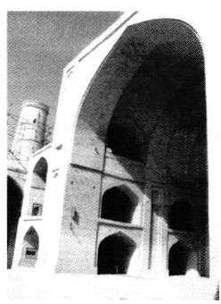
استاد محمود اصفهانی از جمله استادان معماری و بنایی قرن ششم هجری قمری است. پدر وی از بنیان معروف بوده و استاد محمد نام داشته است. در کلیه ی منابعی که به مسجد جامع اردستان اشاره شده نام استاد محمود نیز آمده است.
در جلد اول کتاب جامع «اردستان نامه» در بخش معرفی مسجد جامع اردستان می خوانیم: «.. آیات قرآنی به خط کوفی تزیینی در درگاه میان ایوان بزرگ و دوره ی زیر گنبد به خط تعلیق و در چهار درگاه غربی و شرقی به خط کوفی وجود دارد. متن کتیبه مورخ 553 است ...» مؤلف در انتهای شرح کتیبه که به زبان عربی است آورده است:
«... على يدي الاستاد محمود الاصفهاني المعروف بالغازي في سنه ثلاث وخمسين و خمس مائه...» مرحوم استاد علامه جلال همایی درباره ی استاد محمود می نویسد: «... استاد محمود اصفهانی معروف به غازی این استاد محمد از اساتیدو هنرمندان قرن ششم هجری است و مسجد اردستان در سال 555 به دست او ساخته شده
و نامش دو جا در کتیبه های مسجد آمده است. مرحوم همایی در جایی همین عبارت اردستان نامه را آورده و در جای دیگر می نویسد «... و فرغ منه في خمس و خمسين وخمس مائه عمل محمود بن محمد البناء ...»
چنان که می بینیم تاریخ دوم 555 است بنابراین امکان دارد استاد محمد در دو مرحله در مسجد جامع اردستان کار کرده باشد. مرحوم استاد دکتر هنرفر هم هر دو کتیبه را با دو تاریخ 553 و 555 ضبط کرده و متن عربی کتیبه را هم در کتابشان
آورده اند.
مرحوم هنرفر در جای دیگری از کتاب در معرفی مسجد جامع زواره نیز می نویسد: «ممکن است معمار مسجد همین استاد محمود غازی باشد، مرحوم رفیعی مهر آبادی هم در معرفی مسجد جامع اردستان فقط تاریخ 553 هجری قمری را ذکر کرده است.
آقای سرمدی در کتاب خود در معرفی استاد محمود می گوید: «... استاد معمار و هنرمند بنایی است و از ساخته های او مسجد اردستان است که در دو جا نام این بنا آمده در یک جا تاریخ 553 و در یک جا 555. این اثر را با همکاری محمود بن بنا ساخته است.»
با توجه به آنچه از این چند ماخذ ذكر شد، مشخص می گردد که استاد محمود از معماران برجسته ی قرن ششم هجری است. وی مسلم صاحب آثار دیگری نیز می باشد که نام و رقم او در بنای دیگری نیامده است.
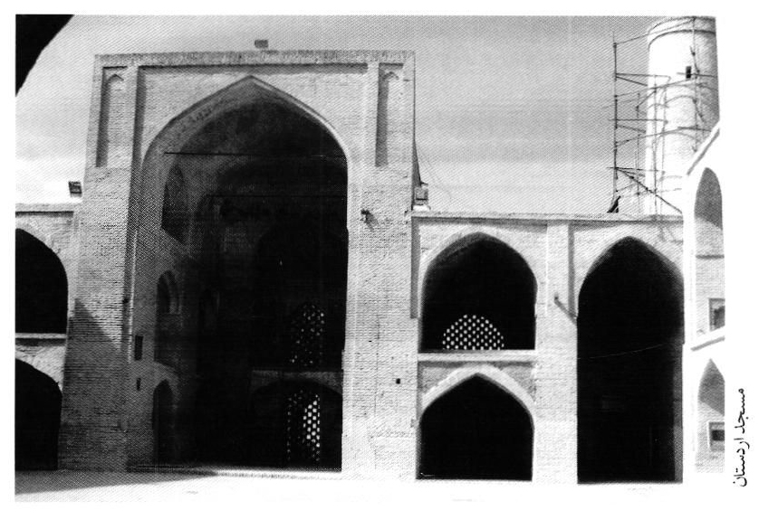
مسجد اردستان

حسن بن عربشاه نقاش، طراح، كاشی تراش
عکس
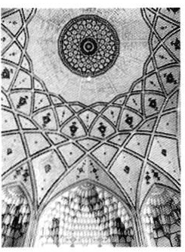
این معمار بزرگ در اوایل قرن هفتم هجری در کاشان می زیسته است. از آثار نفیس و مشهور او محراب کاشی مینایی برجسته ی مسجد میدان کاشان است. این محراب که در سال 623 هجری قمری ساخته شده، تا اواخر دوران قاجار در مسجد نصب بوده است. چنانکه لرد کرزن سیاستمدار و محقق مشهور انگلیسی در کتاب معروف «ایران و قضیه ایران» آن را دیده و درباره ی آن نوشته است:
«از آن جمله است مسجد میدان که محرابی بسیار عالی دارد با کاشی های خیلی ممتاز »
مؤلف کتاب «تاریخ اجتماعی کاشان» درباره ی سرنوشت این محراب می نویسد: این محراب گرانبهای تاریخی در سال 623 ساخته شده و تا اوایل قرن حاضر که مادام دیولافوای فرانسوی آن را در سفرنامه خود معرفی کرده در مسجد میدان کاشان بوده است »
آقای نراقی ادامه می دهد: «این محراب در اوائل قرن کنونی از جای خود ربوده شده
و به اروپا حمل و عاقبت موزه ی اسلامی برلین به مبلغ گزافی آن را خریداری نمود »
در مجله ی هنر و مردم نیز شرح این انتقال به تفصیل آمده است .
آقای سرمدی، این هنرمند قرن هفتم هجری قمری را با تفصیل بیشتری معرفی کرده و می نویسد:
حسن بن عربشاه : نقاش ، طراح و کاشی تراش و در سده ی هفتم می زیسته است. از آثار وی محراب مسجد میدان کاشان (عماری است که تاریخ 23 هجری قمری دارد. این محراب که اکنون در موزه ی برلین می باشد، از این مسجد ربوده شده و کنسول انگلیس آن را خریداری کرده، به اروپا برده است. و بالاخره در سال 1928 میلادی تحویل موزه ی برلین شده است. تصویر رنگی این اثر در کتاب آرتور اپهام پوپ نیز آمده است
اثر دیگر این هنرمند قسمتی از کتیبه ی محراب همین مسجد است که با خطوط برجسته ترسیم شده و زمینه ی کاشی با نقوش اسلیمی و تصاویر پرندگان می باشد و این گونه رقم دارد که: «حسن بن عربشاه النقاش »
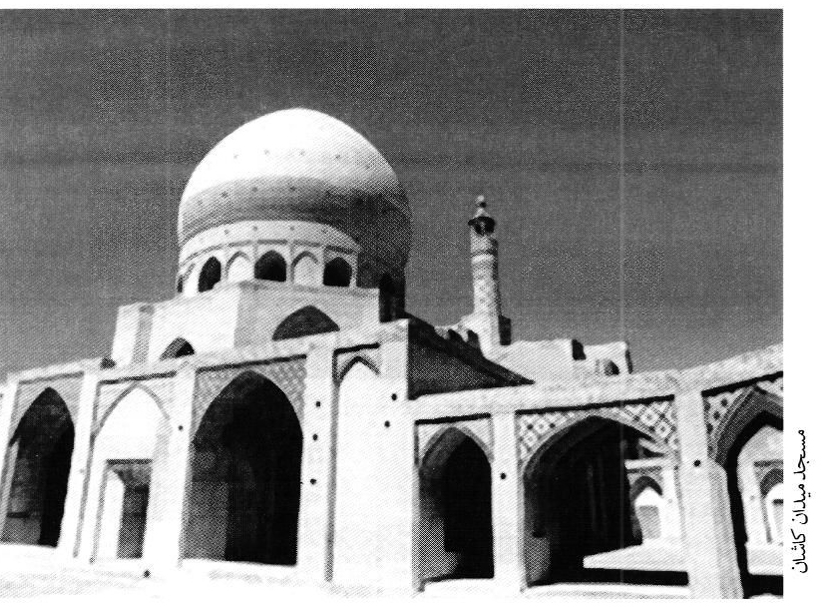

سراج حجار
عکس
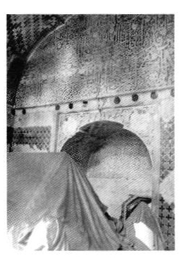
استاد سراج، از حجاران و نقاران هنرمند اوائل قرن هشتم هجری قمری است. از آثار این هنرمند، کتیبه ی آرامگاه محمد بن بکران از مدرسین و زهاد و عرفای مشهور نیمه ی دوم قرن هفتم هجری معروف به «پیر بکران» است. در این آرامگاه سنگ مرمری نصب شده که خطوط و کتیبه های جالبی بر آن نوشته شده است. از جمله در اطراف سنگ، «آية الكرسی» و بر جانب غربی آن صلوات بر دوازده امام حجاری شده است. در ذیل این خطوط کتیبه تاریخی سنگ مندرج به سال 703 هجری قمری و نام حجار آن سراج آمده است. عین عبارت چنین است: «في ليله الثلث عاشر شهر ربيع الاول سنه ثلث و سبعائه عمل سراج»
از استاد سراج اثر شناسایی شده دیگری، معرفی نشده است.

زين الدين بن احمد اصفهانی معمار
عکس
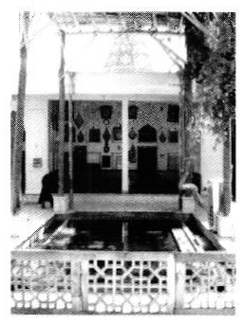
استاد زين الدين بن استاد احمد اصفهانی، معمار و طراح و بنای مشهور قرن هشتم هجری قمری است. این استاد که در منبت کاری نیز ماهر بوده طراح و سازنده ی مسجد جامع ابیانه است.
استاد احمد علاوه بر معماری مسجد، محراب چوبی این مسجد را نیز ساخته است. این محراب کم نظیر و منحصر به فرد که با چوب گردو ساخته شده و بر حاشیه های آن آیات قرآنی به خط کوفی منبت کاری شده است، در تاریخ 772 هجری قمری به وسیله استاد زین الدین ساخته شده است. بر این منبر رقم استاد را چنین می خوانیم: «من استاد الاجل زين الدين بن استاد احمد المعروف باصفهانی غفراله ».
علاوه بر دکتر هنرفر، آقای سرمدی نیز این استاد را معرفی کرده و او را معمار و طراح نامیده ، اثر او را با عبارت «کم نظیر» توصیف کرده و می نویسد: «از آثار کم نظیر این استاد، مسجد جامع بیانه است که تاریخ 772 هجری قمری دارد »

حسن بن شرف الدين معمار
عکس
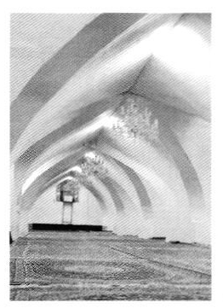
از معماران و بنایانی که در دوره ی تیموریان می زیسته حسن بن شرف الدين است. شرف الدين در اوایل قرن نهم هجری در دهستان رودشت یا روی دشتین که جزء کوهپایه اصفهان است زاده شد. پس از آن که شاهزادگان تیموری تصمیم به مرمت خرابی های به وجود آمده توسط نیای خود، امیر تیمور گرفتند، استاد حسن نیز مأمور شد تا شبستان زیبا و منحصر به فرد بیت الشتاء را در مسجد جامع اصفهان بسازد.
این شبستان که دارای ستون های قطور وکوتاه و طاق های خیمه ای شکل است با سنگ مرمر شفافی که در وسط هر چشمه طاق آن تعبیه شده ، نور طبیعی لازم را از کف مسجد کسب می کند.
شبستان بیت الشتاء در زمان حکومت سلطان محمد بن بایسنقر بن شاهرخ تیموری و به دستور «عماد بن مظفر ورزنه ای ساخته شد. به همین علت به بیت الشتاء عماد» نیز معروف است. در دو پشت بغل گچبری یکی از دو در این شبستان، کتیبه های به خط نستعلیق گچبری شده است که مرحوم رفیعی مهر آبادی
عین عبارت آن را در کتاب خود «آثار ملی اصفهان» آورده است.
آقای سرمدی نیز در معرفی حسن بن شرف الدين می نویسد: «.... بنا و معمار و سازنده ی بیت الشتاء عماد مسجد جامع اصفهان است که در دوره ی سلطان محمدبن بایسنقر بن شاهرخ تیموری به دستور عمادبن مظفر ورزنه ای ساخته شده و تاریخ 851 هجری قمری را داشته و رقم استاد به خط نستعلیق گچبری اینگونه بر آن شده است: عمل العبد الضعيف شيخ حسن بن شرف الدين بن حسین بناء رویدشتی.
با توجه به نفاست و جلوه های معماری ویژه ای که در ساختمان شبستان «بيت الشتاء» عماد مسجد جامع به کار رفته، قطعا از حسن بن شرف الدين آثار دیگری نیز در اصفهان و یا سایر شهرهای ایران موجود است لیکن در منابع تاریخ معماری، اشاره ای بر آن نرفته است .
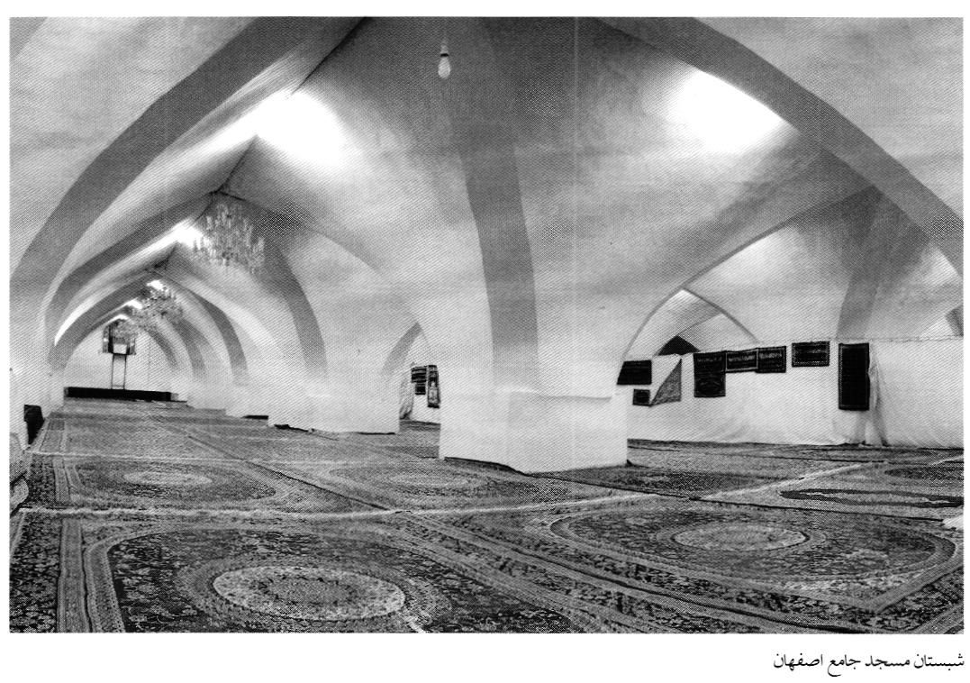
شبستان مسجد جامع اصفهان

عماد الدين بنای اصفهانی معمار
عکس
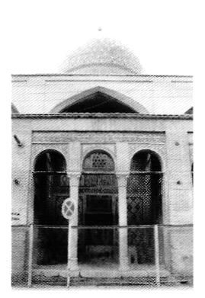
از قدیمی ترین بناهای دوران صفویه در اصفهان هارون ولایت است که به موجب کتیبه ی سر در آن به سال 918 هجری قمری در زمان سلطنت شاه اسماعیل اول ساخته شده و در دوران جانشینان او توسعه یافته، تکمیل شده است .
یکی از معمارانی که در این ساختمان کار کرده استاد عماد الدين بنای اصفهانی است که به نوشته آقای سرمدی سازنده ی سر در شرقی هارون ولایت است .
مرحوم دکتر لطف الله هنرفر در معرفی هارون ولایت استاد عماد الدين را بنای عمارت ذکر کرده اند . مرحوم رفیعی مهرابادی به همین نحو نام استاد عماد الدين را آورده است؛ اما دکتر هنرفر و مرحوم رفیعی مهر آبادی معمار دیگری به نام نصرالله را نیز در احداث این سردر، دخیل دانسته اند.
از استاد عماد الدين فقط در هارون ولايت نام برده شده و در دیگر بناها رقمی از او به دست نیامده است.

يوسف بن تاج الدين بنای اصفهانی معمار
عکس
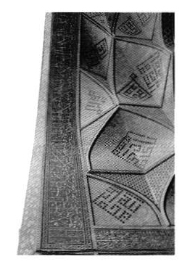
پس از حمله ی مغول یکپارچگی و وحدتی که در عصر سلجوقیان بر ایران حکمفرما بود از بین رفت و چنان که می دانیم پس از سلطه ی قوم مهاجر ایلخانیان، تیموریان در کشور ما چیره شدند.
در اواسط قرن نهم هجری، هرج و مرج سراسر ایران را فرا گرفته بود و اقوام مختلف در شهرهای ایران دست به حمله می زدند و روستاها را غارت می کردند و شهرهای آباد را به ویرانه ای تبدیل می نمودند.
در اوایل قرن دهم هجری، اسماعیل صفوی که از اعقاب شیخ صفي الدين اردبیلی عارف بزرگ ایران بود، توانست شروانشاهان و ترکمانان آق قویونلو را شکست داده و در سال 908 هجری قمری بر تخت سلطنت بنشیند. شاه اسماعیل با تکیه بر مذهب تشیع و حمایت بی دریغ از آن، بار دیگر وحدت را به کشور باز گرداند.
در دوران سلطنت او بسیاری از شهرهای آسیای صغیر ، لرستان و خوزستان ضمیمه ی ایران شدند و بنابراین وی با تکیه بر این وحدت ملی توانست در برابر امپراطوری عظیم عثمانی بایستد. این حرکت و جنبش یأس و خودباختگی حاصله
از دوران مغول را که بر اکثر شهرهای کشور ما سایه افکنده بود، از بین برد.
از دوران شاه اسماعیل بنای قابل توجهی در اصفهان موجود نیست. محققین علت این امر را جنگهای او با عثمانیان ، دوری از پایتخت و کوتاه بودن مدت سلطنت او می دانند. مؤلف کتاب «تاریخ مهندسی در ایران»، کهن ترین بنای دوره ی صفویه در اصفهان را که مربوط به زمان شاه اسماعیل است مسجد علی می داند، در حالی که پژوهشگران بسیاری، این بنا را مربوط به عصر شاه طهماسب، فرزند او می دانند.
با روی کار آمدن شاه طهماسب و در دوران حکومت طولانی او، امنیت و آرامشی به وجود آمد که در نتیجه ی آن، شهرهای بزرگ مثل اصفهان مورد توجه قرار گرفتند و بسیاری از بناها مرمت شدند. آثار با شکوهی همچون هارون ولایت و مسجد قطبیه نیز در اصفهان ساخته شدند.
سال ها قبل از آن که شاه عباس اول اصفهان را به پایتختی انتخاب کند، استادکاران، معماران ، خوشنویسان ، حجاران وکاشی کاران بسیاری به اصفهان آمده و یا از همین شهر ظهور کرده بودند. یکی از معروف ترین آنها همین استاد یوسف بنای اصفهانی است.
اگر چه از این معمار بی بدیل آثار چندانی در دست نیست اما در چند مأخذ از او به عنوان یکی از مهندسین عالی مقام دوران سلطنت شاه طهماسب نام برده شده است. پدر او تاج الدين بنا، از معماران بزرگ اصفهان بود که در کتب بسیاری از او نام برده شده است، اما اثری که منسوب به او باشد، معرفی نشده است.
استاد یوسف در طراحی و رسمی سازی بیرقیب بود و همه ی استادان به مقام شامخ او اعتراف داشتند. از آثار او زیر طاق بزرگ ایوان جنوبی مسجد جامع است که تاریخ آن 938 هجری قمری، مقارن اوایل سلطنت شاه طهماسب می باشد. کتیبه های نفیس این قسمت به خط دو تن از خطاطان مشهور زمان صفویه كمال الدين حافظ هروی و تاج الدين معلم اصفهانی است.
از دیگر محققینی که به نام او اشاره کرده، مرحوم علامه جلال همایی است. مرحوم همایی او را از اساتید، بنایان و معماران قرن دهم هجری می داند. مرحوم همایی امضای استاد یوسف را با تاریخ، لیکن به زبان عربی نقل می کند: «... تحريرا في تاريخ سنة ثمان و ثلاثين و تسع مائه به عمل الفقير يوسف بن تاج الدين بنا اصفهانی... »
محققین و پژوهشگران دیگری نیز به هنر استاد یوسف در رسمی سازی و طراحی
اشاره کرده اند.
مؤلف کتاب «دانشنامة هنرمندان ایران و جهان اسلام می نویسد: «... يوسف بن تاج الدين اصفهانی رسمی ساز و طراح عمارات و معمار اصفهانی است که از آثار وی تزیین بخشی از مسجد جمعه اصفهان است».
مؤلف این کتاب در مورد نام پدر استاد یوسف کلمه «تاج الله» را به کار برده است. اما نام کاتب کتیبه کاملا همانند دیگر مآخذ ذکر شده است. تاریخ ذکر شده نیز با سایر منابع مطابقت دارد.
آنچه مسلم است استاد یوسف از معماران و بنایان بزرگ اصفهان به شمار می رفته است
مرحوم رفیعی مهر آبادی در کتاب ارزنده ی خود به نام «آثار ملی اصفهان»،
جزئیات بیشتری را در این خصوص ذکر می کند. وی در معرفی مسجد جامع و قسمت های مختلف آن می نویسد: در سال 918 هجری قمری در محراب شرقی صفه ی صاحب تعمیراتی به عمل آمده و کتیبه ی آن به خط ثلث تاج الدين می باشد. در سال 938 هجری قمری در زمان شاه طهماسب صفوی شمس الدين محمد اصفهانی تزئیناتی به سعی واهتمام بانو آقاسلطان در مسجد معمول داشته و کتیبه ی آن به خط ثلث كمال الدین حسین حافظ هروی و تاج الدين معلم اصفهانی و عمل ساختمانی به دست بنایان استاد ابراهیم بن استاد اسماعیل و يوسف بن تاج الدين بنای اصفهانی صورت گرفته است. کتاب دیگری که در این مورد مطالبی در آن به چشم می خورد، «معماری ایران در دوره اسلامی» است. در این کتاب که حاوی مقالات متعدد راجع به معماری اسلامی می باشد، مقاله ای با عنوان «معماران و استادکاران اسلامی» درج شده است. نویسنده مقاله درباره ی يوسف بن تاج الدين بنای اصفهانی همان مطالب را نوشته است. با این تفاوت که يوسف بن تاج الدين را شیخ یوسف نیز ذکر کرده است. با توجه به این نکته که کوچه ای در خیابان نشاط اصفهان به نام شیخ یوسف وجود دارد، شاید بتوان تاییدی بر این نظریه یافت که این شیخ یوسف همان استاد یوسف بن تاج الدين معمار برجسته ی اوائل قرن دهم هجری باشد. نویسنده ی مقاله علاوه بر مطالبی که به عنوان امضای «یوسف بن تاج الدين» نوشته یک بیت نیز ذکر کرده که مربوط به انتهای کتیبه ی هلالی داخل صفه صاحب مسجد جامع به خط نستعلیق سفید بر زمینه ی کاشی لاجوردی نوشته شده است:
آنان که خاک را به نظر کیمیا کنند *** آیا بود که گوشه چشمی به ما کنند
همین مضمون را با این بیت نویسنده ی کتاب «اصفهان زادگاه جمال و کمال» نیز در کتاب خود آورده است.
با توجه به آن چه گفته شد، این نکته مشخص می شود که استاد یوسف بن تاج الدين بنای اصفهانی معمار برجسته ای بوده است که در کمتر بنایی نام وی وجود دارد. هنگامی این معمار در شهر اصفهان به فعالیت مشغول بود که این شهر هنوز پایتخت نبود و توجهی که بعدها در زمان سلطنت شاه عباس اول به آن مبذول می شد هرگز در آن زمان نسبت به اصفهان وجود نداشت .
علاوه بر آن، در دوران شاه طهماسب صفوی بیشتر بناهای اصفهان و سایر شهرهای بزرگ مورد مرمت قرار می گرفتند و دولتمردان و بزرگان سعی در ترمیم خرابی های چند صد ساله ی گذشته ی ایران داشتند. مرمتگران نیز کمتر نامی از خود باقی می گذاشتند.
این عدم وجود منابع درباره ی استادکاران ، معماران و سایر هنرمندان را محققین و پژوهشگران ذکر کرده ، آن را مشکلی برای مستند سازی بررسی ها و یافته ها به شمار آورده اند.

بديع الزمان تونی معمار
عکس
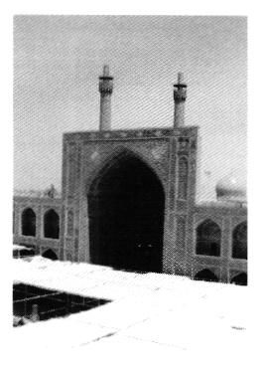
از دیگر استادان و معماران دوره ی شاه عباس اول صفوی بدیع الزمان تونی است. بديع الزمان اصلا از اهالی تون که از قدیم الایام جزیی از جنوب خراسان در نزدیکی طبس بوده، می باشد. در یزد نشو و نمو یافت و پس از انتخاب اصفهان به پایتختی به خدمت شاه عباس اول صفوی رسید و به عنوان یکی از معماران زبردست در کنار سایر استادکاران قرار گرفت.
متأسفانه از این هنرمند نیز مطالب چندانی به دست نیامد. قدیم ترین مأخذي که از وی نام برده شده کتاب «خلدبرین» تأليف محمد یوسف قزوینی متخلص به «واله» است. کتاب دیگر تاریخ عباسی تاليف ملا جلال الدين محمد یزدی منجم باشی شاه عباس اول است. این کتاب به نام «تاريخ ملا جلال» نیز نامیده می شود. به هر حال در این دو کتاب نام بديع الزمان تونی به عنوان معمار و بنا آمده و فقط به دخالت او در احداث مسجد شاه اصفهان اشاره شده است.
مرحوم همایی نیز او را از معماران زبردست سرکار شاهی شاه عباس نام برده که در ساخت مسجد شاه خدمات شایان کرد. اما جایگاه استاد علی اکبر اصفهانی
را در احداث این بنای عظیم مهم تر و مؤثرتر از «بديع الزمان» نوشته است.
مؤلف «دانشنامه هنرمندان ایران و جهان اسلام» هم او را از معماران و بنایان زبردست دوران شاه عباس می داند که در ساختن مسجد شاه دست داشته است. به نظر می رسد وی نیز به استناد کتاب مرحوم استاد همایی این مطالب را نقل کرده باشد. مرحوم یحیی ذکاء نیز فقط به نام او و عنوان «معمار» اشاره کرده است؟
از مجموع این منابع آنچه مشخص می شود این که «بديع الزمان» در ساخت مسجد شاه (مسجد امام) دست داشته اما از دخالت وی در ساخت بناهای دیگر مستنداتی در دست نیست.
مرحوم دکتر هنرفر و رفیعی مهر آبادی نیز که از کوچک ترین نکته ای غافل نبوده اند نامی از او نبرده اند، همان گونه که مرحوم عباس بهشتیان نیز ذکری از او نکرده است.
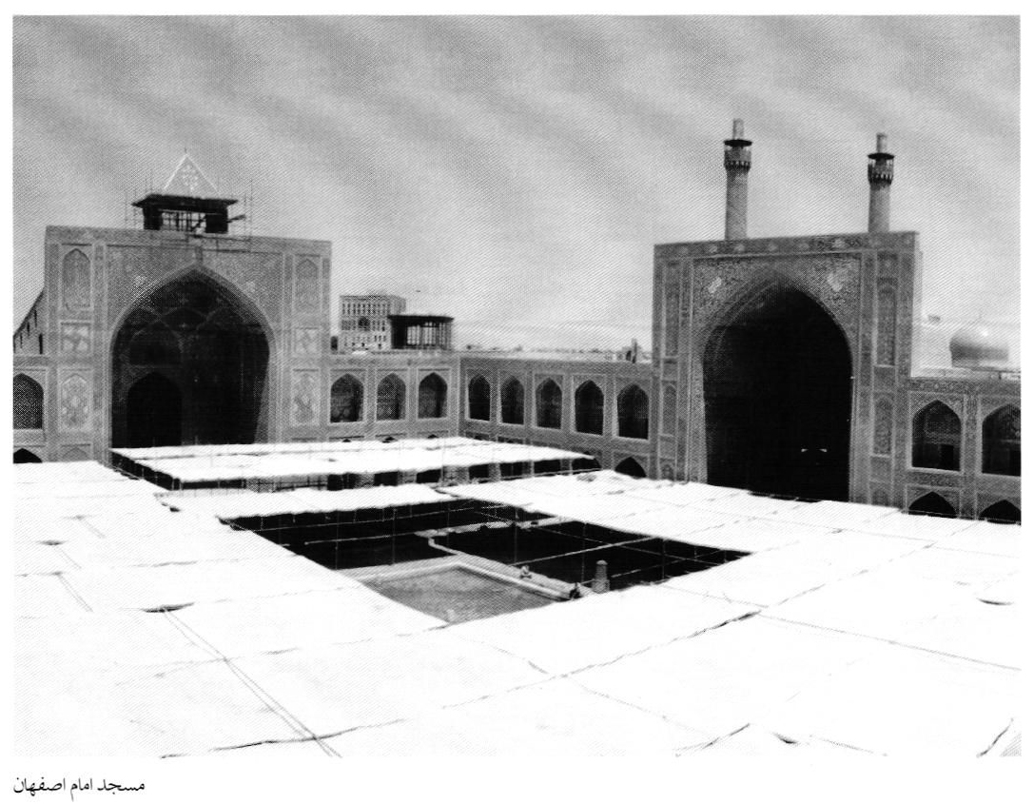

شجاع بنای اصفهانی معمار
عکس
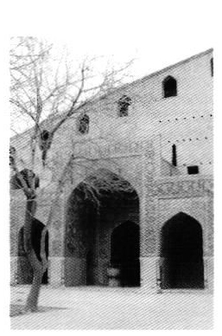
از استادان و معماران برجسته ی قرن 11 هجری، استاد شجاع بنای اصفهانی است.
وی بنایی و معماری را نزد پدرش استاد قاسم آموخت و از کودکی با رموز کار آشنا شد. با توجه به منابع و مآخذ موجود، استاد شجاع در نیمه ی دوم قرن یازدهم هجری در اصفهان زندگی می کرده است.
از آثار او می توان به بخشی از مسجد شاه (مسجد امام) اشاره کرد که به نام «مدرسه ی سلیمانیه» معروف است. مرحوم همایی به استناد کتیبه ی بالای سر در مسجد که به خط محمد رضا امامی خوشنویس بزرگ دوران صفویه است، استاد شجاع را بنا و سازنده ی این مسجد معرفی کرده است. این کتیبه که تاریخ 1078 هجری قمری را بر خود دارد، با عبارت «عمل فقیر شجاع بن مرحوم استاد قاسم البناء الأصفهانی» نام استاد شجاع را مشخص می کند.
مرحوم دکتر لطف الله هنرفر در کتاب «گنجينة آثار تاریخی» در بخش معرفی مسجد شاه ، «مدرسه ی سلیمانیه» را تشریح کرده و پس از ذکر کامل کتیبه می نویسد: «روی دو لوحه ی کوچک بر دو جانب شرقی و غربی سر در به خط نستعلیق
سفید بر زمینه ی کاشی لاجوردی نام استاد کاشی کار این سر در به شرح زیر آمده است: «عمل فقير شجاع بن مرحوم استاد قاسم بنای اصفهانی ».
مرحوم رفیعی مهر آبادی نیز عینا گفته های مرحوم هنرفر را با ذکر مأخذ ذکر کرده و همین جمله را در کتابش آورده است.
استاد عبدالرفيع حقیقت، استاد شجاع را حاجی شجاع نامیده و وی را از هنرمندان نامی و معماران زبردست دوره ی صفویه به شمار می آورد. آقای حقیقت، علاوه بر مدرسه ی سلیمانیه که تاریخ احداث آن 1078 هجری مقارن با دوران سلطنت شاه سلیمان صفوی است، اثر دیگری را نیز مربوط به استاد شجاع دانسته و می نویسد: «دیگر بنای مصلی در امتداد پایین خیابان مشهد است که تاریخ اتمام بنای آن 1087 هجری و کتیبه ی آن به خط «محمد حسین پسر عنایت الله» می باشد.
با توجه به نوشته آقای حقیقت مشخص می شود که معماران اصفهانی در دیگر شهرها به ویژه در شهرهای مذهبی نیز کار کرده و آثاری از خود بر جای گذارده اند.
آقای سرمدی برای استاد شجاع هنرهای دیگری نیز ذکر کرده و می نویسد: « رسام ، طراح ، بنا و معمار بوده است».
آقای سرمدی به نقل از محققی به نام کریم زاده، استاد شجاع را همچنین بنای مسجد جامع کبیر یزد معرفی کرده و این گونه توضیح می دهد: «به نوشته استاد کریم زاده در سال 1078 هجری قمری جامع کبیر یزد را بنا نهاده که در آنجا رقم دارد «عمل فقیر شجاع بن مرحوم استاد قاسم البناء الأصفهانی».
آقای یحیی ذکاء نیز در مقاله ی مفصل خود از استاد شجاع به عنوان معمار مدرسه ی شاه سلیمان (سلیمانیه) نام می برد و می نویسد: «شجاع بن استاد قاسم بنای اصفهانی معمار مدرسه شاه سلیمان در مسجد عباسی اصفهان سده 11».
مدرسه ی سلیمانیه درگوشه ی جنوب غربی مسجد جامع عباسی واقع شده و ورودی آن در کوچه ی پشت مسجد واقع شده است. سنگ شاخص معروفی که در چهار فصل سال، ظهر شرعی را نشان می دهد و از ابتکارات و ابداعات شیخ بهایی است، در این مدرسه قرار دارد.
با توجه به آنچه درباره ی استاد شجاع بن قاسم گفته شد آنچه مسلم به نظر می رسد این است که این معمار زبردست حتما در شهرهای دیگر نیز آثاری دارد که با مراجعه به تاریخچه ی بناهای آن شهرها مشخص خواهد شد. لیکن متأسفانه علی رغم همه ی جستجویی که در سایر منابع آن دوران به عمل آمد، هیچ نامی جز آنچه گفته شده از وی به دست نیامد.
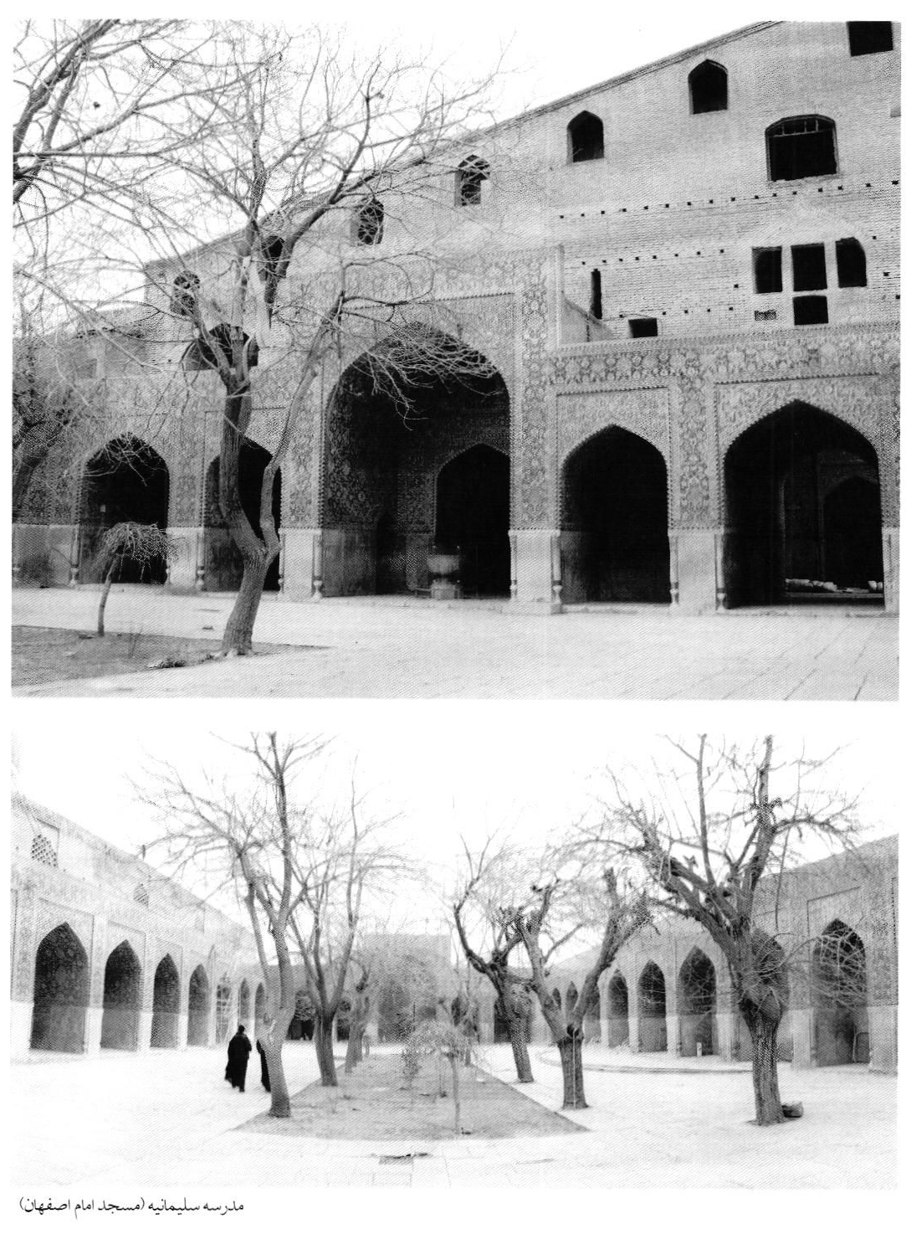

محمود بن صدر الدين نجار نطنزی
عکس
از معماران و بنایان و هنرمندان قرن دهم هجری قمری، استاد محمود بن صدرالدین نجار نطنزی است. این هنرمند که در زمان شاه طهماسب صفوی در اصفهان می زیسته است، از هنرمندان خیر و نیکوکاری بوده که یکی از درهای نفیس و بسیار ارزنده ی مسجد را ساخته و با هزینه ی شخصی خود در مسجد نصب کرده است. مرحوم استاد دکتر لطف الله هنرفر می نویسد: «در منتهی الیه دالانی که چهلستون سلجوقی واقع در مغرب گنبد نظام الملک را از چهلستون شاه عباسی جدا می کند، یکی دیگر از درهای قدیمی و تاریخی مسجد جمعه قرار دارد».
مرحوم استاد هنرفر الواح فارسی مسجد را به این شرح معرفی می کند: «موفق شد استاد محمود بن صدر الدین نجار نطنزی و این در را که از مال و به عمل خود ترتیب نموده وقف نموده بر مسجد جامع اصفهان قربه الى الله تعالى فيغره شهر شعبان المعظم سنه اثنی و ستین و تسعمائه962 ه ق»
مرحوم همایی نیز در معرفی استاد محمود می نویسد: «یکی از درهای
منبت کاری برجسته ی مسجد جامع عتیق اصفهان در سمت جنوب مسجد کار اوست که از مال شخصی خود صرف کرده است .
تفاوت نوشته ی استاد همایی با دکتر هنرفر این است که مرحوم همایی در پایان می نویسد «تاریخ ندارد اما به قرینه معلوم می شود که از آثار قرن دهم هجری است، در حالی که دکتر هنرفر تاریخ را ذکر می کند.
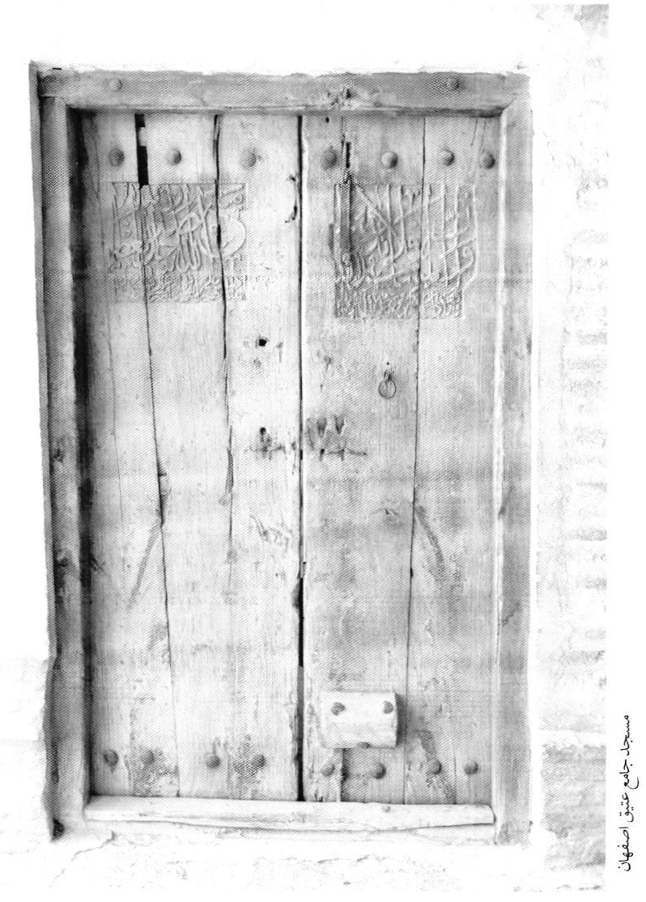
مسجد جامع عتیق اصفهان

میرعماد سیفی قزوینی خوشنویس
عکس
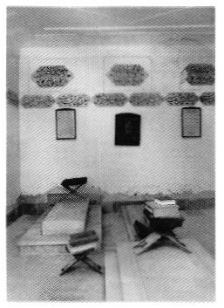
میرعماد را بزرگترین نستعلیق نویس همه ی دوران ها می دانند. نام اصلی او میر محمد بن حسین حسنی سیفی قزوینی ملقب به «عمادالملک» و معروف به « میرعماد» است. تولد او سال 961 هجری قمری در قزوین و معلمان اولیه او در خوشنویسی عیسی بیک رنگ نگار و مالک دیلمی بوده اند.
از سال 1006 هجری قمری به دربار شاه عباس اول آمد و مورد مهر و محبت او قرار گرفت. میر در علو همت و بلندی طبع مشهور و سر آمد اقران بود. همین صفات نیز باعث شد تا اساتیدی مانند علیرضا عباسی به دشمنی با او برخیزند، بالاخره نیز در سال 1024 هجری قمری به قتل رسیده و جنازه ی او را در مسجد مقصود بیک اصفهان به خاک سپرده شد.
میر عماد کمتر در بناها کتیبه ای نوشته است و اغلب آثار او را کتب و نسخه های مختلف تشکیل می دهند، اما از آثار ممتاز او کتیبه ی گچبری دور حجره ی غربی تکیه میر در تخت فولاد اصفهان است، با مضمون غزل معروف خواجه حافظ که با مصراع «روضة خلد برین خلوت درویشان
است...» آغاز می شود. میر این کتیبه را به خط نستعلیق نوشته است.
درباره ی میرعماد کتب و رسالات متعددی به رشته ی تحریر در آمده که چون بنای این مبحث به اختصار است و علاوه بر آن به هنرمندانی که آثارشان در بناهای اصفهان وجود دارند پرداخته می شود، به همین شرح حال کوتاه اکتفا می گردد.
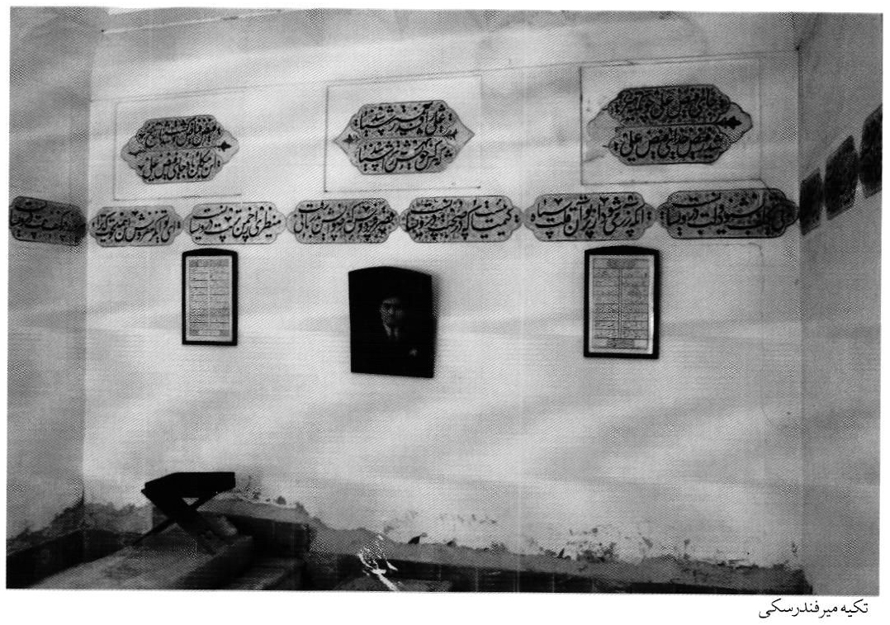
تکیه میرفندرسکی

عليرضای تبریزی عباسی خوشنویس
عکس
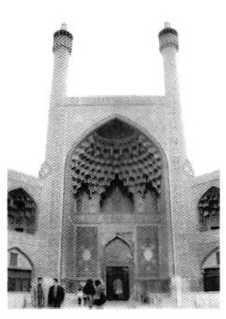
از خوشنویسان بزرگ و مشهور ایران در قرن 11 هجری قمری علیرضا عباسی است. وی در اصل تبریزی و شاگرد ملا محمد حسین تبریزی و «علاالدين محمد» معروف به «علاء بیگ» بوده و چون عثمانی ها به تبریز حمله کردند به قزوین آمد و در مسجد جامع این شهر به کتابت مشغول شد و قسمتی از کتیبه های آن مسجد را نوشت. وی در سال 1007 هجری قمری به اصفهان آمده و به دربار شاه عباس اول صفوی راه یافت و جمعی از خوشنویسان مانند محمدرضا امامی و محمدصالح اصفهانی و عبدالباقی تبریزی به او سپرده شدند تا تحت تعالیم وی خط ثلث را بیاموزند .
عليرضا در خدمت شاه عباس ترقی بسیار کرد و سمت خوشنویس پادشاهی گرفت و کتابدار مخصوص سلطنتی شد. مشهور است که شاه عباس شب هنگام شمع به دست می گرفت تا علیرضا در روشنایی آن، خط بنویسد. برخی او را رقیب و معارض میر عماد نوشته اند و حتی او را در قتل میر مؤثر دانسته اند، اما این مطلب مسجل نشده است. علیرضا در انواع خطوط، استاد بود و در تمام مدت
عکس
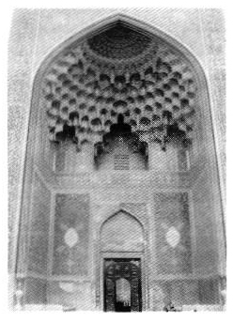
سلطنت شاه عباس اول و سال ها پس از مرگ او حیات داشت. از آثار او علاوه بر بعضی نسخه ها ، قطعات و الواح مختلف، خطوط ثلث کتیبه های سر در علی قاپوی قزوین، سر در ورودی مسجد شاه اصفهان است که تاریخ 1025هجری را دارد. کتیبه ی سر در و زیر گنبد مسجد شیخ لطف الله به تاریخ 1011 هجری قمری و کتیبه مسجد مقصود بیک اصفهان به خط ثلث روی کاشی معرق به تاریخ 1011 هجری قمری، دو کتیبه در ایوان های ضلع غربی و شرقی صحن کهنه ی آستان قدس رضوی با امضای او و تاریخ 1021 هجری قمری می باشد آثار بسیار دیگری نیز از او در موزه های ایران و جهان موجود است، از آن جمله کتاب هایی به خط وی در کتابخانه های لنینگراد، نیویورک ، لندن و مشهد را می توان نام برد، که از همه مهم تر ، زیباتر و نفیس تر قر آن بزرگ کتابخانه ی آستان قدس رضوی است .
از دیگر شاهکارهای علیرضا عباسی آیات و اشعاری است که به دستور شاه عباس بعد از مرمت ساختمان های آستان قدس که در حملات ازبک ها آسیب دیده بود، نوشته شده است. کتابت این اشعار که به وسیله ی استاد حسنعلی زرگر بر الواح زرین نگاشته شده و با گل و بوته ها تزیین یافته در سال 1010 هجری شروع و دو سال بعد اتمام یافت. این اشعار بر صندوق و ضریح حضرت رضا علیه السلام نصب گردید . علیرضا عباسی، شعر نیز می گفت اما شاعری را از سر تفنن ادامه می داد. سال مرگ علیرضا به درستی معلوم نیست. مرحوم نصراله فلسفی می نویسد علیرضا 125 سال عمر کرد و به همین سبب به «شيخ الخطاطين» معروف شد .
بنا به نوشته آقای سرمدی آثار خوشنویسی تاریخ دار علیرضا عباسی تا سال 1052 هجری قمری موجود است .
عکس
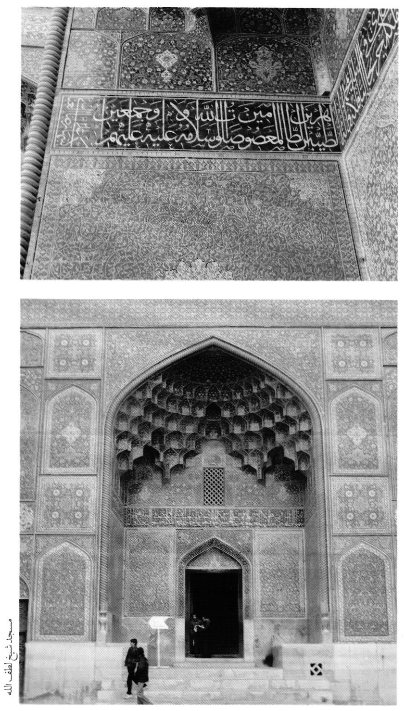
مسجد شیخ لطف الله

عبد الباقی تبریزی کتیبه نگار
عکس
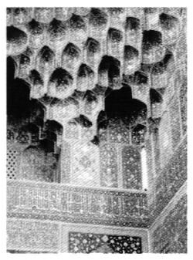
ملا عبدالباقی تبریزی از بزرگترین و مشهورترین خوشنویسان عهد صفویه است. کتیبه های او در مسجد شاه (مسجد امام) اصفهان، در عداد شاهکارهای خط ثلث به شمار می رود. عبد الباقی شاگرد میرزا علابیک خوشنویس نامدار قرن دهم هجری است. پس از آنکه رموز خط را از این استاد فرا گرفت از تبریز به بغداد رفت و در خدمت مصطفی دده رموز خط را آموخت. مرحوم همایی می نویسد: «پس از آن که علیرضا عباسی درگذشت هیچ استادی که بتواند کتیبه های خط ثلث مسجدشاه را به اتمام برساند وجود نداشت بنابراین شاه عباس عبدالباقی را از بغداد به اصفهان خواست. عبدالباقی به اصفهان آمد و تا سال 1039 هجری قمری که در گذشت در این شهر بود .
عبدالباقی کتیبه های داخل ایران و گنبد جنوبی مسجد، کتیبه ایوان بزرگ مسجد و اطراف محوطه ی گنبد که طولانی ترین کتیبه ی داخل مسجد است، کتیبه ی داخل ایوان شمالی مسجد و کتیبه ی داخل گنبد غربی را در نهایت استادی نوشت .
بنا به نوشته مرحوم همایی از سال 1038 به بعد که اواخر عمر عبدالباقی است،
نوشتن کتیبه های مسجد به دست خوشنویسان دیگر مثل محمدرضا امامی و محمد صالح افتاده است و در کتیبه های این مسجد، عمده شاهکار، همان خطوط عبدالباقی است و خط محمدرضا در مقابل خطوط او درست مثل شاگرد و استاد است .
عبدالباقی علاوه بر آن که در همه ی فنون خط و خوشنویسی یگانه ی دهر بود در سایر فضایل ، حکمت و غیرت نیز مانند نداشت. مؤلف تذکره نصر آبادی ضمن بیان داستان آمدن او از بغداد به اصفهان، شعر او را نیز می ستاید و او را در شاعری نیز دارای استعداد عالی می داند. عبدالباقی در شعر به «باقی» تخلص می کرد. میرزا محمد طاهر نصر آبادی می نویسد: «فقیر هم مشق از او گرفته ام ولی دستم آن قدر ناقابل است که برکت تعليم او خط مرا صورت نداد »
استاد عبدالباقی تبریزی از خوشنویسانی است که خط نسخ و ثلث را استادانه می نوشته و در شش قلم: ثلث، نسخ، رقاع، توقيع، محقق و ریحان، مهارت کامل داشته است .
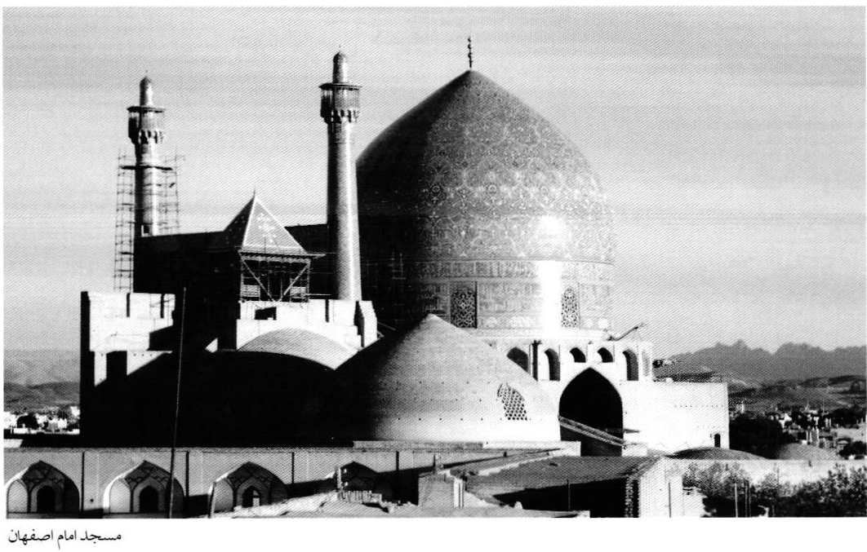
مسجد امام اصفهان

صحیفی جوهری شیرازی «ذوالقدر» خوشنویس کتیبه نگار
عکس
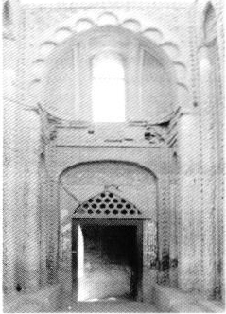
یکی از خوشنویسان و خطاطانی که در چند بنای اصفهان آثاری از خود بر جای گذاشته، صحیفی شیرازی خوشنویس بزرگ اواخر قرن دهم هجری است این هنرمند در کتیبه نویسی خط ثلث، استادی ماهر و در فنون صحافی و تجليد و تذهیب هنرمندی با ذوق و پرمایه و توانا بوده است. با توجه به منابعی که در زیر نام خواهیم برد این هنرمند آثار بسیار جالبی در اصفهان دارد که عبارتند از :
•
کتیبه ی ایوان شمالی مسجد جامع: در سمت راست ضلع شمالی مسجد جامع اصفهان، ایوان کوچکی است که ساختمان آن مربوط به عهد سلجوقیان است. در اطراف ایوان مذکور کتیبه ای به چشم می خورد که مربوط به زمان شاه عباس اول صفوی است. خط ثلث این کتیبه ی گچبری را صحیفی جوهری نگاشته و مربوط به تعمیراتی است که در قسمت شمالی مسجد در سال 996 هجری قمری صورت گرفته است امضای صحیفی ارقم صحیفی غفر ذنوبه وستر عيوبه 1996 می باشد .
•
بردولنگه ی راست و چپ در شمالی مسجد جامع، جنب آرامگاه مجلسی، به خط ثلث الواحی است که امضاء رقم فقير صحيفى الجوهری» بر آن مشهود
عکس
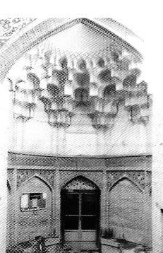
است .
•
لوحه ی در شاه زيد: بقعه ی امامزاده شاه زید در قسمت شرقی محله ی ترواسکان اصفهان قرار دارد. این بقعه در عصر صفوی به کاشی کاری و تعمیرات مفصل آراسته شده و به نوشته ی مرحوم رفیعی مهر آبادی کتیبه ای که بر در مقبره حک شده، شامل دو قسمت بوده که قسمت اول آن از بین رفته اما بر لنگه ی چپ آن نوشته شده: «... بر آستانه مقدس منور شاه زیدین امام علی بن الحسین صحیفی جوهری ...»
•
کتیبه ی سر در مسجد جارچی: این مسجد در بازار بزرگ اصفهان بین باغ قلندرها و بازار اشرف واقع است و در سال 1019 هجری به وسیله ی ملک سلطان جارچی، جارچی باشی شاه عباس اول صفوی بنا شده است. به نوشته ی آقای میرعظیمی تاریخ کتیبه ای که به خط صحیفی جوهری نوشته شده 1019 هجری قمری است. این کتیبه به خط ثلث برجسته منقور برسنگ است و به این عبارت ختم می شود: « سنه تسع عشرو الف رقم صحیفی جوهری ».
•
کتیبه ی سر در مسجد جورجیر : بر سر در مسجد کوچکی که از عهد صفویه باقی مانده و به مناسبت نزدیکی با مسجد معروف عصر دیلمی به نام جورجير نامیده می شود و ساکنان محل آن را «جوجی» «جوجه» و «جورجیر» می نامند. کتیبه ای نصب است. مرحوم استاد منوچهر قدسی امضاء و تاریخ صحیفی را « ... رقم صحیفی جوهري في سنة ثمان و عشر والف 1018» نوشته است .
صحیفی شیرازی به دلیل انتساب به خاندان ذوالقدر صحیفی شیرازی ذوالقدر نیز نامیده می شود. این هنرمند علاوه بر مهارت در کتابت ، صحافی و تجلید، به فارسی و عربی نیز شعر می سروده است. استاد عبدالرفيع حقیقت، اشعاری از حکیم شفایی در مرگ این هنرمند ذکر کرده که بیت آخر متضمن ماده تاریخ مرگ اوست:
سال فوتش زعقل جستم گفت *** رفت ملاصحیفی از دنیا (1022)
مؤلف تذكره نصر آبادی نیز او را خطاط و شاعر معرفی کرده است. آقای سرمدی آثار دیگری نیز از صحیفی ذکر کرده، که بین سال های 926 تا 1018 کتابت
کرده است. این مؤلف، کتابت لوح مرمر میانه ی صحن مسجد جامع را نیز به او نسبت داده است. اشعار صحیفی بیشتر در مدح ائمه اطهار بوده است. این هنرمند شاعر که از فعال ترین ثلث نویسان قرن 10 و 11 هجری قمری است، در سال 1022 هجری
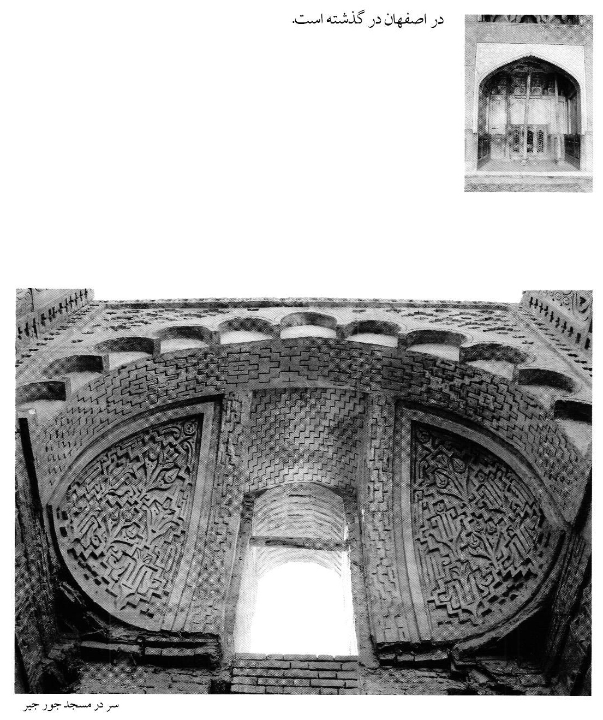
در اصفهان در گذشته است.
سر در مسجد جور جير

حیدرعلی بن ذوالفقار اردستانی معمار
عکس
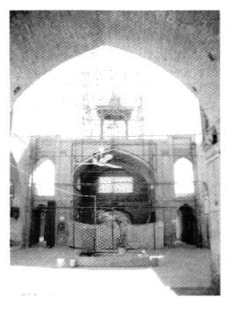
استاد حیدر علی اردستانی از معماران برجسته ی سال های آخر قرن دهم هجری و اوایل قرن 11 هجری است. وی از مهندسان و معماران زبردست دوران صفویه است که آثار متفاوتی را در نقاط مختلف به او نسبت می دهند. پدر وی استاد ذوالفقار نیز معمار و استاد کار بود.
در بین معماران ، استادان و هنرمندان عصر صفویه چند نفر با این نام وجود دارند از جمله استاد حیدر علی فرزند استاد محمد علی اصفهانی ، معمار و طراح بنا و استاد حیدر علی قلمدان ساز است. مؤلف كتاب «آتشکده اردستان» استاد حیدر علی را معمار و طراح «صفه صفا» در مسجد جامع اردستان معرفی کرده، می نویسد: «... و استاد معمار آن حیدرعلی بن ذوالفقار اردستانی و سال شروع بنا 946 هجری و ختم آن 952 هجری بوده است.»
از آثار دیگر او در مسجد جامع گز است. استاد همایی در این خصوص می نویسد: «از آثارش در قرية گز موجود است و یک جا امضاء و تاریخ دارد با این عبارت «عمل العبد الى الله الغنی حیدرعلی بن ذوالفقار المعمار الاردستانی سنة 952 »
عکس
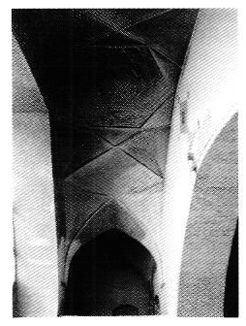
مرحوم رفیعی مهر آبادی در کتاب «آثار ملی اصفهان» جمله ای را که مرحوم
همایی از کتیبه مسجد گز ذکر کرده، عینا در بخش معرفی مسجد گز آورده است.
از دیگر محققینی که استاد حیدر علی را معمار مسجد گز معرفی کرده نویسنده ی کتاب «دانشنامه هنرمندان ایران و جهان اسلام» است. این مؤلف قسمتی از کتیبه را با تاریخ 952 هجری قمری در کتابش آورده است.
دکتر لطف الله هنرفر هم در معرفی مسجد جامع گز نام حیدر علی اردستانی را ذکر کرده است
برخی از آنان که در باره ی استاد حیدر علی مطلب نوشته اند، آثار او را فقط مسجد جامع گز، که در اصل از آثار زمان سلجوقیان است و مسجد جامع اردستان ذکر کرده اند. علاوه بر مؤلف كتاب «آتشکده اردستان» مورخین دیگر هم به این مطلب اشاره کرده اند. آقای سرمدی او را در گچبری نیز ماهر دانسته و می نویسد:
« حیدر علی بن ذوالفقار طراح و معمار و گچ بر» از آثار این استاد، تزئینات مسجد جمعه ی اردستان است که بر گچبری نفیس داخل ایران نیز رقم دارد: «عمل حیدر علی معمار اردستانی سنه 94 حیدرعلی در مسجد جامع اردستان را تعمیرات بعدی مسجد نوشته است.
مرحوم دکتر هنرفر هم در معرفی صفه ی شمالی مسجد جامع اردستان، که به «صفه صفا» معروف است نام استاد حیدر علی را با تاریخ 945 آورده است.
مسلما استاد حیدر علی کارهای پر شماری جز این دو بنا که ذکرشان گذشت نیز انجام داده است اما مانند سایر استادان این دوران، در کمتر منبع و مأخذی از آنها ذکری به میان آمده است. چنان که مرحوم یحیی ذکاء در شرح حال او نوشته است:
حیدر علی بن ذوالفقار، معمار اردستانی، معمار بنای امامزاده محروق در نیشابور، معاصر شاه طهماسب صفوی و معمار ایوان شرقی مسجد قریبی گز اصفهان، مورخ 952 هجری قمری و مسجد جامع اردستان، مورخ 946 هجری قمری می باشد».
نویسنده، هیچ مأخذی در تأیید این مطلب که استاد حیدر علی، امامزاده محروق نیشابور را ساخته، ارائه نکرده است اما با توجه به این مطلب که بقیه ی اطلاعات ارائه شده به وسیله ی او دقیقا با نوشته ی سایر محققان مطابقت دارد، در مورد صحت آن نمی توان شکی روا داشت. آنچه مسلم است این که استاد حیدرعلی اردستانی معمار و گچ بر زبردستی بوده که در قرن دهم هجری و قبل از انتخاب
اصفهان به پایتختی صفویه در آن شهر زندگی می کرده و آثاری از خود بر جای گذاشته است.
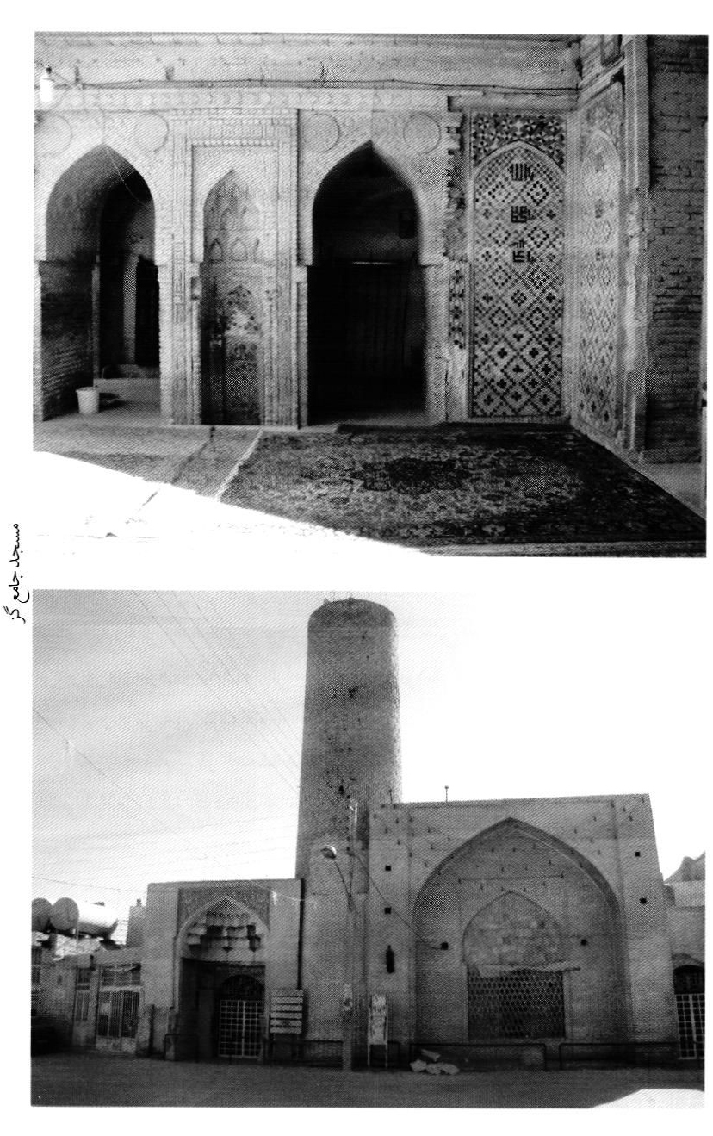
مسجد جامع گز

اسماعیل کاشف اصفهانی کاشی تراش
استاد اسماعیل از کاشی تراشان بزرگ و نامدار عصر صفوی است. وی فرزند
استاد حیدرعلی اصفهانی و نوه ی استاد محمد علی اصفهانی است. پدر و جدش هر دو از معماران و بنایان و طراحان مشهور بودند که در عصر شاه عباس اول در اصفهان زندگی می کرده اند.
اکثر محققین از جمله مرحوم همایی، هنر اصلی آقا اسماعیل را در کاشی تراشی ذکر کرده اند اما در چند تذکره نیز آقا اسماعیل به عنوان شاعری شیرین سخن معرفی شده که بیشتر به هجو و نقد می پرداخته است.
مرحوم همایی می نویسد: «او در فن کاشی تراشی هنرمندی استاد بوده و از طبع شعر نیز بهره داشت و تخلص او «کاشف» بود .
مرحوم نصر آبادی می نویسد: «آقا اسماعيل ولد استاد حیدر علی نواده استاد محمد على معمار اصفهانی جد و پدرش هر دو در سلک معماران شاه عباس ماضی بودند. آقا اسماعیل در فن کمال قدرت داشت ».
مرحوم يحيى ذكاء، آقا اسماعیل را معمار معرفی کرده و با صفت «موزون»، به
شعر و شاعری او اشاره کرده است. به هر حال اگر چه استاد اسماعیل، کاشی تراش ماهری معرفی شده اما اثر مرقومی از او شناخته نشده است.

طاهر معمار
عکس
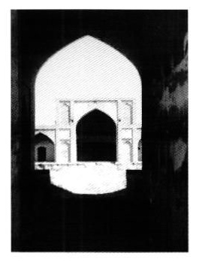
استاد طاهر، معمار و طراح ساختمان بود. وی فرزند «استاد رضا اصفهانی» است. پدر وی نیز معمار و بنا بوده است. از آثار او رباط شیخ علیخان زنگنه است شیخ علیخان زنگنه وزیر شاه سلیمان صفوی و از رجال نیک نام دوره ی صفوی است این کاروانسرا که در قریه ی چاله سیاه قرار دارد و به نام کاروانسرای چاله سیاه نیز نامیده می شود، به تاریخ 1098 هجری قمری و مقارن سالهای آخر سلطنت شاه سلیمان بنا شده است .
بر جبهه ی شرقی سردر کاروانسرا در یک لوح کوچک سنگی به خط نستعلیق
برجسته حجاری شده است: «عمل استاد طاهر ولد استاد رضا الأصفهانی ».
آقای سرمدی مؤلف «دانشنامه هنرمندان ایران و جهان اسلام» هم وی را طراح و معمار نامیده، در معرفی او می نویسد: «وی فرزند استاد رضا اصفهانی و سازنده و طراح کاروانسرای شیخ علیخان زنگنه است که در محل چاله سیاه 50 کیلومتری شمال اصفهان ساخته و تاریخ 1098 دارد »
از استاد طاهر بنا، اثر دیگری ملاحظه نشد. منابع دوران صفوی نیز از او نامی نبرده اند
عکس
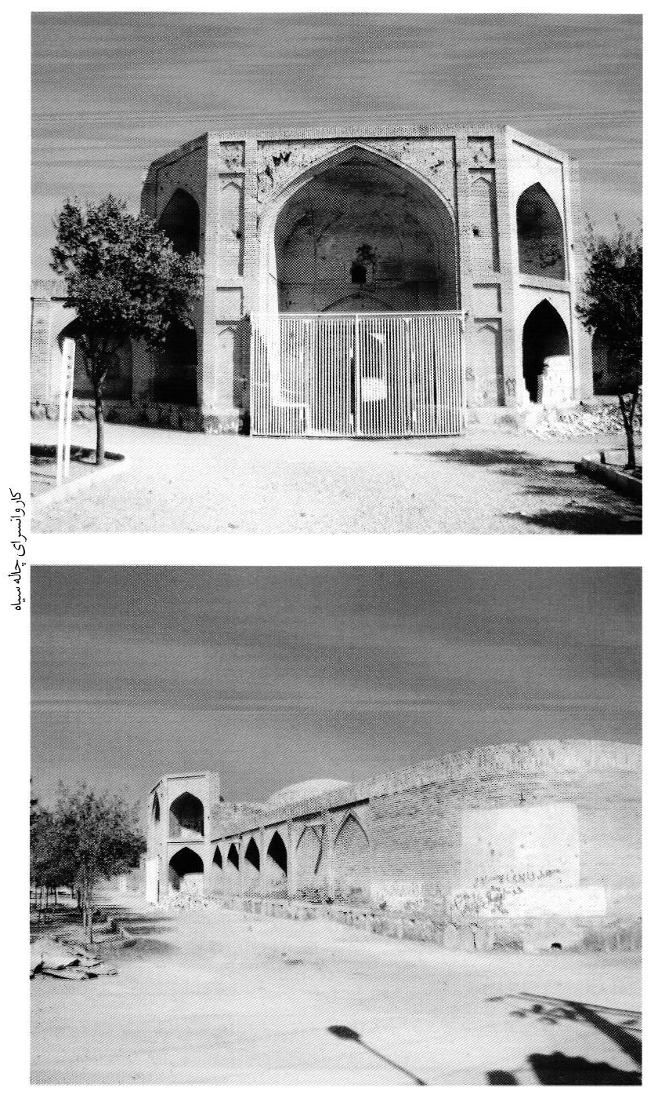
کاروانسرای چاله سیاه

امین حجار
سنگاب های مساجد اصفهان مجموعه ی نفیسی از یادگارهای هنری، فرهنگی و مردم نگاری هستند. نصب سنگاب در مساجد ، اماکن مقدسه ، مدارس و گذرگاه های مردم از دوره ی صفویه در ایران معمول شده است. در دوره های بعد از صفویه نیز سنگاب هایی به وسیله ی مردم خیر و نیکوکار به یادگار گذاشته شده اند. به نوشته ی کتاب «سقاخانه ها و سنگاب های اصفهان» سنگاب ها بعد از دوره ی درخشان صفوی روی به تنزل نهاده اند .
یکی از این هنرمندان استاد امین اصفهانی است که سنگاب ایوان جنوبی مسجد جامع در صفه ی صاحب از آثار اوست. به موجب مطالبی که به خط نسخ بر بدنه ی سنگاب نوشته شده، استاد امین این سنگاب را ساخته و بر مسجد وقف کرده است. عین عبارت چنین است: «وقف شرعی نمود. استاد امین ولد اسماعیل في 1102 ».
مرحوم استاد دکتر هنرفر تمام کتیبه را که به زبان عربی است در کتاب خود آورده و عبارتی را که نویسنده ی کتاب «سقاخانه ها و سنگاب های اصفهان» به صورت
ناقص نوشته، کامل کرده است: «وقف شرعی نمود توفیق آثار استاد امین ولد اسماعیل سرنج 1102» مرحوم رفیعی مهر آبادی نیز در شرح مرمت های مسجد جامع و تعمیرات انجام شده در قسمت های مختلف می نویسد: «در سال 1102 هجری استاد امین ابن استاد اسماعیل سرنجپز سنگابی را وقف کرده که در زیر هلال ایوان صاحب قرار دارد. این وقف در زمان سلطنت شاه سلطان حسین انجام گرفته است ».
«امین استاد سرنجکار و هنرمند سازنده سنگ مصنوعی است و از کارهای هنری او سنگاب زیبای مسجد جمعه اصفهان است - در قسمت ایوان صاحب- که تاریخ 1102دارد .
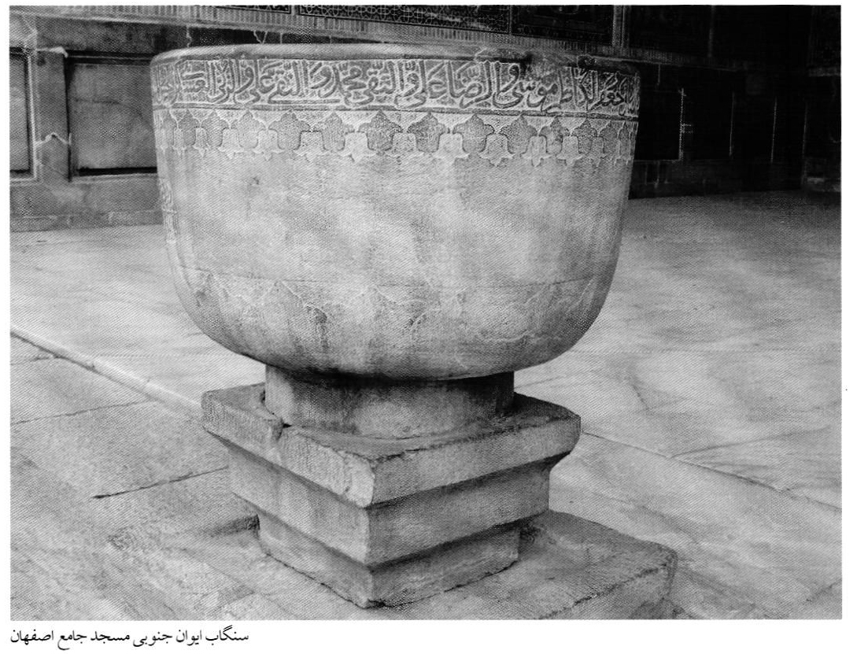
سنگاب ایوان جنوبی مسجد جامع اصفهان

باقر بنا
عکس
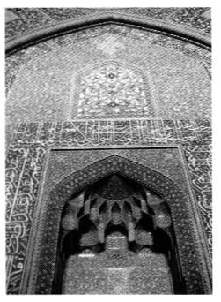
یکی از معماران و بنایان مشهور زمان شاه عباس اول صفوی که خطاط بسیار ماهر و برجسته ای نیز به شمار می رود استاد باقر بنا است. این خطاط ثلث نویس قسمتی از خطوط ثلث کتیبه های داخل مسجد شیخ لطف الله» را چنان با استادی نوشته است که به قول مرحوم دکتر هنرفر «کار او شبیه کار علیرضا شده» است بسیاری از محققین از جمله استاد دکتر هنرفر عقیده دارند که نام وی در سایه ی اشتهار بی حد علیرضا عباسی به فراموشی سپرده شده و کمتر از او یادی کرده اند.
شاهکار خطاطی این خوشنویس محراب مسجد شیخ لطف الله است. کتیبه های دو ضلع شرقی و غربی داخل گنبد مسجد شیخ لطف الله نیز به خط ثلث با کاشی معرق بر زمینه ی لاجوردی و شامل اشعاری است به زبان عربی مشتمل بر اسامی چهارده معصوم (علیهم السلام) و عباراتی که قسمت آخر آن به جمله «كتبها باقربنا» ختم می شود. ظاهرا سراینده ی این اشعار ، شیخ بهایی بوده است. بر دو جانب شمالی و جنوبی داخل مسجد شیخ لطف الله نیز نام شیخ لطف الله و باقربنا، به خط ثلث سفید بر زمینه ی لاجوردی آمده است. مرحوم رفیعی مهر آبادی بالصراحه به شغل
بنایی استاد باقر اشاره نکرده و با تردید می نویسد: «... و خطاط آن باقر بنا بوده است و آیا باقر هم خطاط و هم بنا بوده است معلوم نیست....»
آقای میر عظیمی باقر بنا را «خوشنویس گمنام» نامیده، می نویسد: «... غیر از او - علیرضا عباسی- خوشنویس گمنامی به نام باقر بنا در نوشتن کتیبه های مسجد شرکت داشته ..»
آقای سرمدی استاد باقر بنا را از کتیبه نویسان و بنایان قرن یازدهم هجری قمری ذکر کرده که: «... از آثار وی کتیبه های ضلع شرقی و غربی مسجد شیخ لطف الله و همچنین خط و کاشی کاری محراب مسجد کار اوست. روی کاشی به خط ثلث عالی باقربنا نوشته شده است...»
نام باقر بنا به صراحت به شغل (بنایی) وی اشاره کرده و کارشناسان و متخصصین نیز همین شغل را در دنبال نام او آورده اند. اگر چه هیچ اثر مرقومی از او در اصفهان به جا نمانده است، اما شهرت و قدرت او در خطاطی است. این نکته هنگامی مشخص می شود که بدانیم علیرضا عباسی به او رخصت داده تا کتیبه های مسجد شیخ لطف الله را بنگارد و نام او را در کنار نام خود جاودانه نماید.

محمدرضا امامی اصفهانی خوشنویس، کتیبه نگار
عکس
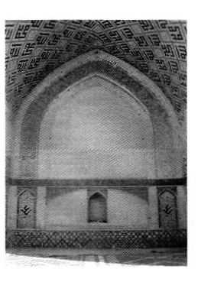
محمد رضا امامی اصفهانی از هنرمندان بنام قرن 11 ه ق واز خوشنویسان برجسته ی این عصر است. محمدرضا را «امام خطاطان» لقب داده اند. به نوشته ی آقای عبدالرفيع حقیقت امامی عمری طولانی داشته و معاصر شاه عباس اول و شاه عباس دوم و شاه سلیمان صفوی بوده است و در هر دوره در هر بنایی که ساخته شده کتیبه ای به یادگار گذاشته است. او نه تنها خط ثلث را به درجه ی عالی و با نهایت استادی می نوشته، بلکه در نوشتن نسخ و نستعلیق نیز مهارت داشته و با خطاطان دیگر مانند میرعماد و عبدالباقی و محمدصالح معاصر بوده است.
به نوشته ی مرحوم استاد جلال همایی به نقل از آندره گدار فرانسوی، اولین کتیبه ی محمدرضا امامی در اصفهان در سال 1039 هجری قمری در شبستان گنبد غربی مسجد شاه و آخرین کتیبه ی او در اصفهان 1081 هجری در گنبد کوچک بقعه ی درب امام است. اما کتیبه های او در مشهد مقدس بین سالهای 1084 تا 1087 است و کتیبه 1087 هجری قمری که آخرین قطعه خط موجود از وی است. در مدرسه ی سعدیه مشهد می باشد .
عکس
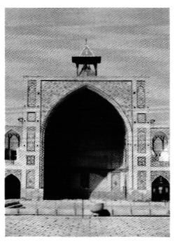
فهرست کتیبه های تاریخدار محمدرضا امامی در اصفهان عبارت است از:
•
1038 هجری قمری، چهلستون شرقی گنبد بزرگ مسجد شاه در محراب شرقی.
•
1039 هجری قمری، داخل گنبد غربی مسجدشاه.
•
1039 هجری قمری، سر در مسجد آقا نور.
•
1040 هجری قمری، ایوان گنبد غربی مسجدشاه
•
1040 هجری قمری، مقبره ی ستی فاطمه.
•
1042 هجری قمری، مسجد قریه ی شهرستان (در مجاورت پل شهرستان).
•
1043 هجری قمری، درب بزرگ امامزاده اسماعیل
•
1044 هجری قمری، تعمیر کتیبه ی گنبد مقبره ی بابا قاسم.
•
1045 هجری قمری، جلو خان مسجد شاه.
•
1051 هجری قمری، درب بزرگ مسجد ساروتقی
•
1053 هجری قمری، سردر مسجد ساروتقی
•
1056 هجری قمری، سر در کاروانسرای ساروتقی
•
1059 هجری قمری، سر در مدرسه جده ی کوچک.
•
1061 هجری قمری، کتیبه ای روی سنگ مرمر در مسجد مصری.
•
1067 هجری قمری، کتیبه ی گچبری داخل بقعه ی هارون ولایت
•
1069 هجری قمری، مسجد حکیم.
•
1070 هجری قمری، بالای ایوان میانی مسجد جامع عتيق.
•
1070 هجری قمری، کتیبه ی گچبری ایوان شمالی، ایوان میانی، کتیبه ی کاشی کاری ایوان شمالی، شبستان جنوبی، کتیبه ی داخل محراب اصلی گنبد و ایوان جنوبی صحن مسجد حکیم
•
1073 هجری قمری، سر در بزرگ شمالی و ایوان شرقی مسجد حکیم
•
1074 هجری قمری، مسجد میرزا تقی
•
1077 هجری قمری، محراب شبستان غربی مسجد شاه (مسجد امام).
•
1078 هجری قمری، مسجد شاه (مسجد امام)، سر در بزرگ صحن غربی مسجد
که مدرسه ی سلیمانیه نیز گفته می شود.
•
1080 هجری قمری، کتیبه ی کاشی کاری سر در بزرگ مسجد لنبان
•
1081 هجری قمری، ، گنبد کوچک مقبره ی درب امام.

محمد محسن امامی خوشنویس وکتیبه نگار
محمد محسن بن محمد رضا امامی از ثلث نویسان و کتیبه نگاران بزرگ زمان شاہ سلیمان صفوی و اوائل سلطنت شاه سلطان حسین است. با توجه به بررسی های انجام شده به وسیله ی محققین، کتیبه های او بین سالهای 1090 تا 1100 هجری قمری است. در زمان پدر نیز کتیبه نگاری می کرده، اما به حرمت پدر امضاء نمی کرده است. این موضوع در بین خطاطان دیگر نیز به چشم می خورد، به این معنی که تا استادشان حیات داشت امضاء نمی کرده اند. مرحوم همایی دو گونه رقم برای محمد محسن ذکر کرده است: یکی «محمد محسن بن محمدرضا الامامی» و دیگر با تقدم نام پدر «ابن محمد رضا محسن الامامی. وی همچنین نمونه ی رقم اول را در مسجد ایلچی و نمونه ی رقم دوم را در ایوان شرقی مسجد جمعه نشانی داده است. فهرست کتیبه های تاریخ دار مرحوم محمد محسن به شرح زیر است:
•
1099 هجری قمری، دیوار شرقی ایوان جنوبی مسجد خان ترواسكان (تل واژگان).
•
1093 هجری قمری، ایوان شرقی مسجد جمعه مسجد جامع).
-1097 هجری قمری، سر در بزرگ مسجد ایلچی در محله ی احمد آباد.
•
1100 هجری قمری، مقبرهی شعیای نبی در جوار امامزاده اسماعیل، کتیبه ی کاشی کاری اطراف محراب مقبره شعیای نبی
•
1100 هجری قمری، کتیبه ی داخل محراب، مقبره ی شعیای نبی .
محمدمحسن امامی در 22 شعبان 1115 هجری قمری در گذشت.
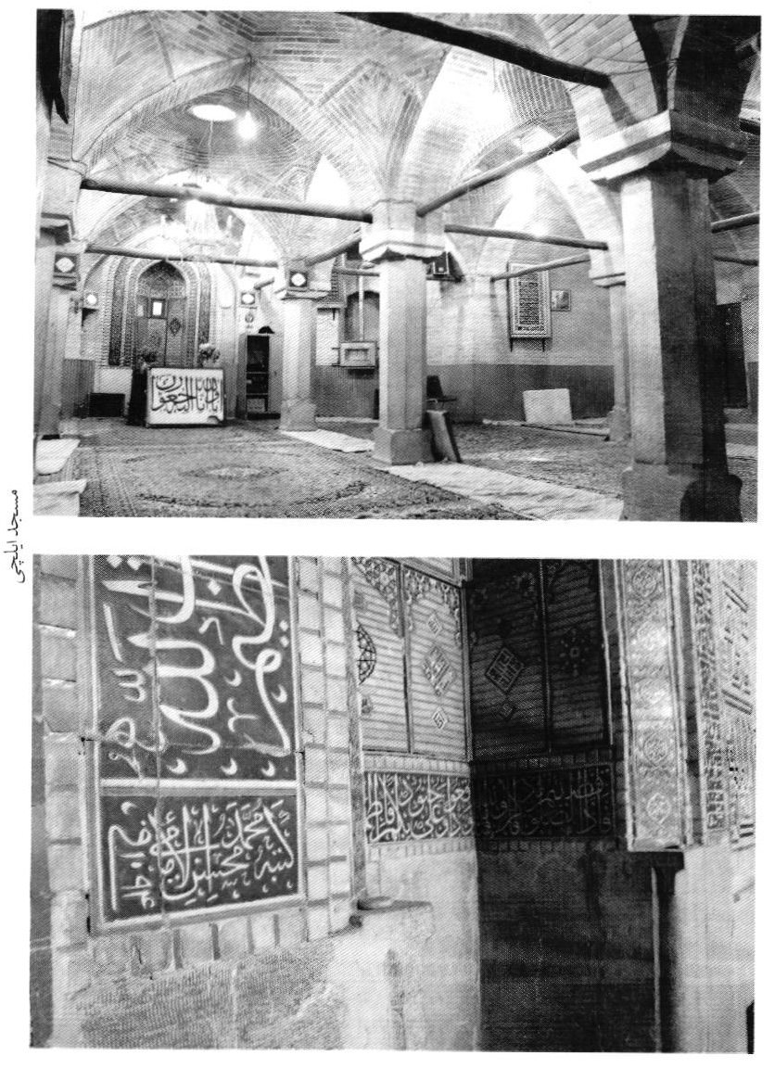
مسجد ایلچی

محمدعلی معماراصفهانی
استاد محمدعلی معمار اصفهانی از معماران و مهندسان بزرگ زمان شاه عباس اول صفوی است. وی پدر استاد حیدرعلی و جد استاد اسماعیل است. استاد حیدرعلی از معماران بزرگ عصر صفوی و استاد اسماعیل از کاشی تراشان برجسته ی آن عصر است.
این سه معمار همان هایی هستند که مرحوم نصر آبادی در تذکره ی معروفش می نویسد: «جد و پدرش هر دو در سلک معماران شاه عباس ماضی بودند» .
به نوشته ی مرحوم همایی بر بالای چهار چوبه ی در بزرگ مدخل مسجد شیخ لطف الله روی یک کاشی نوشته شده:
« عمل محمدعلی بن مرحوم استاد ...» مرحوم همایی عقیده دارد بقیه ی عبارت که نام پدر استاد محمد علی است، از بین رفته و در دست نیست . مرحوم همایی در پایان معرفی این معمار می نویسد: «این استاد محمد علی که در تذكرة نصر آبادی
ابغ معماران و مهندسان عهد شاه عباس اول است که در سال 1011 هجری در اصفهان زندگی می کرده است. در دوره ی صفویه از چند معمار با نام
استاد محمد علی معمار اصفهانی در کتب و منابع ذکر شده است. یکی از آن ها استاد محمد علی، معمار مسجد حکیم بوده است.
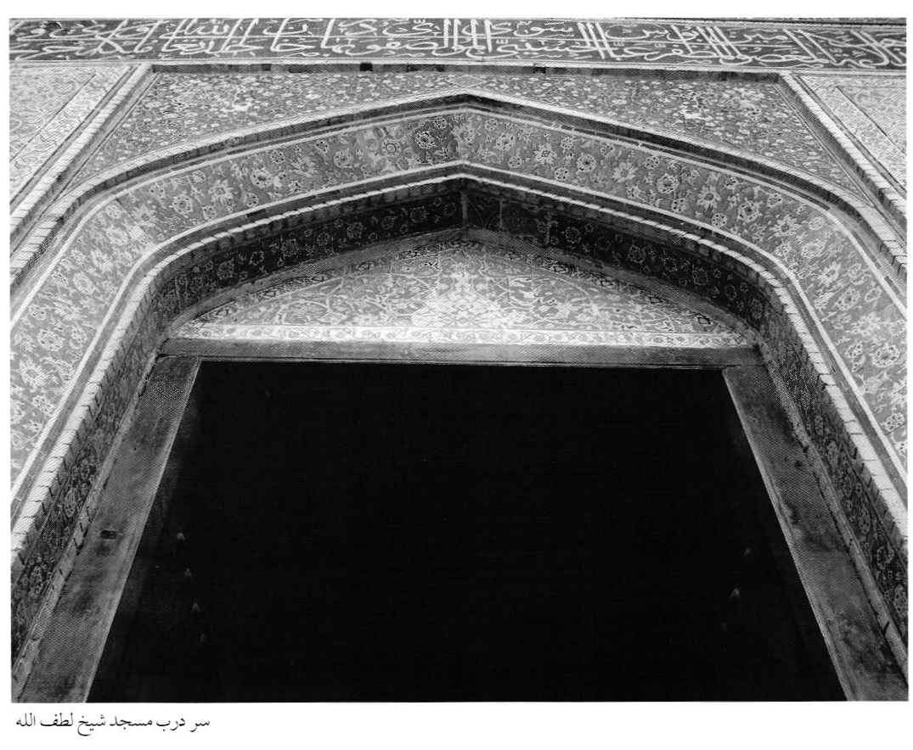
سر درب مسجد شیخ لطف الله

محمدعلی بن استاد علی بیک بنا
عکس
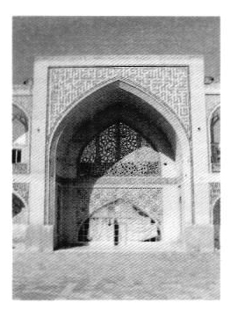
یکی دیگر از معماران و استادکارانی که با نام استاد محمدعلی در قرن 11 هجری در اصفهان می زیسته، استاد محمد علی بن استاد علی بیک بنای اصفهانی است. در منابع مطالعاتی مسجد حکیم استاد محمد على سر استاد و معمار این مسجد معرفی شده است.
مسجد حکیم که تا قبل از صفویه به نام مسجد جورجير معروف بود و با
احداث مسجد شاه مسجد امام) در دوره ی شاه عباس اول از رونق افتاد، در دوره ی سلطنت شاه عباس دوم به وسیله ی حکیم داودخان باردیگر رونق گرفت و با هنرنمایی استادکارن و کاشی کاران و خوشنویسانی نامدار مسجد معظم و با شکوهی به جای مسجد جورجیر ساخته شد.
دکتر لطف الله هنرفر استاد محمدعلی را سازنده ی سر در شمالی مسجد می داند و می نویسد: «... در طرفین سر در شمالی مسجد دو لوح کوچک به خط نستعلیق سفید بر زمینه ی لاجوردی با نام استاد سازنده ی سر در ، به شرح زیر آمده است: «... عمل فقیر محمد علی ابن استاد علی بیک بناء اصفهانی ...»
در کتیبه ی ایوان غربی مسجد حکیم نیز در یک شکل مربع در وسط پشت نمای خارجی ایران با خط بنایی لاجوردی رنگ بر زمینه ی کاشی سفید نام استاد محمد علی بن استاد علی بیک آمده است .
مرحوم رفیعی مهر آبادی هم در کتاب خود به همین ترتیب به نام وی اشاره می کند. از بررسی های به عمل آمده مشخص می شود که استاد محمدعلی در سال 1073 در این مسجد کار می کرده است.
از دیگر آثار استاد محمدعلی معمار مسجد ایلچی اصفهان است. این مسجد در محله ی احمد آباد اصفهان واقع شده و دختر ایلچی که یکی از صاحب منصبان شاه سلیمان بوده این مسجد را ساخته است. در بالای سکوهای مسجد و نیز در داخل مقرنس های سر در مسجد ایلچی با خط بنایی به نام استاد محمد علی بن استاد علی بیک اشاره شده است .
مرحوم دکتر هنرفر تاریخ این مسجد را 1097 هجری قمری نوشته و در کتابش عبارت «... عمل العبد محمدعلی بن استاد علی بیک» را آورده است مرحوم رفیعی مهر آبادی عینا نوشته آقای دکتر هنرفر را ذکر کرده است .
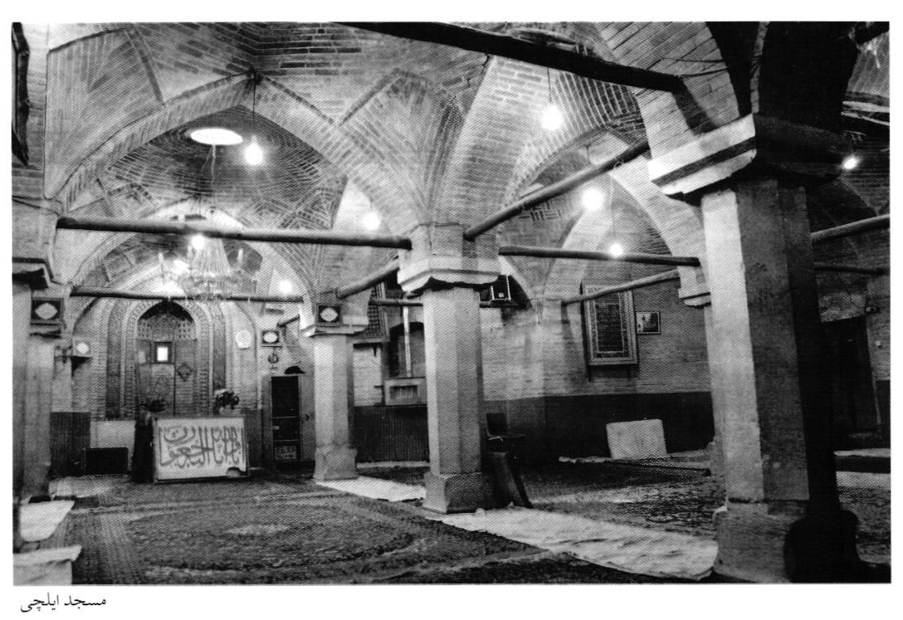
مسجد ایلچی
عکس
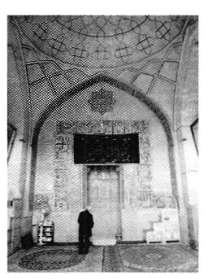
از دیگر آثاری که به این استاد معمار نسبت می دهند، تعمیر مسجد جامع نیشابور بوده است. یحیی ذکاء ضمن معرفی استاد محمد علی به عنوان یکی از استادکاران مسجد حکیم می نویسد: ... این استاد مسجد جامع نیشابور را به سال 1042 هجری قمری تعمیر کرده است. با توجه به این که در هیچ کتاب و منبع دیگری به این محل اشاره نشده و تاریخ 1042 نیز فاصله ی بسیار زیاد و قابل توجهی با زمان احداث مساجد ایلچی و حکیم دارد، امکان وجود تشابه اسمی در نوشته ی يحيى ذكاء بسیار است.
مسجد ایلچی

محمد مؤمن بان استاد علی بیک بنای اصفهانی
محمد مؤمن بن استاد علی بیک بنای اصفهانی معماری که در دوره ی شاه سلیمان صفوی زندگی می کرده و مسلما برادر استاد محمد علی بن استاد علی بیک بنای اصفهانی بوده است. نام وی در دو سوی سر در مدرسه ی کاسه گران در دو کتیبه ی مربع مستطیل به خط نستعلیق با مضمون «عمل این استاد علی بیک محمد مؤمن اصفهانی» آمده است
وی پدر معماری است که در مسجد جمعه اصفهان کار کرده و از کاشی تراشان دوران شاه سلطان حسین صفوی بوده است. دو بیت شعری که در صفه ی استاد مسجد جمعه با خط بنایی نوشته شده کار اوست.
دکتر لطف الله هنر فر هم وی را بنا کننده ی سردر مدرسه ی کاسه گران دانسته عین عبارت یحیی ذکاء را در کتابش آورده است. مرحوم رفیعی مهر آبادی نیز در کتیبه خود همین مطلب را ذکر کرده است. به هر حال محمد مؤمن اصفهانی را می توان یکی از معماران گمنامی دانست که حتما آثار دیگری نیز در شهر اصفهان و بقیه ی شهرها از آنها باقی مانده است.

محمد امین بن محمد مومن اصفهانی بنا وكاشی تراش
عکس
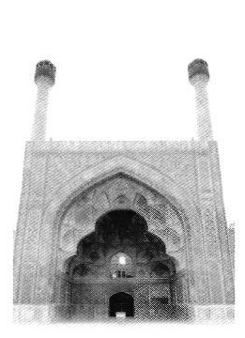
از طراحان، بنایان ، معماران و کاشی تراشان بزرگ اواخر عصر صفوی و اوائل
قرن دوازدهم هجری قمری، محمد امین اصفهانی است
محمد امین در طراحی ساختمان و معماری در زمان خود شهرت داشته، کاشی کار و کاشی تراش ، برجسته ای نیز بوده است. آنچه باعث شهرت وی شده کاشی کاری صفه استاد واقع در مسجد جامع اصفهان است. صفه ی استاد که به قول استاد دکتر هنرفر یکی از زیباترین قسمت های مسجد جمعه یا مسجد جامع اصفهان است، حاوی خطوط بنایی بی نظیری است که بر صفحه ی کاشی کاری دیوار شمالی این صفه خود نمایی می کند .
این تابلوی عالی کاشی کاری، از چهار ترنج و یک قسمت مربع شکل در وسط آن تشکیل شده است. بر هر ترنج به خط بنایی سفید و ساده بر زمینه ی کاشی لاجوردی اشعاری نوشته شده:
چون نامه جرم ما بهم پیچیدند *** بردند و به میزان عمل سنجیدند
بیش از همه کس گناه ما بود ولی *** ما را به محبت علی بخشیدند
میانه ی چهار ترنج بر قسمت مربع شکل به خط بنایی نوشته شده: «عمل ابن محمد مؤمن، محمد امین».
بر کتیبه ی داخل محراب این ایوان عباراتی با خط محمد امین و تاریخ 1112 هجری قمری نوشته شده است.
بر طرفین پنجره ی مشبک کاشی، چهار مصراع نیز به خط نستعلیق سفید بر زمینه ی کاشی خشت لاجوردی نوشته شده که نام استادان کاشی کار این صفه، به این صورت بر آن آمده است:
غرض نقشی است کز ما بازماند *** که هستی را نمی بینم بقایی
«عمل ذره بی مقدار ابن محمد مؤمن» *** مگر صاحبدلی روزی به رحمت
کند در حق مسکینان دعایی *** محمد امين بناء اصفهانی
تاریخ این قسمت نیز 1112 هجری قمری یعنی زمان سلطنت شاه سلطان حسین است. کاشی کاری صفه ی استاد در زمره ی آثار بسیار زیبای تزئینات مربوط به بناها هستند که از اواخر دوره ی صفویه در اصفهان به جا مانده است.
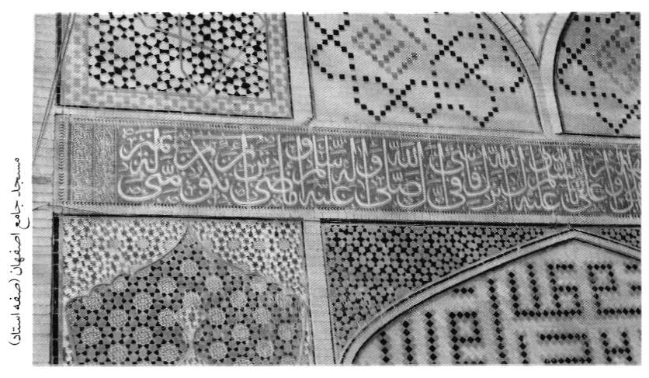
مسجد جامع اصفهان (صفه استاد)

ابراهيم بن اسماعيل بنای اصفهانی
عکس
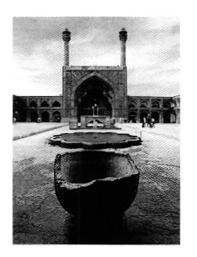
از جمله معماران و استادکارانی که در قرن 11 هجری در اصفهان زندگی می کرده و آثاری از خود باقی گذارده است ، استاد ابراهیم بنای اصفهانی است. مؤلف کتاب « دانشنامه هنرمندان ایران و جهان اسلام» درباره ی او می نویسد: ... استاد ابراهیم بن استاد اسماعیل بنای اصفهانی، استاد بناء و معمار و طراح ساختمان است و آن طور که از آثار وی بر می آید و در سده ی یازدهم می زیسته است. از آثار این استاد یکی تکمیل و تزئین صفه صاحب یا ایوان جنوبی مسجد جامع اصفهان است. این صفه در قرن هشتم ساخته شده و سپس در قرن نهم و دهم و یازدهم تکمیل گردیده و یکی از سازندگان آن همین ابراهیم بن اسماعیل بناست که نامش بر لوحه ای به خط ثلث زرد بر زمینه کاشی لاجوردی در ایوان نصب شده است» .
بنای صفه که مؤلف كتاب فوق الذكر احداث آن را مربوط به قرن هشتم می داند، حسب اظهارات مرحوم دکتر هنرفر مربوط به اوایل قرن ششم هجری، یعنی دوره ی سلطنت سلجوقیان می باشد .
مرحوم جلال همایی درباره ی استاد ابراهیم با عنوان «استاد ابراهیم بنای اصفهانی» یاد نموده و می نویسد: «... استاد ابراهیم بن استاد اسماعیل بنای اصفهانی از معماران و بنایان بزرگ اصفهان در قرن 11 هجری است. نمونه کارهای او در مسجد جامع اصفهان جزو تعمیرات و تزئینات شاه عباس ثانی موجود است، به تاریخ 1072 هجری قمری ... »
مرحوم عباس بهشتیان در «آگهی نامه» - نشریه داخلی وزارت فرهنگ و هنر سابق - مقاله ی مفصلی با عنوان «معماران هنرمند اصفهان» نوشته است. مرحوم بهشتیان نیز استاد ابراهیم را چنین معرفی می کند:
«... بر جانب جنوب ایوان صاحب نام یک هنرمند به این شرح نوشته شده است عمل استاد ابراهیم بن استاد اسماعیل بنا اصفهانی ...»
مرحوم بهشتیان اطلاعات دیگری در مورد این استادکار نداده است. در اکثر منابع و مآخذ نیز فقط به ذکر نامی از او اکتفا شده است. از دیگر نویسندگانی که نام استاد اسماعیل را به عنوان استادکاری که در مسجد کار کرده است ذکر کرده اند، نویسنده ی کتاب «اصفهان زادگاه جمال و کمال» است. این نویسنده در معرفی مسجد جامع، استاد اسماعیل را به عنوان استادکار بنایی و کاشی کاری معرفی کرده است. از دیگر آثار استاد اسماعیل بنای گنبد شیخ عبدالصمد نطنزی است.
مؤلف کتاب «دانشنامه هنرمندان ایران و جهان اسلام»، بنای گنبد را از آثار استاد
اسماعیل ذکر کرده و تاریخ آن را 1045 ه.ق نوشته است. اصل بنا را نیز مربوط به
سال 707 هجری قمری، یعنی قرن هشتم دانسته است.
مرحوم استاد دکتر لطف الله هنرفر در معرفی خانقاہ شیخ عبدالصمد نطنزی به لوحه ای اشاره می کند که به خط نسخ و عبارت «عمل ابراهیم بن اسماعیل بنا اصفهانی» آمده است. مرحوم هنرفر، استاد ابراهیم را استاد بنا معرفی کرده اند.
در کتاب « آثار تاریخی شهرستان های کاشان و نطنز » تألیف حسن نراقی نیز به
نام استاد ابراهیم اشاره شده و او به عنوان استادکار گنبد معرفی شده است.
همان طور که گفته شد با وجود جستجو در منابع . مآخذ مربوط به دوران صفویه ، از این استادکار نام دیگری مشاهده نشد.

محمد صالح اصفهانی خوشنویس
عکس
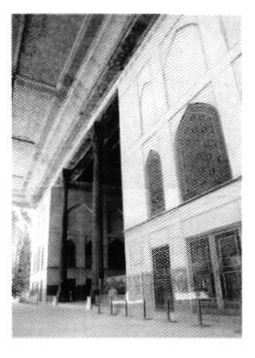
از خطاطان و خوشنویسان بزرگ و برجسته ی قرن 12 هجری قمری است. پدر او ابوتراب شاگرد برجسته می میرعماد است. وی در سال 1126 هجری قمری در اصفهان در گذشت. آقای سرمدی به نقل از میرزای سنگلاخ مدفن وی را در مسجد لنبان جنب قبر پدرش ابوتراب می داند.
آثار محمد صالح در بناهای تاریخی اصفهان عبارتند از:
•
کتیبه ی بالای ایران چهلستون که ماده تاریخ 1118 را دارد : «مبارک باد تالار بلند ایوان جمجاهی»
•
کتیبه ی دو لنگه در ورودی مدرسه ی چهارباغ که ماده تاریخ: «گشود حق به صفاهان در مدینه علم» و تاریخ آن 1120 هجری قمری است.
•
کتیبه ی خاتم غرفه های راهروی مدرسه ی چهارباغ با ماده تاریخ: «بنام مدرسه
شه شد از کمال آباد»، که تاریخ آن 1119 هجری قمری می شود.
•
کتیبه ی ایوان شمالی مدرهه ی چهارباغ به تاریخ 1119 هجری قمری.
•
کتیبه ی گچبری امامزاده اسماعیل اصفهان با تاریخ 1111 هجری قمری .
از نمونه های امضای او «كتبه محمدصالح» و «كاتب الحروف محمدصالح غفرذنبه»
می باشد.
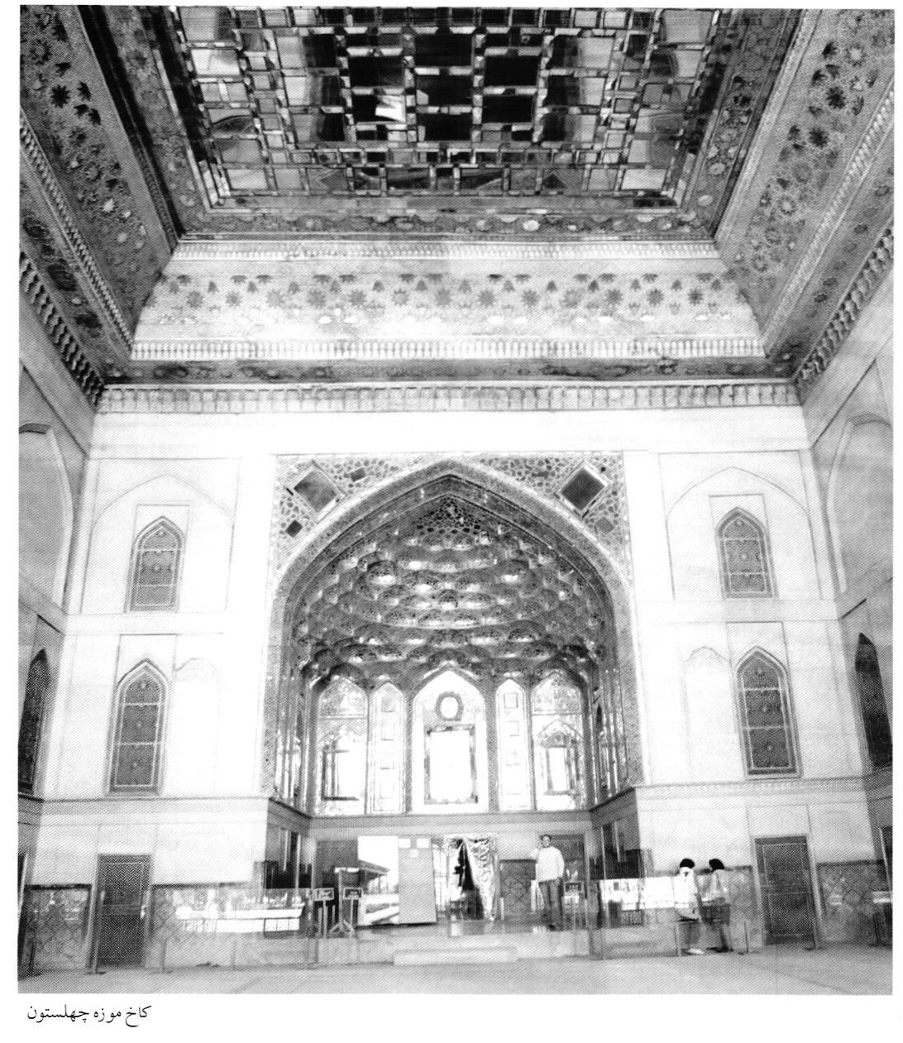
کاخ موزه چهلستون

حاج شعبانعلی معمار
عکس
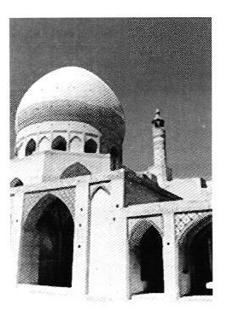
یکی از نوابغ معماری دوران قاجاریه استاد حاج شعبانعلی است. اگر چه این مرد را یکی از برجسته ترین مهندسان زمان خود می دانند اما از او نام و نشان چندانی باقی نمانده است. وی آموزگار و نخستین کسی است که استاد علی مریم کاشانی را با رموز معماری آشنا کرد و توانست در کوتاه ترین زمان از وی معماری بسازد که آثارش حیرت بینندگان را برانگیزد.
از تاریخ دقیق زندگی و زمان تولد او اطلاع دقیقی در دست نیست. آقای مهندس امینیان از مطلعین و مدیران میراث فرهنگی کاشان ، وی را سازنده ی مسجد آقا بزرگ کاشان نام برده که بنای آن بین سالهای 1250 تا 1260 هجری قمری، زمان سلطنت محمد شاه قاجار به اتمام رسیده است.
مسجد مقابل بقعه ی حبیب بن موسی را ساخته که آن نیز از بناهای بسیار زیبای مذهبی در کاشان است. ماده تاریخی که لسان الملک سپهر برای مسجد گفته ، تاریخ 1246 هجری قمری مقارن با حکومت فتحعلی شاه و آخرین سال های سلطنت وی را به دست می دهد. در این ابیات نام استاد حاج شعبانعلی نیز آمده
عکس
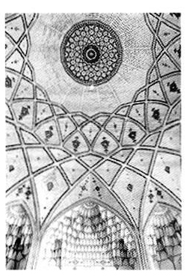
و مورد ستایش قرار گرفته است
قبله حجاج شعبان از پی دین مبین *** خوارتر از خار و خارا کرد دینار و درم
مسجدی آراست بس زیبا که اش از رشک آن *** مسجدالاقصی زند هر دم کف حسرت به هم
سال تاریخش سپهر از عقل دوراندیش جست ***گفت کاشان شد کنون بطحاو این مسجد بدم (1246)
استاد حاج شعبانعلی معمار در دوران خود چنان آوازه ای پیدا کرد که به شهرهای دیگر نیز دعوت شد. از جمله در مشهد مقدس، رواق توحید خانه ی آستان قدس رضوی را احداث کرد. در ساخت این رواق چنان هنرنمایی کرد که حکیم قاآنی شاعر معروف عصر قاجار، در قصیده ای که در وصف بقعه ی مبارک حضرت رضا علیه السلام در مدح آن حضرت سرود از «حاج شعبانعلی» و «سید باقر قمصری» که رواق مزبور را تذهیب و نقاشی نموده بود با این ابیات تجلیل کرد :
زهی به منزلت از عرض برده فرض تو رونق *** زمین ز يمن تو شد هفت کاخ مطبق
سپهر مرتبه شعبانعلی که باد وجودش *** به روزگار مؤيد به ذکر کار موفق
نمود عزم که گردد حدود طاق رواقت *** به طرز قصه شمارد بارگاه خود رونق
به سعی باقر شاپور کلک مانی خام *** که شکل پیل کشد نوک خامه اش به پرنق
استاد حاج شعبانعلی آثار دیگری نیز ساخته است که در زلزله سال 1260 هجری قمری کاشان از بین رفته است. این معمار برجسته به صفات عالیه ی انسانی نیز متصف بوده است.

علی مریم کاشانی معمار
عکس
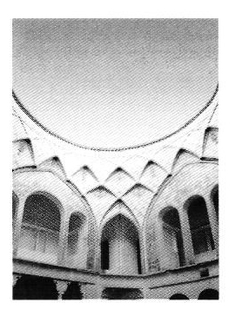
وجود صدها خانه ی قدیمی و نفیس با طرح ها و نقشه های بدیع و معماری هم آهنگ و متناسب با خصوصیات اقلیمی و آب و هوایی کاشان، حکایت از آن دارد که از دیر باز طراحان و معماران خبره و چیره دستی در این شهر وجود داشته اند و حاصل فکر ، اندیشه و تجربه شان را در این آثار ارزشمند به نمایش گذاشته اند.
خانه های سنتی کاشان را باید مجموعه ای نفیس از معماری دوران قاجار به شمار آورد. مجموعه ای که بسیاری از ارزش های بی بدیل معماری آن دوران را می توان به عینه در آنها ملاحظه کرد.
بی جهت نیست که دکتر منیر بوشناکی رئیس میراث فرهنگی سازمان جهانی يونسكو، طی بازدیدی که در سال 1372 خورشیدی از آثار تاریخی کاشان به عمل آورد، پس از دیدار چند خانه ی قدیمی و ستایش معماران کاشانی گفت: «معماران کاشانی بزرگترین کیمیاگران تاریخند، زیرا از خاک طلا ساخته اند».
یکی از این کیمیاگران که متأسفانه تاکنون گمنام مانده، استاد علی مریم کاشانی است. نابغه ای که زیباترین بناهای نیمه ی دوم قرن سیزدهم هجری قمری کاشان
عکس
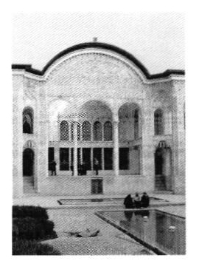
را طراحی کرده و معماری آنها را نیز خود انجام داده است.
ساختمان هایی نظیر خانه ی طباطبایی، خانه ی بروجردی و کاروانسرای معروف و دیدنی امین الدوله، از آثار این معمار بزرگ و برجسته است که خوشبختانه از آسیب زمان در امان مانده اند. تعداد قلیلی از کارشناسان و متخصصین با نام او آشنایی دارند. آنچه در پی خواهد آمد نقل قول هایی است که چند نفر از معاصرین او برای فرزندان خود نقل کرده اند
استاد علی مریم فرزند استاد محمد بود که به مخمل بافی اشتغال داشت و در «گذر محمد صالح بک» زندگی می کرد. کارخانه ی مخمل بافی او نیز در حوالی دروازه ی اصفهان قرار داشت.
علی در ده سالگی مأمور رساندن ماسوره های پر به کارخانه بود. در این رفت و آمدها که در روز، چند مرتبه تکرار می شد، علی ناگزیر بود از مقابل مسجد آقا بزرگ که در سال های 1250 تا 1260 هجری قمری در دست ساختمان بود عبور کند. معمار این بنای عظیم و سترگ استاد حاج شعبانعلی بود. علی آنچنان محو کارهای هنرمندانه اومی شد که گاه فراموش می کرد ماسوره ها را به موقع به کارخانه برساند و به دفعات نیز از سوی پدر تنبیه می شد.
در یکی از این روزها که استاد محمد فرزندش را تنبیه می کرد استاد حاج شعبانعلی حضور داشت و به علاقه ی شدید وی به هنر معماری و بنایی پی برد. استاد از پدر علی درخواست کرد تا اجازه دهد وی به عنوان شاگرد در کنار او کار کند استاد محمد موافقت کرد و در مدتی کوتاه علی شاگرد استاد علی مریم کاشانی شد، تا آن که به عنوان معماری زبر دست مورد توجه قرار گرفت.
در مورد وجه تسمیه ی «مریم» آن طور که آقای مهندس امینیان تحقیق کرده اند بانوی ثروتمندی به نام «مریم خانم» در محله ی کوشک صفی کاشان زندگی می کرده که در حدود سال 1270 هجری قمری ساخت دو باب خانه که بعدها به خانه ی بنی کاظمی و حسینی معروف می شوند را به استاد علی سفارش می دهد و چون استاد علی این دو خانه را در اوایل دوران استادی و به استقلال ساخته و پس از آن نیز برای مدت چند سال فقط برای این بانوی ثروتمند کار می کرده به استاد علی مریم معروف شده است
استاد علی مریم کاشانی، هم طراح ساختمان و هم معمار آثار باشکوهی در کاشان بوده است که بسیاری از آنها گمنام مانده و یا بر اثر بی توجهی مالكین و گذشت زمان از میان رفته اند. بناهایی که قطعا از آثار استاد علی هستند عبارتند از :
عکس
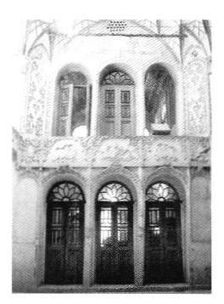
-خانه طباطبایی: این خانه که از کارهای قابل ستایش استاد علی است بر اساس کتیبه ی موجود در شاه نشین خانه در سال 1298 هجری قمری زمان سلطنت ناصرالدين شاه قاجار ساخته شده و دارای دو بخش مجزا و در اصل دو خانه ی مستقل است، که با ظرافتی خاص به هم مرتبط شده اند. چهار جبهه ی شمالی و
جنوبی و شرقی و غربی خانه با ایوانهای ستوندار که با تزئینات گچبری پوشانده شده اند و ایوانچه های بسیار زیبا و تالارهای وسیع این شاهکار زیبا را در عداد بناهای دیدنی کاشان در آورده است. ورودی اصلی خانه در گوشه ی جنوب شرقی بنا واقع شده و با چند فضای متوالی سر در را به حیاط پیوند می دهد. این خانه در سال 1373 از مالکین خریداری و طی سال های 74 و 75 به طور کامل مرمت گردید.
•
خانه بروجردی ها: این خانه را یکی از تجار ، به نام حاج سید جعفر نطنزی که از بروجرد، کالا به کاشان وارد می کرد ساخته و زمان احداث آن 1292 هجری قمری زمان سلطنت ناصرالدین شاه قاجار است. حسب نوشته ی مؤلف كتاب «آثار تاریخی کاشان و نطنز»، ساخت این خانه 18 سال به طول انجامید و 150 بنا و هنرمند و گچ کار و آینه کار زیر نظر استاد علی مریم کاشانی در آن کار می کرده اند.
خانه دارای دو قسمت اندرونی و بیرونی است و قسمت بیرونی آن در سال 1353 خورشیدی به تملک سازمان میراث فرهنگی در آمده و در حال حاضر به عنوان محل اداره می میراث فرهنگی کاشان مورد استفاده قرار می گیرد. کارگاه های هنرهای سنتی کاشان نیز در همین محل مستقر هستند. اغلب فضاهای خانه دارای تزئینات مفصل و پر کاری هستند که بیانگر هنر هنرمندان کاشانی است. خانه ی بروجردی های کاشان یکی از بهترین کارهای استاد علی مریم کاشانی به شمار می رود. خانه ی بروجردی ها چند سال بعد از خانه ی طباطبایی ساخته شده است.
•
خانه بندی کاظمی: این خانه، جزو اولین خانه هایی است که استاد علی مریم کاشانی مستقلا ساخته است. فضاهای اصلی خانه در دو جبهه ی روبه روی یکدیگر قرار گرفته اند. این دو جبهه دو طبقه هستند، اما جبهه های دیگر بنا که ترکیبی از طاقنما و ایوان های کم عمق هستند، یک طبقه می باشند.
این خانه که در خیابان علوی قرار دارد مدتها متعلق به آقای بنی کاظمی بوده و در حال حاضر در تملک شهرداری کاشان است.
•
خانه ی حسینی: این خانه دیوار به دیوار خانه ی «بنی کاظمی» است و استاد علی مریم کاشانی هر دو را با هم ساخته است. فضاهای بسته این خانه در هر چهار
عکس
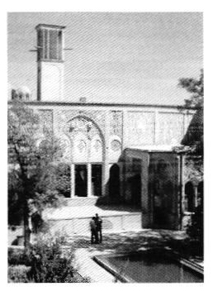
طرف حیاط آن گسترده هستند. مهم ترین بخش خانه، جبهه ی جنوبی آن است که از سایر جبهه ها مرتفع تر است
این خانه قبلا به یکی از تجار فرش کاشان، به نام حاج آقا رضا حسینی تعلق داشته است و به همراه خانه ی بنی کاظمی به تملک شهرداری کاشان در آمده است
•
کاروانسرای امین الدوله: یکی از بهترین آثار استاد علی مریم کاشانی تیمچهی امین الدوله کاشان است. تزئینات هندسی سقف که با مقرنس کاری انجام شده یکی از زیباترین پدیده هایی است که با کاشی و آجر در این بنا کار شده است. این تیمچه در بازار بزرگ کاشان و در بازارچه ی میانچال واقع شده است. بر روی یکی از درهای حجره ی فوقانی نوشته شده: «شمار دوران علی مریم است که استاد معماری عالم است». بانی این تیمچه ی فرخ خان امین الدوله کاشانی یکی از رجال بزرگ عصر قاجار است
•
خانه ی مسکونی امین الدوله: این خانه نیز که یکی دیگر از شاهکارهای استاد علی مریم کاشانی بوده ، سال ها پس از امین الدوله به عمارت دیوانخانه حکومتی اختصاص داشته که بعدها تخریب و به جای آن بیمارستان نقدی ساخته شد. از خصوصیات ، اقدامات و ابتکارات استاد علی مریم نیز مطالب بسیار گفته شده است. از جمله این که وی بنابر عادت همیشگی خود ، ساختمان هایی را که قرار بود بسازد ابتدا با استفاده از ورقه های نازک گچی که خود وی با دوغاب گچی می ریخته نمونه ی ساختمان را می ساخته است. تا چنانچه طرح و شکل ساختمان مورد قبول و رضایت صاحب کار قرار گرفت، نسبت به احداث بنا اقدام نماید. استاد علی مریم کاشانی به این نمونه ساخته شده «المثنی» می گفت.
از سال مرگ استاد علی مریم کاشانی اطلاع دقیقی در دست نداریم. او فرزندی به نام استاد عباس داشته که اگر چه زیر نظر پدر هنرمندش با رموز معماری آشنا شده اما هرگز به پای پدر استادش نرسیده است.
استاد عباس نیز فرزندی به نام علی داشته که او هم معمار بوده است. فرزندان وی هم اینک با نام «معماریان» زندگی می کنند و اکثر آنها نیز به شغل معماری اعم از تجربی و آکادمیک اشتغال دارند.

آقا جان فخار کاشی ساز و کاشی تراش
عکس
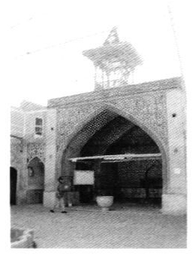
از هنرمندان کاشی کار دوران ناصرالدین شاه قاجار، آقا جان فخار است. در این دوره چند هنرمند کاشی کار با نام آقاجان زندگی می کرده و در اصفهان آثاری از خود بر جای گذاشته اند.
از آقاجان فخار در چند بنای اصفهان یادگارهایی به چشم می خورد
•
سر در بازار قیصریه: در سال 1298 هجری قمری و در زمان حکومت ظل السلطان بر اصفهان بین نقاشی های سه گانه سر در قیصریه و پشت بغلگاه های کاشی کاری عصر صفویه یک حاشیه کاشی کاری در امتداد سه جانب سردر و به عرض 30 سانتیمتر به تزئینات این سردر اضافه شده است. به همین مناسبت کتیبه ای نیز نصب شده که متن آن را مرحوم استاد دکتر لطف الله هنرفر ذکر کرده اند. مفاد این کتیبه که به خط نستعلیق سفید بر زمینه ی کاشی خشت لاجوردی است، بیانگر این مطلب است که این تزئینات مزبور به دستور ظل السلطان و اهتمام میرزا نصر الله خان مستوفی مخصوص ظل السلطان انجام شده است. در انتهای این حاشیه به خط نستعلیق آبی بر زمینه ی سفید نوشته شده: «عمل کمترین
عکس
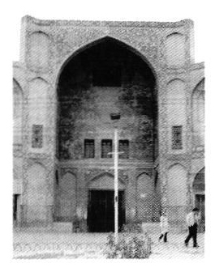
آقا جان فخار سنه 1298»
•
مسجد سید: در قسمت پایین کاشی کاری های هلال مدخلی ایران به طرف محوطه زیرگنبد، در حاشیه ی کوچکی به خط نستعلیق لاجوردی رنگ بر زمینه ی کاشی سفید نوشته شده: «عمل كمترين آقاجان 1299 »
•
مسجد صفا: این مسجد از آثار با شکوه دوران قاجار است. در بالای در ورودی این مسجد کتیبه ای است که تاریخ 1291 هجری قمری را بر خود دارد. در زیر این کتیبه دو بیت شعر است که ماده تاریخ مسجد را بیان می دارد. در زیر این اشعار عبارت «عمل آقا جان» با تاریخ 1289 هجری قمری آمده است
•
مسجد رحیم خان: بر پایین دو جرز کاشی کاری ایوان غربی مسجد به خط غبار بر کاشی خشت نوشته شده: «عمل فقير آقاجان کاشی ریز» مرحوم رفیعی مهر آبادی نیز در کتاب «آثار ملی اصفهان» نوشته های دکتر هنرفر راعينا ذکر کرده است
آقای سرمدی در معرفی آقاجان فخار می نویسد: « آقا جان فخار کاشی پز و کاشی تراش است و در عهد ناصرالدين شاه می زیسته آثار کاشی کاری او سر در قیصریه اصفهان است که تاریخ 1298 هجری قمری دارد و بخش دیگری از کاشی کاری مسجد سید اصفهان به تاریخ 1299 هجری قمری »
از آقا جان فخار نیز قطعا آثار غير مرقوم دیگری در اصفهان به جا مانده است.
مسجد صفا

میرزا عبدالجواد خطيب کتیبه نویس
عکس
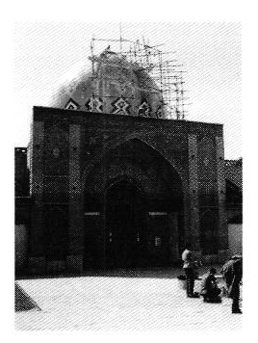
میرزا عبدالجوادخطیب فرزند ملاعبدالله بن محمدبن حسین بن حسن ریزی النجانی ملقب به «لسان الدين» از علما و فضلا و خطاطان بنام اصفهان بود که تحصیلات دینی را در اصفهان انجام داد و از طرف امام جمعه اصفهان لقب «خطيب» گرفته و خطبه می خواند. میرزا عبدالجواد در سال 1280 هجری قمری متولد شد و علاوه بر تحصیل علوم دینی در انواع خط نیز به استادی رسید. از آثار او کتیبه ی سر در مدرسه ی صدر بازار اصفهان است که از قسمت فوقانی به خط نستعلیق بر زمینه مشکی معرق چنین نقش شده است: «قال رسول الله: أنا مدينة العلم و على بابها کتیبه الأديب عبد الجواد الخطيب ». مرحوم استاد دکتر هنرفر نیز متن سر در مدرسه صدر را در کتابش آورده اند. مرحوم استاد همایی، میرزا عبدالجواد خطیب را استاد خط مدرسه ی قدسیه نوشته است. میرزا عبدالجواد خطیب را صاحب آثار دیگری از جمله کتیبه ی مسجد ركن الملک و آب انبار کازرونی در تخت فولاد دانسته اند. میرزا عبدالجواد در سال 1350 هجری قمری در اصفهان در گذشت و در تخت فولاد به خاک سپرده شد .
عکس
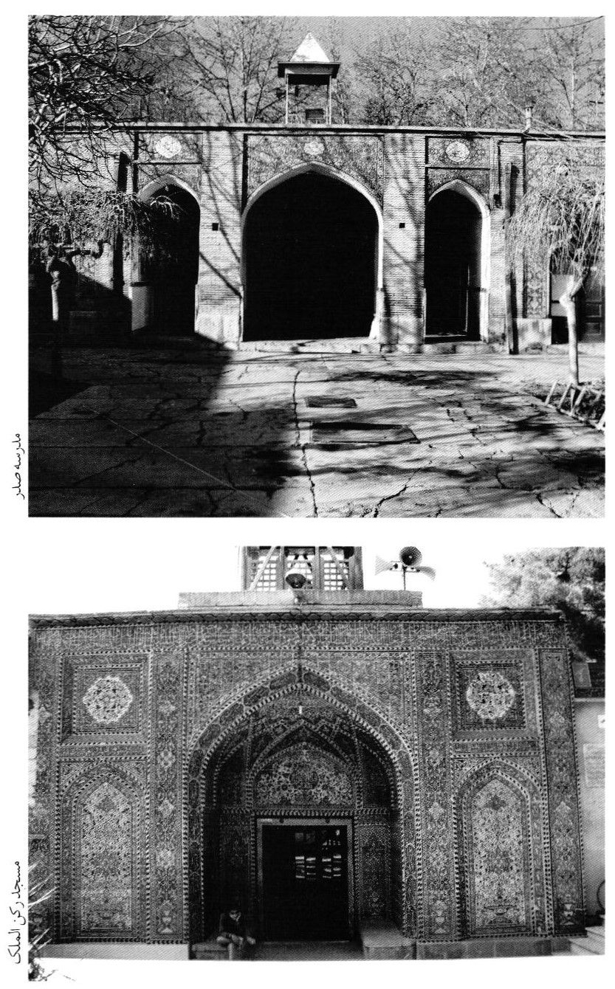

صفرعلی بیدگلی نجارو منبت کار
از هنرمندان منبت کار و نجار و نقار مشهور که در منطقه ی کاشان و آران و بیدگل آثاری از خود بر جای گذاشته، می توان استاد صفر علی بیدگلی نام برد. آثار این هنرمند استادانه بوده، در حفظ و بقای منبت کاری تأثیر بسیاری داشته اما نام او نیز همچون بسیاری از استادکاران، در منابع و مآخذ نامی از وی است. آثار شاخص او در منطقه ی کاشان عبارتند از:
•
در نفیس مسجد جامع ابیانه که با منبت کاری بسیار زیبا ساخته شده و تاریخ آن 1310 هجری قمری مقارن با سلطنت ناصرالدین شاه قاجار است. رقم «حاجی صفرعلی» بر روی این در، صحت انتساب ساخت آن را به مرحوم بید گلی اثبات می کند.
•
تعمیر منبر منبت کاری مسجد ابیانه در سال 1311 هجری قمری. این منبر که از قدیمی ترین آثار چوبی به جا مانده و تاریخ 446 هجری قمری را با خطوط کوفی بر خود دارد، از شاهکارهای منبت کاری قرن پنجم هجری است که توسط مرحوم بیدگلی مرمت و بازسازی شده است.
•
تعمیر منبر حسینیه ی بزرگ آران و بیدگل. این منبر تاریخ 1093 هجری قمری
زمان شاه سلیمان صفوی را بر خود دارد.
•
ساخت منبری بسیار نفیس با آلت و لقط برای مسجد نوش آباد کاشان.
•
ساخت در ورودی امامزاده محمد.
•
تعمیر منبر امامزاده ی ابیانه
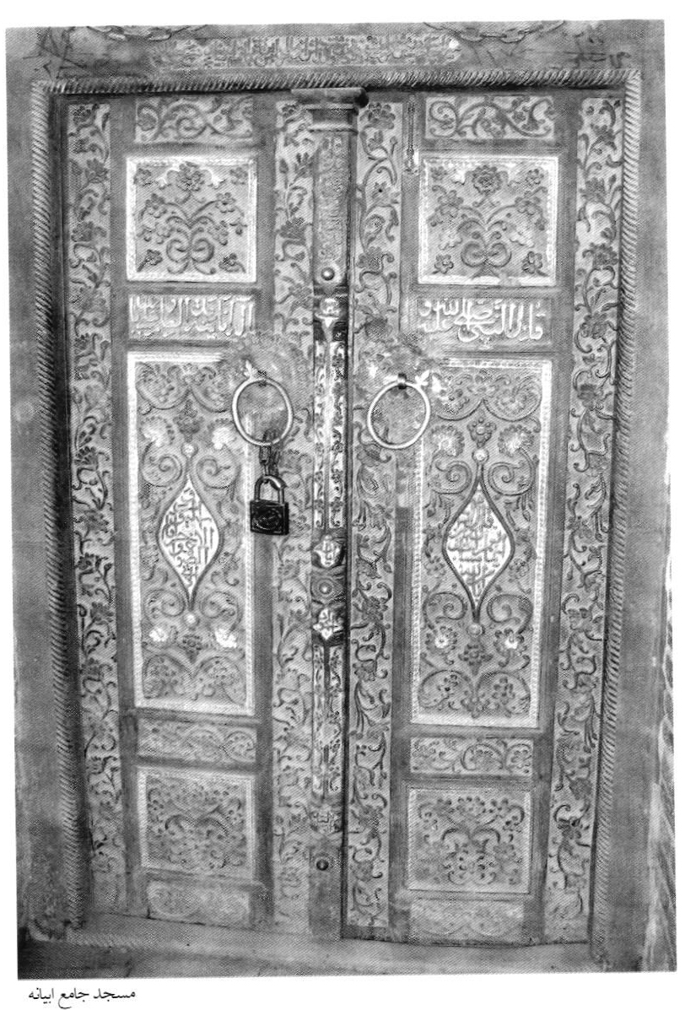
مسجد جامع ابیانه

یادی از آنان که در معماری قرون متأخر اصفهان تنها نامی از آنها باقی مانده است
•
استاد محمد بن ابراهیم مشهور به محمد بن لده اصفهانی مهندس: در سال 290 هجری مساحت شهر را اندازه گرفته است. شرح این کار که در آن روزگار بسیار مهم بود در کتاب «الأعلاق النفيسه» به تفضیل آمده است.
•
استاد مجيد القاضي الجليل النباء: معمار مسجد جامع کاشان 446 (قرن پنجم هجری قمری).
•
استاد محمود اصفهانی معروف به غازی: معمار مسجد جامع اردستان، در سال 553 هجری قمری (سلجوقیان).
•
استاد محمود بن محمد النباء: معمار مسجد جامع اردستان، در تاریخ 555 هجری قمری (سلجوقیان).
•
محمدبن علی حبیب الله: استاد نجار و سازنده ی در چوبی مسجد نطنز، در تاریخ 700 هجری قمری (ایلخانان معول).
•
استاد سراج: استاد گچبر و سازنده ی کتیبه گچبری مسجد پیربکران، در تاریخ 703 هجری قمری (ایلخانان مغول).
•
استاد شاه نقاش گچبر : سازنده ی کتیبه ی گچی ایوان غربی پیربکران، در تاریخ
703 هجری قمری (ایلخانان مغول).
•
استاد ابوطالب دامغانی: معمار، طراح، سازنده ی امامزاده جعفر اصفهان، در تاریخ 725 هجری قمری (ایلخانان مغول).
•
محمد بن عمر الشيخ: معمار ایوان شمالی مدرسه ی امامی اصفهان، در تاریخ 725 هجری قمری (ایلخانان مغول).
•
استاد مرتضی بن الحسن العباسان یبینی: معمار مسجد جامع اصفهان، در تاریخ 768 هجری قمری (ایلخانان مغول). - استاد حسن کارون: معمار ایوان جنوبی مسجد جامع اصفهان (ایلخانان مغول).
•
استاد شمس بن تاج: معمار (قسمتی از گوشه ی راست طاق محراب)، در تاریخ 768 هجری قمری (ایلخانان مغول).
•
استاد فخر بن عبدالوهاب شیرازی : معمار گوشه ی چپ طاق محراب، در تاریخ 768 هجری قمری (ایلخانان مغول).
•
ابراهیم بن اسماعیل بنای اصفهانی : معمار مقبره ی شیخ عبدالصمد نطنزی، در تاریخ 707 هجری قمری (ایلخانان مغول).
•
استاد احمدبن اسماعيل: معمار مسجد و مناره ی گار اصفهان در قرن ششم هجری قمری (سلجوقیان).
•
استاد بدر معمار و گچبر: سازنده ی محراب مسجد او لجاتیو در اصفهان، در تاریخ 710 هجری (ایلخانیان).
•
استاد جمال خادم الشيخ محمد بن يوسف البناء: سازنده و معمار صفه ی صاحب مسجد جامع (قرن نهم هجری قمری تاریخ 880 هجری).
•
حسن بن تاج بن فخر بن عبدالوهاب شیرازی البناء: سازنده ی محراب شبستان صفه عمر، قرن هشتم هجری قمری (ایلخانی).
•
شیخ حسین بن نظام الدين بنای اصفهانی: معمار بيت السعاده افوشته نطنز، در سال 845 سده نهم (ایلخانی).
•
حسین استاد خراسانی: معمار سر در خانقاه نطنز در تاریخ 921 ، قرن دهم (صفویه).
•
استاد حسینعلی بنا: سازنده ی گنبد امامزاده اسماعیل اصفهان
•
استاد حمید رفانجی: معمار مدرسه و خانقاه نصر آباد، در سال 854 (سده ی نهم هجری قمری).
•
استاد عزيز التقى الحافظ اصفهانی: معمار ایوان جنوبی مسجد جامع اصفهان ،
سنه 786 هجری قمری قرن هشتم
•
استاد فخر بن عبدالوهاب شیرازی: معمار محراب مسجد جامع اصفهان، 968 هجری قرن دهم (صفویه).
•
استاد فریدون نایینی: معمار مسجد شاه اصفهان در سال 1002 هجری سده ی یازدهم (صفویه).
•
ابراهیم بن استاد اسماعیل بنای اصفهانی: معمار ایوان جنوبی مسجد جامع اصفهان ، قرن 11 هجری قمری (صفویه).
•
استاد کریم بنا: معمار آب انبار جنب بقعه ی چهل تنان کاشان 12298 قرن سیزدهم هجری قمری (قاجار).
•
محبعلی بیکاله: معمار و مسؤول بنای مسجد شاه اصفهان قرن یازدهم هجری قمری.
•
محمد بن شمس الدين بنای اصفهانی: معمار و بنای مسجد جامع کاج اصفهان به تاریخ 102 هجری قرن 11 (صفویان).
•
استاد محمد شفیع معمار: که در منابع با عنوان نادر الزمان و الاعصار قدوه مهندسان و مرجع معماران از او یاد شده، مدرسه سلطانی کاشان را در سال 1226 هجری قمری عصر قاجار ساخته است.
•
استاد طاهر معمار : سازنده ی کاروانسرای چاله سیاه به تاریخ 1098 هجری قرن 11 (صفویه).
•
استاد عباس کرباسی: معمار مسجد رحیم خان (قاجار).
•
استاد عبدالرحيم بن علی اصغر: معمار مسجد صفا در سال 1298 قرن 13 هجری قمری (قاجار).
•
استاد علی: معمار و طراح مدرسه ی صدر اصفهان (قاجار).
•
استاد عماد الدين بنای اصفهانی: معمار سر در شرقی هارون ولایت
•
استاد نصر الله: معمار ایوان جنوبی هارون ولایت
•
استاد شمس الدين محمد: معمار مسجد قطبيه (قرن دهم).

فصل دوم : « یادی از معماران ، مرمتگران وخادمين متأخر آثار و ابنیه تاریخی اصفهان »

« یادی از معماران ، مرمتگران وخادمين متأخر آثار و ابنیه تاریخی اصفهان »

خاندان سنمار معمار سنتی
عکس
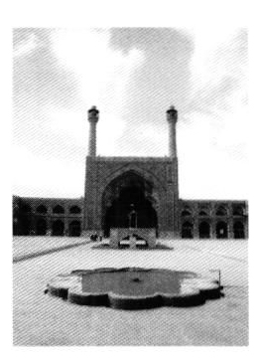
دودمان «سنمار» از خاندان های بزرگ و مشهور اصفهان هستند که در بین آنها معماران و استادکاران مشهوری به کار مرمت و تعمیر بناهای تاریخی اصفهان و سایر شهرهای ایران پرداخته اند.
در دیگر شهرهای کشورمان چون شیراز، تبریز و یزد نیز لقب سنمار به خاندان معماران و استادکاران معماری متعددی اطلاق شده است. انتخاب این نام برای کسانی که در این رشته فعالیت می کنند، ریشه ی تاریخی دارد.
شرف الدین رامپوری در صفحه ی 482 فرهنگ «غیاث اللغات»، ذیل کلمه سنمار می نویسد: نعمان بن منذر یکی از ملوک عرب معماری به نام سنمار را مأمور کرد تا قصری برای بهرام گور ساسانی بسازد. پس از اتمام قصر که شکوه و جلال آن چشم ها را خیره می کرد نعمان از بیم آن که مبادا «سنمار » قصر دیگری با این خصوصیات بسازد، دستور داد سنمار را از فراز آن کاخ رفیع به زیر انداختند تا برای این عمارت، رقیبی احتمالی بوجود نیاید. در اصفهان ده ها سال است سنمارها به ساخت و مرمت بناهای تاریخی مشغول بوده اند و هر یک شاهکارهایی به وجود
آورده اند.
استاد اسماعیل سنمار، معمار بزرگ و برجسته ی عصر قاجار، استاد غلامحسین سنمار معمار بی بدیل و مشهوری که با تربیت سه فرزندش استاد رجبعلی، استاد هاشم و استاد ابوالقاسم، نام این خاندان بزرگ را مخلد و جاودانه ساخته اند از جمله ی افراد برجسته خاندان بزرگ «سنمار» اصفهان می باشند. در این جا بی مناسبت نیست نگاهی اجمالی به اوضاع اجتماعی ایران پس از اضمحلال صفویه، که تأثیر بسزایی بر فرهنگ و هنر و معماری شهر نیز داشته است، بیفکنیم.
با اضمحلال سلسله ی صفویه و تسلط افاغنه بر ایران که به سقوط شهر شکوهمند و کم نظیر اصفهان انجامید، هنر متعالی این سلسله دچار تزلزل گردید. پس از روی کار آمدن افشاریه و حکومت های بعد از این سلسله، دولت های ضعیف که مدام در حال جنگ بودند توان احیای دوباره ی شهر را نداشتند و یا اصولا چنین مهمی را در اندیشه نمی پروردند. بدین سبب از عصر شکوفایی هنر صفویه در زمان شاه عباس اول تا دوره ی قاجاریه، چندین دهه فاصله ایجاد شد و خلاء اجتماعی این دوران موجب شد تا هنر معماری نیز که مانند دیگر هنرها به صورت تجربی از نسلی به نسل دیگر منتقل گردید، فاقد زمینه ی مناسب جهت فعالیت و هنر نمایی و خلاقیت استادان باشد و بدین ترتیب آنها نتوانند تجربه هایشان را به صورت عملی به نسل های پس از خود منتقل کنند.
معماری دوره ی قاجاریه فعالیت های محدود در دوره ی فتحعلی شاه (تا 1250 هجری قمری) و ناصرالدين شاه (تا 1313 هجری قمری) خلاصه می شود. در دوره ی فتحعلی شاه ساخت و سازهای مذهبی مورد توجه قرار گرفت، به گونه ای که از پنج مسجد بزرگ شاهی دوره ی قاجار، چهار مسجد در عصر این شاه ساخته شد. در حالی که در عصر ناصرالدين شاه، نسبت به تزیین بناها توجه بیشتری مبذول شد و ساخت مناره نیز بعد از گذشت چندین دهه دوباره مرسوم گشت.
در چنین رکود و افولی تخریب هایی که در دوران حکومت مسعود میرزا ظل السلطان در اصفهان انجام شد نیز خود عامل بزرگی بود که بناهای اصفهان با خطر جدی روبرو شود. اما، وجود معمارانی چون استاد اسماعیل سنمار معمار مسجد بزرگ و با شکوه ركن الملک و استاد غلامحسین سنمار شاگرد او، در حفظ و بقای بناهای تاریخی اصفهان تأثیر بسیار چشمگیری داشت. چرا که این دو و سایر استادکاران در روزگاری برای مرمت و احیای بناهای اصفهان قد علم کردند که معماری اروپایی، معماری سنتی ما را مورد تهدید قرار داده بود.
علی رغم، جایگاه و تأثیر بسزای استاد اسماعیل در تعليمات و اقدامات خاندان سنمار اصفهان، نویسنده ی این سطور برای تهیه ی شرح حال مرحوم استاد اسماعیل سنمار، به مراجع مختلف متوسل شده و با کارشناسان و معماران بسیاری گفتگو کرد، لیکن موفق به کسب اطلاعات چندانی از جزئیات کار و زندگی آن مرحوم نگردید.
عکس
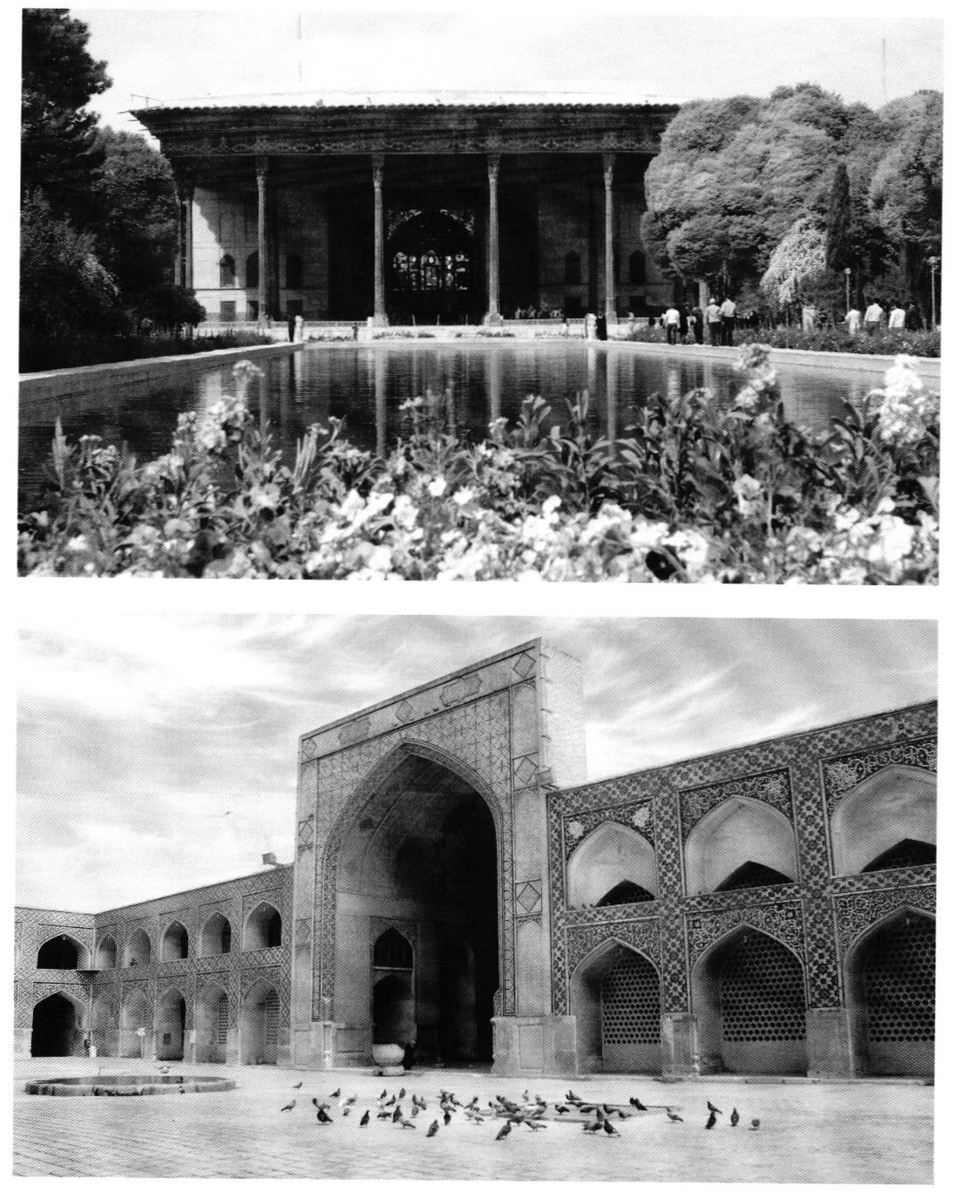

غلامحسین سنمار معمار
یکی از معماران برجسته و بلند آوازه ی اصفهان، مرحوم استاد غلامحسین سنمار است. این معمار بی بدیل و مشهور که در اواخر دوره ی قاجار و اوایل پهلوی در اصفهان زندگی می کرده، آثار بسیاری از خود بر جای گذاشته است. عمده ی فعالیت های آن مرحوم مرمت بناهای تاریخی بوده است
وی افتخار شاگردی مرحوم اسماعیل خان سنمار را داشته و اقدامات در ساخت
احداث و مرمت بسیاری از بناهای تاریخی، همراه و همکار استادش بوده است
طی ملاقاتی که با آقای اکبر سنمار، نوه ی دختری استاد غلامحسین که هم اکنون به وکالت در دادگستری تهران مشغول می باشد به عمل آمد، وی شرحی از اقدامات جدش را بازگو کرد
دقت در تعمیراتی که بعضی استادکاران همراه او انجام داده اند و مراجعه به شرح حال برخی از آنها مانند مرحوم معارفی، اظهارات آقای اکبر سنمار را مورد تایید قرار می دهد. استادکارانی همچون حسن ریاحی، حسن عشاقی و بهرام الیکی نیز بر بسیاری از گفته های آقای اکبر سنمار مهر تأیید زدند. ضمن تشکر
عکس
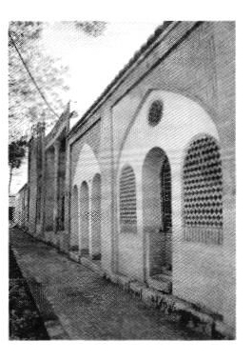
از آقای سنمار به گوشه هایی از زندگی مرحوم استاد غلامحسین سنمار می پردازیم:
مرحوم استاد غلامحسین سنمار در حدود 1270 خورشیدی در اصفهان به دنیا
آمد. از کودکی در خدمت استاد اسماعیل سنمار به رموز معماری آشنا شد و پس از مدتی با دختر وی ازدواج کرد. پس از آن که داماد استادش شد، با صلاحدید و مشورت او، قطعه زمینی در خیابان نشاط اصفهان تهیه کرد و در آن زمین خانه ای برای خود ساخت. در آن روزگار مرحوم معارفی در کنار کار در وزارت معارف آن روزگار، به ساخت مدارس و تجهیز برخی بناهای قدیمی برای کاربری های آموزشی مشغول بود و به مرمت برخی بناهای تاریخی نیز می پرداخت.
انجمن آثار ملی که در سال 1301 خورشیدی تأسیس شده بود، در اصفهان نیز فعالیت هایی داشت. پس از اتمام ساختمان منزل مسکونی غلامحسین، مرحوم معارفی از وی دعوت کرد تا در مرمت بناهای تاریخی با او همکاری کند. استاد غلامحسین که به عنوان یکی از معماران و بنایان مشهور در اصفهان شهرت یافته بود. از پیشنهاد مرحوم معارفی استقبال کرده و همکاری با او را آغاز نمود.
اولین کاری که مرحوم سنمار شروع کرد، ساخت دبیرستان سعدی اصفهان بود. با توجه به تاریخچه ی بنا و مراجعه به برخی کتبی که درباره ی تاریخ فرهنگ اصفهان چاپ و منتشر شده است و با در نظر گرفتن زمان شروع کار استاد غلامحسین، ساخت دبیرستان سعدی به وسیله ی آن مرحوم کاملا صحیح به نظر می رسد. پسران او نیز در این کار باور او بوده اند. پس از اتمام دبیرستان که کلیه ی کارهای آن زیر نظر مرحوم معارفی انجام می شد، استاد سنمار به عنوان معماری با استعداد در اصفهان معرفی شد و از آن پس در کنار مرحوم معارفی در کلیه ی بناهای تاریخی اصفهان و برخی بناها حضور فعال داشت.
اولین کار مرمتی در بناهای تاریخی را استاد غلامحسین در مسجد جامع اصفهان انجام داد. در این مسجد مرحوم سنمار صفه های صاحب ، شاگرد و عمر را مرمت کرد. کار در این مسجد چند سال به طول انجامید.
در همان زمان مسأله ی شکاف در گنبد مسجد جامع عباسی (مسجد امام) همه ی دوستداران بناهای تاریخی را نگران کرده بود.
آقای اکبر سنمار که بیش از 70 سال سن دارد به یاد می آورد که به ابتکار مرحوم معارفی برای حل این مشکل، سفارش ساخت کلافی آهنی به شکل کمربند به کشور بلژیک داده شد که پس از ورود آن ، به دور گنبد بسته شد. پس از 9 سال کار مداوم که همه ی مراحل کلی وجزیی آن و زیر نظر مرحوم معارفی انجام
عکس
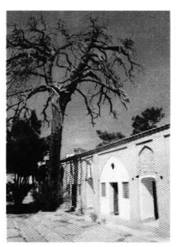
می شد، بالاخره مشکل برطرف گردید. این عملیات مورد بازدید پروفسور پوپ قرار گرفت و نامبرده اقدامات ابتکاری استاد سنمار و سایر همکارانش را مورد تأیید و تمجید قرار داد.
آقای سنمار می گوید که همزمان با بستن گنبد به وسیله ی این کمربند استاد معارفی و استاد غلامحسین، تعمیرات کاشی کاری گنبد مسجد را شروع کردند. استاد کاری که در آن زمان کاشی ها را تعمیر کرد، استاد عبدالغفار کاشی تراش پدر استاد حسین و استاد محمد مصدق زاده بود، که برای مرمت کاشی ها، گنبد را به شانزده ترک (قسمت) تقسیم کردند.
در کاخ عالی قاپو نیز استاد غلامحسین سنمار، ستون های کاخ را استحکام بخشی کرد. گچبری های تالار پذیرایی اتاق موسیقی نیز شکستگی داشت که به وسیله ی استاد غلامحسین مرمت شد. وی همزمان با کار در عالی قاپو، در مسجد شیخ لطف الله و عمارت چهلستون نیز مرمت هایی انجام داد.
در آن روزگار در تکیه ی میر، سقف های کلیه ی اتاق های تکیه ی میرفندرسکی و مقابر خوانین بختیاری، به شدت آسیب دیده بود که مرحوم سنمار با دقت مرمت های اساسی آن تکیه ی مهم تخت فولاد را انجام داد.
مسؤولان اداره ی باستان شناسی اصفهان تصمیم گرفته بودند در میدان نقش جهان تغییراتی داده و آن را به وضع فعلی در آورند. مرحوم معارفی، استاد غلامحسین را برای این کار انتخاب و معرفی کرد. علاوه بر آن، بازارهای اطراف میدان و استحکام بخشی سقف های بازار نیز در همان زمان انجام شد. بیشترین کار مرحوم سنمار مرمت بازار مسگرها بود. مرحوم سنمار گنبد مقبره باباقاسم، عارف معروف و گنبد باباركن الدين را نیز مرمت کرد. در مقبره ی هارون ولایت نیز گنبد و سایر قسمت ها مرمت گردید، وی همچنین بازسازی های حمام خسرو آغا را انجام داد.
مرحوم استاد غلامحسین سنمار در خارج از اصفهان نیز فعالیت هایی داشته است. وی در شهرضا حرم امامزاده شاهرضا را مرمت کرده و در درجه وهمین طور برخوار نیز تعمیراتی انجام داده است. همچنین در خوراسگان مسجدی را ساخته است.
اگر چه استاد غلامحسین سنمار با اداره ی باستان شناسی همکاری نزدیک داشت و لحظه ای از مرحوم معارفی جدا نمی شد، اما هرگز عضو ثابت و رسمی این سازمان نشد.
آن مرحوم دارای چهار فرزند دختر و شش فرزند پسر بود. پنج نفر از پسرانش
به راه پدر رفتند و تعالیم او را در حفاظت از آثار تاریخی به کار گرفتند.
استاد هاشم، استاد رجبعلی، استاد ابوالقاسم، سه فرزند بزرگتر وی، از ابتدا در کنار پدر بودند و در تمامی مراحل کار در بناهای تاریخی با علاقه از محضر پدر، کسب تجربه کردند. استاد محمود و استاد احمد که مستقلا کار بنایی را پیشه کردند نیز در ادامه ی راه پدر موفق بوده اند.
فرزند پسر دیگر او استاد رمضانعلی معروف به ذوفن است. مرحوم رمضان على ذوفن از نوجوانی نسبت به هنر قلمزنی تمایل یافته و به شاگردی مرحوم حاج محمد تقی ذوفن در آمد و به دلیل علاقه و ارادت به استاد نام خانوادگی خود را به ذوفن تغییر داد.
یکی از دختران مرحوم سنمار، مادر آقای اکبر سنمار وکیل دادگستری است. آقای سنمار با آنکه سال ها دبیر بوده و بعد از آن نیز به قضاوت و وکالت پرداخته است کلیه ی اصطلاحات معماری سنتی را به خوبی می شناسد و کاربرد هر یک را با علاقه شرح می دهد. مرحوم غلامحسین سنمار یکی از بهترین معماران و استادکاران اصفهان بود که توانست در طول حیات پر بارش، علاوه بر مرمت و ساخت بسیاری از آثار شاخص و مهم اصفهان، شاگردان مستعد و آگاهی را تربیت نماید تا هر کدام تجارب او را به خوبی مورد استفاده قرار دهند.
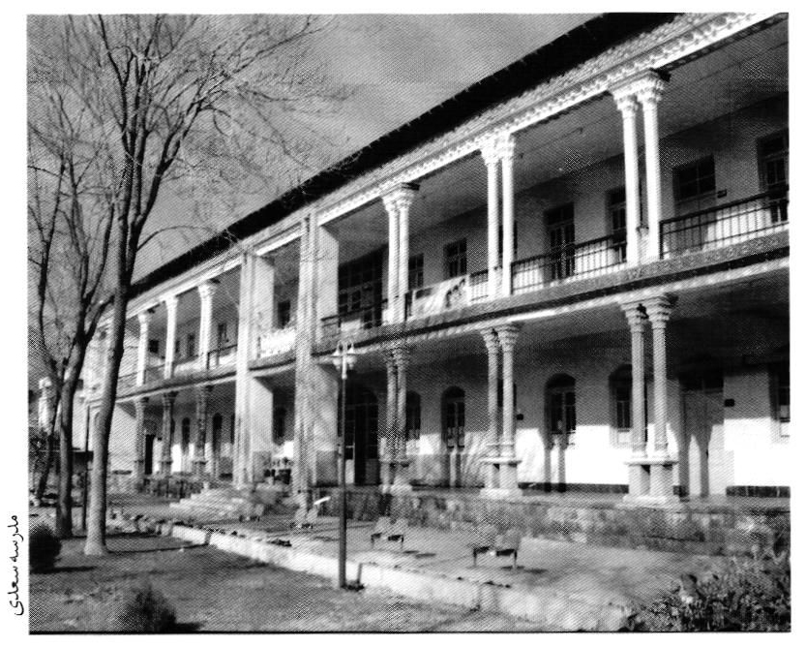
مدرسه سعدی

هاشم سنمار معمار
عکس
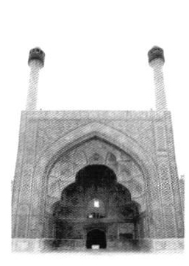
استاد هاشم سنمار معمار برجسته ی اصفهانی فرزند ارشد استاد غلامحسین سنمار است. او نوه ی استاد اسماعیل معمار است که مسجد بزرگ و نفیس رکن الملک از آثار اوست.
خانواده ی سنمار از قدیم الایام مشهور و معماران آن زبانزد بوده اند. در خانواده ی
استاد غلامحسین نیز استاد هاشم سر آمد و در میان برادران هنرمندش شاخص وبرجسته بوده است.
هاشم در حدود 1270 خورشیدی در اصفهان به دنیا آمد. دوران کودکی را در شرایطی گذرانید که پدربزرگ وی استاد اسماعیل، پدر او استاد غلامحسین و دایی های او استاد حسینعلی و استاد حسنعلی، در بناهای تاریخی اصفهان به کار مشغول بودند و نام آنها در کسوت معماری با احترام خاصی توأم بوده است.
استاد هاشم دو سال با مرحوم معارفی اختلاف سن دارد. حسین معارفی خواهرزاده ی معمارانی چون معتمد البناء و استاد اسماعیل بوده است . استاد اسماعیل همان پدر بزرگ استاد هاشم است که دخترش را به عقد شاگردش،
غلامحسین در آورده بود از آن رو استاد اسماعیل و فرزندانش لقب سنمار را برای خود برگزیده اند. استاد هاشم و مرحوم معارفی با هم و در یک فامیل رموز و دقائق معماری را فرا گرفته اند.
هاشم، دوران کودکی را در حالی گذرانید که پدر او در کنار جدش استاد اسماعیل و دایی هایش هر روز به بناهای تاریخی رفته و در اوقات فراغت نیز درباره ی مسائل مربوط به بنایی و معماری مذاکره می کردند. وقتی استاد هاشم به سن هشت سالگی رسید، تصمیم گرفت که او نیز راه پدر ، جد و دایی هایش را پیش بگیرد. بنابراین رسما شاگرد پدر شد. استاد حسین از همان ابتدا دقائق كار را به خوبی فرا می گرفت. علت پیشرفت وی نیز، وجود استادان متعددی بود که وی با آنها حشر ونشر داشته و همگی نیز به خاطر قرابت و خویشی، آنچه می دانستند از او مضایقه نمی کردند.
استاد هاشم به زودی بر پدر پیشی گرفت و در مدتی بسیار کم به استاد کاری توانا تبدیل شد. تا زمانی که استاد غلامحسین در قید حیات بود، استاد هاشم و دو برادر دیگرش همچون شاگردی از وی کسب فیض می نمودند و اظهار نظرهایشان نیز به گونه ای بود که حرمت پدر محفوظ بماند.
هنگامی که استاد هاشم ده ساله بود استاد غلامعلی، معمار معروف و پدر استاد حسین معارفی درگذشت. استاد هاشم از سنین کودکی تا نوجوانی استادان بزرگی را تجربه کرد. این همان زمانی است که مرحومین معتمد البناء و استاد اسماعیل دو دایی مرحوم معارفی، در مسجد ركن الملک کار می کردند.
وی همان استاد اسماعیلی است که به احتمال قریب به یقین، جد استاد هاشم است. استاد هاشم چنان کار در بناهای تاریخی را دوست می داشت و به حدی به این کار عشق می ورزید، که حتی بازی های کودکانه اش نیز به نوعی با بناها و آثار قدیم شهر اصفهان ارتباط داشت
در این موقع استاد غلامحسین در مسجد جامع کار می کرد. استاد هاشم در کنار او بود و لحظه ای را برای دانستن و کسب تجربه از دست نمی داد.
هنگامی که استاد هاشم جوانی هجده ساله بود، استاد کار ماهری شده بود، به طوری که استادکاران با صراحت، مرتبه ی او را در استادی نسبت به استاد عبدالحسین بالاتر می دانستند. اما هرگز این ستایش ها او را اگرچه در عنفوان جوانی بود و آغاز راه بود، مغرور نمی کرد.
در همان زمان استاد هاشم در تعمیر گنبد مسجدجامع عباسی (مسجدامام) در
کنار پدر وسایر استادان قرار گرفت. از این زمان برخی ابتکارات و خلاقیت های استاد هاشم زمینه ظهور و بروز می یابد. این مطلب مورد تأیید همه ی استادکاران و کارشناسان می باشد. از مهارت های استاد هاشم، مرمت سقف های بسیار بلند بود در آن زمان کار بر روی این گونه سقف ها بسیار خطرناک بود.
از دیگر فعالیت های او، بازسازی و مرمت حمامها و مساجد قدیمی بود. اعتقاد
کلی او بر این بود که احیای مساجد و حمام های قدیمی جزو باقیات الصالحات است. به همین دلیل بیشتر اوقات او، در روستاها می گذشت. بسیاری از مساجد قدیمی در روستاهایی مثل سین و گز و برخوار از یادگارهای او می باشند. آن مرحوم، چوب را با کمک آجر وگچ به نوعی بالابر جک تبدیل می کرد و دیوارهای مساجد را بالا می برد، آنگاه دیوار را از پایین به بالا می ساخت. آقای اکبر سنمار نوه ی استاد مرحوم می گوید که خود وی در سنین طفولیت، بارها شاهد این چنین کارهایی از طرف استاد هاشم بوده است.
آقای سنمار با مراجعه به سوابق خانوادگی و ملاحظه برخی تصاویر که باقی مانده اند، مرمت هایی را از آن مرحوم به خاطر می آورد که اهم آنها عبارتند از :
•
کلیه ی مساجد موجود در شهر اصفهان و اکثر قریب به اتفاق مساجد قدیمی روستاهای اصفهان. در واقع مرحوم استاد هاشم در مساجد دوره قاجار و صفویه و چند مسجد دوره ی سلجوقی کار کرده است.
•
تعمیرطاق های خانه ی استاد همایی. این خانه که در فهرست آثار ملی کشور به ثبت رسیده و در حال حاضر به فرهنگستان ادب اصفهان اختصاص دارد. به دلیل معماری خاص آن و وجود خط نوشته هایی از پدر مرحوم همایی واجد اهمیت بسیار است.
•
ساخت سر در بازارچه بلند را مرحوم معارفی بر عهده ی استاد هاشم گذاشت. همانطور که گفتیم مرحوم معارفی و استاد هاشم به اتفاق یکدیگر کار را شروع کردند و از کودکی با هم بودند. ذکر این نکته نیز مناسبت دارد که در آن زمان، بازارچه بلند انبار تنباکو شده بود و مسؤولین امر به هیچ روی حاضر نبودند آن را مرمت کنند یا لااقل آن را تخلیه و به حال خود واگذارند.
مرحوم معارفی به اتفاق استاد هاشم، اهمیت بازارچه را از نظر قدمت و ارزش های هنری و فرهنگی به مسؤولین امر گوشزد کرد. پس از آن که اعتبار قلیلی برای مرمت آن تأمین شد، مرحوم استاد هاشم مدت سه سال متوالی در این بازارچه کار کرد و همه ی غرفه ها را زنده کرد. در این کار مرحوم معارفی همکاری همه جانبه
با او داشت.
•
مدرسه ی مریم بیگم را نیز مرحوم استاد هاشم مرمت و بازسازی کرد.
•
در حمام خسرو آغا که چند سال پیش کاملا تخریب شد نیز مرحوم استاد هاشم چندی به کار مرمت مشغول بود.
•
مسجد شیخ لطف الله: همانطور که در شرح حال مرحوم معارفی خواهیم گفت: مرمت مسجد شیخ لطف الله در دو مرحله انجام شد. در مرحله ی اول برچیده شدن دستشویی ها و حوضخانه، به علت آسیبی که به شبستان زیر گنبد وارد کرده بود، انجام گرفت. در این اقدام مرحوم استاد هاشم و پدرش استاد غلامحسین با مرحوم معارفی همکاری نزدیک داشتند.
•
مسجد جورجير: مرحوم استاد هاشم سنمار در تفکیک سر در این مسجد که از شاهکارهای دیالمه است، از الحاقات مربوط به احداث مسجد حکیم در عهد صفوی و بعد از آن، با مرحوم معارفی همکاری نزدیک داشت.
•
در انتقال سر در مسجد قطبیه از خیابان جديد الاحداث خوش خیابان طالقانی امروز به محوطه ی عمارت چهلستون نیز استاد هاشم همکاری داشت.
استاد هاشم 10 فرزند داشت پنج دختر وپنج پسر دو پسر او در زمان حیات پدر درگذشتند. مرحوم استاد هاشم سنمار شاگردان بسیاری را تربیت کرد برادران او استاد رجبعلی و استاد ابوالقاسم سنمار از همه معروفترند. این دو برادر نیز در کنار استاد هاشم از پدر کسب تجربه می کردند. استاد مهدی پاک نژاد نیز یکی از شاگردان اوست.
مرحوم استاد هاشم مردی معتقد نسبت به مبانی مذهبی و سخت پای بند به شریعت اسلام بودگفته می شود استاد هاشم سنمار در کار بسیار سختگیر و دقیق بوده است.

حسین معارفی معمارسنتی
عکس
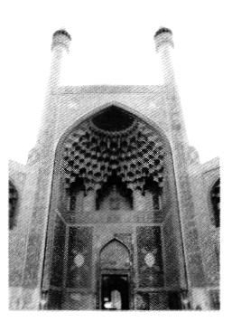
یکی از استادانی که احیای بسیاری از شاهکارهای معماری کشورما، و اغلب بناهای تاریخی اصفهان مرهون تلاش ها ، پایمردی و زحمات خستگی ناپذیر اوست شادروان استاد حسین معارفی است.
مرحوم معارفی بیش از 50 سال عمر پر بارش را در راه مرمت گنجینه های تاریخی اصفهان و دیگر شهرهای ایران صرف کرد. اما او نیز همچون سایر استاد کاران و هنرمندان این شهر تاریخی گمنام مانده است
وی چنان مورد بی مهری قرار گرفته که حتی بسیاری از دوستداران آثار تاریخی نیز با نام و خدمات او آشنایی ندارند. حسین معارفی در سال 1372 خورشیدی در قریه ی محمد آباد جرقویه متولد شد. خانواده ی او، همه از معماران مشهور و سرشناس بودند. در خاندان استاد معارفی، معماری حرفهای موروثی و از نسلی به نسل دیگر منتقل شده است.
پدر او به استاد غلامعلی مشهور بود، وی همچنین خواهر زاده ی مرحومین معتمد النباء و استاد اسماعیل معمار بود این دو نفر از سرشناسان و نامداران معماری
سنتی به حساب می آمدند.
استاد حسین از 10 سالگی کار بنایی را زیر نظر پدر آغاز کرد. شاگردی پدر و کار در کنار او دیری نپایید، چرا که استاد غلامعلی هنگامی که فرزندش به 12سالگی رسید در گذشت. فوت پدر، حسین را از استادی که می توانست بسیاری از رموز معماری را به او بیاموزد محروم کرد. اما دایی های وی در اصفهان شهرت داشتند و در مسجد ركن الملک کار می کردند. آنها خواهرزاده را پذیرفتند و او زیر نظر آن دو بزرگوار به کار مشغول شد. ذوق و شوقی که برای فراگیری فنون معماری از خود نشان می داد به حدی بود که گاه کارهایی خارج از حد توان کودکی انجام می داد و به کارهایی دست می زد که از وی انتظارش نمی رفت. او حتی برای این همه علاقه که حاصل آن خودسری های ناخواسته بود مورد شماتت استادان قرار می گرفت.
به این ترتیب حسین دوران کودکی ، جوانی و نوجوانی را در اصفهان گذرانید. فضای سرشار از پدیده های زیبا و شگرف معماری بناهای اصفهان و ذوق و شوق او برای فراگیری ریزه کاری های فن بنایی، باعث آشنایی وی با همه ی دقایق و ظرایف کار گردید. هنگامی که استاد حسین به 28 سالگی رسید با تجاربی که در مدت 18 سال در کنار استادان اصفهان کسب کرده بود، تصمیم گرفت به دور از استادان و خارج از زادگاه کاری مستقل را تجربه کند. استاد حسین در پی این تصمیم به خوزستان رفت و در آبادان با استاد احد معمار شروع به کار کرد. در مسجد سلیمان نیز ساخت مسجدی را آغاز کرد. اما رنج غربت از یک سو و علاقه ی بی اندازه نسبت به آثار تاریخی اصفهان که از کودکی به آنها دل بسته بود از دیگر سوی، او را به اصفهان باز گرداند. هنگامی که به اصفهان آمد گرفتن نام خانوادگی رایج شده بود. او نیز معتمدی را برای شهرت انتخاب کرد و با نام حسین معتمدی در اصفهان به کار مشغول شد.
اولین کاری که رسما به استاد حسین معتمدی واگذار شد مرمت و تعمیر منارجنبان بود. وی در این مرحله از کار برای اولین بار دو مناره را تا کف بام برداشت و پس از مرمتهای لازم آنها را بر جای خود نصب کرد. در این هنگام او 30 ساله بود.
تعمیر منارجنبان آن هم به صورتی حرفه ای باعث معروفیت استاد حسین شده و در شهر اصفهان او را به عنوان معماری با ذوق و مبتكر مطرح نمود. در فاصله سال های 1301 و 1302 خورشیدی میرزا حسین خان امید و میرزا مهدی خان ایرانی رؤسای اداره ی معارف اصفهان بودند. آنها از استاد حسین دعوت کردند تا تعمیر
مدارس را نیز انجام دهد. این همکاری بعدها در هنگام ریاست مرحوم میرزا صادق خان فاطمی شدت بیشتری گرفت، به طوری که پسوند معارفی بیش از نام فامیل معتمدی، بعد از اسم استاد حسین به کار می رفت و این خود موجب تغییر نام فامیل وی گردید.
او بسیاری از مدارس را تعمیر کرد که از آن جمله مدرسه می بواسحاقیه یا بسحاقیه است.
سال 1309 وزارت معارف، اداره ی عتیقات را تأسیس کرده بود و آندره گدار فرانسوی را به مدیریت آن انتخاب نمود. مرحوم یحیی قراگوزلو ملقب به اعتماد الدوله که خود مردی فرهنگ دوست و علاقه مند به آثار تاریخی اصفهان بود شعبه ای از این اداره را در اصفهان تأسیس کرد. معارفی نیز عضو ثابت و رسمی آن اداره در اصفهان شد. در این موقع حکمران اصفهان، گزارشی به تهران ارسال کرد که نگرانی شدیدی را به وجود آورد. در مسجد شاه (مسجد امام) شکاف عمیقی در قسمت ایوان و سر در مناره ها به وجود آمده بود. این مسأله آن قدر مهم بود که آندره گدار شخصا به اصفهان آمد و جلسه ای با حضور کلیه ی معماران و استادکاران قدیمی تشکیل داد و از همه ی آنها نظر خواهی کرد.
در این جلسه که اکثر معماران بزرگ اصفهان در آن شرکت داشتند، بیانات مرحوم معارفی چنان مستدل و محکم بود که آندره گدار او را مامور انجام این کار بزرگ می کند.
مرحوم معارفی بنا را تا ارتفاع 32 متری چوب بست می زند. نخست کاشی کاری های روی کار را با دقت شماره گذاری کرده، پیاده می کند. آن گاه دو مناره را از بالا به یکدیگر بسته و به اصطلاح (بكسل) می کند تا از انحراف بیشتر آنها جلوگیری نماید. وی با قرار دادن تیرهای آهن در سمت راست و چپ، لنگه طاق وسط را کلاف کشی کرده، کاشی ها را نیز در کارگاهی که در محل دائر شده بود با همان طرح و رنگ و نقش ساخته و نصب می کند. به این ترتیب ایوان جنوبی و گلدسته های مسجد جامع عباسی از خطر انهدام نجات می یابند.
آندره گدار، زلزله زمان سلطنت محمد شاه قاجار و تعمیرات سال 1261 هجری برابر با 1845 میلادی) را یکی از دلایل این خرابی ذکر کرده و به نقش معارفی در تعمیر این مسجد اشاره کرده، از او سپاسگزاری نموده است.
نکته ای که کمتر در گزارشات اداری یا شرح خدمات مرحوم معارفی مورد بحث قرار گرفته، گذشت و ایثار وی برای اتمام تعمیرات مسجد امام است.
توضیح اینکه اعتباری که در آن سال ها وزارت فرهنگ برای این کار اختصاص می دهد بسیار ناچیز بوده که آن نیز به موقع پرداخت نمی شده به طوری که برای کلیه ی مراحل این طرح عظیم سه قسط سه هزار تومانی به اصفهان حواله شده بود. استاد معارفی که کار را تعطیل شده می بیند، خانه مسکونی اش را فروخته و انجام تعمیرات را به اتمام می رساند.
این اقدام و ایثار بی سابقه ی مرحوم معارفی تا 43 سال در بوته ی سکوت و فراموشی می ماند. در سال 1353 در جریان برگزاری سمینار علمی و آموزشی «بررسی مشکلات مرمت و بازپیرایی بناهای تاریخی ایران»، که با شرکت کلیه ی معماران و باستان شناسان و کارشناسان و پژوهشگران در اصفهان تشکیل شده بود، از خدمات وی تجلیل شده و موضوع فروش خانه مسکونی نیز برای اولین بار فاش می شود که این همه ایثار و گذشت حاضرین غرق حیرت می نماید.
پس از پایان کار تعمیرات ایوان جنوبی مشکل بزرگ دیگری به وجود می آید و آن خرابی گنبد شرقی مسجد است، در این مرحله یکی از لنگه طاق های پشت گنبد شرقی ترک برمی دارد.
مرحوم معارفی برنامه ی تعمیرات را با بررسی در وضع بنای گنبد و پایه ها شروع می کند. او متوجه می شود که گنبد شالوده ی محکمی ندارد. و در زمان ساخت بنا به علت عجله دقت کافی به عمل نیامده است که این بررسی بر نقل قول های تاریخ معماری میدان نقش جهان صحه می گذارد .
شاه عباس اول پس از انتخاب اصفهان به پایتختی ساخت و سازهای بسیاری را شروع می کند. وی آنقدر به اتمام بناها در اسرع وقت تاکید داشته که توضیحات معماران را نادیده گرفته است.
اکثر مورخین به این نکته اشاره داشته و آن را تایید نموده اند. استاد معارفی با درک صحیح این نکته، نخست به محکم ساختن پایه ها می پردازد، آنگاه کاشی ها را که در اثر فشار و نشست بنا فرو افتاده بودند مرمت می کند. به این ترتیب گنبد شرقی نیز مرمت و استحکام بخشی می شود.
در ایوان غربی هم تعمیراتی در زمینه ی کاشی ها صورت می گیرد. در این قسمت کاشی های نما، زیر طاق و زیر گنبد اکثرا پوسیده شده بودند. مرحوم معارفی کاشی ها را بر می دارد و با همکاری اساتید فن کاشی هایی با همان طرح و رنگ می سازد و قسمت های از بین رفته و فروریخته را تکمیل می کند. در این قسمت عملی کار معارفی در نما، پشت بغل، کتیبه و زیر کتیبه بوده است در هشتی
ورودی مسجد و سقف بالای سنگاب و طاق های دالان سمت راست هشتی تعمیرات تزئینی مربوط به تکمیل کاشی ها انجام می گیرد.
در جنوب مسجد امام لنگه طاق هایی در سمت غرب شبستان در جهت مدرسه ی سلیمانیه دچار فشار شده بودند. مرحوم معارفی با بتن ریزی در کف کوچه، عملیات اساسی در زمینه ی بستن پشت لنگه طاق ها را انجام داد. کاشی های نمای مدرسه ی سلیمانیه بر اساس نمونه های اصلی نیز از اقدامات بعدی او بود.
در گنبد بزرگ مسجد اکثر کاشی ها ریخته شده بودند. مرحوم معارفی تمامی کاشی های باقیمانده را بر می دارد. آنگاه از گنبد، قالب کامل تهیه می کند. کاشی ها زیر نظر او و با همکاری استادکاران کاشی کار از جمله مرحوم عبدالغفار مصدق زاده بر مبنای طرح اصلی ساخته می شود و بر روی گنبد نصب می گردد. کتیبه ی زیر گنبد، بازسازی و کتیبه های بیرونی مرمت می شوند. قطار کاشی کاری معرق سر در مسجد به شدت آسیب دیده بود، این قسمت نیز به طور کامل مرمت می شود.
از دیگر کارهای اساسی مرحوم معارفی در مسجد امام، نم گیری و رطوبت زدایی کامل بنا است. توضیح این که هیچ گونه تعمیری در این بنا صورت نگرفته بود و به علت انسداد مجاری آب و فاضلاب، سالیان دراز آب در چاه های بنا نفوذ کرده به طوری که رطوبت گاه تا ارتفاع سه متری دیوارها بالا آمده بود. مرحوم معارفی این مهم را نیز با موفقیت کامل انجام داد.
در جریان مرمت مسجد امام تعدادی از استادکاران و هنرمندان اصفهانی با مرحوم معارفی همکاری داشته اند. مرحوم معارفی در گفتگویی که یکی از کارشناسان در سال 1354 با وی به عمل آورده از برخی از این هنرمندان اسم برده است. کار چوب بست ایوان جنوبی مسجد به وسیله ی استاد عبدالمجید نجار و مرحوم استاد على منشئی انجام شده است.
تعمیر کاشی کاری معرق سر در ورودی و قطار بندی ورودی مسجد با کمک مرحوم غفار کاشی تراش و مرحوم سید میرزای بنا انجام شده است.
از استاد معارفی در اکثر بناهای اصفهان و سایر شهرستان ها، آثار بسیاری به جا مانده است. به برخی دیگر از اقدامات مرمتی استاد حسین معارفی در دیگر بناهای شهر اصفهان اشاره می شود
•
مسجد شیخ لطف الله:مرحوم معارفی تعمیرات مسجد شیخ لطف الله را در دو مرحله انجام داده است. مرحله ی نخست از سال 1312 تا 1316 به طول انجامیده است.
در قسمت شمال دالان ورودی مسجد، وجود حوضخانه و چند دستشویی باعث خرابی شبستان زیر گنبد و دالان شده بود. به طوری که در طاق طبقه ی زیر دالان ترک و شکاف هایی به عرض 10 سانتی متر، و در طبقه دوم شکاف هایی به عرض 20 سانتی متر ایجاد شده بود. وجود این دو ترک عمیق، شبستان زیر گنبد را با خطر جدی روبرو کرده بود. معارفی تصمیم گرفت دستشویی و حوض را برچیده شده، و دیوار شمالی دالان زیر گنبد را با چهار «هوی» آجری تقویت نماید
مرحوم استاد غلامحسین معمار در کنار مرحوم معارفی این مهم را انجام می داد و مصالح لازم نیز از طرف وزارت معارف تأمین می شد. هنگامی که حوضخانه ها و دستشویی ها برچیده شدند، استاد معارفی اداره ی عتیقات را متقاعد کرد تا اجازه داده شود دو قطعه پنجره ی مشبک سنگی مربوط به مقبره ی شاهزادگان صفوی عهد شاه صفی در مقابل ورودی سابق آبریزگاه در دالان مسجد نصب شود.
پس از انجام این تعمیرات کار مرمت کاشی کاری های بنا آغاز شد. در این مرحله، کاشی های طاق های زیر دالان، شبستان زیر گنبد، رویه ی گنبد و گردنی آن مرمت شدند. در جریان این مرمتها نکته ی جالبی که روشن شد این بود که در زمان حکومت ظل السلطان کاشی هایی از قسمت جلوخان و سر در بنا پیاده کرده بودند تا مرمت نمایند، اما این کاشی ها در سرداب زیر مسجد انبار شده بودند. مرحوم معارفی ازاره ی زیر گنبد را بوسیله ی این کاشی ها تزیین کرد و در حقیقت با نصب این کاشی ها در ازاره ی شبستان زیر گنبد از انهدام آنها جلوگیری به عمل آورد.
سال ها بعد یعنی در سال 1339 خورشیدی که اقدام به تعمیر سر در و جلوخان مسجد شد، از طرح و نقشه ی این کاشی ها برای ساخت کاشی های مورد نیاز استفاده شد. نکته ی جالب توجه دیگر در جریان پاک کردن سطح خارجی گنبد و خاکبرداری برای سبک کردن آن و بالاخره قالب گیری از گنبد به منظور تکمیل کاشی های فروریخته ی آن بود که گوی چهار متری بالای گنبد از زیر آوار پیدا شده و از خاک خارج شد. این گوی در تیر اندازی های فراوان سرنگون شده بود. چون جهت تیرها همه از طرف عالی قاپو بودند به نظر می رسد در جریان جنگ جهانی اول به سوی آن تیراندازی کرده باشند. به هر حال این گوی به مسگرها سپرده شد و پس از تعمیر و کشیدن روکش طلا بار دیگر در جای خود نصب گردید.
در ادامه ی تعمیرات قبلی مسجد شیخ لطف الله کار تعمیر جلوخان و سردر مسجد نیز به انجام رسید. در این قسمت اتاق ها و ایوان های دو طرف سردر تعمیر اساسی شد. در این مرحله علاوه بر کلاف کشی آهن برای تقویت بنا، سنگ های کف
دالان که همه کنده شده بودند با سنگ معروف «کروندی» فرش شد و سنگ فرش جلو خان مسجد نیز تجدید شد. به این ترتیب مسجد شیخ لطف الله که یکی از شاهکارهای مسلم عصر صفویه است از انهدام و ویرانی نجات یافت .
در مرمت مسجد شیخ لطف الله طراحی خطوط، کتیبه ها و کاشی ها به عهده ی میرزا علی مسمی و استاد نصر الله رفائيل بود و کار سنگ گذاریها و برپا داشتن چوب بستها، بر عهده ی مرحوم استاد یحیی نجار بوده است.
•
تعمیر مسجد و مناره ی علی: این مسجد و مناره ی بلند متعلق به دوره ی سلجوقی آن، دچار ویرانی شده بود. مرحوم معارفی تعمیرات این اثر نفیس را با اعتباری که مرحوم همدانیان به این کار اختصاص داد انجام داد.
برای مرمت مقبره ی هارون ولایت (هارونیه) علاوه بر تعمیراتی که در رواق، گنبد و واحدهای شمال شرقی انجام داد، نقش های جالب دوره ی صفویه را نیز از زیر دوده ی غلیظ و دوغاب گچ، که مربوط به تعمیرات دوران قاجار بود، خارج کرد.
در این زمان بنای هارونیه نیز مانند برخی آثار دیگر، حکم ویرانه ای را پیدا کرده بود. چرا که افراد سودجو برای استخراج مصالح به کار رفته در آنها، دست به تخریب آثار می زدند. مرحوم معارفی با یک جهش مردانه این بناها را از خرابی و دخالت افراد ناصالح نجات داده و با فعالیت کم نظیری، جهت مرمت آنها زحمات طاقت فرسایی را متحمل گردید.
•
سر در بازار قیصریه: مرحوم معارفی هنگامی کار مرمت سر در بازار قیصریه را شروع کرد که در جلوخان بازار - محل کنونی که در حال حاضر بازار کفاش هاست - دخل و تصرفاتی به عمل آمده بود و مردم به طور غیر قانونی در آن محل ساخت و سازهایی کرده بودند. مرحوم معارفی توانست با زحمت بسیار، دست افراد غير مسؤول و سودجو را کوتاه نموده و طاق های طبقه ی سوم را مرمت نماید. طاق های بازار از قیصریه تا چهارسوق کلاف کشی آهنی شد وسقف آن مرمت شد.
•
مقبره ی بابا قاسم: در این بنا نیز مرحوم معارفی علاوه بر نم زدایی به مرمت ساقه ی گنبد پرداخت و گنبد را به شکل اولیه - هشت ترک - بی بندی و بازسازی کرد.
•
مدرسه ی امامیه: این مدرسه تا قرنها به مدرسه ی بابا قاسم معروف بوده است. سال ها پیش از اینکه مرحوم معارفی مرمت این مدرسه را آغاز کند، در کنار آن حمامی ساخته بودند که چاه های فاضلاب این حمام به سر در و گنبد مدرسه آسیب وارد کرده بود. مرحوم معارفی با زحمت بسیار توانست دیوارهای دالان
مدرسه را پی بندی کند و سر در و طاق های پشت را به بهترین شکل مرمت نماید. کاشی کاری و قطار بندی ایوان های غرفه های اطراف تعمیر شد، و غرفه های طبقه بالا نیز مرمت گردید.
•
امامزاده جعفر: این بنای جالب و نفیس متعلق به قرن هشتم هجری قمری نیز به هنگام تصدی مرحوم معارفی همچون سایر بناهای اصفهان وضعی اسف انگیز داشت. دور تا دور تا ارتفاع دو متری آجرهای پایه های مقبره از بین رفته بود. کتیبه ی بقعه، قطار بندی روی کتیبه و کاشی کاری های بقعه نیز به شدت لطمه دیده بودند. مرحوم معارفی پس از انجام تعمیر پوشش بنا تقریبا تمامی کتیبه - به جز تاریخ آن را پیاده کرد و سپس زیر آن را محکم کرده، کتیبه را نصب نمود.
سنگهای ازاره ی غرفه های اطراف نیز تعمیر شدند و کاشیکاری و قطار بندی ایوان غرفه های اطراف مرمت شدند.
•
در امامزاده اسماعیل پی بندی مقبره و سپس مرمت کاشی های گنبد و نصب کاشی های تازه با طرح اصلی به جای کاشی های خراب از تعمیرات این اثر نفیس دوران صفوی بوده است
مرحوم معارفی چهار طاقی فراز مرقد شعیای پیامبر را که در پشت گنبد قرار دارد مجددا بر پا کرد. از دیگر کارهای مرحوم معارفی در امامزاده اسماعیل تغییر مسیر آبهایی بود که از زیر چهارسوق به زیر بنای امامزاده جریان داشت. پس از تغییر مسیر پی های چهارسوق که بر اثر رطوبت وضع نامطلوبی پیدا کرده بود، بار دیگر ساخته شدند.
•
مسجد مقصود بیک: این مسجد که به مسجد ظلمات نیز معروف است - از آن رو که در کوچه ی تكیه ی ظلمات واقع شده - از آثار جالب عصر صفوی است که مقبره ی میرعماد، خوشنویس برجسته ی عصر صفوی در آن قرار دارد.
چون این مسجد نزدیک چاه حاج میرزا قرار داشت، در قسمت طاق های قسمت جنوبی و غربی لطمه بسیار دیده بود. این طاق ها مجددا زده شدند و کاشی کاریهای معرق سر در و قطار بندی آن تعمیر شدند.
•
منارساربان: سال ها قبل، یکی از ساکنان خانه های مجاور منار، انباری در زیر پایه ی منار احداث کرده بود ساخت این انبار باعث شد تا پایه ی منار نشست کند. مرحوم معارفی با بستن کامل زیر قسمت کج شده ی منار، از نشست بیشتر آن
جلوگیری کرد. طی سال های بعد از آن، منار با توجه به وزنی که داشت در قسمت دیگر که فشردگی و استحکام کمتری داشت به تدریج نشست کرده و از میزان
کجی آن کاسته شد.
•
تعمیر گچبری محراب مسجد جامع نیز که زیر نظر مرحوم معارفی و به دست مرحوم حاج اسماعیل گچ بر انجام شد.
•
بیرون آوردن نقاشی های تالار اشرف از زیر گچ که آن نیز به دست مرحوم اسماعیل گچ بر انجام شد.
•
از دیگر اقدامات مرحوم معارفی که می توان آن را شاهکاری به شمار آورد، تفکیک سر در مسجد جورجیر از بناهای الحاقی بود.
سر در مسجد جورجیر در شمال غربی مسجد حکیم قرار دارد و از آثار باشکوه دوره ی دیلمیان به شمار می رود. این مسجد در نیمه ی دوم قرن چهارم هجری مسجدی زیبا و نفیس بوده و مسجد جامع صغیر نامیده می شده است.
•
شاهکار دیگر مرحوم معارفی انتقال سر در مسجد قطبیه به چهلستون و نجات آن از خرابی و ویرانی بود. توضیح اینکه در سال 1316 شهرداری وقت، تصمیم گرفت خیابانی از دروازه دولت به موازات خیابان شیخ بهایی امروز احداث کند. این خیابان که در آن روزگار خوش نامیده می شد، سپس شاه و امروز طالقانی نامیده میشود. در این طرح سر در، مسجد قدیمی و بسیار نفیس قطبیه که از آثار مهم دوران شاه طهماسب صفوی بود، در معرض نابودی کامل قرار داشت. کاشی کاری این سر در نهایت ظرافت و استادی به دست امیر قطب الدين على باب الدشتی در سال 950 هجری ساخته شده بود.
این سر در با نظر مرحوم معارفی و با کمک کاشی تراشان ماهر آن روزگار با نهایت دقت پیاده شد و به همان صورت در یکی از دیوارهای غربی عمارت چهلستون نصب گردید. بعدها در احداث ساختمان استانداری بار دیگر تغییر محل داد.
این کار در آن روزگار واقعا ابتکاری به شمار می رفت. بنابراین جابجایی این سر در باعث شد تا مردم اصفهان به گنجینه های موجود در شهر شان و به جایگاه میراث فرهنگی واقف شوند.
در آن زمان مسؤولیت باستان شناسی اصفهان با مرحوم جواد مجد زاده ی صهبا بود. مرحوم صهبا که خود از دوستداران میراث فرهنگی بود روزنامه ای به نام «سرنوشت» منتشر می کرد. مرحوم صهبا در روزنامه اش وظیفه ی همگان را در قبال آثار تاریخی به خوانندگانش گوشزد می کرد.
به طورکلی اقدامات 50 سالهی مرحوم معارفی در اصفهان آن قدر متنوع است، که صفحات این مقاله گنجایش همه ی آنها را ندارد. پس به همان اندک بسنده
با رعایت اختصار به شرح فعالیت های او در سایر شهرهای ایران می پردازیم:
. در اشترجان، مسجد جامع را به طور کامل مرمت کرد. این مرمت مورد تایید
کارشناسانی مانند گدار قرار گرفت.
. تعمیرات بقعه ی پیربکران، مسجد جامع نایین، مسجد جامع زواره، مسجد جامع اردستان، مسجد سیفی، مسجد کاج در استان اصفهان
.تعمیر گنبد عظیم سلطانیه در زنجان، تعمیر آثار تاریخی اردبیل، فارس که شرح کامل آنها سخن را به درازا خواهد کشید. اطلاعات عمیق مرحوم معارفی که با تجربیاتی 50 ساله همراه شده بود باعث شد تا در سال 1345 خورشیدی هنگامی که یک هیات عالی قدر کارشناسی به عراق اعزام شدند تا نحوه ی مرمت و تعمیر ایوان مداین را بررسی کنند مسؤول گروه، درخواست نماید مرحوم معارفی نیز آنها را در این سفر تحقیقاتی همراهی کند.
هنگامی که این مجموعه ی با شکوه مورد بررسی هیات قرار گرفت، مرحوم معارفی نظراتی ابراز کرد که همه ی اعضای گروه به اتفاق نظرات او را تایید کردند و حتی مرمتگران ایرانی و عراقی، زبان به تحسین او گشودند. استاد معارفی توانسته بود توجه کارشناسان و متخصصان و مهندسین خارجی را جلب کند به طوری که تجربیات او پر بار و سازنده ی او باعث گردید تا اکثر قریب به اتفاق آنان بر اقدامات او صحه گذارد.
پروفسور آرتور اپهام پوپ ایران شناس مشهور و مؤلف مجموعه ی گران سنگ «بررسی هنر ایران» به دفعات در سخنرانی ها ، مقالات ، مصاحبه ها و نوشته هایش، اطلاعات این معمار برجسته را ستوده است. او می دانست استاد معارفی مخصوصا در معماری و مرمت گنبدهای سلجوقی اگر بی نظیر نباشد کم نظیر است. هنگامی که پوپ، معارفی را برای مشاوره و استفاده از نظرات سازنده اش، به شیراز دعوت کرد طی نامه ای از نقش ارزنده ی او در « کشف یک نکته مهم درباره ی گنبدهای سلجوقی» تقدیر کرد
از خصایص مرحوم معارفی، علاقه و عشق بی اندازه ی او نسبت به آثار تاریخی و مواریث فرهنگی کشورمان بود. وی هنگامی که بنایی را در خطر می دید با شجاعتی عجیب نسبت به تعمیر آنها اقدام می کرد، چنان که پیشتر آمد، حتی از سرپناه خانواده اش نیز گذشت تا وقفه ای در امر مرمت مسجد امام پیش نیاید.
روزگاری که او مأمور تعمیر و بازسازی بناهای اصفهان بود، تأمین بودجه ی این تعمیرات به راستی مشکلی بزرگ بود، اما استاد معارفی برای اعتبارات مورد نیاز
که به همه ادارات، مؤسسات، کارخانجات و شخصیت ها، متوسل می شد. به طوری که سماجت او در اصفهان آن روزگار، زبانزد همه ی مسؤولان شده بود.
هنگام در گذشت او اكثر شخصیت ها ، مهندسین و کارشناسان برجسته، مقالاتی نوشتند و او را با عناوین و صفات عالی ستودند. دکتر پرویز ورجاوند طی دو مقاله به تفصیل اقدامات او را تشریح کرد.
مرحوم مهندس روانبد که خود یکی از ستونهای حفظ میراث فرهنگی اصفهان بود، مقاله ای با عنوان «معارفی استادی وارسته و آگاه» نوشت و مرگ او را ضایعه ای جبران ناپذیر شمرد.
دکتر احمد مهران که سال ها مدیر عامل سازمان ملی حفاظت آثار باستانی ایران بود او را با عنوان «معمار قدرتمند و توانا» ستود و خدمات او را به تفصیل بیان کرد.
مرحوم محمد تقی مصطفوی، که سال ها در کنار آندره گدار و سپس به تنهایی عهده دار باستان شناسی کشور بود، مقاله ای با عنوان «استاد بزرگ» نوشت و خاطرات بسیاری را از مرحوم معارفی بازگو کرد.
آقای احمد علی بشارت که سالیان دراز ریاست باستان شناسی اصفهان را بر عهده داشته، معارفی را «انسانی خستگی ناپذیر» نامیده و خصوصیات او را ذکر کرده است. مرحوم نصرت الله مشکوتی، که او نیز بازرس فنی اداره ی کل عتیقات آن زمان بوده، معارفی را «مردی مهربان و فروتن» نامیده و او را افتخار معماران سنتی به شمار آورده است.
مرحوم عباس بهشتیان نیز در مقاله ی مفصلی که با عنوان «معماران هنرمند اصفهان» نوشته وی را از همه ی استادان شاخص تر و برجسته تر به شمار آورده است .
به يقين ذكر تمامی این نوشته ها خود کتابی مفصل خواهد شد.
مرحوم استاد حسین معارفی در بهار 1355 در سن 83 سالگی در شهر اصفهان بدرود حیات گفت. او در طول زندگانی پر بار و پرثمرش توانست شاگردان بسیاری را تربیت نماید که برخی از آنها از استادان نامدار مرمت و تعمیر بناهای تاریخی شدند.
با مرگ مرحوم معارفی، سازمان های باستان شناسی و میراث فرهنگی کشور خدمتگزاری را از دست داد که در طول 53 سال خدمت صادقانه در زمینه ی حفظ و تعمیر و بازپیرایی بناهای اصفهان و برخی بناهای دیگر از هیچ کوششی فروگذاری نکرده بود. تا جایی که برای شاگردان ، همکاران و دوستانش نمونه ای از استادان ماهر و خلاق اصفهانی شدند که در طول قرن ها این شهر بزرگ
را با عناوینی مانند «نقش جهان» و «نصف جهان» نام آور ساخته اند.
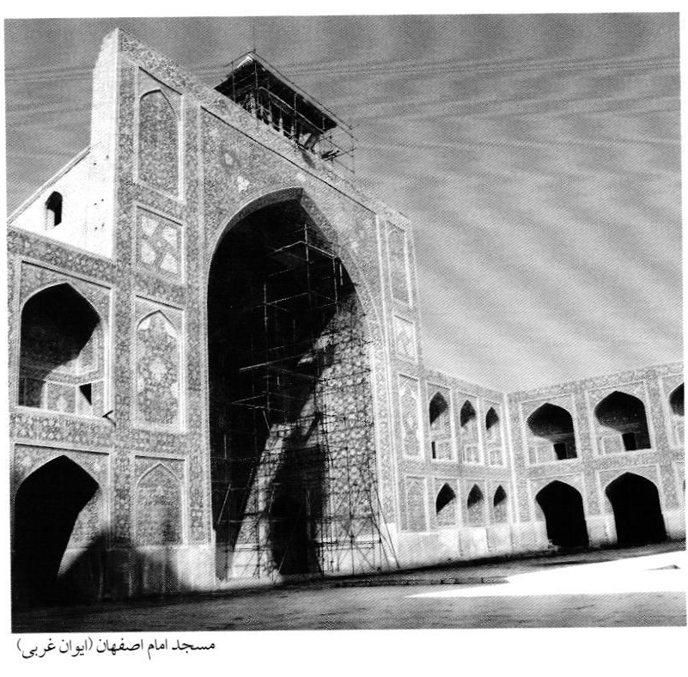
مسجد امام اصفهان (ایوان غربی)

محمدکریم پیرنیا مرمتگر نظریه پرداز و مدرس معماری سنتی
عکس
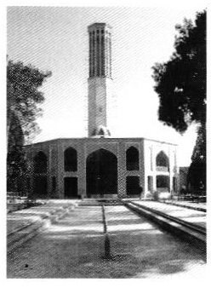
محمد کریم پیرنیا معمار برجسته و مرمتگر بی بدیل آثار تاریخی از مردان نادر و کم نظیری است که تلخی ها و مرارتهای بسیاری را در جهت معرفی و نشان دادن ویژگی ها و ارزش های معماری اصیل ایرانی متحمل شده است.
کریم پیرنیا، فرزند میرزا صادق خان پیرنیا در سال 1301 به دنیا آمد. دوران کودکی و جوانی استاد در یزد گذشت و پس از پایان تحصیلات دبیرستانی به تهران آمد و وارد دانشکده هنرهای زیبا شد. وی ذوق و شوق هنری و گرایش به معماری را از پدر به ارث برده بود. او از کودکی محو بناهای زیبا و میراث فرهنگی یزد شد. به گفته ی خود استاد، خانه ای که ایام کودکی و نوجوانی اش در آن می گذشت در محله ای واقع شده بود که بیشترین آثار تاریخی یزد در آن قرار داشت. این نکته باعث شده بود تا استاد پیرنیا به هنگام عبور و مرور روزانه از محله ی فوق، این آثار را ببیند و بیشتر به آنها دلبسته گردد. عشق به معماری و علاقه به میراث فرهنگی حتی در بازی های کودکانه ی او نیز راه یافته بودند به طوری که در تابستان های گرم یزد در ییلاق، مرحوم پیرنیا ساختمان های گلی کوچکی می ساخت
و در آفتاب خشک می کرد. دقتی که این کودک در ساخت این خانه ها و دیگر بناها به کار می برد به حدی بود که پس از پایان فصل پیلاق و نقل مکان به يزد، بزرگترها، ماکت های زیبای ساخته شده از گل او را خراب نمی کردند. خود او گفته بود که این تشویق بسیار خوبی برایش بوده است. به تدریج مرحوم پیرنیا با اساتید و معماران سنتی یزد آشنا شده و کوچکترین فرصت را برای صحبت با آنها و استفاده از تجربیات گرانبارشان از دست نمی داد.
در سال 1318 جزو هفت نفری بود که در امتحان ورودی دانشکده هنرهای زیبا پذیرفته شد. رئیس دانشکده، آندره گدار فرانسوی بود که بر باستان شناسی کشور نیز ریاست داشت. استادان دیگری نظیر ماکسیم سیروی فرانسوی و مهندس فروغی نیز در این دانشکده تدریس می کردند.
دلباختگی و سر سپردگی به فرهنگ غیر ایرانی که از زمان قاجار آغاز شده بود. در زمان ناصرالدین شاه به اوج خود رسیده بود. به حدی که از هر چیز که ایرانی بود، حتی طرح خانه های ایرانی پرهیز می کردند. تفاوت سليقه و روحیه ی پیرنیا و علاقه ی او به معماری ایرانی، اسلامی و شناخت دقیقی که از آن بدست آورده بود باعث شد تا اختلاف عمیقی بین او و آندره گدار رئیس دانشکده به وجود آید. این اختلاف سلیقه، بالاخره مهندس پیرنیا را به ترک دانشکده وا داشت. مهندس پیرنیا در مصاحبه ای که با کیهان فرهنگی و برنامه ی «مشاهیر یزد» رادیو یزد داشته، می گوید که پس از ترک تحصیل، آندره گدار سعی بسیاری کرد تا او را به دانشکده باز گرداند، اما او از سال 1324 با ترک دانشگاه، جدا تصمیم گرفت به سراغ معماران قدیمی برود و از تجربیات آنها استفاده کند.
مهندس پیرنیا را می توان در شمار نخستین معماران و مهندسانی برشمرد که به جایگاه معماران ، بنايان و استادکاران در معماری اسلامی پی برد و در پی زنده کردن نامشان بر آمد. او از این که می دید مهندسین ، تحصیل کرده ها ، کارشناسان و معماران دانشگاه رفته، «معماران سنتی» را «بنایان بیسواد» می نامند به شدت رنج می برد. مهندس پیرنیا در زمره ی اولین کسانی بود که به قول خودش « کنار دست آنها نشست در کار آنها دقت کرد و زبان آنها را فهمید »
مهندس پیرنیا آن قدر برای معماران سنتی و استاد کاران قدیمی احترام قائل بود که نامشان را همراه با غرور و افتخار ذکر می کرد و با تواضعی در خور تحسین، به هر یک لقبی می داد. مثلا با اطمینان خاطر می گفت .. استاد محمد علی واقعا یک دانشمند بود..» و یا اذعان می داشت: «... اینها حق بزرگی به گردن من دارند»
عکس
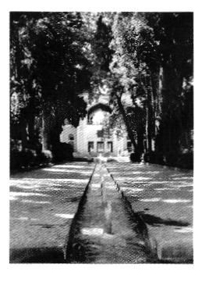
آنها که سخنرانی های استاد پیرنیا را به خاطر دارند، می دانند که او در هر صحبت، در هر بحث و هر سمینار و کنفرانس در سخنانش جایگاهی را به استادکاران اختصاص می داد. و از آنها به نیکی یاد می کرد. او می گفت «معماری سنتی ایران بدون این استادکاران به اصطلاح بی سواد راه به جایی نخواهد برد »
با توجه به خدمات این مرد بزرگ و حقی که به گردن استادکاران و معماران دارد، جای دریغ بود اگر یادی از شرح حال او در این دفتر که به معماران و مرمتگران و هنرمندان سنتی اختصاص دارد، نشود. به نظر بسیاری از اندیشمندان معماری ایرانی، او یکی از کسانی است که معماری سنتی ما را به دنیا معرفی کرده است. وی درباره ی استادانی نظیر ابوالقاسم صابری، معارفی، حسینعلی معروفی، حاج ابوالقاسم خراسانی می گفت: «... هر کدامشان به اندازه دانشگاهی، علم و هندسه و هنر داشته اما با کمال تأسف عده ای اینها رابی سواد خطاب می کردند. مرحوم پیرنیا با صراحت در مصاحبه ای سؤال کرد: «استاد علی اکبر اصفهانی که آن شاهکار عظیم میدان نقش جهان را به وجود آورد، کسی که 60 سال دانشکده اش طول کشیده چگونه بیسواد است ...»
مهندس پیرنیا تا آنجا که توانست از معماران سنتی بهره برد. او روزها، هفته ها و ماه ها در کنار دست آنها با دقت کارهایشان را می نگریست و نکات مهم را یادداشت می کرد. او حتی سعی می کرد آنچه را استادکاران می گویند، بالهجه و اصطلاحات خودشان یادداشت کند. مرحوم پیرنیا در کنار فراگیری معماری سنتی، کار عظیم دیگری نیز کرد و آن ضبط حدود هجده هزار اصطلاح مربوط به معماری سنتی بود که امید است روزی چنان که شایسته است، منتشر گردد.
زمانی که کریم پیرنیا به سراغ معماران سنتی رفت تا از آنان بیاموزد، خیل بی شماری از هم کسوتانش، تحت نفوذ و تأثیر معماری اروپا واقع شده بودند. ترک تحصیل و گرایش به معماری سنتی، پیرنیا را وادار کرد تا برای گذران زندگی به نوشتن داستان های کوتاه برای مجلات اقدام کند
سال 1332، وی اکثر اوقات خود را با معماران سنتی می گذرانید و تصمیم گرفت به نوعی این همه تجربه را به کار گیرد. در سال 1332 به وزارت فرهنگ آمد و نهضت عظیمی را به اجرا در آورد که در آن زمان به پروژه ی ساخت مدرسه های ارزان قیمت معروف شد. این پروژه که در طی آن بیش از سیصد باب مدرسه از محل 5% عوارض شهرداری ساخته می شد، از طرف یونسکو به عنوان نمونه ی مدارس ارزان قیمت برای کشورهای در حال توسعه شناسایی و معرفی گردید.
عکس
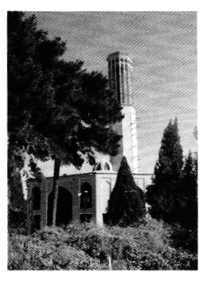
مرحوم پیرنیا در مصاحبه با رادیو یزد راجع به این مدارس گفته است: «... اینها - طرح مدارس - را یونسکو گرفت و به همه ی کشورهای جهان سوم برای اجرا فرستاد. مدارس 4 کلاسه ای بود که در روستاها با مصالح بومی ساخته می شد. برای مناطق گرم و خشک و گرم و مرطوب و سرد و خشک و سرد و مرطوب به شیوه هایی که البته شیوه هایش ایرانی بود »
بعد از تاسیس وزارت فرهنگ و هنر، کریم پیرنیا به آن وزارت خانه رفت و با تشکیل سازمان ملی حفاظت آثار باستانی و بناهای تاریخی، معاون فنی آن سازمان شد و تا زمان بازنشستگی نیز در این سمت باقی ماند. او توانست در این سازمان خدماتی برای میراث فرهنگی ارائه دهد که بسیاری از کارشناسان و اهل فن با توجه به نوع کار و نتیجه ی حاصله، آن را بیشتر به یک معجزه، تا به انجام وظایف اداری شبیه می دانند، هم زمان با کار در وزارت فرهنگ و هنر ، مرحوم پیرنیا تدریس در دانشگاه را نیز شروع کرد و در دانشکده ی هنرهای زیبای دانشگاه تهران و دانشکده ی معماری و شهرسازی دانشگاه ملی (شهید بهشتی فعلی)، سازمان جهانگردی، دانشگاه فارابی تهران، پردیس اصفهان و دانشکده ی معماری دانشگاه علم و صنعت به تدریس پرداخت کسانی که با معماری و شیوه های مرمت بناهای تاریخی آشنایی دارند به ارزش خدمات کریم پیرنیا واقف هستند و به خوبی نقش او را در حفظ و احیای این آثار در نظر دارند. مرحوم پیرنیا تصمیم گرفت معماری ایران را به جهانیان معرفی و ثابت نماید ایرانیان مؤسس مکتبی در معماری هستند که هم از حیث پر کاری در آثار و هم از جهت تعداد بناهای ساخته شده و دامنه ی وسیع آن که تا عراق کنونی، هندوستان و حتی تا اندونزی نفوذ داشته است بی نظیر می باشد.
استاد پیرنیا می دانست معماری سنتی ایران، دنیایی رمز و راز در خود نهفته دارد. او برای درک صحیح این رمز و رازها با همه ی استاد کاران صحبت می کرد. با معماران ، بناها و مقنيها، به مجالست می پرداخت و ساعت ها در کنارشان می نشست. مهندس پیرنیا در اروپا نیز مشهور بود. مرحوم پیرنیا می گوید که آن قدر دانشجویان ایتالیایی برای کارهای علمی و پروژه های تحقیقاتی به او مراجعه کرده بودند و آنقدر کروکی های تهیه شده به وسیله ی او را به زبان ایتالیایی ترجمه و به دانشکده ارائه کرده بودند که یکی از رؤسای دانشکده ای از دانشکده های معماری ایتالیا گفته بود که: «.. ما سیصد و اندی دکترا به پیرنیا داده ایم...»
خدمات استاد پیرنیا به میراث فرهنگی و کوشش ها و پایمردی های او در حفظ این
آثار، به حدی است که بیان آنها دفتری جداگانه می طلبد. اما به برخی از کارها و خدمات او اشاره می کنیم
•
بزرگترین و نمایان ترین خدمت او، مطرح کردن معماری و معماران سنتی بود. اگر ادعا کنیم کوشش های پیرنیا در شناساندن استادکاران مسلمان ایرانی و شناساندن آنها به جهان باعث شد تا معماری سنتی ما، آن گونه که هست به دنیا معرفی گردد، سخنی به گزاف نگفته ایم.
•
احیای سر در باغ فین کاشان. مرحوم پیرنیا درباره ی این کار می گفت: سر در کاملا به شکل دیگری در آمده بود که با زحمت بسیار به وضع اصلی در آمد.
•
حفظ سر در حرم حضرت عبدالعظیم (ع) و تعمیر کتیبه ی آن. این کتیبه، سندی بود که ثابت کرد بانی این مجموعه مجد الملک قمی وزیر شیعه ی دوران سلجوقی بوده است.
•
احیای مسجد کبود تبریز.
•
احیای باغ دولت آباد یزد
•
احیا و مرمت مسجد جامع فهرج یزد
•
احیای رباط انوشیروان بین سمنان و دامغان
•
احیا و بازسازی صدها خانه ی قدیمی در اصفهان، تهران و سایر شهرها نیز از اقدامات دیگر آن مرحوم است.
مهندس پیرنیا آثار و مقالات و کتب متعددی نیز در زمینه ی معماری سنتی ایران نوشته است.
درس های استاد کریم پیرنیا در کتابی دو جلدی تحت عنوان «شیوه های معماری ایران» و «آشنایی با معماری ایران» چاپ و منتشر شده است. مجموعه مقالات ایشان نیز در «یادنامه استاد کریم پیرنیا» چاپ شده است. علاوه بر آن کلیه ی اصطلاحات مربوط به معماری ایران را در کتاب «معماری مساجد، مدارس و باغ های ایرانی» گردآوری کرده است.
در سال 1373 بنا به درخواست گروه معماری دانشکده ی هنرهای زیبای دانشگاه تهران و تصویب دانشگاه تهران و وزارت فرهنگ و آموزش عالی به پاس بزرگداشت خدمات وی در راستای شناخت و آموزش معماری سنتی ایران به نامبرده درجه ی دکترای افتخاری معماری اعطا گردید.
در مراسم اعطای دکترای افتخاری، شخصیت ها و دانشمندان بسیاری شرکت داشتند و طی سخنانی از وی تجلیل به عمل آورده و خدمات وی را ستودند.
مرحوم پیرنیا، شعر نیز می سرود و تخلص وی «پروین» بوده است. اشعار او روان، محکم و دارای مضامین بسیار نو و ابتکاری هستند.
مرحوم پیرنیا در سال 1376 شمسی چشم از جهان فرو بست و در دانشکده ی معماری دانشگاه یزد به خاک سپرده شد. پس از فوت او کتاب بسیار نفیس و جالبی به نام «یادنامه استاد کریم پیرنیا» به کوشش جمعی از شاگردان او، از جمله علی اکبر قلم سیاه تهیه شد و از طرف دانشگاه یزد چاپ و منتشر گردید. این کتاب حاوی مقالات و نوشته های متعددی است که دوستان و شاگردان و همکاران آن مرحوم درباره ی وی و یا در ارتباط با او و آثارش نوشته اند.
مرحوم دکتر کریم پیرنیا پژوهشگر و نظریه پرداز معماری، نویسنده و شاعر خوب را، به حق باید احیاء کننده ی میراث های فرهنگی ایران به شمار آورد. او با کوشش ها و زحمات مستمر بار دیگر انظار را متوجه معماری سنتی ایران و ضرورت مرمت ابنیه ی تاریخی نموده و با این کار، دین بزرگ خویش را نسبت به فرهنگ و هنر ایران زمین ادا نمود.
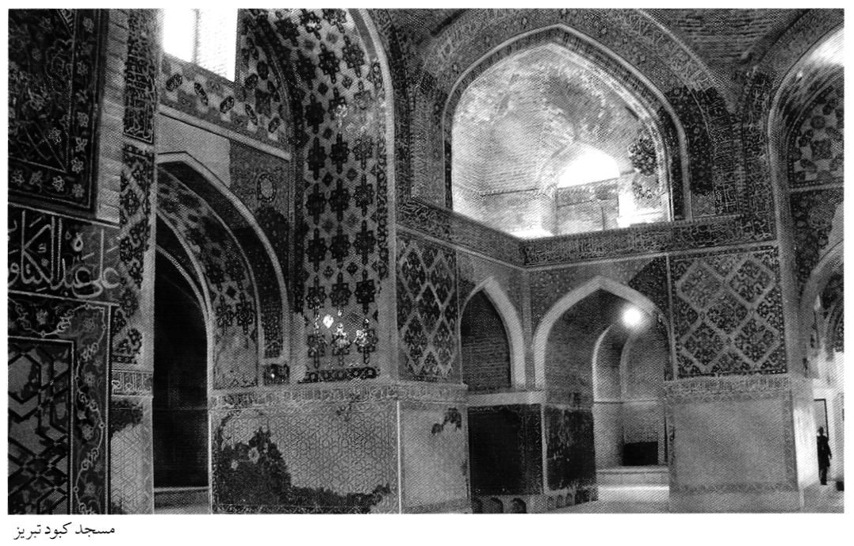
مسجد کبود تبریز

عباس بهشتیان پژوهشگر و حامی بناهای تاریخی
عکس
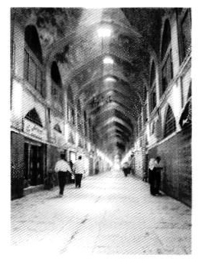
از روزگاری که مسعود میرزا ظل السلطان پسر ناصرالدين شاه قاجار کمر به تخریب آثار با شکوه اصفهان بست، تا به امروز، علاوه بر مردم عادی که عشق به تاریخ و فرهنگ بناهای این ، آنها را به خون دل خوردن وا می داشت، شخصیتها و افرادی نیز بوده اند که با توسل به شیوه های گوناگون تا آنجا که توانسته اند از زوال بناهای این شهر تاریخی جلوگیری کرده اند.
اگر چه صفحات این دفتر به معرفی معماران ، بناها و هنرمندان اختصاص دارد، اما خدمات مرحوم عباس بهشتیان به حدی واضح و روشن و پایمردیهای آن روانشاد، چنان در حفظ و احیای میراث فرهنگی چشمگیر بوده، که معرفی او در سطور این رساله لازم به نظر می رسد. گفتگوها و مصاحبه هایی که با مطلعين صورت گرفته و نوشته هایی که از متخصصین و کارشناسان بر جای مانده، بیانگر تلاش های بی وقفه و بی چشم داشت آن مرحوم است
امروز دوستداران اصفهان هر جا سخن از ایثار در راستای حفظ و مرمت بناهای این شهر به میان می آید، چهره ی مصمم مرحوم بهشتیان را در نظر می آورند. او
نه قدرت اجرایی سازمان هایی همچون انجمن آثار ملی را داشت و نه نفوذ و اختیارات افرادی مانند تیمسار آق اولی. اما عشقی که او را به حرکت وا می داشت و به او نیرو میداد، ورای هر قدرتی بود. از این رو دریغ آمد در دفتری که به عاشقان بی ریای بناهای اصفهان پرداخته شده است نام روانشاد عباس بهشتیان ذکر نگردد.
عباس بهشتیان در سال 1305 هجری خورشیدی در اصفهان به دنیا آمد. وی یکی از سه فرزند ذکور خانواده بود و پدرش در محل ریز لنجان به شغل برنج کاری اشتغال داشت. وی عصار خانه ای را نیز اداره می کرد.
دوران تحصیلات ابتدایی را در مدرسه ی قدسیه که به مدیریت مرحوم میرزا
عبدالحسین قدسی، جد مرحوم منوچهر قدسی اداره می شد، به پایان رسانید.
مرحوم بهشتیان از جوانی، به تاریخ و فرهنگ ایران علاقمند بود. به طوری که همه ی فعالیت های اجتماعی او تحت الشعاع پاسداری از مواریث فرهنگی و آثار تاریخی واقع بود. پس از فراغت از تحصیل با آن که در آن روزگار سطوح آموزشی بسیار پایین و عده ی باسوادان اندک بود، مرحوم بهشتیان را برای احراز مشاغل دولتی شرایط لازم و مطلوب را دارا بود، اما تن به استخدام دولتی نداد. و ترجیح داد آزادانه به مطالعه و تحقیق در زمینه های مختلف تاریخ ایران بپردازد.
پس از چندی یکی از برادرانش که در امور معیشتی، دستیار پدر بود درگذشت و او ناگزیر گردید برای یاری پدر در امور زراعی، اصفهان را ترک کند و به لنجانات برود. از آن زمان، عشق به درخت و درختکاری بر علاقه به آثار تاریخی افزوده شد. این علاقه به حدی بود که بنا به گفته ی دوستان ، آشنایان و نزدیکان، از این تاریخ به بعد سالی را نمی توان در زندگی او یافت که در خلال آن چند نهال نکاشته باشد. پس از فوت پدر، مرحوم بهشتیان قطعه زمین بزرگی را که بایر بود در همان منطقه
خریداری کرد و به عمران آن پرداخت در خلال 5 سال کار و تلاش مداوم و توان فرسای زمین مذکور را به حد مطلوب رسانید و با کاشت اشجار مختلف و متنوع، آن را به محلی دلگشا و روح افزا تبدیل کرد
چندی بعد قطعه زمین بایر دیگری در ناحیه ی لاركان لنجان خریداری و اقدام به ایجاد باغی دیگر نمود و باز برای 5 سال دیگر مرحوم بهشتیان در این زمین از هیچ زحمتی فروگذار نکرد تا توانست این مزرعه ی کوچک را نیز همچون زمین قبلی، به باغی دلگشا تبدیل کرده، محصولات فراوانی تولید نماید.
اما این فعالیتهای 10 ساله به هیچ رو مانعی برای پرداختن به آثار باستانی - که موضوع این گفتار است - نبود. مرحوم بهشتیان، لحظه ای از آثار شهر اصفهان
غافل نمی شد و دلواپسی های عاشقانه و توأم با تعصب او نسبت به آنچه از گذشتگان باقی مانده بود، هر آن در تزاید بود.
وی طی سال هایی نیز که به کشاورزی اشتغال داشت، هیچ فرصتی را برای سفر به اصفهان از دست نمی داد. او هنگام تردد به این شهر تاریخی، یکایک بناها را بازدید می کرد و هر گاه غفلتی از بازدید کنندگان ناآگاه یا مسؤولان می دید لحظه ای آرام نمینشست. استاد مرتضی تیموری که یکی از کتاب شناسان مشهور کشور ما است و سالها ریاست کتابخانه ی مرکزی دانشگاه اصفهان را برعهده داشته است، مرحوم بهشتیان را «آتشفشان خاموش» نامیده است. سال ها قبل بهشتیان در پاسخ پرسش نگارنده در مورد لزوم حفظ آثار تاریخی و وظیفه ی آحاد جامعه، با اشاره به جریانی نقل می کرد :
در سال های قبل از انقلاب که شاهد عبور وسائل نقلیه از روی پل های الله وردیخان (سی و سه پل) و پل خواجو بودم، اقدامات پی گیری را برای انسداد این دو پل بر روی وسائل نقلیه آغاز کردم. برای این منظور به همه ی مقامات و مسؤولان مراجعه کرده و با مقامات بالاتر در تهران نیز مکاتبه کردم. در یکی از روزها این خبر در شهر پخش شد که قرار است در اصفهان مراسمی نظامی از قبيل «مانور» یا سان و رژه ی نیروهای مسلح برگزار شود و مقرر شده خودروهای سنگین ارتش ، تانکها و نفربرها از روی سی و سه پل عبور کنند. وقتی خبر قطعیت یافت با وقت کمی که باقی مانده بود، برای لغو این برنامه یا تغییر مسیر به مقامات متوسل شدم، اما گوش شنوایی نبود و به هیچ روی امکان تغییر مسیر سان ورژه فراهم نیامد. به ناچار در روز موعود از صبح زود در ابتدای پل دراز کشیدم و اعلام کردم خودروها باید از روی جنازه ی من بگذرند و به این ترتیب مسیر رژه عبور خودروها تغییر کرد و همین مساله مرا به عنوان کسی که برای حفظ آثار تاریخی از هیچ کوششی فروگذار نمی کند به مسؤولان شهر و کشور شناساند.»
با مراجعه به بایگانی سازمان میراث فرهنگی، صنایع دستی و گردشگری باشمار بسیاری نامه و در خواست به خط مرحوم عباس بهشتیان روبرو می شویم که مفاد آن نامه ها حاکی از این است که وی برای حفظ ابنیه ی تاریخی اصفهان، از هیچ گونه همکاری دریغ نداشته است.
مدفن مولانا محمد علی صائب تبریزی - متولد 1010 هجری قمری و متوفی به سال 1080 هجری قمری - در بوته ی فراموشی افتاده بود و مقبره و باغ متصل به آن، به مخروبه ای بدل شده بود، چنانچه گروهی به بهانه ی مالکیت شخصی آن را محصور
نموده بودند و از ورود اشخاص جلوگیری می کردند. مرحوم بهشتیان برای احیای آرامگاه و بهسازی آن به همه ی مقامات متوسل شد و از پای ننشست تا بالاخره مسؤولان «انجمن آثار ملی» آن روزگار، دستور ساخت آرامگاه بسیار آبرومندی برای این شاعر نامدار صادر کردند. درباره ی این اقدام، مرحوم همایی و اوحدی یکتا شاعران بلند آوازه اصفهان اشعاری سروده اند. امروز آرامگاه صائب زیارتگاه اهل دل است و کتابخانه ی عمومی صائب نیز در محلی که روزگاری غاصبين آن را به زور تصرف کرده بودند مستقر شده است .
مرحوم بهشتیان با هر اقدامی که انجام می داد و به نتیجه می رسید، بیشتر تشویق می شد تا بناهای دیگری را مطرح و مورد حمایت قرار دهد. با احداث آرامگاه صائب، آن مرحوم احداث «آرامگاه کمال الدين اسماعیل» را نیز در برنامه ی کار خود قرار داد. وی با معرفی این شاعر بلند آوازه و نقش مهم او در بقای زبان فارسی و توضیح و تشریح اوضاع اجتماعی زمان كمال الدين اسماعیل که در شروع حمله ی مغول در اصفهان زندگی می کرد و به دست این قوم مهاجم کشته شد، مقامات و مسؤولان استان را متقاعد کرد تا آرامگاهی در خور شأن او احداث نمایند و برای معرفی این شاعر اقداماتی انجام دهند.
مرحوم بهشتیان به آثار دوران صفویه بی نهایت علاقمند بود. این علاقه را آن مرحوم به هر شکل ممکن نشان می داد. کاخ هشت بهشت، اثر بی بدیل دوران شاه سلیمان صفوی بود که از دوران قاجار به صورت خانه ی شخصی مورد استفاده ی شاهزادگان و وارثان آن سلسله بود. تصرفات ناروا در این کاخ بی نظیر به حدی بود که حتی برخی از محققین و سیاحان، معماری آن را مربوط به دوران قاجار می دانستند. پاسکال کوست و مادام دیولافوا که در دوران قاجار، کاخ را دیده بودند، آن را مربوط به این سلسله بر شمرده اند، در حالی که ژان شاردن فرانسوی در روزگار صفویان عمارت هشت بهشت را فرح انگیزتر از مجلل ترین کاخ های ممالک اروپایی نامیده است.
در مورد رفع تصرف این کاخ و مرمت و احیای عمارت هشت بهشت باز هم مرحوم بهشتیان بود که نامه ها و شکوائیه ها نوشته و به مقامات مختلف متوسل شد. این کوشش ها و پایمردی ها بالاخره باعث گردید تا کاخ هشت بهشت در سال 1347 خورشیدی از تصرف مالک خارج شده و مرمت های آن آغاز گردد.
بازارچه بلند اصفهان نیز به همت مرحوم بهشتیان احیاء شد و امروز این اثر صفوی به عنوان بازار هنر مورد بازدید علاقمندان قرار گرفته، علاوه بر آن با کاربری فعال
در اقتصاد شهر اصفهان نیز تأثیری سزا دارد.
بسیاری از سراها و تیمچه ها و خانه های قدیمی اصفهان نیز در زمره ی بناهایی هستند که کوشش های مرحوم بهشتیان آنها را از انهدام و نابودی نجات داد. امروز اکثر این بناها به ثبت در فهرست آثار ملی رسیده و مرمت شده اند.
یکی دیگر از اقدامات قابل تحسین مرحوم بهشتیان، دخالت در امر نام گذاری خیابان ها بود. آن روانشاد هنگامی که 24 ساله بود با اقدام برای نامگذاری خیابان هاتف کارش را شروع کرد. وی برای آن که این نامگذاری ها مناسبت تام داشته باشند مطالعات عمیقی را آغاز کرد. وی درباره ی رجال قدیم ساکن این شهر و زندگی آنها تحقیق می کرد و هر زمان مناسبتی می یافت بنا به آن، همه ی اساتید تاریخ اصفهان همچون استاد مهریار و مرحوم دکتر هنر فر، مرحوم عریضی و مرحوم منوچهر قدسی و از همه مهم تر مرحوم جلال همایی را قانع کرده، آنها را مترصد پیگیری آن می نمود.
مرحوم بهشتیان بعدها از اعضای ثابت کمیسیون نام گذاری اماکن و معابر » گردید. مرحوم بهشتیان قریب 50 سال عضو ثابت و فعال این کمیسیون بود. او تعصبی شدید در نام گذاری بجا و دقیق داشت. تسلطی که بر تاریخ اجتماعی اصفهان داشت و مطالعات مستمر او درباره ی این شهر در گذر زمان و طول تاریخ، باعث شده بود تا نام هیچ گذری بدون وجه تسمیه ی مناسب انتخاب نگردد. گواهان و شهودی که حاضر و ناظر بر اقدامات او بوده اند، می گویند در مورد نام گذاری خیابان های جدید الاحداث نیز سعی می کرد که رگه ای از تناسب و هماهنگی را با نام انتخاب شده بیابد. امروز اکثر نام های اطلاق شده به خیابان ها و میدان های شهر یادگار پایمردی های او هستند.
با تأسیس انجمن آثار ملی در سال 1301 خورشیدی به همت چند نفر از مشاهیر کشورمان، افراد برجسته ای به عضویت آن انجمن در آمدند. مرحوم بهشتیان از سنین جوانی به انجمن پیوست و تا آخرین لحظه ی حیات، دمی از همکاری با آن دست برنداشته بزرگان این انجمن همچون مرحوم محمد تقی مصطفوی ، تیمسار آق اولی و مرحوم جلال همایی بارها به مناسبت های گوناگون، بر نقش مؤثر عباس بهشتیان در پیشبرد اهداف این تشکل خودجوش مردمی تأکید کرده اند.
از دیگر دغدغه های وی کرانه های زاینده رود بود. نوشته های او مشحون از تكدر خاطری است که از احداث کارخانجاتی همچون ذوب آهن و صنایع فولاد دروی ایجاد شده است. آن مرحوم درباره ی همه ی روستاهای حاشیه ی زاینده رود
مطالعه کرد و نام هایی همچون «ورکان»، «لاركان»، «سرکان»، «اشترجان»، «میرکان » «گوركان» را با درج مستندات تاریخی معرفی نمود.
درست است که اساتیدی همچون دکتر لطف الله هنرفر، دکتر سیروس شفقی، استاد مهریار و جمشید مظاهری و دیگر بزرگان درباره ی اصفهان تحقیقات جامع و ممتنعی انجام داده اند که حاصل زحماتشان امروز به عنوان مراجع و مآخذ و منابع قابل اعتمادی در دسترس دوستداران این شهر تاریخی است، اما مرحوم بهشتیان نیز با پژوهش درباره ی برخی از آثار گمنام و فراموش شده اصفهان، خدمتی بزرگ به این شهر کرد. برخی از آثار مرحوم بهشتیان عبارتند از :
. بخشی از گنجینه ی آثار ملی این رساله ی کوچک و در عین حال بسیار مهم و پربار، تاریخچه ی بازارها، سراها، مساجد، مدارس و خانه های قدیمی اصفهان مورد بررسی قرار داده است، چنانچه بسیاری از محققین، این رساله ی مختصر را مرجع مطالعات خود قرار دادند و درباره ی هر موضوع، پژوهش های مفصلی نگاشتند. بنابراین اگر او را راهگشای این اساتید بدانیم سخنی به گزاف نگفته ایم.
. تاریخ تخت فولاد: مرحوم بهشتیان در این نوشته ضمن بررسی تاریخچه ی این مزارستان قدیمی، کلیه ی تکایای موجود و منهدم شده را معرفی کرده و به شرح زندگانی دانشمندان و بزرگانی را که در این محل به آرامش ابدی رسیده اند پرداخته است. این رساله نیز پس از ساخت و سازهای انجام شده در تخت فولاد برای مشخص کردن تاریخچه ی این زیارتگاه عمومی شیعیان مکررا مورد استفاده قرار گرفت
. در پژوهش «بازارهای اصفهان» مرحوم بهشتیان کلیه ی بازارهایی را که در طول تاریخ در اصفهان ساخته شده اند معرفی کرده است. این تحقیق حتى بازارچه های کوچک و محلی که قبل از صفویه در این شهر احداث شده را هم شامل می شود
.عصارخانه ها: در اصفهان قدیم عصارخانه های بزرگی وجود داشته که محققین کمتر به آن پرداخته اند مرحوم بهشتیان با تحقیقی جامع عصارخانه های مهم اصفهان را به خوبی معرفی کرد .
. کبوترخانه های اصفهان: برج های کبوتر، که در بسیاری از سفرنامه ها نام آنها آمده و یا تصاویری از آنها به چشم می خورد، موضوع دیگر تحقیقات مرحوم بهشتیان هستند. آن مرحوم با دقت و موشکافی، سابقه ی تاریخی این بناهای زیبا را تشریح کرده و برج های کبوتر بزرگ و معروفی را که در اصفهان بوده اند اعم از آنها که باقی مانده یا تخریب شده اند، معرفی نموده است. این رساله ی به ظاهر کوچک و
کم حجم نیز راهگشای بسیاری از محققین و حتی فیلم سازان قرار گرفت.
. یکی دیگر از مباحثی که مرحوم بهشتیان به آن پرداخت، نهرهای اصفهان بود. این نهرها که شعبه هایی از زاینده رود بودند و در اصفهان «مادی» نامیده می شوند از گذشته های دور مورد بررسی آن شادروان قرار گرفتند. در این مطالعه طومار سابقه ی هزار ساله ی آن ها و تغییرات و اصلاحات شیخ بهایی تا دوران معاصر، به تفکیک توسط وی بیان شده است.
خانقاه ها ، تکایا و آرامگاه های بزرگانی همچون علی بن سهل و کمال الدين اسماعیل اصفهانی و نیز موضوع بخش دیگری از تحقیقات مرحوم بهشتیان بود. او شاعرانی را که درد وطن داشتند می ستود و برای معرفی شخصیت آنها از هیچ کوششی فروگذار نمی نمود.
از دیگر خدمات مرحوم بهشتیان اقدام جدی او برای ثبت آثار تاریخی است. در بایگانی سازمان میراث فرهنگی، مکاتبات بسیاری وجود دارد. در همه ی این نامه ها و مراسلات، نگرانی مرحوم بهشتیان به وضوح عیان است. او پیشنهاد ثبت بناهایی را می کند که از نظر کاربری و نوع اثر کاملا متفاوت هستند. آرامگاه ها، تکایا، بازارها، چارسوق ها، عصارخانه ها، حریم دیوارها، قلاع تاریخی و ... آثاری هستند، که مرحوم بهشتیان با معرفی دقیق هر یک تقاضای ثبت آنها را کرده است. مرحوم بهشتیان در سال های فعالیت برای حفظ و احیای آثار تاریخی اصفهان زندگی بی نهایت ساده ای داشت. زندگی او از راه زراعت، باغداری و تولید سرکه، به روش سنتی می گذشت. او به سبک محلی قدیم لباس می پوشید و هرگز با البسه ی متعارف روز دیده نشد، که همین امر او را در یک نظر نیز از دیگر افراد شهر متمایز می کرد.
مرحوم بهشتیان دارای دو فرزند دختر بود. هنگامی که آنها سامان یافته و به خانه ی بخت رفتند، تصمیم گرفت خانه ی کوچک و ساده ، اما قدیمی و با ارزشش را از تخریب نجات دهد. در این مورد نیز بعد از نامه نگاری های چند بالاخره توانست مسؤولین را متقاعد کند تا خانه اش را در فهرست آثار ملی ایران به ثبت برسانند. در تاریخ 62/ 8 /30 خانه ی مسکونی مرحوم بهشتیان به شماره ی 3 / 1641 به ثبت رسید. به عنوان یک منزل قدیمی از تخریب حتمی نجات یافت.
آنچه نگارنده ی این سطور را بر آن داشت تا شرح خدمات او را همراه با معماران و هنرمندان در این صفحات منعکس کند عشق او به اصفهان بود. وی در وصیت نامه اش آرزو کرده که در «تکیه ی میرفندرسکی» دانشمند برجسته ی عصر
صفویه به خاک سپرده شود. مقامات سازمان ملی حفاظت آثار باستانی در این مورد با شهردار اصفهان مکاتبه کردند؛ شهرداری نیز نظر به خدمات او با درخواست آن زنده یاد موافقت و طی نامه شماره 13751 - 1364/ 5 / 23 ضمن اعلام آن، برای وی آرزوی طول عمر نمود. مرحوم بهشتیان در سنین پیری نیز لحظه ای آرام ننشست هنگامی که خبر بمباران مسجد جامع در شهر پیچید، آن مرحوم دیوانه وار به سوی مسجد روان گردید. در راه اشک می ریخت و زاری می کرد. در مقابل کوچه ای در نزدیک بازار سرپوشیده ی سبزه میدان میخ بلندی به دیوار کوبیده شده بود و استاد از شدت تألمات ناشی از این خبر، متوجه نشده و میخ به چشمش فرو رفت. از آن روز هرگز سلامت کامل خود را باز نیافت. مرحوم بهشتیان در اولین دقایق روز بامداد دوشنبه 1366 / 12 / 10 در اصفهان بدرود حیات گفت. طبق وصیت وی پیکر پاکش در آرامگاه میرفندرسکی به خاک سپرده شد.
سازمان میراث فرهنگی وقت ، ارگان ها و مؤسسات ذی ربط ضمن برپایی مجالس ترحیم و بزرگداشت به تجلیل از وی پرداختند. سازمان میراث فرهنگی اصفهان همچنین، در مسجد جامع مجلس یادبودی برگزار کرد
در زمستان 1371 سازمان میراث فرهنگی استان اصفهان به مناسبت پنجمین سالگرد وفات او ، مراسمی در مسجد امام بر پا کرد. به همین مناسبت یادنامه ای نیز چاپ و منتشر شد. این ویژه نامه شامل زندگینامه، شرح خدمات و مکاتباتی بود که آن مرحوم در طول سال ها با سازمان های مختلف انجام داده بود.
تهیه کننده ی این ویژه نامه خانم مهناز شادی کاوه، علاوه بر مراجعه به سوابق میراث فرهنگی و مصاحبه با اعضای خانواده ی او، با تنی چند از استادان ، فرهیختگان و بزرگان اصفهان نیز به گفتگو نشسته بود. این بخش رساله، بیانگر احترام عمیقی است که دوستداران میراث فرهنگی برای مرحوم بهشتیان قائل بودند.
استاد محمد مهریار محقق و پژوهشگری که آثار بی شماری درباره ی تاریخ اصفهان تالیف و ترجمه کرده است، مرحوم بهشتیان را كانونی از آتش می داند، آتشی که عشق به میهن و زادگاه آن را روشن و سوزان و فروزان نگاه داشته بود.
مرحوم منوچهر قدسی خوشنویس برجسته و شاعر بی بدیل اصفهان به صراحت گفته بود: «من نسبت به گذشته ی ایران و خاصه اصفهان، از عباس بهشتیان آگاه تر، عده ای را ولو به شماره ی انگشتان یک دست نمی شناسم. دکتر عبدالله جبل عاملی مدیر اسبق سازمان میراث فرهنگی برای ادای دین ترجمه ی کتاب «مسجد
جامع» تألیف اوژن گالدیری را با عبارت: «تقدیم به روان پاک دوست دانشمند مرحوم عباس بهشتیان که تعالیم او برای اینجانب در شناخت و حفاظت میراث فرهنگی و آثار تاریخی کشور بسیار مفید بوده است، به آن شادروان تقدیم کرد. معاون سازمان میراث فرهنگی کشور در آن زمان نیز طی نامه ای، مرحوم بهشتیان را اسطوره استقامت و پاسدار بی بدیل میراث فرهنگی اصفهان» نامید.
اگر چه خدمات آن مرحوم نسبت به مواریث فرهنگی و جانفشانی های او برای پاسداری از این یادگاری های معنوی کشورمان به حدی است که نمی توان با نوشتن مقاله یا ویژه نامه ای آنها را شماره کرد، امید است این شرح حال مختصر توانسته باشد اندکی از کوشش های او را بازگو نماید.
هم اینک مرحوم عباس بهشتیان در تکیه ی میر به آرامش ابدی رسیده است و بر سنگ مزارش که به خط نستعلیق حک شده، مطلع غزلی از حافظ را می خوانیم:
«من که باشم که بر آن خاطر عاطر گذرم *** لطف ها می کنی ای خاک درت تاج سرم»
آن شادروان در وصیت نامه اش درخواست کرده غزل معروف حافظ :
«گرچه صد رود است از چشمم روان *** زنده رود و باغ کاران یاد باد».
بر سر مزارش به آهنگ عراقی خوانده شود.

مرحوم عیسی بهادری «طراح و نقاش هنرمند»
عکس
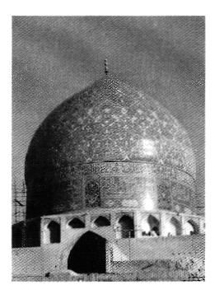
همان طور که در شرح حال برخی از هنرمندان و مرمتگران تزئینات بناهای تاریخی آمد، یکی از نهادهایی که در تربیت این مرمتگران و هنرمندان نقش اساسی داشت هنرستان هنرهای زیبای اصفهان است.
مرحوم عیسی بهادری مؤسس و استاد این هنرستان نیز از چهره های درخشانی است که در آموزش این مرمتگران تاثیر بسیار داشته است. بسیاری از کارشناسان معتقدند، آموزش های مرحوم بهادری در حفظ و بقای تابلوهای نقاشی و کتیبه ها و خط نوشته های بناهای تاریخی اصفهان تأثیر مستقیم و غیرقابل انکاری داشته است.
هنرستان هنرهای زیبای اصفهان در سال 1315 خورشیدی با هدف احیای هنر ایران زمین، در اصفهان افتتاح گردید. در آغاز، هنرستان با دو رشته ی «درودگری» و «فلز کاری» زیر نظر یک نفر کارشناس آلمانی به نام ویلهلم بایر شروع به کار کرد و در اواخر همین سال، رشته ی نقاشی نیز به آن اضافه شده و مرحوم بهادری نیز آموزش آن را برعهده گرفت
در سال 1318 ساختمان فعلی هنرستان هنرهای زیبا در کنار رودخانه زاینده رود مورد بهره برداری قرار گرفت. این هنرستان با رشته های مینیاتور، طبیعت، نقاشی قالی، منبت سازی، خاتم سازی، قلمزنی و کاشی کاری رسما زیر نظر وزارت فرهنگ وقت، کار خود را شروع کرد .
از این زمان مرحوم بهادری ریاست هنرستان را بر عهده گرفت و مرحوم ابوعطا
که خود یکی از هنرمندان بنام اصفهان بود، علاوه بر تعلیم مینیاتور، به معاونت هنرستان برگزیده شد. و از آن زمان تا امروز این نهاد هنری توانسته است هنرمندان برجسته ای تربیت کند که بعضی از آنها علاوه بر آن که در رشته های مختلف مثل نقاشی و کاشی کاری و از استادان بنام کشور ما شدند، در مرمت تزئینات مربوط به بناها نیز خدمات بسیار داشته اند.
استاد بهادری اولین مدیر هنری این مرکز بوده و توانست در این مدرسه زمینه های رشد و باروری استادان بزرگ و بلند آوازه ای همچون استاد فرشچیان و رستم شیرازی را فراهم آورد. خود وی نیز در مرمت کتیبه های برخی بناها دخالت مستقیم داشت. در حقیقت مرحوم بهادری با تأسیس هنرستان هنرهای زیبای اصفهان که به قول سید محمود افتخاری دومین کانون تعلیم هنر بعد از مدرسه صنایع مستظرفه تهران است، جوانان مستعد و علاقمند را نسبت به مواریث فرهنگی خود علاقمند و آگاه ساخت استاد عیسی بهادری، نابغه ی طراحی فرش و نگارگری ظریف ایرانی (مینیاتور) نقش کاشی و در سال 1284 خورشیدی، در یکی از روستاهای اراک به دنیا آمد. در کودکی بر اثر حادثه ای یک چشم او تا حدود زیادی آسیب دید و از حال طبیعی خود خارج شد. تحصیلات ابتدایی و مقدماتی را در زادگاهش گذرانید. از همان روزهای نخستین تحصیل که با خواندن و نوشتن خط فارسی شروع شد، ذوق بی حدی نسبت به ترسیم نقش های مختلف از خود نشان داد به طوری که پدرش موسی خان بهادری او را به قریه ی کمیجان فرستاد تا از تنها طراح فرش آن جا، تعلیم نقاشی بگیرد. بهادری توانست با کسب تجربه و مهارت قابل تحسین در این منطقه تدریجا به عنوان طراح فرش در بین مردم شناخته شود.
وی، پس از تشکیل خانواده به تهران آمد و به مدرسه ی کمال الملک یا مدرسه ی صنایع مستظرفه راه یافته و از محضر هنرمندان صاحب نامی چون اسماعیل آشتیانی، علی محمد حیدریان و استاد حسین شیخ بهره ی فراوان برد، اما وسوسه ی نقوش پیچ در پیچ و رؤیایی فرش، همواره او را به سوی خود جلب می کرد.
بنابراین رمز و راز هنر مینیاتور و نقشه ی قالی را در کنار استاد طاهرزاده بهزاد، فراگرفته و در عداد هنرمندان بسیار ماهر ومبتكری در آمد که تحسین همگان را بر می انگیختند.
بهادری در فاصله ی سال های 1309 تا 1314 خورشیدی در جمع استادان طراح کاخ مرمر شرکت داشت. وی در طراحی سقف گنبد کاخ مرمر با الهام از گنبد مسجد شیخ لطف الله اصفهان با قدرت و توان فوق العاده، دست به کار شده و با نقش آفرینی هر چه تمامتر طرح مذکور را با موفقیت به پایان رسانید. در همین زمان طرح های مختلف منبت و خاتم و طرح کاشی کاری های کاخ نیز با سر انگشتان توانای او انجام شد. طرح کاشی های کتیبه و دو طرف موزه هنرهای ملی ایران - حوضخانه کاخ نگارستان نیز در همین دوران به وسیله ی او به اتمام رسید. در سال 1315 به دنبال اختلاف سلیقه ای که با حسین طاهرزاده بهزاد پیدا کرد عازم اصفهان شد و هنرستان هنرهای زیبای اصفهان را تأسیس نمود. در اینجا استاد بهادری تدریس مینیاتور و نقشه ی قالی و طراحی هنرهای ملی را به عهده گرفت.
در طراحی کاشی های هنرستان هنرهای زیبا - ساختمان جدیدی که احداث آن از سال 1315 شروع شد - توانست با طرح های قوی و ماندگار، نمایشی از قلم طراحی خود را به هنرمندان اصفهانی، که در آن زمان بیش از هر شهر دیگر به هنرنمایی مشغول بودند، ارائه نماید. آنچه هنرمندان ، کارشناسان و پژوهشگران بر آن اتفاق نظر کلی داشته و آن را یکی از مهمترین دلایل بارورشدن استعداد بهادری می دانند، علاقه ی او نسبت به آثار تاریخی اصفهان است. استاد بهادری چنان شیفته معماری و زیبایی های خیال انگیز بناها و آثار ارزشمند اصفهان بود که گه گاه از صبح تا غروب از مسجد شیخ لطف الله، مسجد شاه (امام)، عالی قاپو ، مدرسه ی چهارباغ و کپی بر داشته وطرح می زد. در واقع او با این نقش های زیبا و دل فریب، زندگی می کرد و چون عاشقی پاک باخته، مبهوت هنرنمایی طراحان و کاشی کاران عصر صفوی می شد.
نقش آفرینی بهادری در هنرستان اصفهان برای رشته های مختلف جدا شگفت انگیز است. طرح های خاتم، منبت، معرق کاشی، پارچه های مخمل دوزی، طرح های مینا و تمامی طرح های مورد نیاز هنرستان و شاگردان را با دقت تهیه و در اختیار هنرمندان رشته های مختلف قرار می داد.
کار نمایان و ماندگار استاد بهادری در زمینه ی مرمت کتیبه ی پایین گنبد مسجد امام (مسجد شاه) به راستی کاری بزرگ و دشوار بود و در واقع او کار خوشنویسی خطوط کتیبه دور گنبد را استادانه به پایان برد و کتیبه را مرمت کرد اکثر کارشناسان
و پژوهشگران، مرحوم بهادری را فقط نقاش دانسته اند و کمتر به نقش او در مرمت تزئینات بناها اشاره کرده اند. مرحوم همایی در شرح حال او با عنوان بهادری نقاش اصفهانی می نویسد: «عیسی بهادری از نقاشان و مینیاتورسازان زبر دست اصفهان در عصر حاضر است، وی پس از معرفی یکی از کارهای نقاشی مرحوم بهادری ادامه می دهد: «اکنون که سال 1270 هجری قمری است بهادری از مشاهیر هنرمندان ایرانی است و شهرتش به خارج از ایران نیز رسیده و در اصفهان سمت ریاست هنرستان هنرهای زیبا یافته است »
از بزرگترین خدمات او به عالم هنر کشورمان، تربیت محمود فرشچیان است که کارشناسان دنیا به او لقب «نقاش ملکوتی» داده اند. آقای نعمت الله میر عظیمی در کتاب «اصفهان زادگاه جمال و کمال» می نویسد: «استاد فرشچیان در سال 1324 زیر نظر استاد بهادری طرح های بناهای تاریخی اصفهان را تهیه می کرد. آن قدر پیشرفت کرد که در سال 1328 استاد بهادری یکی از کارهای او را به پروفسور پوپ هدیه نمود ».
آقای سرمدی هم او را طراح نابغه نامیده که: «... آثار و نقاشی های وی در موزه ها از جمله در موزة لوور فرانسه موجود است... »
خوشبختانه مجموعه ی نفیسی از آثار طراحی عیسی بهادری در هنرستان هنرهای زیبای اصفهان موجود است. از آثار بسیار مشهور او طرح قالیچه های موسوم به «بشریت»، «روباه وخروس»، «شکار چرخ» و می باشد. استاد بهادری در سال 1320 خورشیدی در مسابقه ی طراحی بهترین نقشه ی قالی که بین استادان طراز اول کشور برگزار شد، مقام اول را به دست آورد.
مرحوم عیسی بهادری در سال 1358 خورشیدی برای دیدار پسر خود به فرانسه رفت، سال بعد یعنی 1980 میلادی بهترین نشان هنری دولت فرانسه را دریافت نمود و اندکی بعد بر اثر بیماری بدرود حیات گفت. وی به سال 1360 خورشیدی در گورستان معروف «پرلاشز» پاریس در جمع هنرمندان و بزرگان هنر جهان به خاک سپرده شد.
مرحوم بهادری یکی از هنرمندان و نقاشانی بود که برای مواریث فرهنگی کشورمان احترامی عمیق قائل بود و در معرفی آنها، مخصوصا تزئینات وابسته به بناها، به جهانیان نقشی عظیم داشت. همانگونه که نمی توان تأثير او را در تربیت مرمتگران تزئینات، نادیده گرفت .

دکتر باقر آیت الله زاده شیرازی پدر مرمت مدرن ایران
عکس
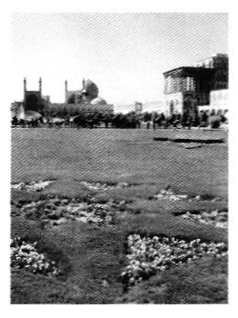
جوهره اندیشه اهل ایران با مفهوم مرمت و حفاظت در آمیخته است. بازمانده های چند هزار ساله از باشندگان کهن این سرزمین و افزود های آنان بر آثار پیشینیان ، خود، گویایی راستین است. استادکار بنا، نقاش، گچ کار، صنعتگر قلم زن و قلم کار و خاتم ساز، بافنده زر و ترمه و گلابتون با پشت بند قرن ها تجربه، بر کیفیت آنچه بدو به میراث رسیده می افزاید و این آگاهی از درون وجود پدر به فرزند، از گهواره تا گور می جوشد.
در طی صد سال گذشته، دانش هزاران ساله کشور ما در علوم گوناگون به کناری نهاده شد و باز از اول، علوم جدید وارداتی با سرعتی ورای سرعت زندگی قبل از صنعت به ایران وارد شد. دکتر باقر آیت الله زاده شیرازی از جمله افرادی است که تحولات فرهنگ و صنعت و دگرگونی جامعه ایرانی را از یک سرزمین تولید کننده به یک کشور جهان سوم به عینه مشاهده نمود. اما به جای پیروی عین به عین از بسته های علمی تولید شده ، که نامتناسب و حتی در جایی آسیب رسان برای این اقلیم بودند، بر گذشته پر تجربه این خطه در عرصه معماری و مرمت
تکیه نمود و صد البته آموزه های دنیای مدرن را هرگز نادیده نه انگاشت. چنانچه دوره ای از حیات حرفه ای ایشان که بیشتر نیز جنبه آموزشی داشت در شهر رم سپری شد. ارتباطات بین الملل و گپ و گفت با کارشناسان دنیا همواره در کارنامه
حرفه ای اش نمره ای بالا داشت. از این رو به حق بعنوان پدر مرمت نه مدرن که امروزین ایران شناخته می شود.
ویژگی بسیار ارزشمند وجود استاد، جامع نگری به تمام ابعاد امور بود زیرا که حرفه او با فرهنگ و آثار انسانی سروکار داشت، به وجود انسان بهایی کلان می داد. در خور آنچه خدایش در قرآن فرموده بود. دیروز و امروز و فردا در بینش فراگیر او گرد می آمد. این مهم در سخن حتی، آسان نیست اگر تمام عمر بر این سیاق زندگی کنی، در پایان، وجودت تسبیح صیقل خورده ای ست که برای آن، قیمت نمی توان نوشت و استاد باقر اینچنین زیست .
باقر آیت الله زاده شیرازی در شهریور سال 1315 ه.ش در شهر نجف اشرف و در خاندانی روحانی پا به عرصه حیات نهاد. در سال 1343 ه.ش در رشته معماری از دانشکده هنرهای زیبای دانشگاه تهران فارغ التحصیل گردید و پس از آن دوره تخصصی مطالعه و مرمت بناها و شهرهای تاریخی را در دانشکده «ساپینز » شهر رم (در ایتالیا) گذراند و در فاصله سال های 1346 و 1379 در مسئولیت های رئیس دفتر فنی سازمان ملی حفاظت آثار باستانی ایران در استان اصفهان » رئیس سازمان ملی آثار باستانی ایران» «مدیر کل اداره حفاظت آثار باستانی و بناهای تاریخی ایران» و «قائم مقام و معاون اجرایی سازمان میراث فرهنگی کشور» منشاء اقداماتی ارزشمند بود.
ایشان همچنین از سال 1355 تا پایان عمر ، در دانشگاه های مختلف از جمله دانشگاه هنر اصفهان، دانشگاه شهید باهنر کرمان، دانشگاه شهید بهشتی تهران، دانشگاه علم و صنعت تهران، مرکز آموزش عالی میراث فرهنگی و دانشگاه آزاد اسلامی (واحد تهران)، به تدریس در رشته های معماری و مرمت ابنیه تاریخی اشتغال داشت.
از میان فعالیت های اجرایی، فرهنگی، علمی، پژوهشی و انتشاراتی کارنامه پر بار ایشان، می توان موارد شاخص زیر را نام برد
•
مطالعه، طراحی و اجرای ده ها پروژه مرمت و احیاء بناها و بافت های تاریخی
در اصفهان و ایران
حضور فعال در کمیته ها و شوراهای تخصصی و حرفه ای در سطح بین الملل
•
انجام مأموریت های متعدد کارشناسی در سطوح ملی و بین الملل
•
ایفای سهم در تشکیل نخستین دانشکده مرمت آثار در دوره کارشناسی ارشد در اصفهان (پردیس اصفهان)
-ایفای سهم در توسعه مفهوم امروزین حفاظت و مرمت آثار فرهنگی تاریخی
•
ایفای سهم در تأسیس سازمان میراث فرهنگی
•
ایفای سهم در تشکیل مرکز آموزش عالی میراث فرهنگی
•
ایفای سهم در تأسیس مؤسسه فرهنگی ایکوموس ایران
•
تألیف و ترجمه بیش از یکصد مقاله
•
ترجمه سه کتاب در زمینه معماری اسلامی ایران و جهان
•
تالیف دو کتاب در زمینه تاریخ معماری و شهرسازی ایران
•
تاسیس مجله علمی پژوهشی اثر
•
تأسیس دبیرخانه کنگره تاریخ معماری و شهرسازی ایران و برگزاری سه کنگره و انتشار 15 جلد مجموعه مقالات سه کنگره
ایشان همچنین موفق به دریافت عناوين (چهره ماندگار) و (خادم میراث فرهنگی) گردید و به خاطر مرمت بناهای تاریخی و ترجمه کتاب «معماری اسلامی» اثر همین براند جایزه یک دوره بنیاد جهانی آقاخان را نیز به خود اختصاص داد.
عضویت در فرهنگستان هنر ایران ، عضویت در گروه مؤسس بنیاد ایکوموس و عضویت در هیات علمی دانشگاه آزاد اسلامی نیز از دیگر زمینه های فعالیت شادروان دکتر شیرازی بوده است.
استاد باقر آیت الله زاده شیرازی انسانی وارسته ، متواضع و متدین، که با شرافت و افتخار زیست ، دین حرفه ای خود را به بهترین وجه ممکن به جامعه ادا نمود. و با شکوهی خاص و شگفت انگیز در مراسمی که به مناسبت بزرگداشت وی برپا گردیده بود، در غروب 27 مرداد سال 1386 خورشیدی دار فانی را وداع گفت.
روحش شاد و یادش گرامی

فصل سوم : «هنرمندان معاصر، معماری ، استادکاران، مرمتگران ابنیه و تزیینات وابسته »

«هنرمندان معاصر، معماری ، استادکاران، مرمتگران ابنیه و تزیینات وابسته »

محمد حسین محسنی نایینی معمار سنتی
عکس
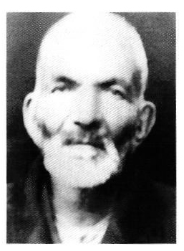
نایین، یکی از قدیمی ترین شهرهای استان اصفهان است. این شهر که بنا به نوشته ی منابع و مآخذ مختلف از روزگار قبل از اسلام در زمره ی شهرهای آباد اما کم جمعیت بوده در طول تاریخ پس از اسلام نیز علی رغم همه ی بی رحمی های طبیعت، پیوسته مورد توجه بوده است. آنچه ابتدای امر توجه یک مسافر کنجکاو را در این شهر جلب می کند، علاوه بر آثار تاریخی جالب که در طول قرن ها در این شهر ساخته شده اند، بافت قدیمی آن است.
نایین، دارای 7 محله است و هر محله نیز یک حسینیه ی روباز و یک حسینیه ی مسقف دارد طراحی شهر نیز به گونه ای بوده که فضاهای مسکونی بدون آنکه از نظر کاربری دچار اشکال شوند در کنار عناصر شهری مانند مسجد جامع و دار الحكومه و بازار و حسینیه و مدرسه و حمام مستقر شده اند
سید مهدی سجادی نائینی نایین بلدة طيبه انشارات بنیاد پژوهش ، 1379 اصفهان
. از دیگر عناصر بسیار مهم شهر نایین، آب انبارهای آن است.
یکی از معمارانی که در طول حیات پر بارش در ساخت بسیاری از این آب انبارها و حسینیه های نایین دخالت مستقیم داشته، مرحوم استاد محمد
حسین محسنی نایینی، معمار چیره دست بوده است. استاد محمد حسین از نوادگان مرحوم ملا محسن نایینی است که مزار او در امامزاده سلطان سید علی نایین واقع شده است .
استاد محمد حسین در سال 1250 خورشیدی برابر با 1292 هجری قمری در نایین متولد شد پدر او رجبعلی نام داشت که در نایین به حسن خلق و صفات انسانی مشهور بود و در بین اهالی از احترامی خاص برخوردار بود. استاد محمد حسین از کودکی در کنار برادرش استاد رمضانعلی که بنا بود به کار بنایی علاقمند شده و از هر فرصتی برای آموختن رمز و رازهای این هنر استفاده می کرد.
در آن روزگار - حدود 1300 هجری قمری ۔ استادکاران یزدی در نایین ، اردستان و شهرهای کویری به ساخت بادگیر و گنبدزنی مشغول بودند. استاد محمدحسین هرجا که استادان یزدی کار می کردند حاضر بود و به زودی نسبت به گنبد زنی و ساخت بناهای دیگر علاقه ی بسیار در او به وجود آمد، به طوری که در سنین جوانی توانست پوشش سقف های بزرگ را به خوبی فراگیرد. او به شیوه ی رسمی بندی و کار بندی نیز آشنایی کامل پیدا کرده و این شیوه را که نیاز به محاسبات دقیق داشت چنان فرا گرفت که به زودی از استادکاران یزدی و برادر بزرگترش پیشی گرفت و به تنهایی کارهایی انجام داد که اکثر آنها هنوز نیز پابرجاست
مرحوم محسنی در طول بیش از 75 سال عمر پر بارش آثار بسیاری در نایین به وجود آورد به طوری که کمتر بنای قدیمی یافت می شود که اثری از خلاقیت ، نبوغ و سلیقه ی این استاد کار هنرمند در آن مشهود نباشد.
مشهورترین آثار استاد محمد حسین محسنی نائینی عبارتند از :
. آب انبار مصلای نایین. این آب انبار به علت استقرار در کنار ساختمان مصلی، به این نام معروف شده است
ساخت این آب انبار اولین کار مرحوم محسنی است که به استقلال انجام داده است. البته چون استاد محسنی در سنین جوانی بوده، کلیه ی کارهای این آب انبار زیر نظر استادکاران یزدی و برادرش استاد رمضانعلی انجام شده است.
طراحی و ساخت آب انبار حسینیه محله ی پنجاهه ی نایین را نیز با همکاری برادرش مرحوم استاد رمضانعلی انجام داده است زمان ساخت آن 1330 خورشیدی می باشد.
طراحی و ساخت گنبد بلند حسینیه محله ی کلوان در سال 1323 خورشیدی برابر با 1363 قمری. این گنبد بلند و رفیع با دهانه ی آجری 11*11متر مربع از نوع
خفته و راسته ساخته شده و با نورگیرهای بسیار زیبایی که در گنبدخانه تعبیه شده در شمار بهترین کارهای مرحوم استاد محمد حسین به شمار می رود.
طراحی و ساخت بادگیر آب انبار فیض در محله ی پنجاهه نایین، - بنا به نوشته مرحوم حسین امامی نایینی در نسخه ی دست نویس «تاريخ رجال نایین» بانی این آب انبار شخصی به نام حاج علی نایینی بوده و احداث آب انبار و بادگیر همزمان است . با این اظهار نظر مرحوم امامی نایینی، می توان با حدس قریب به یقین، طراح و سازنده ی آب انبار را نیز مرحوم استاد محمد حسین دانست.
•
بازسازی گنبد آب انبار خان که در واقعه ی سیل 1316 خورشیدی نایین به کلی ویران شد. این آب انبار از آثار مرحوم میرزا عبدالوهاب خان حاکم نایین در زمان محمد شاه قاجار (1264 - 1250) هجری قمری است. هزینه ی بازسازی این آب انبار را مرحوم حاج محمد علی خان فاطمی پرداخت کرده است. این آب انبار در مجاورت نارنج قلعه نائین واقع شده است.
•
طراحی و ساخت آب انبار حاج میرزا حسین خان فاطمی که از رجال نیکو کار
و خیر نایین بوده و در سال 1318 خورشیدی وفات یافته است.
. طراحی و ساخت آب انبار معروف به معصوم خانی - مرحوم میرزا محمد علیخان معصوم خانی از احفاد میرزا معصوم خان حاکم نایین در عصر قاجار است. این آب انبار در شمار یکی از زیباترین و بهترین آب انبارهای نایین است که به دلیل مساحت زیاد و ظرفیت بسیار، آب چند محله را تأمین می کرده است.
•
بازسازی سقاخانه ی بسیار زیبا و نفیس چهل دختران و بادگیرهای آن این سقاخانه با همکاری استاد علی اکبر محسنی فرزند استاد محمد حسین ساخته شده است.
بازسازی حمام محله ی پنجاهه که این حمام نیز با همکاری استاد علی اکبر بازسازی شده است.
•
طراحی و ساخت شبستان مسجد شیخ مغربی در بازار نایین این مسجد که بانی آن شیخ محمد مغربی از عرفا و زهاد نایین بوده، یکی از زیباترین مساجد نایین است که به نوشته ی برخی از محققین، از آثار دوران مغول می باشد.
•
طراحی و ساخت آب انبار کوی سنگ اصفهان
•
طراحی و ساخت آب انبار معروف به حاجی حسین در مجاورت آب انبار معصوم خانی به نوشته ی مرحوم امامی، بانی این آب انبار حاج حسین مویی از تجار معتبر عبای نایین بوده که مزار او در کنار این آب انبار واقع است .
•
طراحی و ساخت آب انبار ابوالحسنی. به نوشته برخی از محققین این آب انبار قدیمی ترین آب انبار نایین به شمار می رود.
مرحوم استاد محمد حسین محسنی سه فرزند پسر به نام های استاد علی اکبر، استاد رضا و استاد حسن داشت. فرزندان او هر سه به راه او رفتند. استاد حسن محسنی معمار میراث فرهنگی بود که علاوه بر مرمت بسیاری از بناهای تاریخی نایین و شهرهای ایران، آثاری نیز در نایین از او باقی است. از جمله آثار استاد حسن محسنی، می توان به اولین غسالخانه ی نایین، دبیرستان طباطبایی (چمران) و دبیرستان شاهدخت (شهید حسنی) اشاره کرد.
مرحوم استاد محمد حسین محسنی پس از 92 سال عمر با برکت در سال 1342 خورشیدی در نایین درگذشت. مرحوم استاد محمد حسین محسنی علاوه بر مهارت در معماری سنتی و تخصص در طراحی بناهای گوناگون و احداث گنبدهای بسیار، از نظر سجایای اخلاقی نیز نمونه بوده است. وی تمام توان و استعدادش را در ساخت بناهای عام المنفعه همچون آب انبار و مسجد و حمام به کار می برد.

رجبعلی سنمار
عکس
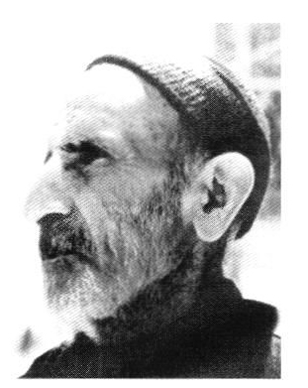
یکی دیگر از معماران و استادکارانی است که نام این خانواده ی بزرگ را به عنوان بهترین معماران سنتی اصفهان در این شهر مخلد کرده است، مرحوم استاد رجبعلی یکی از سه پسر هنرمند و استادکار غلامحسین سنمار است.
استاد رجبعلی در سال 1383 خورشیدی در اصفهان به دنیا آمد. پدر او استاد غلامحسین سنمار، معمار برجسته ی اصفهان بود. او نوه ی دختری مرحوم استاد اسماعیل سنمار معمار ، طراح و سازنده ی مسجد بزرگ و باشکوه ركن الملک در تخت فولاد اصفهان است. میرزا سلیمان خان ركن الملک شیرازی سال ها نایب الحكومه اصفهان بود در طول اقامت در این شهر آثار بسیاری از خود برجای گذاشت. این مرد بزرگ که شعر، هم می گفت کتب بسیاری را نیز به هزینه خود چاپ می کرد و در اختیار مردم اصفهان قرار می داد.
هنگامی که استاد غلامحسین از پدر جدا شد تا مستقلا کار کند، سه پسر او استاد رجبعلی، استاد هاشم و استاد ابوالقاسم همه جا در کنار او بودند. بنابراین اولین شاید تنها استاد او، پدرش استاد غلامحسین است.
سال های کودکی استاد رجبعلی مقارن با زمانی است که استاد غلامحسین با استاد معارفی آشنا شده و در حال ساخت دبیرستان سعدی بوده است.
آقای اکبر سنمار، وکیل دادگستری و نوه ی استاد اسماعیل به نگارنده اظهار داشت: سه پسر استاد غلامحسین زمانی که در ساخت این دبیرستان با او بوده اند، دوران کودکی را می گذرانده اند. این مطلب تاریخ تولد او را که 1283 خورشیدی نوشته اند، تا حدی مورد تردید قرار می دهد. اگر تاریخ ذکر شده درست باشد، در زمان ساخت این دبیرستان - خورشیدی - استاد رجبعلی 19 ساله بوده و این گفته ی آقای اکبر سنمار را نقض می کند حال آنکه وی با مراجعه به یادداشت های خانوادگی، برای نگارنده سخن می گفت. اگر چه در مصاحبه ای که در سال 69 با خانم کاوه انجام گرفته، استاد رجبعلی سنمار سن واقعی اش را 86 سال ذکر کرده است.
آنچه در شرح زندگی این سه برادر : استاد رجبعلی، استاد هاشم و ابوالقاسم حائز اهمیت است، اینکه استاد غلامحسین در همه ی مراحل کاری و در کلیه ی مرمت ها با سه پسرش همکار و همراه بوده اند و حتی تا اواخر کار که هر کدام از این سه نفر استادکارانی ماهر شده بودند، به احترام پدر همچون شاگرد با او کار می کرده اند.
به منظور پرهیز از اطاله ی کلام، از بیان فعالیت های او پیش از سال 1347 که زمان استخدام استاد رجبعلی در دفتر فنی سازمان ملی حفاظت آثار باستانی بوده است، به دلیل اشتراک کاری با استاد غلامحسین ذکر آن در شرح زندگی مرحوم استاد غلامحسین، آمده است خودداری می نماییم. این همکاری همه جانبه قطعی است و نگارنده ی این سطور، با اکثر کسانی که در این زمینه اطلاعاتی داشته یا آن دوران را به خاطر می آورند، گفتگو کرده است.
استاد رجبعلی سنمار در تاریخ 1347/ 1 / 1 به استخدام وزارت فرهنگ و هنر وقت با عنوان استادکار ممتاز در آمده است. در آن دوران سازمان ملی حفاظت آثار باستانی و بناهای تاریخی ایران در تهران به عنوان سازمانی موازی با اداره کل حفاظت آثار باستانی و بناهای تاریخی کار می کرد و شخصیت های موجهی همچون دکتر مهران ، مرحوم محمد تقی مصطفوی و مهندس پیرنیا در رأس آن بودند. شعبه های این سازمان که فقط به تعمیر و مرمت بناها می پرداختند و در حقیقت اهداف انجمن آثار ملی را دنبال می کردند، در مراکز استان، «دفتر فنی» نامیده می شدند. در سال 1347 مهندس باقر آیت الله زاده شیرازی، رئیس دفتر فنی اصفهان بود و دکتر جبل عاملی و دکتر شاهکار و مهندس زمانی به تازگی به استخدام این سازمان در
آمده بودند.
در چنین فضای کاری استاد غلامحسین سنمار نیز معمار سنتی سازمان بود که با مرحوم معارفی و استاد رضا الیکی و مرحوم استاد غلامرضا آقا ابراهیمیان برای مرمت بناها، به طور شبانه روز مشغول فعالیت بودند
هنگامی که استاد رجبعلی به این سازمان آمد، کاملا با معماران ، کارشناسان و مهندسین سازمان در اصفهان آشنا بود، زیرا سال ها با آنها در همه ی بناها - که ذکرشان گذشت - کار کرده بود.
استاد رجبعلی کارش را با عمارت چهلستون آغاز کرد. در این عمارت استاد رجبعلی از طرف پدر مامور شد تا بامها را مرمت کند و عملیات «بالونک و لکه گیری» این عمارت را نیز انجام دهد.
پس از پایان این کار در مرمت سی و سه پل شرکت کرد. در سال 1347 این پل به وسیله ی کارشناسان ایرانی و تحت نظارت مؤسسه «ایز مئو» ی ایتالیایی مورد مرمت اساسی قرار گرفت.
مرحومین استاد على منشئی و استاد رضا منشئی و سنمارها، زیر نظر مهندس شیرازی و نظارت مستقیم مرحوم معارفی که دیگر تقریبا توان اجرای کاری نداشت و فقط بر کارها نظارت می کرد، در امر مرمت این پل، از هیچ کوششی فروگذار نکردند.
در مورد کارهای انجام شده توسط مرحوم استاد رجبعلی، ترتیب و توالی را رعایت نکرده ایم اما برای تأیید اصالت آنچه برای اقدامات او ذکر می شود. با اکثر همکاران او، مذاکره شده است. از جمله استاد مهدی پاک نژاد و استاد حسن عشاقی .
استاد مهدی پاک نژاد که نسبت خانوادگی نیز با استاد رجبعلی دارد، سال ها در کنار او بوده و پیوسته از وی به عنوان استاد و مرشد خود یاد می کند. استاد حسن عشاقی نیز با آن که رشته ی کاری متفاوتی با او دارد اما در بیشتر بناها با او بوده است. حاصل این بررسی ها و گفتگوها به شرح زیر است:
. مسجد آقانور: در این مسجد استاد رجبعلی کلیه ی خرابی های بعد از بمباران را به همراه همکارانش بازسازی کرد. شبکه سمت راست ورودی و سر در مسجد نیز توسط او مرمت شده است.
. تالار تیموری: در این بنا قسمتهای مشرف به خیابان سپه را کلا پی بندی و پایه ریزی کرد.
مدرسه ی چهارباغ: در این بنا مرحوم استاد رجبعلی سنمار کاشی های کتیبه ی مدرسه را تعمیر کرده است. استاد رجبعلی در مصاحبه ای، کار در مدرسه چهارباغ را اولین کاری می داند که به تنهایی و بدون حمایت و نظارت پدر و برادران انجام داده است.
. مسجد امام (مسجد شاه): استاد رجبعلی در مورد کار در این بنا گفته است که کاشی کاری گنبد مسجد را با کمک پدر و برادرانش مرمت کرده است. مرمت مناره ی سمت راست مسجد، که در حدود 90 سال پیش در زمان اقبال الدوله بر اثر گلوله ی توپ صدمه دیده بود، نیز کار استاد رجبعلی است.
. مرمت کلی کاشی های گنبد مسجد شیخ لطف الله که در سل 1329 صورت گرفته است.
تخصص اصلی استاد رجبعلی در طاق زنی بود. از او آثار بسیاری در اصفهان به یادگار مانده که برخی از آنها در زمره ی شاهکارهای او به شمار می روند. کلیه ی
طاق های احداث شده به وسیله ی آن مرحوم مورد تأیید کارشناسان سازمان های ایرانی و خارجی قرار گرفته است. برخی از آن یادگارها عبارتند از:
•
بازارهای شرقی میدان نقش جهان، از بازار مسگرها تا پشت مطبخ.
.بازار جنوبی میدان، از مسجد امام تا چهار سو مقصود (با همکاری استاد بهرام اليکی)
. از چهارسو مقصود تا مدرسه ی ملاعبدالله (به همراه استاد یدالله نیکخواه فرد)
. بازار مسگرها. سقف این بازار از ابتدا تا انتها به وسیله ی مرحوم استاد رجبعلی و با همکاری استاد محمود جلوخانی احداث شد.
. تعمیر و مرمت کامل بقعه ی سید السادات، در گلپایگان
مرحوم استاد رجبعلی سنمار به عنوان معمار سنتی بناهای اصفهان، مورد تایید صاحب نظران و مسؤولین بود. تشویق نامه ی شماره 9 / 7564 هنگامی نوشته شده
که مرحوم سنمار در انجام تعمیرات تالار تیموری و سقف کلیل درب امام نهایت استادی را اعمال کرده است. در نامه ی مزبور می خوانیم: «چون در انجام تعمیرات تالار تیموری و سقف کلیل درب امام و بازسازی طاق و چشمه های بناهای تاریخی و پیشبرد امور به نحو چشمگیری مؤثر بوده است مورد تشویق قرار گرفته است .
تحصیلات رسمی نداشت، اما کارشناسان و متخصصین از او نهایت استفاده را می بردند. حتی در بسیاری موارد او را به عضویت در کمیته هایی که مهارت فنی کارگران را مورد ارزیابی قرار می داد، دعوت می کردند. چنان که به موجب نامه ی شماره 1672 / 9 «... به عضویت کمیته مرحله ی دوم ارزیابی مهارت فنی کارگران دفتر فنی اصفهان منصوب شده است...»
در جریان بمباران دو بنای ارزشمند مسجد جامع و مسجد حاج محمد جعفر آباده ای در سال 63 استاد رجبعلی سنمار در کنار استادکارانی همچون استاد ابو الحسن سنمار و بهرام الیکی، از همه می توان و قدرتش برای بازسازی و مرمت این دو اثر نفیس بهره برد. در جریان حملات هوایی، راکتی که فاصله ی کمی از گنبد شمالی مسجد جامع را مورد اصابت قرار داده بود ، محوطه ای به وسعت 1000 متر مربع را منهدم ساخت. به نوشته ی کتاب «یادی از میراث فرهنگی و جنگ تحمیلی»، که به وسیله ی مرحوم دکتر سید احمد موسوی تالیف شده است، قسمت های آسیب دیده را مشمل بر 11 چشمه طاق، از راسته بازار عربان و 11 چشمه طاق، از شبستان جنوب شرقی اعلام داشته که بر اثر اصابت راکت منهدم شدند همچنین شمار بسیاری از کسبه و مردم بی گناه به شهادت رسیدند. استاد رجبعلی سنمار در مرمت کلیه ی قسمت های منهدم شده حضور فعال داشت.
مسجد حاج محمد جعفر آباده ای نیز در خرداد 1363 مورد اصابت راکت قرار گرفت و برخی قسمت ها از جمله شبستان غربی به کلی تخریب شد. این مسجد را مرحوم حاج محمد جعفر آباده ای، شاگرد حجه الاسلام شفتی در نزدیکی میدان عقیق ساخته است.
استاد رجبعلی در کنار استاد ابوالحسن سنمار و استاد بهرام اليكی، با کار مداوم، این دو بنا را مرمت و بازسازی کردند. مرحوم دکتر سید احمد موسوی در کتاب خود، بخشی را به تخریب مسجد حاج محمد جعفر آباده ای اختصاص داده است. تصاویری نیز از استادکاران در حین مرمت به چاپ رسانده است.
بازسازی و مرمت این دو اثر چنان اصولی و دقیق بود که گروهی از کارشناسان سازمان علمی و فرهنگی ملل متحد (یونسکو) به اصفهان آمدند و کلیه ی مراحل مرمتی را تأیید کردند.
ارگان های داخل کشور نیز از این کار استقبال کردند، چنان که رئیس وقت سپاه پاسداران، آقای محسن رفیق دوست با اعزام استاد رجبعلی سنمار واستاد بهرام اليکی به زیارت عتبات سوریه، آنها را مورد تشویق و قدردانی قرار داد.
استاد رجبعلی شش فرزند پسر وسه فرزند دختر دارد. هیچ یک از فرزندانش به راه او نرفته اند. خاطره ی بذله گویی ها، حاضر جوابی ها و مناسب گویی های استاد رجبعلی که گاه ابیات زیبایی را نیز چاشنی آنها می کرد، هنوز در اذهان همکارانش زنده است. استاد رجبعلی سنمار با دانشگاه هنر نیز همکاری می کرد.
دانشجویان رشته های هنر پیوسته از وجود او استفاده می کردند. او نیز آنچه
را که می دانست با روی خوش وسعه ی صدر در اختیار طالبين قرار می داد. در مصاحبه های تلویزیونی با اخلاص، دانسته هایش را ارایه می کرد. قناعت و سادگی او چنان بود که گاه باعث حیرت می شد. در تابستان 1369 طی مصاحبه ای در جواب این سؤال که زندگی او چگونه می گذرد، اظهار داشته: 8000 تومان حقوق می گیرم و بسیار راضی هستم. در مرگ مرحوم سنمار همه ی ارگان های ذی ربط و ادارات مختلف با صدور اعلامیه و با برگزاری مجالس ترحیم، با بازماندگان و هنر دوستان اظهار همدردی کردند.
در تاریخ 1375/ 4 / 30 میراث فرهنگی استان اصفهان به موجب نامه ی شماره
2486 /13/ 13 که به استانداری اصفهان ارسال کرد، مرحوم استاد رجبعلی را نیز به عنوان یکی از افرادی که «... در روند توسعه فرهنگی بعد از پیروزی انقلاب نقش مهمی داشته...» معرفی کرد. از جمله شاخص هایی که میراث فرهنگی برای آن مرحوم و تنی چند از معماران و استادکاران ذکر کرد «صفاتی چون فعالیت مستمر، سابقه در خلق آثار هنری، انتقال تجربیات به نسل بعدی، خلق آثار بدیع و منحصر به فرد، علاقه به آثار گذشتگان و مواریث فرهنگی وهنری و نگهداری از آنها ....» ذکر شده است.
استاد رجبعلی سنمار را می توان به حق وارث دانسته های جدش، استاد اسماعیل و پدرش، استاد عبدالحسین دانست. او هنگامی به راه پدر هنرمندش قدم گذاشت که معماری اروپایی همچون بیماری مهلک به جان آثار تاریخی و خانه های قدیمی کشورمان افتاده بود و خانه های زیبا وهشتی های منظم و پنجره های نفیس و با شکوه اصفهان می رفت تا به آپارتمان های کوچک و دلگیری تبدیل شود. در آن اوضاع و احوال دودمان سنمار به همراه بزرگان دیگری همچون معارفی ها و معتمد البناءها، توانستند خدمات شایانی نسبت به آثار تاریخی و میراث گران سنگ این شهر کهنسال انجام دهد.

ابوالقاسم سنمار معمار
عکس
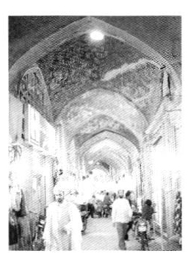
وی برادر استاد رجبعلی و استاد هاشم سنمار و فرزند استاد غلامحسین سنمار است. استاد ابوالقاسم متولد 1283 خورشیدی بود و از ایام نوجوانی در کنار پدر و برادرانش به آموختن فنون معماری مشغول بود.
در پرونده ی استخدامی استاد ابوالقاسم که در بایگانی سازمان میراث فرهنگی، صنایع دستی، گردشگری موجود است. تاریخ استخدام دولتی او را سال 1348 خورشیدی و سال بازنشستگی وی را 1359 ذکر کرده اند. تنها ابلاغیه هایی که در مورد سوابق و مکان های فعالیت معماری استاد ابوالقاسم ذکر شده، نشان می دهد که وی از سال 54 تا 59 در کارگاه های تعمیراتی میدان نقش جهان مشغول به کار بوده است. نکته ی قابل توجه آن که تاریخ تولد هر دو برادر یعنی استاد رجبعلی و استاد ابوالقاسم سنمار در پرونده های پرسنلی شان، 1283 قید شده است. با توجه به تاریخ تولد برادر بزرگتر هاشم، که در برخی متون دیگر حدود 1270 ذکر شده و عطف به این که آن سال ها سجل احوال چندان رواج نداشته و بعضا خانواده ها سال ها بعد از تولد فرزندان، اقدام به اخذ يكباره ی شناسنامه می کرده اند و اغلب
در تعیین دقیق سال تولد دچار شبهه و خطا می شدند، به نظر می رسد اختلاف سنی نسبی و متعارف دو برادر سه سال باشد.
استاد رجبعلی سنمار در مصاحبه ای که در سال 1369 انجام داده ، را کوچکتر و 86 ساله معرفی نموده که قاعدتا سال تولد ایشان 1285 هجری خورشیدی بوده است.
متأسفانه از جزئیات فعالیت ها و عملکرد استاد ابوالقاسم در ساخت و تعمیر ابنیه ی تاریخی اصفهان اطلاعی در دست نیست، اما شاید با ذکر نامی از وی ، گوشه ای از دینی که فرهنگ و هنر اصفهان نسبت به خاندان سنمار بر عهده دارد، ادا گردیده باشد.

ابوالحسن سنمار
عکس
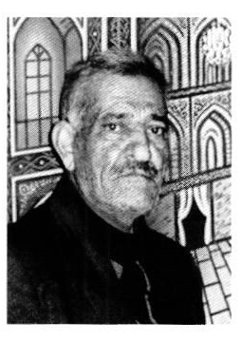
ابوالحسن سنمار در سال 1307 خورشیدی در اصفهان متولد شد. پدر او مردی متدین و معتقد بود که به شغل معماری اشتغال داشت. تدین و اخلاص او باعث شد تا در آن روزگار به «حاج علی مومن» نامبردار گردد. پدر بزرگ استاد ابوالحسن نیز استاد محمد معمار بود، که به «معمارباشی» معروف شده ، و در زمان حکومت مسعود میرزا ظل السلطان معروفیت و موقعیتی خاص داشت.
ابوالحسن از 9 سالگی کار معماری را در کنار پدر شروع کرد و از همان آغاز علاقه ی بسیاری نسبت به بناهای تاریخی پیدا کرد او با استعداد و پشتکار بسیارش، دقایق و ظرایف معماری را از پدر آموخت و از نوجوانی سعی می کرد همچون بزرگترها به کارهای بنیادی اقدام نماید.
زمانی که مرحوم حاج علی مؤمن، مسجد قراولخانه را در خیابان تاج واقع در محله ی احمد آباد اصفهان می ساخت، ابوالحسن، از آغاز کار در کنار او بود.
علاقه ی استاد ابوالحسن نسبت به بناهای تاریخی شهر باعث گردید تا از همان آغاز کار همکاری مستمری با مقامات و مسؤولان باستان شناسی اصفهان داشته باشد.
در آن روزگار، معماران بسیاری بودند که رسما در استخدام اداره ی باستان شناسی نبودند، اما به دلیل علاقه به بناها و تعصب نسبت به آثار شهرشان و نیز به خاطر تخصص ، کارایی و تجربه، به طور مرتب در بناها با استادکاران ، کارشناسان و مهندسین این سازمان همکاری می کردند.
استاد ابوالحسن نیز یکی از استادکارانی بود که از جوانی با کار در بناها، از وجود معمارانی همچون مرحوم معارفی، متخصصین و کارشناسانی مانند مرحوم مهندس روانبد، بهره ها برده و نکته ها آموخته بود. این تجربیات باعث شدند تا استاد ابوالحسن پس از استخدام در وزارت فرهنگ و هنر وقت تمام اوقات خود را وقف مرمت و بازسازی آثار تاریخی اصفهان و دیگر شهرها نماید.
اگر چه در پرونده ی استخدامی استاد ابوالحسن سنمار، تاریخ شروع کار او در دفتر فنی سازمان ملی حفاظت آثار باستانی سال 1353 ذکر شده است، اما با توجه به مدارک خانوادگی و مصاحبه ای که با فرزند ایشان آقای اکبر سنمار صورت گرفته، در طول 30 سال کار در اصفهان و دیگر شهرها، آثار بسیاری از خود بر جای گذاشته است. برای معرفی کارهای انجام شده آن مرحوم، علاوه بر پرونده ی استخدامی، با کارشناسانی همچون مهندس حسین آقا جانی نیز گفتگو شده است. علاوه بر آن، فرزند آن مرحوم نیز با مراجعه به سوابق و مدارک خانوادگی، طی یادداشتی، اقدامات انجام شده به وسیله ی پدر خود را برای نویسنده ی این سطور ذکر کرده است. لذا اقدامات و کارهای مرمتی استاد ابوالحسن سنمار، به شرح زیر قید می شود :
. مرحوم استاد ابوالحسن سنمار در استحکام بخشی پل شهرستان با مرحوم استاد علی منشئی همکاری داشته است.
.در تعمیرات اساسی سی و سه پل نیز استاد ابو الحسن سنمار حضور فعال داشته است.
. در مرمت قسمت های مختلف مسجد جامع به دفعات شرکت داشته است.
. در مقبره ی هارون ولایت، رواق و پشت بغل ها و حیاط را مرمت کرده است.
. در پل خواجو و امامزاده اسماعیل و پل جویی، استاد ابوالحسن مرمت هایی کرده است.
. از کارهای اساسی مرحوم سنمار مرمت کامل پل مارنان است. در زمانی که آقای مهندس باقر آیت الله زاده شیرازی دفتر فنی سازمان در اصفهان را اداره می کرد چند دهنه از پل مارنان به کلی خراب شده بود به طوری که این اثر نفیس با خطر جدی روبه رو بود به دستور آقای مهندس شیرازی، استاد ابوالحسن مامور این
مهم گردید. آن مرحوم اطراف پایه های پل را قالب بندی کرده و چون آب زاینده رود در جریان بوده است، داخل پایه های پل را با شن وسیمان پر می کنند. پل مارنان با زحمت بسیار و تمهیدات فراوان مرمت می شود. نحوه ی مرمت این پل تاریخی مورد تایید آقای مهندس شیرازی و سایر کارشناسان خبره قرار می گیرد
. در مسجد امام، در پی بندی های سر در تعمیرات اساسی به وسیله مرحوم سنمار انجام شده است.
. در مسجد شیخ لطف الله و عمارت چهلستون نیز به همین نحو عمل شده است
. در عمارت قیصریه، مرمت سر در و قسمت شربت خانه، به وسیله ی استاد ابوالحسن انجام می شود.
. در بازارهای اطراف میدان امام، بازسازی طاق و چشمه ها با حضور مرحوم استاد ابوالحسن و همکاری استاد رجبعلی سنمار و استاد هاشم سنمار انجام می شود.
. در بازار مسگرها، بازار صرافها، بازار کفاشها، هشت بهشت، توحیدخانه، منارجنبان، آتشگاه، مسجد لنبان مرحوم استاد ابوالحسن سنمار از هیچ کوششی فروگذار نکرده و برای مرمت آنها آنچه در توان داشت، انجام می داد.
. استاد ابوالحسن سنمار در خانه ی قدیمی «سوکیاس» در جلفانیز فعالیت بسیار کرد. هنگامی که مرمت این خانه برای استقرار دانشگاه هنر در آن شروع شد، استاد ابوالحسن، طاق و چشمه های سرویس های بهداشتی را احداث و ضمن آن، بر کار سایر معماران نیز نظارت می کرد. آقای مهندس آقاجانی که خود در مرمت این خانه نقش اساسی داشته اند می گوید که مرحوم سنمار سال ها در مرمت این خانه قدیمی با مرحوم مهندس شیرازی همکاری کرده است.
. در مرمت خانه ی قدیمی حقیقی که آن نیز در اختیار دانشگاه هنر است مرحوم سنمار نقش فعال داشت.
. تعدادی از کلیساهای اصفهان نیز به وسیله ی استاد ابوالحسن مورد مرمت قرار گرفته است
. همان طور که عنوان شد شروع کار رسمی استاد ابوالحسن از سال 1353 است. از این تاریخ مسافرت های او به شهرهای استان و سایر شهرهای ایران با ذکر نوع کار وی ثبت شده است. بنابراین از این پس مرمت هایی را که مرحوم سنمار در شهرهای دیگر انجام داده است ذکر می کنیم.
. استاد ابوالحسن در سال 1354 به خمینی شهر رفته و مسجد جامع این شهر را تنگ گذاری و استحکام بخشی کرده است.
. در همین سال به شهرضا رفته تا با تنگ گذاری مسجد جامع، این بنا را استحکام
بخشی کند.
. مسجد جامع پوده ی شهرضا و مسجد جامع میمه دو بنایی هستند که در سال 1354 به وسیله مرحوم سنمار مرمت شده اند.
. در سال 1355 مرحوم سنمار به اردستان ، زواره و گلپایگان رفته و مساجد جامع و دیگر بناهای این شهرها را مورد مرمت قرار داده است
. در سال 1358 به ورزنه رفته و طاق مسجد جامع را از جرز تا زیر طاق تجدید
کرده است.
. مرمت راهرو شرقی ، مرمت و گچ کاری سطوح داخلی مسجد جامع ورزنه در همین سفر انجام گرفته است.
. در همین سال، سازمان ملی حفاظت آثار باستانی مرحوم سنمار را به ساوه اعزام کرده تا مسجد جامع این شهر را مرمت کند. این کار دو ماه به طول انجامید و فعالیت های مرمتی انجام شده توسط آن مرحوم مورد تایید مسؤولین و کارشناسان سازمان متبوع قرار گرفته است.
. در اواخر سال 1358 مرحوم سنمار به گلپایگان رفته است تا از گنبد بابا مصری که در حال تخریب بوده بازدید به عمل آورد.
. سال 1359 مرحوم استاد ابوالحسن برای ارزیابی و تعمیرات پل تاریخی ورزنه به این شهر مسافرت کرده و به مدت یک ماه عملیات مرمتی پل را انجام داد.
. در همین سال به برسیان اعزام شد تا علاوه بر پوشش طاق های مجموعه ی تاریخی برسیان این بناها را مرمت کامل بنماید. در اواخر سال 1359 نیز مسجد جامع ورزنه را مرمت کرده است
. در سال 1360 مرحوم سنمار برای مرمت آثار تاریخی منطقه ی چهارمحال و بختیاری به این استان اعزام می شود. مرمت بناهای چهارمحال و بختیاری 40 روز به طول می انجامد و مدیر کل وقت اداره ارشاد اسلامی آن استان، وی را به خاطر مرمت مسجد جامع تشویق می کند.
. در همین سال، مرحوم سنمار به ورزنه می رود و جبهه ی جنوب غربی مسجد جامع را تنگ گذاری می کند. این عملیات 10 روز به طول می انجامد.
. در سال 1361 مرحوم استاد ابوالحسن به سهروفیروزان اعزام می شود تا پل بابا
محمود را مرمت کند.
. در همین سال، پی بندی و تعمیرات ضروری مسجد جامع ورزنه را انجام می دهد.
بازدید از بناهای کاشان و بررسی آنها، همچنین ارائه ی طرح مرمتی بناهای این
شهر نیز در همین سال، انجام شده است، و برای آن برنامه مرمت ارائه نماید.
. مرحوم سنمار در سال 1361 بقعه ی پیربکران و مسجد جامع پوده را مرمت کرده است.
. در سال 1362 مرحوم سنمار به ورزنه می رود تا مرمت پل تاریخی ورزنه را انجام دهد.
. در همین سال تعمیرات بقعه ی سید السادات گلپایگان انجام شد.
. در سال 1363 استاد ابوالحسن به پوده ی شهرضا می رود و امامزاده ی پوده را
مرمت می کند.
در سال 1366 صدا و سیما از مرحوم سنمار برای تهیه ی فیلمی در برسیان دعوت به عمل می آورد. این فیلم درباره ی معماری سنتی و بناهای تاریخی بوده است و مرحوم سنمار توضیحات کامل و مفصلی ارائه می کند.
. در سال 1367 مرحوم سنمار مسجد جامع دشتی و مسجد قدیمی گار را مرمت می کند
. در همین سال به جهاد آباد (چاله سیاه ) رفته و کاروانسرای این روستا را مرمت
می کند.
. در سال 1369 استاد ابوالحسن به مورچه خورت می رود و کاروانسرای آن را مرمت می کند.
. در سال 1370 در اشترجان، بناهای تاریخی را مرمت می کند.
سنمار در کنار کارهای انجام شده در شهرها و بخش هایی که گفته شد، در بناهای اصفهان نیز حضور فعال داشته است. برخی از این مرمت ها در پرونده ی آن مرحوم ثبت شده و چون محل کار وی اصفهان بوده، بیشتر ماموریت ها به طور شفاهی به وی ابلاغ می شده است.
از جمله در سال 1362 به مدت سه ماه در کارگاه تعمیراتی توحیدخانه ، میدان امام
و عمارت رکيب خانه کار کرده است.
از آثار شاخص و کارهای مهم مرحوم استاد ابوالحسن سنمار بازسازی و مرمت
مسجد حاج محمد جعفر آباده ای است .
این اثر نفیس که از بناهای بسیار عالی دوره ی قاجاریه است، در خرداد ماه 1363 مورد حمله ی دشمن بعثی عراق قرار گرفت و برخی قسمت های آن با راکت کاملا تخریب شد. از آن جمله، شبستان غربی بود که مرحوم سنمار با توجه
به نقشه ی مسجد که در آرشیو اداره ی متبوعش موجود بود، توانست شبستان را به صورت اولیه بازسازی کند.
آقای مهندس آقاجانی به نگارنده ی این سطور اظهار داشت که تمام قسمت های شبستان را مرحوم سنمار مرمت و بازسازی کرده است
همچنین در بمباران قسمت های شرقی مسجد جامع که قسمتی از بازار جنب مسجد تخریب شد، مرحوم سنمار سقف ها را دوباره به شیوه ی قدیمی و طاق و چشمه برپا کرد.
مرحوم سنمار به خاطر جدیت در کار و علاقه و پشتکار و تعصب نسبت به بناهای تاریخی، بارها مورد قدردانی و تشویق مقامات و مسؤولین قرار گرفت.
در تاریخ 1363/3/ 27 از طرف آقای دکتر جبل عاملی رئیس وقت دفتر فنی سازمان در اصفهان تشویق شده و به خاطر جدیت در کار، از وی قدردانی به عمل آمده است.
در تاریخ 1366/ 8 / 10 نیز وضعیت شغلی وی با قید (عالی) ارزیابی شده است.
در تاریخ 1375/ 4 / 30 به موجب نامه ی شماره ی 13/13/ 2486 سازمان میراث فرهنگی اصفهان، مرحوم سنمار را به عنوان یکی از افرادی که « . در روند توسعه ی فرهنگی بعد از پیروزی انقلاب نقش مهم داشته. .» به استانداری اصفهان معرفی نموده است. از جمله شاخص هایی که در این نامه در مورد وی و هم رديفانش ذکر شده: «فعالیت مستمر، سابقه در خلق آثار هنری، انتقال تجربیات به نسل بعدی، خلق آثار بدیع و منحصر به فرد و نگهداری از آن آثار و ...» بوده است
استاد ابوالحسن سنمار در سال 73 بازنشسته گردید، لیکن تا زمانی که بیمار و بستری نشده بود به همکاری با سازمان میراث فرهنگی ادامه می داد. استاد ابوالحسن در تاریخ 1376/ 10/ 19 پس از سال ها همکاری با سازمان میراث فرهنگی و با سابقه ای بیش از 50 سال خدمت به آثار تاریخی اصفهان و سایر شهرهای ایران، به رحمت ایزدی پیوست.
در اطلاعیه ای که سازمان میراث فرهنگی انتشار داد، به خدمات آن مرحوم در مرمت بناها، مخصوصا بازسازی مسجد حاج محمد جعفر آباده ای اشاره شده بود.
از مرحوم سنمار شش فرزند به جای مانده که یکی از آنها پسر وبقیه دختر هستند. با مرگ مرحوم سنمار، یکی دیگر از معماران و استادکاران بی بدیل روی در نقاب خاک کشید. مردی که همچون دیگر سنمارها، منشئی ها و معارفی های قسمت اعظم عمر پربارش را صرف خدمت به آثار تاریخی این مرز و بوم نمود.

غلامرضا آقا ابراهیمیان معمارستی، کره ساز ، نجار
عکس
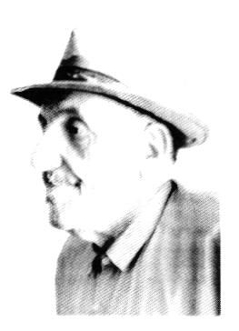
استاد غلامرضا آقا ابراهیمیان هنرمند برجسته و نامدار اصفهان که نمونه ی هنرهای والا و آثار متعدد او در برخی اماکن مذهبی و تاریخی ایران و دیگر کشورهای مسلمان، هنر دوستان و بینندگان را مجذوب می کند، از چهره های درخشان و برجسته ای است که به حق می توان او را نماینده ی استعداد، خلاقیت و ایمان هنرمندان معاصر اصفهانی دانست. اکثر پژوهشگران و کارشناسان هنرهای اسلامی که برخی از آنها در زمره ی صاحب نظران و خبرگان مسائل هنری به شمار می روند استاد غلام را یکی از بهترین معماران و استادکاران به شمار آورده اند.
این هنرمند برجسته با بیش از 60 سال تجربه و مهارت هنری و علی رغم چیره دستی شایان تحسینی که نماینده ی شخصیت معنوی هنرمندان فرزانه ی ایرانی و مبین سهم عظيم آنها در بسط و گسترش و غنای تمدن و فرهنگ اسلامی است، در هنگام حیات آنچنان در وادی غربت و فراموشی گرفتار آمده و چنان مورد بی مهری قرار گرفته بود که جز همکاران و معدود کسانی که به نحوی با کار او آشنا بودند، دیگران او را نمی شناختند و از شهرتی که به حق سزاوار بود، نصیب
و بهره ای نداشت.
استاد غلامرضا آقا ابراهیمیان در سال 1300 خورشیدی در اصفهان متولد شد. پدر او استاد اسماعیل از اساتید نجاری بود و هنگامی که فرزندش به 7 سالگی رسید، وی را با رموز کار آشنا کرد. در کارگاه پدر، غلامرضا با آن که کودکی بیش نبود، توانست بسیاری از رمز و رازهای هنر نجاری را فرا گیرد. عواطف پدر و فرزندی از یک سو و استعداد این نوجوان از سوی دیگر، باعث شد تا استاد اسماعیل هیچ نکته ای را برای فرزند، ناگفته نگذارد.
غلامرضا 10 ساله بود که تصمیم گرفت از اساتید دیگر نیز استفاده کند. در این زمان او با برخی از بناهای تاریخی آشنا شده بود و روز به روز علاقه ی او نسبت به این آثار، فزونی می گرفت. استاد محمد دومین استادی بود که استاد غلام برای بیشتر دانستن به او مراجعه کرد.
محل کار استاد محمد در نزدیکی مسجد سید واقع و صحن مسجد سید، محل عبور غلامرضا شده بود. بنابراین هر روز چند بار این بنای عظیم دوره ی قاجار را می دید و هر آن علاقه ی او نسبت به آثار، بیشتر و بیشتر می شد.
هنگامی که غلامرضا، سومین آموزگار را انتخاب کرد، نوجوانی 15 ساله بود. استاد کریم دستمزد قابل توجهی به او می پرداخت. چرا که استعداد فراوان شاگردش را تشخیص داده بود، اما جز توفال زدن ، کار دیگری به او نمی داد. چندی بعد غلامرضا به تب لازم که در آن روزگار بیماری رایجی بود دچار شد. این بیماری او را ناگریز کرد برای مدتی در بستر بماند. استاد اسماعیل که دمی از فرزند غافل نبود، برای او مداد و کاغذ آماده کرد تا در منزل طراحی کند.
غلامرضا که در مدت کار با پدر و سایر استادان، با تزئینات بناها و هنرهایی همچون مقرنس کاری، قطار بندی، رسمی بندی، نقاشی و مشبک، آشنایی عمیق پیدا کرده بود، در منزل طرح های بسیاری تهیه کرد. پس از بهبود وی، استاد کریم این طرحها را از او گرفت و هرگز باز پس نداد .
وقتی استاد غلام 20 ساله شد، نجاران بر جسته او را می شناختند و بسیاری از آنان نسبت به استعداد و توانایی های او واقف شده بودند. در همان زمان استادی به نام «مرتضی چوبی ساخت دری بزرگ و عالی را برای حرم مطهر حسین بن علی (علیه السلام) در کربلای معلی آغاز کرده بود. او برای این پروژه ی بزرگ، کارگاهی در مسجد سید احداث کرده بود. بسیاری از نجاران مشهور و نامدار اصفهان نیز به رایگان با او همکاری می کردند.
مرتضی چوبی بر آن بود که در میانه ی این در، نقش گره زیبایی طراحی کند. استاد غلام در سن 20 سالگی داوطلب شد تا این طرح را تهیه کند.
... شبی تا صبح بر روی این طرح کار کردم و در نخستین ساعات روز طرح آماده شده را بر دیوار کارگاه نصب کردم »
هنگامی که استادان و دست اندرکاران به کارگاه آمدند و طرح را دیدند به اتفاق آن را تصویب کردند و ساخت آن را نیز به او محول نمودند. این امر موجب شد تا استاد غلامرضا آقا ابراهیمیان، رسما کار گره چینی را شروع نموده و در زمره ی استادانی در آید که اکثر قریب به اتفاق کارشناسان و صاحب نظران، وی را در تزیینات وابسته به معماری اسلامی به ویژه ساخت فضاها و روابط آنها با یکدیگر، در سطح بالایی به حساب آرند.
استاد غلام که به جد دوستدار بناهای اسلامی بود، مصصم شد تا رسمی بندی، قطار بندی و مقرنس کاری را نیز بیاموزد.
در آن سال ها بهترین استاد قطار بندی در اصفهان، استاد نصرالله بود که قرار بود سر در مسجد سید را قطار بندی کند.
استادغلام ساعت ها به طراحی های استاد نصر الله چشم می دوخت و شگردها و شیوه های او را در طراحی به خاطر می سپرد. وی ساعت ها به سر در قطار بندی مدرسه ی چهارباغ خیره می شد. هر چه این شاهکارها را نظاره می کرد، شب هنگام نقش آن را روی کاغذ پیاده می کرد. اندکی بعد استاد نصر الله او را به شاگردی پذیرفته. و وی را به عنوان کسی که می تواند در این رشته پیشرفت کند مورد تایید قرار می دهد. به این ترتیب استاد غلام با فنون مقرنس کاری و قطاربندی نیز آشنا شده و آنها را به خوبی به طور عملی نیز آموخت.
استاد نصرالله پس از مدت کمی به او اجازه داد که سر در مسجد سید را به تنهایی و مستقلا قطار بندی کند. استاد غلام همیشه از این کار با غرور و افتخار سخن می گفت
در این هنگام استاد غلام که در اوان جوانی بود، به تدریج به عنوان یکی از بهترین استادان مورد تأیید قرار گرفت. با آنکه او تحصیلات رسمی آکادمیک نداشت اما در کار وی هوش و تیز بینی کاملا مشهود بود.
بارها استادان و کارشناسان ایرانی و خارجی دقت نظر وی در طراحی هایش را که مستلزم شناخت آثار ارزنده ی فرهنگی و هنری نهفته در بطن آثار معماری اسلامی بوده است، مورد تأکید قرار دادند و به کرات معماران و مهندسان برجسته،
او را ستودند.
آثار استاد غلامرضا آقا ابراهیمیان را به طور کلی می توان به سه بخش تقسیم نمود: آثار وی در شهر اصفهان، در سایر شهرهای ایران و آثار به جا مانده از او در خارج از کشور .
شاید ذکر تمامی آثار استاد باعث تطویل کلام شود، بنابراین تنها به معرفی گزیده ای از آن می پردازیم
الف: اصفهان
در مسجد سید اصفهان دو باب درب ورودی تهیه کرد و به سبک گره چینی آلت و لقط و رسمی بندی، آنها را تزیین کرده، به اتمام رسانید.
•
همچنین درهای بزرگ چهلستون شرقی این مسجد نیز از آثار آن مرحوم است.
از دیگر کارهای بسیار جالب وی آلت و لقط و رسم هندسی در مقبره ی مرحوم حاج محمد باقر شفتی معروف به سید، روحانی عالی قدر عصر قاجار و بانی مسجد سید می باشد.
•
استاد غلام همین طور قطار بندی سر در مسجد سید و سه محراب موجود در این مسجد را هم با کمک شیخ عباس کاشی تراش به انجام رسانده است.
•
گره چینی بالای سر در شبستان بزرگ مسجد سید به طول 7 متر.
•
بازسازی قسمت جنوبی سقف تخریب شده ی مسجد میرزا باقر در بیدآباد با کاربندی (رسمی بندی) هندسی .
•
طرح و اجرای گنبد ایوان جنوبی مسجد آب بخشان (شهدای فعلی) با رسمی بندی شمسه شانزده.
•
طراحی فضای شبستان این مسجد به روش معماری سنتی نیز از دیگر کارهای اوست .
•
طرح و احداث مقرنس کاری مسجد محمدی، واقع در خیابان مسجد سید
•
مرمت در و اروسی های خانه ی حقیقی
•
مرمت در و اروسی های خانه ی قزوینی ها.
•
از دیگر شاهکارهای مرحوم استاد غلام، انجام بخش عمده ی در و پنجره های مشبک چوبی در بخش های داخلی ونرده های مهمانسرای عباسی است. پس از تهیه ی طرح تبدیل کاروانسرای مادر شاه واقع در آمادگاه اصفهان به هتلی بزرگ و بی نظیر در سال 1338 خورشیدی، اجرای این طرح به شرکت بیمه ایران واگذار گردید. و چون در نظر بود این مهمانسرا به روش معماری سنتی زمان صفویه
ساخته شود، ماکسیم سیر و معمار فرانسوی برای اجرای آن طرح انتخاب گردید. استاد غلامرضا را هم برای انجام کارهای چوبی آن برگزیدند.
استاد غلامرضا در حدود 4 سال - تا 1341 خورشیدی در این مهمانسرا کار کرد. مهارت استاد مرحوم در ساخت درب و پنجره ها که از نمونه های سبک صفویه هستند، باعث شد تا ماکسیم سیرو با اعطای دیپلمی او را مورد تشویق قرار دهد. او در ضمن این قدردانی، تأکید کرده است که: «... اصول ترکیب و تزئینات معماری دوره ی صفویه، کاملا رعایت شده است. مدیر طرح آقای سیر وعلاوه بر آن با ستایش از استاد استاد غلام به کلیه ی سازمان های ذی ربط دولتی سفارش کرد تا از مهارت دقیق این هنرمند استفاده کنند.
زمانی به ارزش اقدامات و فعالیت های چند ساله ی مرحوم استاد غلام در مهمانسرای عباسی پی خواهیم برد که در یابیم سبک هنری درخشان گره چینی آلت و لقط و ساخت آن که، تا به آن زمان به دست فراموشی سپرده شده بود، پس از افتتاح این مهمانسرا احیا و بار دیگر مورد توجه قرار گرفته و حتی در ساختمان ها نیز به کار گرفته شد. از مرحوم آقا ابراهیمیان در اصفهان آثار دیگری نیز به جا مانده که به ذکر موارد فوق اكتفا می کنیم.
ب: سایر شهرهای ایران:
مرحوم استاد غلام در سایر شهرهای ایران نیز آثار متعدد و جالب توجهی دارد که برخی از آنها در عداد آثار شاخص و ماندگار وی به شمار می روند. با رعایت اختصار به ذکر برخی از آنها می پردازیم.
.مقرنس کاری مسجدی در زرین شهر، واقع در غرب اصفهان. همین طور ساخت آلت و لقط و کاشی کاری آن مسجد که از کارهای بسیار جلب آن مرحوم است.
. در مدرسه ی فیضیه ی قم سه ایوان شمالی، شرقی و غربی مدرسه فروریخته بود. در قسمت شمالی ایران، استاد با الهام از رسمی بندی ایوان شمالی مدرسه ی چهارباغ (حوزه ی علمیه ی امام صادق (علیه السلام) )، طرحی با همان اصالت پیاده کرد که عينا به شیوه ی اصیل صفوی است. علاوه بر آن یک بند قطار هم در بالای ایوان پیاده کرد و تصرفی بدیع و به جا به عمل آورد. این تصرف نه فقط از اصالت و عظمت و شکوه بنا نکاست، بلکه با ابداعی ملیح به زیبایی آن افزود .
توضیح این نکته شاید مناسب باشد که در زمان قاجار هم استاد محمد باقر اصفهانی در صحن جدید حضرت معصومه (سلام الله علیها) تصرفی به عمل آورد. این ابداع مرحوم استاد غلام نه تنها کمتر از کار استاد محمد باقر نیست، بلکه بنا به گفته ی بسیاری از
صاحب نظران، تصرف استاد غلام به مراتب به جا و مناسب تر از عمل وی می باشد.
. در قسمت شرقی مدرسه ی فیضیه نیز مرحوم استاد غلام اقدام به تهیه ی طرح و اجرای مقرنس کاری گچی با 14 بند نمود، که نه فقط از دیدگاه فنی با مقرنس کاری ایوان شمالی مدرسه ی فیضیه مربوط به عصر شاه طهماسب صفوی برابری می کند، بلکه از نظر ترکیب بندی کلی و روابط مقرنس کاری با فضاهای اطراف، به مراتب از آن پیشی می گیرد. عظمت کار مرحوم استاد غلام در این قسمت از مدرسه ی فیضیه ، شناخت او از آثار عصر صفوی و قاجاری و عشق آن مرحوم به معماری اسلامی و تزئینات بناهای تاریخی، هنگامی مشخص می شود که این اثر مورد بازدید قرار گرفته و هنرشناسان و خبرگان این فن درباره ی آن داوری نمایند.
. از دیگر اقدامات او مطالعه و بررسی جهت بازسازی آلت و لقط حرم مطهر حضرت معصومه (سلام الله علیها) می باشد.
.تعمیر صندوق نفیس آلت و لقط و خاتم روی قبر شاه طهماسب صفوی و نصب آن در موزه ی حرم حضرت معصومه (سلام الله علیها) نیز به دست آن مرحوم صورت گرفته است. این تعمیرات شامل عاج بری، خاتم کاری و مشبک توپر است که از اهمیت بسیاری برخوردار می باشد.
. پس از ریزش مقرنس پیشخوان ایوان حرم امامزاده علی بن سهل (علیه السلام) در اراک، هیچ یک از استادان این فن نتوانستند برای رفع این نقيضه اقدامی کنند و یا برنامه ای ارائه نمایند، چرا که مقرنس مزبور پیچیدگی بسیار داشت، و بسیاری از اساتید در خصوص تعمیر آن، اظهار عجز کردند. مرحوم استاد غلام برای انجام این مهم فراخوانده شد در حالی که کوچکترین مدرکی راجع به گذشته ی بنا اعم از عکس، طرح، نقشه و یا هر مدرک دیگری که بیانگر نحوه ی معماری و تزیینات مقبره ی امام زاده موجود نبود و چون ریزش مقرنس از میانه ی سقف بود، طبعا قرینه ای نیز در دسترس نبود. استاد غلام به مدت یک هفته هر نوع تماس با دیگران را قطع کرد و به مطالعه پرداخت. او سرانجام طرح اصلی را کشف کرد و شخصا به اجرای آن پرداخت. این بار نیز استاد غلام با این کار شاخص و نمایان، مورد تشویق قرار گرفت، به طوری که در تاریخ 63/ 10 / 16 کتبا از او قدردانی به عمل آمد .
. در سال 1362 ، سر در مسجد جامع دزفول در حملات موشکی رژیم بعثی عراق کلی نابود شد. خوشبختانه عکسی از سر در موجود بود. مرحوم استاد غلام با ملاحظه ی عکس سر در، طرح مقرنس آن را پیاده کرد و در شرایطی که حملات
مداوم دشمن انجام هر نوع فعالیتی را در دزفول مشکل و گاه محال کرده بود، مقرنس مورد نظر را به اتمام رسانید و آن را به مردم مقاوم و قهرمان دزفول اهدا نمود.
. مقرنس سر در مزار آقا و سر در مدرسه ی گنجعلی خان کرمان نیز به مرور زمان آسیب دیده بود. پیچیدگی طرح این مقرنس به حدی بود که بسیاری از استادان فن از قبول دعوت همکاری در بازسازی آن استنکاف ورزیدند. در اینجا نیز استاد غلام به کرمان رفت و مقرنس های این سر در را با بهترین روش مرمت و بازسازی نمود.
. اروسی های مشبک کاخ گلستان تهران از مدتها پیش نیاز به تعمیرات داشت. این تعمیرات بسیار پیچیده و فنی بود. استاد غلام با ظرافتی خاص این کار را هم به انجام رسانید.
. ساختمان گنبد بقعه ی آیت الله بهبهانی در اهواز نیز از کارهای بسیار جالب استاد غلامرضا است.
. از دیگر شاهکارهای مرحوم استاد غلام یک باب درب چوبی به ابعاد 4×3 متر مربع است که برای زیر نقاره خانه ی حضرت علی بن موسی الرضا (علیه السلام) در مشهد ساخته شده است. این درب با رسم هندسی و آلت و لقط، طراحی و اجرا شده است.
قریب به 70 سال پیش هنگامی که آندره گدار فرانسوی، مدیر کل باستان شناسی کشور بود استاد غلام را برای تعمیر سر در بقعه ی شیخ صفی الدین اردبیلی به اردبیل برد. این سفر در معیت محمد تقی مصطفوی باستان شناس معروف انجام شد.
سوابق مکتوب فعالیت او در این سفر به همراه گزارش کامل آن در بایگانی اداره ی کل عتیقات آن زمان - سازمان میراث فرهنگی، صنایع دستی و گردشگری فعلی موجود است.
تعمیرات سر در بقعه ی شیخ صفی الدین اردبیلی آن چنان ماهرانه انجام گرفت و چنان دقائق و ظرائفی در آن به کار رفته که آندره گدار و مرحوم محمد تقی مصطفوی، آن را مورد تأیید قرار داده اند.
. در کاشان نیز مرحوم استاد غلام با مرمت مسجد میر عماد، یادگار با ارزشی از
خود بر جای نهاد.
. در نایین، منبر مسجد جامع را که از شاهکارهای دوران مغول است مرمت نمود.
ج: خارج از کشور:
استاد غلامرضا آقا ابراهیمیان در خارج از کشور نیز آثار شاخص و ممتازی
دارد که در اماکن مذهبی کشورهای مسلمان جلوه گری کرده، هنر این استاد را در برابر دیدگان مشتاقان قرار می دهد:
. در کربلای معلی استاد غلام برای حرم حضرت ابا عبدالله حسین (علیه السلام) دربی با رسم هندسی و آلت و لقط ساخت. دربی با همان مشخصات نیز برای حرم حضرت ابوالفضل (علیه السلام) ساخت. روی این دو در پس از تهیه ی نقشه و ساخت و ظریف کاری به صورت گره چینی آلت و لقط تو پر، طلا نشانی گردید.
. درب ورودی حرم حضرت زینب (سلام الله علیها) در سوریه به ابعاد 4× 5 متر مربع با رسم هندسي آلت و لقط، از دیگر آثار اوست. این در شامل گره چینی چوبی رنگین و کتیبه نویسی بسیار نفیس است.
. دو لنگه درب گره چینی آلت و لقط توپر برای حسینیه ی اصفهانی ها نیز از دیگر کارهای وی در خارج از کشور است. پس از ساخت این درب ها در سوریه و عراق، استاد غلامرضا آقا ابراهیمیان در عتبات عالیات مشهور شده و به عنوان هنرمندی مسلمان و ایرانی، مورد توجه مسلمانان جهان قرار گرفت.
چنانچه پیش تر اشارت رفت استاد غلام تحصیلات رسمی نداشت اما جالب آن است که خط بنایی را به خوبی می شناخته و از عهده ی مرمت آن به شایستگی بر می آمد.
استاد غلام با صدا و سیما نیز همکاری داشت و در معرفی تزئینات وابسته به معماری اسلامی با این رسانه ارتباط داشت. در تاریخ 65/ 5 / 7 از سوی صدا و سیمای استان مورد قدردانی قرار گرفت و از خدمات وی تجلیل به عمل آمد. علاوه بر آن، بارها از طرف مقامات مطلع و ارگان های ذی ربط مورد ستایش قرار گرفت. همچنین بار دیگر در تاریخ 75 / 4 / 30 به همراه چند استادکار ممتاز هنرهای سنتی به عنوان هنرمند نمونه ای که برای هنرهای اسلامی زحمات بسیار متحمل شده است به استانداری معرفی گردید.
استاد غلام در سن 69 سالگی به علت شکستگی پا دچار آسیب جدی شد اما بازهم با عصا در محل کار حاضر می شد.
علاقه ی و تعهد او نسبت به حضور در کارگاه باعث گردید تا ضمن عبور از دالان یخ بسته ی ورودی اداره (خانه تاریخی قزوینی ها) دچار سانحه گردد. و این لغزيدن چوب دست او را برای ماه ها و تا پایان عمرش ملازم بستر کرد. و بالاخره در سال 73 در منزل قدیمی اش واقع در بازارچه حاج محمد جعفر آباده ای، بدرود حیات گفت.
همان طور که در آغاز مقال گفته شد، استاد غلامرضا آقا ابراهیمیان با وجود
همه ی مهارت و خلاقیت و عشق و علاقه ای که نسبت به هنرش داشت رفت، اما آن طور که شایسته بود هرگز مورد محبت و توجه قرار نگرفت و بر طبق معمول که، نخبگان در زمان حیات خود ناشناخته می مانند، استاد غلام هم به همین سیاق در زمان حیات از بسیاری امتیازات که شاید سایر هنرمندان از آن بهره مند بودند، محروم ماند.
استاد غلامرضا آقا ابراهیمیان استاد کار برجسته در زمینه ی مقرنس، قطار بندی، گچبری، گره چینی، مشبک کاری، لقط چینی، طراحی خطوط بنایی، که زحمات او در بارگاه حضرت امام حسین (علیه السلام) و حضرت زینب (سلام الله علیها) و نقاط مختلف آثار و ابنیه اسلامی می درخشد، در سن 75 سالگی در اصفهان در گذشت. فقدان این هنرمند کم نظیر و برجسته برای جامعه ی هنرمندان و استادکاران هنرهای ایرانی اسلامی ضایعه ای جبران ناپذیر بود.
هنگام فوت او همه ی سازمان ها و شخصیت های فرهنگی، هنری و مراکز آموزشی، مانند دانشگاه های هنر، ضمن صدور بیانیه و مرثیه سرایی از وی تجلیل به عمل آوردند.

اسماعیل زهره استادکار خطوط بنایی و کوفی
عکس
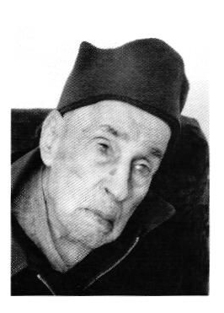
استاد اسماعیل زهره، متولد 1299 در عراق است. او در شرح احوال خود طی
مصاحبه ای که در خرداد ماه سال 69 با خانم کاوه انجام داده، چنین گفته است:
... پدرم استاد علی قناد از ایرانیان ساکن عراق بود، در طفولیت - چهار یا پنج سالگی - مادرم فوت کرد و من با زن پدر سازش نداشتم. سال 1314 همراه با کاروان پیشاهنگان دبستان های ایرانی عراق، به ایران آمدم و با وطن و اقوام آشنا شدم، وقتی برگشتم احساس کردم که دیگر نمی توانم دور از ایران بمانم، فورا ترک دیار کردم و به اصفهان آمدم. در اصفهان عمویی داشتم به نام استاد حاجی حسین کاشی تراش کارم را از ابتدا با او در اداره ی باستان شناسی شروع کردم و اولین کارم، دو مناره ی مدرسه ی چهارباغ بود.
حاج حسین طوفانی پور، عموی استاد زهره، از کاشی کاران معروف اصفهان بود که در مدرسه ی چهارباغ (مدرسه علمیه امام صادق «علیه السلام») کارگاهی احداث کرده بود و با استاد عبدالغفار کاشی تراش - پدر استاد محمد و استاد حسین مصدق زاده - به کار مشغول بود.
استاد زهره، در کنار عمو به کار مشغول شد. حاج حسین طوفانی پور و استاد عبدالغفار سر در مدرسه ی چهارباغ و سر در مسجد شاه و منار مسجد جامع را مرمت می کردند.
ترتیب کار نیز چنین بود که استاد عبدالغفار طرح را تهیه می کرد و حاج حسین طوفانی پور، کاشی آن را می ساخت. اسماعیل با روزی دو ریال به کار پرداخت. اولین عنوان او «وردست» بود.
در شروع کار، اسماعیل نوجوان استعداد ، علاقه ، خلاقیت و ابتکاراتش را به منصه ی ظهور رسانید. به طوری که پس از مدت کوتاهی عمو او را به اردبیل فرستاد. در اردبیل « تیشه دار» بود. چندی از توقف او در اردبیل نگذشته بود که عمو او را به اصفهان خواست. هنگامی که اسماعیل به اصفهان بازگشت مرحوم جواد مجد زاده ی صهبا عهده دار مدیریت باستان شناسی اصفهان بود. مرحوم صهبا که خود مردی فاضل و گوهر شناس بود به زودی به استعدادهای نهفته اسماعیل پی برد. قلم را به دست او داد تا با ترسیمات خطوط بنایی و کوفی و سایر خطوط، به مراحل فراتر از کاشی تراشی قدم بگذارد. استاد زهره خود می گوید: «... در طراحی خط مشوق من استاد جواد مجد زاده ی صهبا پسر مجد الاسلام کرمانی بود. او به من گفت کاری کن که همه کاره شوی. من هم دست به قلم، و هم دست به تیشه داشتم.»
به این ترتیب استاد زهره تعمیر خط را شروع کرد و در سال 1317 به هنگام تعمیر محراب وزیر طاق صفه عمر مسجد جامع، ابتدا خط کوفی را تعمیر کرد و به تدریج، طرح کشیدن را تجربه نمود.
او در اشترجان کار نمایان و چشمگیری کرد که نامش را بر سر زبان ها انداخت. استاد اسماعیل با همکاری استاد فتح الله مقضی، نام خلفای راشدین را که در زیر گچ پنهان شده بود از زیر توده های الحاقی گچ بیرون آورد. این کار را در طول 7 سال انجام داد - هر سال به اتفاق استاد مقضی دو بار به اشترجان می رفت و به این کار ظریف می پرداخت. در سال 1317 رسما به خدمت اداره ی باستان شناسی در آمد. برای بار دوم اما این بار برای تعمیرات سر در ورودی رواق ها و تالار مقبره ی شیخ صفی الدین اردبیلی، عازم اردبیل شد. پس از اتمام کار به اصفهان بازگشت و به مرمت مناره ها و سر در وگنبد مسجد امام و امامزاده اسماعیل پرداخت این تعمیرات زیر نظر استاد معارفی انجام می شد و استاد کاران بزرگی همچون استاد عبدالرزاق کاشی تراش، استاد حسین طوفانی پور و استاد ابراهیم کاظم پور نیز با او همراه بودند.
در آن زمان، آثار تاریخی و مواریث فرهنگی چندان مورد توجه نبودند. و برای مرمت آنها اعتبار کافی حواله نمی شد. استاد زهره طی مصاحبه ای اظهار داشته است، در زمستان ها که کار تعطیل می شد برخی استادکاران - البته کسانی که مورد توجه بودند. برای برف روبی در استخدام باقی می ماندند و بقیه موقتا به کار دیگری می پرداختند. استاد اسماعیل که توانسته بود توجه اولیای امور را جلب کند زمستان سال 1317 در باستان شناسی باقی ماند و کار شاق برف روبی را انجام داد. هدف او از این اقدام آن بود که رابطه اش با اداره ی باستان شناسی قطع نشده و از این طریق بتواند به کار مرمت و طراحی خطوط ادامه دهد.
وی مسافرت هایی نیز به قم کرد. حاصل این سفرها مرمت صحن امیر اتابک و دو مناره ی آن بود. در شیراز مدتی در شاه چراغ، آستانه ی سید علاء الدين حسين و باغ عفیف آباد کار کرد.
پس از بازگشت به اصفهان، باز هم در مسجد شیخ لطف الله، مسجد امام، امامزاده اسماعیل، مسجد جامع و تعداد بسیاری از بناها به کار مرمت کاشی وکتیبه پرداخت. دکتر لطف الله هنرفر که در آن زمان ریاست باستان شناسی اصفهان را عهده دار بود، تصمیم گرفت کلیه ی کتیبه های تاریخی موجود در اصفهان را معرفی کند. این کتاب برای پایان نامه ی دکترای تاریخ تألیف می شد. استاد هنرفر برای این کار از استاد اسماعیل زهره و چند تن از استاد کاران دیگر کمک گرفت و چنانچه پیش تر اشارت رفت، استاد زهره توانست در تألیف این اثر نفیس مؤلف را یاری نماید. چنان که در مقدمه ی کتاب نیز از او یاد شده است، همان زمان گنبد بی بی شهربانو در شهر ری نیز به وسیله ی استاد زهره مرمت شد.
او می گوید «... هم طراحی خطوط کتیبه ها و هم کاشی تراشی می کردم و اگر کتیبه ای از بین رفته بود، طرح اصلی را پیاده می کردم. خطش را می نوشتم و اگر قسمتی که باید مرمت می شد، طرح های اسلیمی و ختایی بود، نیز به همان ترتیب عمل می کردم.» سال های 1343 تا 1357 را می توان دوران کمال کارهای استاد اسماعیل زهره به شمار آورد.
در طول این 14 سال، رد فعالیت های مرمتی استاد اسماعیل را در همه جای ایران می بینیم: در یزد تعمیرات کاشیکاری گنبد مسجد جامع را به تنهایی و جلوی ایوان را با استاد حسین مصدق زاده، مرمت می کند. در تکیه ی امیر چخماق، لچکی و کتیبه ها را به تنهایی و مناره ها را با همکاری استاد محمد - برادر استاد حسین مرمت می کند. کاشی کاری های گنبد سید رکن الدين و گره سازی کتیبه های
سید شمس الدين و نیز داخل صحن را به تنهایی انجام می دهد.
پس از یزد، استاد اسماعیل در کرمان گنبد قبه ی سبز کرمان را به تنهایی و در نهایت استادی مرمت می کند. در مجموعه گنجعلی خان - کاروانسرا و حمام- و همچنین مدرسه ی ابراهیم خان، طرح های بسیار جالبی تهیه می کند و با همکاری کاشی تراش های معروف یزدی و کرمانی، طرح ها را پیاده می کند.
استاد اسماعیل زهره را می توان یکی از پرکارترین استادکاران معماری سنتی ایران به شمار آورد. اکثر کارشناسان او را در طراحی و تعمیر انواع کاشی و خط ، منحصر به فرد می دانند.
تدوین فهرست آثار استاد زهره به دلیل تواضع و سعه ی صدر بی حد او از یک سو و ضعف حافظه و سامعه ی وی از دیگر سوی، کاری مشکل است. اما با مراجعه به مصاحبه هایی که با وی به عمل آمده و با بررسی پرونده ی شغلی وی و همچنین گفتگو با برخی همکاران نامبرده، فهرست کاری وی در سه بخش:
کاشی، خط و بناها طبقه بندی می گردد.
الف - کاشی، استاد اسماعیل زهره در طراحی نقوش کاشی معرق و هفت رنگ تبحر دارد و در رسم گره ، شمسه های تند و کند، شاه گره، صابونک معقلی و دارای مهارت کافی است. خوشبختانه در این زمینه آثاری از وی باقیمانده که به تفکیک عبارتند از:
•
پیاده سازی و طرح برداری سر در مسجد شیخ لطف الله، صفه صاحب مسجد جمعه اصفهان، سر در مسجد امام در اصفهان، سر در مسجد امام خمینی در سلطانیه ی زنجان، ایران و سر در مسجد آقا نور اصفهان، که در بمباران دشمن بعثی آسیب فراوان دیده بود. به منظور تهیه ی طرح مرمت و بازسازی آنها، همچنین طراحی گره های سر در مسجد جامع کرمان، صفه ی استاد در مسجد جامع اصفهان، ایوان بزرگ مسجد امام اصفهان، لچکی های مدرسه ی چهارباغ اصفهان و صحن اتابک قم
طرح گل و صابونک برای مرمت مناره های امامزاده سید جعفر در یزد و پل خواجوی اصفهان و نیز طرح کاشی های معقلی برای لچکی های مدرسه ی ناصری در مسجد امام اصفهان، لچکی های صفه ی درویش در مسجد جامع اصفهان، سر در ایوان مسجد آقانور که در بمباران آسیب دیده بود و طراحی شاه گره ی زیر طاق صفه ی استاد در مسجد جامع اصفهان. لچکی های مسجد علی قلی آقا در اصفهان و گره های پشت حرم درب امام، سر در امامزاده سید جعفر یزد را از دیگر
آثار مرمتی وی می توان نام برد.
ب ۔ خط: استاد زهره در طراحی و تعمیر انواع خط نیز تخصص و تبحر کافی دارد. او با خطوط ثلث، کوفی، بنایی و معقلی آشنایی کامل دارد. استاد زهره در این زمنیه آثار بسیار دارد. او تعمیر ستون صفه ی استاد و دور محراب مسجد جامع اصفهان را از جمله بهترین کارهای خود می داند. نمونه ای از کارهای وی در زمینه ی طراحی و تعمیر خط عبارتند از:
خط ثلث: کتیبه ی صفه ی صاحب واقع در مسجد جامع اصفهان و خط بنایی کتیبه ی دور گنبد مسجد لنبان اصفهان، هارون ولایت، امامزاده اسماعیل، گنبد مسجد ركن الملک در تخت پولاد اصفهان، ایوان شمالی مسجد حکیم اصفهان، صفه ی استاد واقع در مسجد جامع اصفهان، از آثار او در زمینه ی خط بنایی است.
هنگامی که مسجد جامع اصفهان در سال 1363 مورد بمباران قرار گرفت، بخش های تخریب شده مورد تعمیر قرار گرفت و به آن مناسبت کتیبه ی یادبودی تهیه و نصب گردید که طراحی خط بنایی آن را استاد زهره انجام داده است
خطوط کوفی کتیبه ی مسجد جامع لنجان، کتیبه ی مسجد امامیه ی اصفهان، مدرسه ی فیضیه ی قم نیز از آثار اوست. در مدرسه ی فیضیه ی قم، استاد اسماعیل کتیبه ای را با خط کوفی طراحی کرده که در دالان مدرسه نصب است.
مرمت خط بنایی معقلی گنبد بابا قاسم در اصفهان نیز توسط استاد زهره انجام شده است.
آخرین اثری که استاد زهره به شیوه ی خط بنایی معقلی طراحی کرد، تابلویی است مزین به خط کوفی گره، که نزد خود استاد نگهداری می شود.
استاد اسماعیل ضمن تعمیرات ابنیه ی تاریخی، اقدام به گرد آوری قوس ها و گره های ایرانی، خطوط بنایی و خطوط کوفی کرده است. او سال ها با آن که از بیماری چشم رنج می برد، کار جمع آوری و تهیه ی فرمول ها و ترسیم دقیق آنها را با جدیت دنبال می کرد و هر روز، ساعت ها به این کار می پرداخت تا جایی که طرح صد قوس از ایوان ها و گنبدها را ترسیم نمود. وی کتاب های ارزشمند بسیاری نیز در زمینه ی معماری ایران جمع آوری کرد، که هنگام بیماری چشم، آنها را به بهای بسیار نازلی فروخت تا هزینه های مداوای خود را تامین کند.
استاد اسماعیل حدود سال 53 به علت بیماری بینایی چشم چپ خود را از دست داد و تا 15 سال پس از آن، به اتکای بینایی چشم دیگر، شبانه روزبه ترسیم و استخراج و باز سازی نقوش و کتیبه ها مشغول بود.
این روند ادامه داشت تا آنکه بینایی چشم راست وی نیز دچار مشکل شد و علی رغم معالجات پی گیر و جراحی و ... ، استاد زهره دچار مشکلات حاد بینایی شد.
از استاد زهره سه دختر به یادگار مانده است که یکی از آنها در سال های پیری و نابینایی پدر برای امور ترسیم و کتیبه خوانی یاور پدر بود و شرح قوس ها را همان گونه که پدر دیکته می کرد، می نوشت.
همان طور که گفته شد استاد اسماعیل زهره به ندرت مورد تجلیل قرار گرفت، حال آن که با ملاحظه ی صدمات او، جا داشت حمایت بیشتری از وی به عمل آمده و به دست فراموشی رها نشود. تنها در سال 1375 و در تاریخ 30 تیرماه طی نامه ی شماره 13/ 13/ 2486 به همراه چند تن از اساتید هنرهای سنتی و مرمتگر، به عنوان یکی از افرادی که در روند توسعه ی فرهنگی بعد از پیروزی انقلاب نقش مهم داشته اند، به معاونت برنامه ریزی استانداری اصفهان معرفی شده است.
استاد زهره، در فرصت ها و مصاحبه هایی که داشته از بی مهری هایی که نسبت به او صورت گرفته، به تفصیل گفته است

على منشئی معمار سنتی
عکس
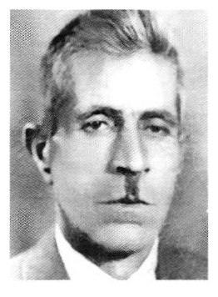
یکی از استادکاران برجسته ی اصفهان که در زمینه ی مرمت بناهای تاریخی، آثار بی شماری از خود به یادگار گذاشته، مرحوم استاد على منشئی معمار سنتی اصفهانی است.
مرحوم منشئی در خانواده ای متولد شد که معماری و بنایی پیشه ی مردان آن بود و در فامیلی رشد کرد که این حرفه از نسلی به نسل دیگر منتقل شده بود. استاد علی در سال 1287 خورشیدی در شهر اصفهان به دنیا آمد. پدر او استاد عبدالمجید از معمارانی بود که در زمان خود از شهرت فراوان برخوردار بود و در مرمت و بازسازی بناهای تاریخی، مخصوصا مساجد مهارت بسیار داشت. عموهای وی نیز در اصفهان چهره های شناخته شده ای بودند که در آن روزگار نامشان در کنار بزرگانی همچون معتمد البناء و سنمارها بر سر زبان ها جاری بود.
مرحوم استاد علی، فنون و رموز معماری را نزد پدر و عموها به خوبی فرا گرفت.
به گفته ی کسانی که او را به خاطر می آورند و با تأیید مهندس محمود منشئی فرزند او، استاد علی از همان آغاز به دنبال کاری تازه بود.
او می خواست ابتکاراتی را در مرمت بناها به منصه ی ظهور برساند که همکاران
دیگرش تا آن روز انجام نداده بودند.
در سال 1306 خورشیدی، استاد علی به خدمت نظام وظیفه فراخوانده شد. او در پادگان پیاده ی اصفهان سرباز وظیفه شد. در این هنگام استاد منشئی 18 ساله بود و علاوه بر آنچه در معماری و مرمت بناها فرا گرفته بود، می توانست به خوبی بخواند و بنویسد. در آن زمان تعداد افراد با سواد بسیار کم بودند. به زودی استاد علی در محیط سربازی که «اجباری» نامیده می شد، به عنوان معمار و بنا شناخته شد و مورد توجه فرماندهان قرار گرفت. چند ماهی از خدمت نظام او نگذشته بود که ساخت شیروانی ها و سقف های سالن های پادگان اصفهان به او محول شد. او سفارشات فرماندگان و افسران پادگان را به خوبی انجام داد در حالی که ذوق و شوق و علاقه ی او به آثار تاریخی اصفهان هر آن بیشتر میشد.
مرحوم منشی در طول خدمت نظام وظیفه چند کار دیگر نیز انجام داد. گاه نیز مختصر فعالیت هایی در زمینه ی مرمت بناها در فرصت تعطیلات و مرخصی ها انجام می داد. پس از پایان خدمت نظام وظیفه در کنار پدر به کار مرمت بناها ادامه داد. به زودی پدر و عموها و به طور کلی استادکاران ممتاز اصفهانی که بعضا مشکل پسند و بهانه گیر بودند، نسبت به استادی او اعتراف نمودند. با مطالعه ی مرمت های انجام شده در بناهای اصفهان و بررسی سوابق خدمتی استادکارانی همچون مرحوم معارفی و مرحومین سنمارها، مشخص می شود که مرحوم استاد على منشئی در کنار این اساتید و همزمان با آنها به کار مرمت بناها مشغول بوده است و تأثیری که در حفظ و احیای برخی آثار اصفهان داشته، به هیچ روی کمتر از این بزرگان نبوده است .
از سال 1309 به بعد که اداره ی عتیقات در کشور تأسیس شد وشعبه ای از آن در اصفهان نیز شروع به کار کرد، اقدامات مرحوم منشئی بیشتر زیر نظر این اداره و با تایید کارشناسانی همچون آندره گدار فرانسوی و مرحوم مصطفوی و مرحوم روانبد بوده است.
علاقه به بناهای تاریخی باعث شد تا مرحوم منشئی، شبکه سازی و طراحی آن را نیز به خوبی فراگیرد و در برخی از آثار علاوه بر مرمت معماری، پنجره های مشبک بناها را نیز طراحی کرده، آنها را شخصا ساخته و نصب نماید.
از سال 1333 به بعد، فرزند ارشد استاد علی به نام رضا و پس از چندی فرزند دیگر او محمود نیز به پدر پیوستند. این دو برادر بعدها از معماران سنتی خوب
اصفهان شدند. از استاد على منشئی آثار بسیاری بر جا مانده است. ذکر تمامی این آثار به دلیل گذشت زمان و عدم ثبت بسیاری از آنها از یک سو، و محدود بودن صفحات این مقاله از سوی دیگر مقدور نیست. اهم آنها عبارتند از :
. مرمت ایوان بزرگ و گنبد مسجد امام. این مرمت با روش مهاربندی آهنی (بوکسل) انجام شده است.
. مرمت کتیبه ی گریو گنبد مسجد امام.
. مرمت سر در ورودی مسجد جامع و کاربندی آن نیز از اقدامات مرحوم استاد على منشئی است.
. مهاربندی و مرمت دو مناره ی مسجد جامع اصفهان. این کار در آن روزگار مورد توجه بسیاری از کارشناسان قرار گرفت.
. مرمت صفه ی شاگرد در مسجد جامع اصفهان
. تعویض ستون های چهلستون برای استحکام بخشی آنها این اقدامات که با مهاربندی ستون ها انجام شد، زیر نظر گالدیری ایتالیایی انجام شد.
. مهاربندی دور تا دور گنبد امامزاده اسماعیل و استحکام بخشی پی های این بنا . این مرحله از مرمت ها را استاد منشئی به اتفاق مرحوم استاد حسین معارفی انجام داده است.
. در جریان طغیان رودخانه ی زاینده رود حدود سال 1334 خورشیدی - پایه های پل شهرستان تماما دستخوش امواج شد و این اثر متعلق به ادوار قبل از اسلام، جدا در خطر نابودی و اضمحلال قرار گرفت. در آن روزگار پل شهرستان خارج از شهر قرار داشت. مرحوم منشئی با زحمت بسیار سنگ هایی را از اطراف به محل بنا حمل کرد تا زیر پایه های پل را مهار بندی و استحکام بخشی کند.
این کار به خوبی انجام شد. کارشناسانی که بعد از اتمام مرمت، پل را دیدند و نسبت به شدت خرابی پل نیز وقوف کامل داشتند بر این نکته تأکید کردند که اگر اقدامات مرحوم منشئی نبود، چه بسا امروز این اثر نفیس و منحصر به فرد، دیگر وجود نداشت و همچون ده ها بنای برجسته ای که با تیشه ی بیداد مسعود میرزا ظل السلطان نابود شدند، پل شهرستان نیز با طغیان زاینده رود از بین می رفت و از آن جز نامی باقی نمی ماند.
. مرمت سقف عالی قاپو و ستون های آن از دیگر اقدامات مرحوم استاد علی منشئی است.
•
طراحی و نصب کلیه ی پنجره های مشبک این عمارت با شکوه نیز به وسیله ی
استاد منشئی انجام شد.
. در حدود 60 سال پیش، ساختمان تالار تیموری در وضعیت بسیار بدی قرار داشت. عدم رسیدگی به جا وگذشت ده ها سال آنچنان این ساختمان دوره ی تیموریان را سست کرده بود که هر آینه امکان ریزش آن وجود داشت. با مهاربندی و استحکام بخشی استاد منشئی، این ساختمان نه تنها تخریب نشد بلکه از آن پس در اختیار باشگاه افسران قرار گرفت. این ساختمان در حال حاضر به موزه ی تاریخ طبیعی اختصاص یافته است.
مهاربندی مرحوم على منشئی هنوز نیز پابرجاست ومهاربندی جدیدی جایگزین آن نشده است
. در سال های 1345 و 1346 عمارت هشت بهشت در وضعیت مطلوبی نبود. در این بنا نیز مهار بندی و استحکام بخشی اصولی و صحیحی که به وسیله ی استاد منشئی انجام گرفت موجب شد تا این کاخ زیبای صفوی از گزند تخریب ایمن بماند.
مرحوم منشئی در خارج از شهر اصفهان نیز اقدامات مرمتی بسیاری انجام داد که برخی از آنها عبارتند از:
. مهاربندی و استحکام بخشی گنبد اصلی مجموعه ی برسیان.
. مهاربندی قلعه ی مخصوص چادگان.
. در مشهد مقدس نیز مرمت های بسیاری انجام داد. در حرم مطهر حضرت امام رضا (علیه السلام) پنجره های مشبک زیادی را طراحی و پس از ساخت نصب نمود.
مرحوم استاد على منشئی در زمینه ی گره چینی وشبکه سازی نیز شاگردانی مستعد تربیت کرد که برخی از آنها عبارتند از:
. مرحوم حاج عباس نم نبات، استاد حاج حسن عشاقی، استاد امر الله استادان فر، حاج عباس شبکه ساز و استاد یحیی شبکه ساز.
از مرحوم منشئی دو فرزند پسر و دو فرزند دختر باقی ماند. پسران او، مرحوم استاد رضا منشئی و مهندس محمود منشئی هر دو به راه پدر رفته و در زمینه ی مرمت بناهای تاریخی منشاء خدماتی شده اند.
مرحوم استاد على منشئی در سال 1349 خورشیدی در سن 62 سالگی در اصفهان وفات یافت.

حسن عشاقی درودگر وگره چین
عکس
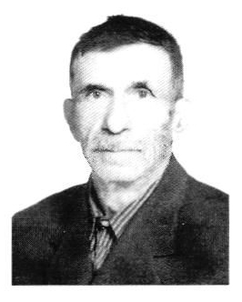
استاد حاج حسن عشاقی از استادان طراحی شبکه، گره چینی و درودگری است. وی متولد 1306 خورشیدی در اصفهان است. از کودکی نزد پسر خاله اش حاج مهدی عشقی در بازارچه حاج محمد جعفر آباده ای شاگردی کرده، آداب وفنون کار با چوب را آموخته است. پس از خدمت سربازی و بازگشت به کار، در و پنجره های باشگاه افسران (تالار تیموری) را ساخت، طراحی و گره چینی و شبکه بری را نزد خود تجربه کرد و آموخت تا به استادی رسید و شاگردانی تربیت کرد. اهم فعالیت های او در ساخت و تعمیر صنایع چوب وابسته به معماری در آثار تاریخی عبارتنداز:
•
مرمت صندوق گره چینی و منبت مقبره ی شاه اسماعیل صفوی در اردبیل .
•
درهای کاخ چهلستون و پنجره های مشبک آن در ایوان غربی
•
بازسازی اروسی های مشبک خانه ی تاریخی شیخ الاسلام
•
ساخت پنجره های مشبک عمارت هشت بهشت
•
ساخت پنجره های مشبک عمارت عالی قاپو
•
ساخت در گره چینی آلت ولقط مقبره ی آرتور اپهام پوپ.
•
ساخت کارهای چوبی مقبره ی امامزاده زید
•
ساخت کارهای چوبی مسجد امیر المومنین (علیه السلام)
استاد حسن عشاقی از سال 1346 به استخدام «دفتر فنی سازمان ملی حفاظت آثار باستانی» در آمده و هم اکنون چند سالی است که به افتخار باز نشستگی نایل شده است و در کارگاه شخصی خود در کنار شاگردان، پسران و دامادش به فعالیت ادامه می دهد. وی طی مصاحبه ای که سال 1369 با خانم کاوه داشته، به تعلیم فرزند استاد خود یعنی آقای عباس عشاقی هنرمند گره چین وپسر حاج مهدی عشاقی اشاره کرده، او را یکی از بهترین شاگردانش می نامد.
حسن عشاقی هم اکنون نیز مانند دهه های گذشته، یکی از بهترین کارگاه های گره چینی شهر را اداره کرده، به خدمت در حوزه ی معماری سنتی مشغول است.

امرالله استادان فرد مرمتگر بناهای تاریخی
عکس
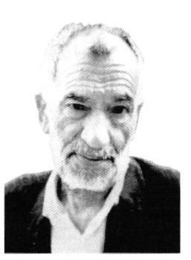
از منبت کاران برجسته ی اصفهان که در اکثر بناهای تاریخی این شهر، آثاری از او به چشم می خورد، استاد امر الله استادان فرد است. استاد امر الله را می توان یکی از بازماندگان هنرهای سنتی دانست که با استفاده از تجارب قدما، این فن را با اتکا به استعداد و خلاقیت خویش آموخته و نقش مؤثری در بقا و حفظ تزئینات چوبی وابسته به بناهای تاریخی اصفهان و برخی شهرهای ایران داشته اند.
استاد امر الله به سال 1301 خورشیدی در محله ی دروازه ی اصفهان در خانواده ای متوسط اما صاحب فن، پا به عرصه ی حیات نهاد. پدر او شغل طباخی داشت اما جد مادری وی به نام میرزا علی نجار یکی از استادکاران نامدار چوب بود که در اکثر خانه های نوساز آن زمان کار کرده بود و یادگارهایی از خود بر جای گذارده بود. دایی او نیز به نام استاد احمد مشا از درودگران و منبت کاران برجسته ی اصفهان بود. استاد احمد در دوران کودکی استاد امر الله تأثیر بسیاری بر او داشت. او در مقام استاد وی هر آنچه را که می دانست به خواهر زاده آموخت. استاد امرالله در مصاحبه ای که در تابستان 1369 انجام داده، ضمن بیان خاطرات دوران کودکی اش،
می گوید که در خدمت پدر بزرگ با اره و وسایل نجاری آشنا بوده، اما در طفولیت به حرفه ی قالی بافی علاقمند شده است. استاد امر الله کار قالیبافی را از 7 سالگی شروع کرد و به زودی در زمره ی بافندگان ممتاز در آمد.
امرالله از سن 12 سالگی در این هنر علاوه بر بافت، که با نهایت سلیقه و خلاقیت انجام می داد، در نقشه زنی نیز مهارت تام داشت. نقشه زنی آخرین مرحله ی رشد بافنده در بافت قالی است
هنگامی که به 17 سالگی رسید به دلایل مختلف، از جمله شروع جنگ جهانی دوم که قالی های ایران رونق خود را از دست دادند، تا جایی که همه می بافندگان ، تجار و دست اندرکاران این صنعت با مشکل جدی روبه رو شدند، استاد امر الله نیز ناگزیر شد این شغل را رها کرده و به شاگردی دایی اش استاد احمد مشا در آید.
احمدمشا در همه ی رشته های نجاری تخصص داشت. اما در قاب چینی تبحر ویژه ی وی زبانزد بود. استاد امر الله به مدت 8 سال در خدمت دایی بود. او از هر فرصتی برای آموختن استفاده می کرد، تجاربی نیز که قالی بافی بدست آورده بود، کمک بزرگی بود تا بهتر از محضر استاد استفاده کند.
در سال 1325 استاد احمد مشا درگذشت. امر الله توانست کارگاهی تأسیس کند و به تنهایی به کار پردازد. اولین کار او ساخت دربی بود که 5/2 متر طول داشت. کتیبه ی زیبا و هلال بالای درب، چنان بود که استاد امر الله در مصاحبه ای که 45 سال بعد با خانم کاوه انجام داد این کار را بی نظیر توصیف کرد. پس از ساخت این یک جفت درب، در استاد امرالله در اصفهان معروف شد و سفارشات بسیاری دریافت کرد. در همان زمان خوانین بختیاری برای ساخت در و پنجره ی خانه ها و همچنین تعمیر و مرمت پنجره های خانه های اجدادی خود، او را به شهرکرد دعوت کردند. استاد امر الله مدتی حدود 2 سال در شهرکرد و شهرستانها و بخش های نزدیک به آن مشغول به کار بود. استاد امر الله خود گفته است: «.. کارهای چوبی منازل بختیاری در منطقه ی شهرکرد ارزش هنری زیادی دارند». علت این امر را مرحوم استاد در فراغت و تنعم خوانین و استقبال از کارهای هنری می دانست. پس از بازگشت از شهرکرد، کارخانه ی قند که در آن موقع به وسیله ی یکی از خوانین و ثروتمندان بختیاری در حال ساخته شدن بود، از وی دعوت به عمل آورد. کار استاد امر الله قالب بندی بود، در این مرحله نیز وی به خوبی از عهده ی آن بر آمد. استاد امرالله در کارگاه خود در و پنجره هایی می ساخت که تماما اقتباس از کاخ ها و مساجد و بناهای عصر صفویه بود. این مسأله و عوامل دیگر، همچون
حضور استاد مرحوم معارفی در بناهای تاریخی باعث شد تا استاد امر الله استادان فرد به کار در بناهای تاریخی مشتاق گردد. در سال 1340 مرحوم معارفی او را دعوت کرد تا در کاخ چهلستون به تعمیر در و پنجره ها بپردازد. وی پس از این کار، سقف تالار ستون دار را به طور کامل مرمت کرد. در سال 1346 رسم به استخدام وزارت فرهنگ و هنر آن روزگار در آمد تا زیر نظر مرحوم معارفی و آقای مهندس شیرازی در اداره ی باستان شناسی وقت به کار پردازد.
استاد امر الله در طول بیش از 44 سال فعالیت، آثار بسیاری از خود بر جای گذاشت. آن مرحوم خود به یاد نداشت که دقیقا در کدام یک از بناها کار کرده است. نویسنده ی این سطور برای تهیه ی شرح حال مرحوم استادان فرد، به پرونده ی استخدامی وی مراجعه کرده است. علاوه بر آن، از متن مصاحبه ای که در تابستان 1369 با خانم مهناز شادی کاوه کارشناس میراث فرهنگی انجام گرفته نیز مدد جسته است.
فرزند آن مرحوم که سال ها شاگرد وی بوده نیز شرحی درباره ی کارهای پدر هنرمندش به تقاضای نگارنده نوشته است. در این راستا با سایر استادکاران این رشته نیز مصاحبه به عمل آمده که حاصل این بررسی ها و گفتگوها، ذیلا نگاشته شده است، البته ترتیب و توالی آن به علت نداشتن مستندات رعایت نشده است:
•
آهن کشی ستون های چهلستون و تعمیر منبت های سقف تالار ستون دار.
•
مرمت کامل پشت بام های عمارت هشت بهشت
•
مرمت کامل منبر بزرگ در مسجد جامع اصفهان.
•
مرمت و بازسازی قسمت های قابل توجهی از منبت های سقف ایوان کاخ عالی قاپو، که استاد امر الله این مرمت ها را در ارتفاع بسیار زیاد انجام داده است.
•
مرمت سر در بازار قیصریه
•
ساخت پنجره های مسجد علی قلی آقا.
•
ساخت و نصب 80 پنجره ی عمارت عالی قاپو .
•
ساخت اروسی های چهارسوی علی قلی آقا
•
انجام قاب چینی های کاخ هشت بهشت
•
تعمیر و مرمت منبردرب امام.
•
مرمت کارهای چوبی خانه ی تاریخی خرازی (از جمله این کارها یک مرمت یا ساخت اروسی با عرض 7 متر و همچنین ساخت سه گوشواره بوده است).
. آخرین کاری که مرحوم استادان فرد انجام داد، مرمت در و پنجره های خانه ی تاریخی شیخ الاسلام و بازسازی آنها بود. همزمان با این کار در خانه ی تاریخی
حقیقی نیز مشغول بود. مرحوم استاد امر الله استادان فرد عاشق کار بود. با آن که این اواخر بیمار بود و توان کامل نداشت، اما هرگز به توصیه ی اطرافیان برای استراحت توجه نمی کرد. او خود در مصاحبه ای گفته بود: «اگر کار نکنم مریض می شوم. با آن که زخم معده دارم هر وقت حالم به هم می خورد و دکتر بخواهد برایم استراحت بنویسد مخالفت می کنم ».
مدت کمی پس از آن مصاحبه هنگامی که در خانه ی شیخ الاسلام در حال کار بود و مقدار قابل توجهی از کار را نیز انجام داده بود به علت شکستن تیرهای چوبی سقف، از پشت بام سقوط کرد و به علت پارگی طحال و خونریزی داخلی در بیمارستان بستری شد. بیماری زخم معده و سایر کسالت ها، عارضه را تشدید کرد. کار مداوم و فشارهای عصبی بالاخره توان او را گرفت و بالاخره در یکی از روزهای سال 1369 در بیمارستان شریعتی اصفهان درگذشت. به هنگام فوت او سازمان میراث فرهنگی و دانشگاه هنر و سایر ارگان های ذی ربط با صدور بیانیه و اظهار تأسف از فوت وی نسبت به او ادای احترام کردند.
از استاد امر الله استادان فرد سه پسر باقی مانده که اولی به شغل آزاد اشتغال دارد. دومین پسر او در رشته معدن تحصیل کرده و در همان زمینه مشغول به کار می باشد. آخرین فرزند او حرفه ی پدر را دنبال کرده و در نجاری و درودگری و منبت کاری مهارت بسیار دارد. در تابستان 1369 استاد امر الله در گفتگویی که با او صورت گرفته گفته است: «این فرزندم که در سن 22 سالگی است، استعداد بسیار دارد و مهارت او را قابل قبول می دانم ، استاد امر الله استادان فرد به صفات انسانی و ملکات اخلاقی نیز متصف بود. او در هر شرایطی بذله گو و حاضر جواب بود. لطایفی که برای همکاران تعریف می کرد مدتها نقل محافل بود، اما در نقل این لطايف، هیچ کس را نمی آزرد و از هیچ کس نیز بد نمیگفت. نویسنده این سطور که سال ها با او همکار بوده است می تواند با جرأت ادعا کند که مرحوم استاد امر الله استادان فرد واجد همه صفاتی بود که برای استادکاران ، معماران ، خوشنویسان و هنرمندان اصفهانی در قدیم ذکر کرده اند.

غلامرضا فرزانه ای محمدی معمار سنتی
عکس
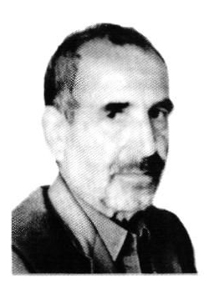
استاد غلامرضا فرزانه ای محمدی معروف به «فرزانه» در سال 1306 در قریه ی
محمدیه ی نایین به دنیا آمد.
پدر او استاد محمد از معماران و بنایان معروف بود که در منطقه ی نایین به داشتن مهارت و سلیقه مشهور بود. پدر بزرگ وی استاد جعفر نیز معمار بود. استاد جعفر فرزند استاد تقی بود که از معماران صاحب نام به شمار می رفت. او که نسل چهارم این خاندان هنرمند است، با توشه ای به جا مانده از خرمن میراث پدرانش، با کار ساخت و مرمت ابنیه آشنا شد. نخستین استاد او پدرش بود و پس از آن استاد محمد حسین محسنی معمار برجسته می نایین او را با رموز و دقائق و ظرایف کار آشنا کرد.
کودکی و نوجوانی استاد غلامرضا در نایین گذشت، در حالی که هر روز از پدر و استاد محسنی نکته ای جدید می آموخت. به موازات این آموزش، علاقه ی او نسبت به بناهای قدیمی نیز بیشتر می شد تا اینکه در سال 1325 استاد غلامرضا که جوانی 19 ساله بود، به تهران مهاجرت کرد. اگر چه در آن روزگار تقلید از غرب
به شدت در پایتخت رسوخ کرده بود و هر روز در گوشه ای از این شهر ساختمانی با سبک و سیاق شهرهای اروپا ساخته می شد، اما باز هم کسانی بودند که علاقه مند به ساخت خانه و یا مرمت ساختمان های موروثی خود به شیوه ی سنتی بودند.
در خیابان آب سردار تهران که یکی از محلات قدیمی بود، خانه ای به سبک و سیاق سنتی در حال مرمت بود. استاد غلامرضا این خانه را پرسان پرسان پیدا کرد و نزد استادکار آن استاد حسین معمار سلطانی مراجعه کرده و سوابق کاری خود و خانواده اش را بیان نمود.
استاد غلامرضا پس از کار در این خانه، جوهره ی وجودی اش را نشان داد و برای ساختن کارخانه ی برق کرج به این شهر فرا خوانده شد. استاد غلام رضا پس از 20 سال تجربه اندوزی، به معماری صاحب نام بدل شد و بالاخره در سال 1345 به استخدام وزارت فرهنگ وهنر» آن زمان در آمد و در سازمان ملی حفاظت آثار باستانی مشغول به کار شده به صنف مرمتگران اصفهانی پیوست. اولین کاری که در دفتر فنی به طور مستقل انجام داد مرمت مسجد سر کوچه واقع در زادگاهش محمدیه بود. او این کار را زیر نظر مستقیم دکتر باقر آیت الله زاده شیرازی شروع کرد و با آن که این اولین تجربه ی مرمتی او بود، به خوبی از عهده ی آن بر آمد و مورد تایید و تشویق قرار گرفت.
یکی از دلایل پیشرفت استاد غلامرضا در کار مرمت این بود که هیچ فرصتی را برای آموختن از دست نمی داد. در شرح حالی که برای وی نوشته شده بالصراحه این نکته مورد تایید قرار گرفته که:
.... اگر نگوییم او ورزیده ترین معمار سنتی است که با رموز علمی مرمت آشنایی دارد یکی از شایسته ترین ایشان در نیم قرن اخیر است ..»
به زودی استاد فرزانه مورد تأیید شخصیت هایی همچون کریم پیرنیا و دکتر شیرازی قرار گرفته ، مرمت بناهای دیگر شهرهای استان نیز به او واگذار شد. چند سالی از خدمت او در دفتر فنی نگذشته بود که نظرات او را صائب دانسته و حتی الامکان توصیه های وی را لحاظ می کردند.
در سال 1355 دکتر باقر آیت الله زاده شیرازی در نامه ای خطاب به سازمان متبوع، درباره ی او چنین می نگارد :
استاد غلامرضا فرزانه قادر به خواندن و نوشتن نبوده و تحصیلات آکادمیک ندارد، ولی استادکاری ورزیده و بسیار مطلع در زمینه ی بناهای سنتی می باشد.
استاد فرزانه در طول 30 سال تلاش مستمر در جهت مرمت آثار تاریخی،
یادگارهای با ارزشی از خود بر جای گذاشته که نقل همه ی آنها علاوه بر آن که در صفحات این مقاله نمی گنجد از حافظه ی او نیز خارج است. و به قول وی مثنوی هفتاد من کاغذ می شود. برخی از کارهای استاد غلامرضا فرزانه عبارتند از:
. مرمت مسجد سر کوچه محمدیه. اولین تجربه ی مرمتی استاد غلامرضا و نخستین کاری بود که به سفارش وزارت فرهنگ وهنر وقت انجام داد.
. مرمت خانه ی قدیمی پیرنیا در نایین. این خانه که در متون مربوط به نایین به نام خانه ی قاضی نور نیز معروف است، از آثار بسیار زیبای عصر صفوی در نایین است.
. مرمت مسجد جامع نایین. این بنای با شکوه که به مسجد علویان نیز معروف است از مساجد اولیه اسلامی است که به دلیل ارزش والای هنری، مورد توجه کارشناسان می باشد.
. مرمت مسجد جامع محمدیه نایین
. مرمت حسینیه ی سر پوشیده کلوان نایین و سایر حسینه های این شهر. ( نایین 7 محله دارد که هر محله دارای یک حسینیه ی سرپوشیده و یک حسینیه ی روباز است.)
. مرمت مسجد بابا عبدالله نایین. که یکی از بهترین مساجد نایین و از آثار دوره ی
ایلخانی می باشد.
.بر پایی حسینیه ی زندوان نایین طرح اصلی این حسینیه با همت حاج نورالله زندوانی و مرحوم استاد اکبر محسنی معمار برجسته ی نایین ریخته شد. این حسینیه با همت و پشتکار استاد فرزانه برپا شد. برپایی این حسینیه در زندان
. کاری تحسین بر انگیز بود که برای نخستین بار عملا به شیوه ای کاملا سنتی ساخته شد...
. مرمت بازار نایین. این بازار که یکی از زیباترین بازارهای کشور ماست و دارای چند اثر جالب می باشد، به علت انتقال مغازه های آن به قسمت جدید عملا متروک مانده و خطر نابودی، آن را تهدید می کرد. استاد فرزانه در حقیقت بازار نایین را از زوال نجات داد.
. مرمت آب انبار معصوم خانی نایین.
. مرمت گورستان قدیمی سلطان موصله ی نایین. این گورستان از ده ها سال پیش به
اموات دو محله ی کلوان و باب المسجد اختصاص داشته است.
. مرمت امامزاده سلطان سید علی نایین
همان طور که گفته شد استاد فرزانه علاوه بر مرمت بناهای نایین مسؤولیت تعمیر و مرمت اکثر شهرهای استان اصفهان را نیز برعهده داشت. او در بیشتر شهرهای استان کار کرد و از خود آثاری برجای نهاد. برخی از اقدامات او عبارتند از :
. مرمت مسجد جامع نطنز
. مرمت مسجد جامع اردستان.
. انجام اقدامات مرمتی در کلیه ی بناهای تاریخی زواره طی سال های متمادی.
. مرمت کلیه ی بناهای ابیانه در طول سال ها به طور مستمر.
. مرمت پل ورزنه.
. مرمت مسجد جامع ورزنه.
. مرمت کاروانسرای کوهپایه.
. مرمت امامزاده اسحاق هرند.
. مرمت مجموعه بناهای افوشته در نطنز، که در شمار شاهکارهای موجود در استان اصفهان به شمار می روند.
. مرمت مسجد جامع کجان از روستاهای تابع اردستان.
. استحکام بخشی قسمت مرکزی شتر گلوی باغ فین کاشان.
. مرمت قسمت های مختلف حمام فین کاشان
. مرمت سر در مسجد میرعماد در کاشان. زحمات استاد فرزانه برای مرمت این بنا باعث گردید تا بسیاری از علما و روحانیون کاشان طی مکاتبات متعدد خطاب به مقامات مسؤول، تشویق نامبرده را در خواست نمایند.
. استاد فرزانه در شهرهای دیگر کشورمان نیز مرمت هایی انجام داده است. مسافرت های بسیاری نیز در معیت مسؤولين به نقاط مختلف داشته که در اکثر آنها نظرات صائب او کارساز و کارگشا بوده است.
استاد غلامرضا فرزانه در سال 1375 از طرف اداره ی کل میراث فرهنگی استان اصفهان به همراه تنی چند از استادکاران به عنوان فردی که: «... در روند توسعه ی فرهنگی بعد از پیروزی انقلاب نقش مهم داشته ..» به معاونت برنامه ریزی استانداری اصفهان معرفی شده است.
مهارت ها و خلاقیت های استاد غلامرضا فرزانه پیوسته مورد تایید کارشناسان
ایرانی و خارجی بوده است، چنانچه در بیشتر سمینارهایی که در شهرهای مختلف تشکیل می شد از او نیز دعوت به عمل می آمد. رفتار ساده و بی تکلف او در برخورد با مقامات و شخصیت های علمی و سلوک صادقانه ی او پیوسته زبانزد
بوده است.
در سال 1375 استاد غلامرضا فرزانه ای محمدی، به عنوان مرمتگر نمونه در سطح کشور معرفی و موفق به دریافت لوح افتخار و جوایز دیگر از دست معاون اول ریاست جمهوری در آن زمان گردید.
استاد غلامرضا فرزانه، پدر 6 فرزند است که یکی از آنها در سال 1361 در جریان فتح خرمشهر به شهادت رسیده است. این معمار سنتی، نمونه ی بارز هنرمند اصیل و مسلمان است که در کمال توانمندی کار با نیت الهی، خدمت به مردم و فروتنی را سر لوحه ی زندگی خود قرار داده است. او قریب چهل سال از عمر پربار و پر برکتش را صرف مرمت بناها و آثار تاریخی کشورمان کرده است .
استاد غلامرضا فرزانه علاوه بر مرمت و استحکام بخشی بناها که به جرأت می توان گفت احیای برخی از آنها مرهون تلاش های اوست، شاگردان مستعدی نیز تربیت کرده است. از بهترین شاگردان او، می توان از استاد غلام جهرمی در کاشان و حسین چنگیزی در نایین یاد نمود. استاد فرزانه، استاد محمد سلطانی خواهرزاده اش را از جمله بهترین شاگردان خود می داند. او می گوید که استاد محمد سلطانی در پوشش های طاق و قوس، استاد و در ساخت آب انبارهایی که از 8 تا 10 متر دهانه دارند، تخصص و مهارت بسیار دارد.
استاد غلامرضا اگر چه به افتخار بازنشستگی نایل شده و در حال حاضر دوران بیماری و کهولت را می گذراند، اما هنوز نیز دمی از اندیشه به بناهای تاریخی غافل نبوده و پیوسته در خدمت میراث فرهنگی کشور است. او با افتخار خود را خادم این آثار می داند و مرمت ، حفظ و احیای آنها را وظیفه ای بزرگ به شمار می آورد. در پاسخ به این سؤال که از مسؤولین میراث فرهنگی چه می خواهد، استاد فرزانه برای شخص خود هیچ درخواستی نداشت. وی حفاظت از میراثهای فرهنگی را از دولتمردان و مسؤولان ذی ربط خواستار بود.

يد الله نیکخواه فر(بلوری) معمار
عکس
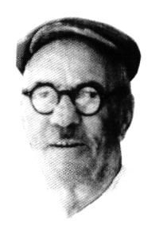
استاد یدالله نیکخواه فر، حسب سوابق مندرج در پرونده ی استخدامی، متولد 1284 در اصفهان است. وی در خانواده ای که پشت در پشت، بنا و معمار بودند متولد شد. او فرزند استاد عباس معروف به «بلور» بود و سال ها نزد پدر شاگردی کرد، و این زمانی بود که پدرش در اداره ی باستان شناسی وقت همراه استاد معارفی و زیر نظر او در آثار تاریخی کار می کرد.
وی در 33 سالگی بنا به معرفی مرحوم معارفی، به استخدام «اداره ی حفاظت آثار باستانی» در آمد و اولین کارش در مسجد جامع نایین بود. از فعالیت های استاد يدالله، می توان از مرمت مدرسه ی چهارباغ و بازسازی منارجنبان یاد نمود. همین طور تعمیرات خانه های تاریخی مارتا پیترز ، داوید در جلفا و خانه می یداللهی در چهار باغ پایین که هر سه در فهرست آثار ملی کشور به ثبت رسیده. و دوام و بقای آنها طی سده ها، مرهون تلاش و تخصص اساتیدی همچون یدالله نیکخواه فر بوده است.
از جزییات خدمات استاد یدالله اطلاعات چندانی در دست نیست، ولی در
این مقال می توان به بازسازی و مرمت اساسی چهارسوق و بازار علی قلی آقا اشاره
کرد.
همچنین طی سی سال کار، استاد یدالله نیکخواه فر، همواره در تعمیرات میدان نقش جهان و عمارات اطراف آن و نیز بازارهای سرپوشیده از شرق مسجد جامع عباسی تا چهارسوق ملا عبدالله ، حضور فعال داشته است. تعمیرات کاروانسرای مهیار و بسیاری از بناهایی دیگر که استاد، طی چند دهه کار در آنها طاقی برافراشته یا دیواری استوار کرده است از جمله فعالیت های دیگر او به شمار می رود. از استاد یدالله نیکخواه فر 6 فرزند پسر به یادگار مانده است.

محمد علی رضایت معمار سنتی
عکس
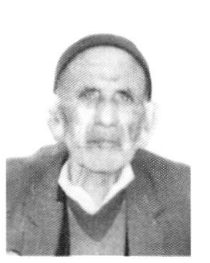
مرحوم استاد محمدعلی رضایت از معماران برجسته و توانای اصفهان بود که علی رغم همه ی استعداد و توانایی های منحصر به فرد و وجود آثار جالب و نفیسی که از خود به یادگار گذاشته، همچنان گمنام و مهجور مانده است.
آن مرحوم زمانی در اصفهان به ساخت و ساز بناهای سنتی و مرمت آثار تاریخی این شهر پرداخت که جنگ جهانی دوم شروع شده بود و الگوهای غربی و شیوه های معماری اروپایی به شدت بافت قدیم اکثر شهرها به خصوص اصفهان را مورد تهدید قرار داده بود. استاد محمدعلی رضایت در سال 1295 خورشیدی در شهر اصفهان پای به عرصه ی حیات نهاد. دوران کودکی او با جوانی مرحوم استاد حسین معارفی، معمار بزرگ و مشهور شهر اصفهان که کارهای نمایانی همچون مرمت منارجنبان و مسجد امام را انجام می داد و در شهر اصفهان همه جا سخن از او و کارهایش بود، همزمان می باشد.
در همان دوران، انجمن آثار ملی نیز در اصفهان تازه شروع به کار کرده بود و مرمت اکثر بناهای مهم این شهر را در دستور کار خود قرار داده بود. آندره گدار
در رأس اداره ی کل باستان شناسی کشور نیز به اصفهان توجهی ویژه داشت.
از استادان مرحوم رضایت آگاهی چندانی نداریم. مرحوم استاد محمدعلی رضایت در سال های بعد از جنگ جهانی دوم در حدود 30 سال سن داشته اما با وجود همه ی جوانی، استادکار قابلی بوده و بناهای بسیاری احداث کرده است.
از آثار شاخصی که مرحوم محمد علی خان رضایت در ساخت آن دستی داشته عمارت با شکوه و مجللی است که در حال حاضر در پارک ایثارگران به محل «خانه ی هنرمندان» اختصاص یافته است. این عمارت زیبا به سفارش رحیم زاده، کارخانه دار معروف و خير اصفهانی ساخته شد تا به هنرکده تبدیل شود. معمار این ساختمان زیبا مرحوم میرزا حسین هفت دست بود. این ساختمان که هنوز نیز در زمره ی بناهای بسیار عالی و نفیس شهر اصفهان است، در دو طبقه بنا گردیده و زمان احداث آن به سال های 1316 تا 1318 خورشیدی مربوط است.
•
در همین زمان، ساختمان با شکوه دیگری در خیابان عباس آباد پشت بیمارستان انگلیسی ها (عیسی بن مریم)، با 700 متر مربع زیر بنا و به مساحت 70 جریب به وسیله ی مرحوم رضایت احداث شد. بنا به روایت فرزندانش این بنا به سبک «شیر و قلاب» احداث شده و مرحوم رضایت آن را با همکاری حاج حسن وهاب معمار توانای اصفهان ساخته است.
•
ساخت کلیه ی مساجدی که توسط مرحوم رحیم زاده در اصفهان احداث می شد به عهده ی مرحوم رضایت بود. مساجد کرون و مسجد احمد آباد نیز از آن جمله هستند.
•
از دیگر کارهای مرحوم استاد محمدعلی رضایت، پل کله اصفهان است که هزینه ی ساخت آن نیز توسط مرحوم رحیم زاده پرداخت گردیده و با کمک و همکاری مرحوم حاج میرزا حسین هفت دست ساخته شده است.
•
مجموعه ی بیمارستان رحیم زاده که امروز به بیمارستان امیر المؤمنين (علیه السلام) معروف است نیز از دیگر آثار مرحوم رضایت است.
•
مرمت شبستان بیت الشتاء واقع در مسجد جامع اصفهان نیز به وسیله ی مرحوم رضایت انجام شده است.
بسیاری از بناهایی که به شیوه ی چهاردرب» در شهر اصفهان احداث شده نیز از دیگر آثار آن مرحوم است.
•
ساختمانی که در محوطه ی داخلی مهمانسرای عباسی واقع شده و در حال حاضر چایخانه ی سنتی هتل در آن واقع شده است، نیز سال ها پیش به وسیله ی
مرحوم رضایت مرمت شده است.
•
گنبد حرم مطهر «رأس الرضا» و گنبد مقبره ی صاحب بن عباد و شبستان قدیم صاحب بن عباد نیز توسط مرحوم رضایت بنا شده است.
اغلب عمارت های دو اشکوبه و بزرگ طرفین خیابان حافظ نیز از مستحدثات آن مرحوم است.
مرحوم رضایت با سازمان اوقاف آن روزگار همکاری نزدیک داشت و سال ها به عنوان معمار مورد اعتماد این سازمان، اماکن متبرکه و مساجد بسیاری را مرمت کرد و بر کار دیگر معماران نظارت داشت. استاد محمدعلی با معماران و استادکاران معروف اصفهان رابطه ی کاری و دوستی نزدیک داشت.
زمانی که نوجوانی بیش نبود، مرحوم معارفی به توانایی های او کاملا آگاه بود و برای مرمت بناها از او کمک می گرفت و نظرات او رالحاظ می کرد. تمام کارهایی را که او در بناهای تاریخی و مساجد اعم از مرمت یا احداث انجام داده بود، مرحوم معارفی مورد تأیید قرار داده و بر آنها صحه می نهاد.
بنا به گفته ی فرزندان مرحوم رضایت و تأیید برخی معماران قدیمی اصفهان، اکثر مسؤولان، دست اندرکاران و کارشناسان میراث فرهنگی آن روزگار، مرحوم رضایت را می شناختند و برای او احترام قائل بوده و کارهایش را مورد تایید قرار می دادند.
مرحوم رضایت، شاگردان بسیاری تربیت کرد که بعضی از آنان امروز در زمره ی استادکاران موفق اصفهان هستند. او آنچه را می دانست صادقانه به شاگردانش می آموخت و در انتقال این فن شریف به دیگران هیچ گونه بخل وتنگ نظری را برنمی تافت.
در طراحی ، رسمی بندی و طاق و چشمه مهارت بسیار داشت و در سایر زمینه های معماری سنتی نیز تبحر داشت. از جمله شاگردان او، دو پسرش استاد نعمت الله و استاد رحمت الله رضایت و نیز برادرش استاد مهدی رضایت را می توان نام برد. دو فرزند وی از کودکی در کنار او بوده اند بنابراین می توان امیدوار بود که همه می دانسته های او را آموخته اند و جانشین بر حق پدر مرحومشان شده اند. اگر چه هر دوی این استادکاران در نهایت تواضع اذعان دارند که به پای پدر نمی رسند.
از دیگر شاگردان مرحوم رضایت، مرحومین استاد حسین ، استاد عباس ، استاد حسن و استاد علی داوری هستند که آنها نیز در زمان حیاتشان منشأ خدمات بسیاری بوده و زحمات فراوانی در حفظ مواریث تاریخی متحمل شده اند.
مرحوم استاد محمدعلی رضایت معمار و استادکار اصفهانی در روز 24 فروردین 1376 خورشیدی در اصفهان درگذشت و در باغ رضوان به خاک سپرده شد.
پس از اعلام در گذشت او کلیه ی معماران قدیمی و استادکاران و پیش کسوتان معماری سنتی در مراسم تشییع و تدفین او شرکت کردند و از رحلت او اظهار تأسف و همدردی نمودند. با مرگ مرحوم محمدعلی رضایت یکی دیگر از استادکاران این شهر، روی در نقاب خاک کشیده و دریایی از دانسته های معماری ایرانی - اسلامی را با خود به خاک برد.
اگرچه این سطور حتی گوشه ی کوچکی از زحمات و فعالیت ها و خدمات آن مرحوم را نمایان نمی سازند، اما علی رغم اطلاعات کمی که از خدمات این استادکار داریم این نکته مشخص می شود که وجود محمد علی رضایت و همکاران و همگامان او در روزگاری که معماری سنتی مورد تهدید قرار گرفته بود، عامل بزرگ و مهمی برای حفظ این فن شریف بود. همان گونه که امروز فرزندان و شاگردان آن مرحوم نقش اساسی و تأثیری شگرف در حفظ مواریث فرهنگی شهرمان دارند.

نعمت الله رضایت معمار سنتی
عکس
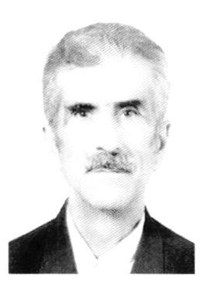
استاد نعمت الله رضایت، استاد کار برجسته ی معماری سنتی یکی از متخصصانی است که از نخستین سالهای زندگی با کار در بناهای تاریخی و استفاده از تجربیات استادان این فن شریف مخصوصا پدرش منشأ خدمات بسیاری بوده است. او با اتکای به استعداد و اندوخته های پر بار پدر هنرمندش، علاوه بر آن که بسیاری از بناهای تاریخی را از زوال نجات داده، آثار جالبی نیز به شیوه ی معماری سنتی از خود بر جای گذاشته است. آثاری که وجود آنها در حفظ و تداوم معماری اصیل ایرانی - اسلامی تأثیری شگرف و قابل ملاحظه داشته است. او فرزند مرحوم استاد محمدعلی رضایت، معمار چیره دست اصفهانی است
استادنعمت الله در سال 1323 خورشیدی در اصفهان به دنیا آمد، تحصیلات ابتدایی خود را تا اخذ گواهینامه ی ششم ابتدایی در سال 1335 ادامه داد.
وی از کودکی در کنار پدر بود و با دیدن کارهای آن مرحوم به معماری سنتی علاقمند شد. این علاقه هر آن فزونی می گرفت، به طوری که حتی هنگام درس و مدرسه نیز هیچ فرصتی را برای استفاده از محضر پر فیض پدر از دست نمی داد.
وقتی تحصیل را تمام کرد به بسیاری از نکات و رموز معماری آشنایی داشت. از 15 سالگی به طور رسمی و دایمی به شاگردی پدرش در آمد . برادرش استاد رحمت الله که 4 سال از او کوچکتر بود نیز همیشه در کنار وی نظاره گر پدر بود. دقت ، استعداد و حضور دائم در کنار پدر و عمو یعنی مرحوم استاد مهدی رضایت، باعث شد تا در سنین جوانی استاد کاری ماهر و آگاه گردیده و به زودی مورد تایید پدر وسایر استادان قرار گیرد. وقتی دو برادر در سنین نوجوانی و 9 سالگی بودند، مرحوم استاد محمدعلی در حال ساخت مسجد صاحب بن عباد در محله ی طوقچی بود. آن دو در همه ی مراحل در کنار پدر بودند، به طوری که وقتی کار در این مسجد به پایان رسید آنها به طاق و چشمه و سایر زمینه های معماری سنتی علاقمند شده، مهارت زیادی حاصل کرده بودند.
وقتی دو برادر به مرمت امامزاده رأس الرضا مأمور شدند، قادر بودند که بدون حضور پدر، کارشان را به خوبی انجام دهند. هنگامی که استاد رحمت الله به مسجد جامع رفت، استاد نعمت الله کار رسمی بندی درون، بیرون و نماسازی اطراف گنبد حرم رأس الرضا را به تنهایی انجام داده و مورد تشویق و تقدير استادکاران قرار گرفت. پس از این کار اداره ی اوقاف، آرامگاه صاحب بن عباد را به او سپرد تا طاق و چشمه ها را انجام دهد. استاد نعمت الله در این مرحله چنان به خوبی از عهده ی کار بر آمد که مسؤولین اوقاف ضمن تشويق وی از او خواستند همکاری با این سازمان را ادامه دهد. استاد نعمت الله نیز مانند برادر، عضویت رسمی در هیچ اداره ای را نپذیرفت اما همکاری مستمر و قابل توجهی با سازمانهای ذی ربط همچون اوقاف و میراث فرهنگی داشت.
استاد نعمت الله، علاوه بر آن که در ساخت بسیاری از مساجد، امامزاده ها ، تکایا و حسینیه ها حضور فعال داشته خانه های بسیاری نیز احداث کرد. نامبرده در مصاحبه مشروحی با نگارنده اظهار داشته است که دائم در حال کار بوده است اما به درستی و دقیقا نمی تواند تمامی کارهایش را ذکر کند. بنابراین آنچه استاد نعمت الله در خلال گفتگو بیان داشته بیانگر همه ی فعالیت های او نیست. ذکر این نکته نیز ضرورت دارد که در سال های جوانی استاد نعمت الله که او و برادرش به عنوان استادکاران معماری سنتی فعالیت می کردند، هنوز معماری غرب و الگوهای وارداتی به صورت امروز در اصفهان نفوذ نداشت و مردم به ساخت خانه هایی با شیوه ی سنتی علاقه مند بودند، بنابراین استاد نعمت الله توانست خانه های بسیاری در اصفهان احداث کند که ذکر همه آنها، سخن را به درازا
خواهد کشید. از این روی به اهم کارهای وی اشاره می نماییم
•
حرم مطهر امامزاده رأس الرضا در محله ی طوقچی
•
آرامگاه صاحب بن عباد.
•
در حرم مطهر زینبیه (سلام الله علیها) اصفهان، استاد نعمت الله دو گلدسته را از پایین، کاشی کاری کرده و گنبد را نیز کاملا مرمت نموده است. در داخل حرم نیز کاسه بندی و رسمی بندی جالبی انجام داده است.
•
مجموعه ی مدرسه و مسجد مصلی واقع در طوقچی اصفهان. طراح این مدرسه مرحوم استاد «لرزاده»، معمار بزرگ و مشهور ایران بود.
•
ساخت مدرسه ی علمیه ای با 80 حجره. این بنا را استاد نعمت الله در دو طبقه با طاق و چشمه به بهترین نحو احداث کرد.
•
پل جویی اصفهان که از آثار دوران صفویه است و 100 ذرع طول و 4 ذرع عرض آن است. شهرداری اصفهان تصمیم گرفته بود ساختمان زیبایی در قسمت میانی پایین پل احداث کند. مهندسین معمار، طرح این ساختمان را تهیه کرده بودند.
شهرداری اصفهان، استاد نعمت الله را برای اجرای طرح به شیوه ی اصولی و هماهنگ با معماری صفوی پل انتخاب کرد. وی توانست طرح مورد نظر را اصلاح نموده و در ظرف مدت یک ماه، طاق و آجرکاری بدنه های آن را به پایان ببرد
•
برج کبوتر قلمستان واقع در خیابان امام خمینی (انوشیروان سابق). استاد رضایت مرمت کامل دورتا دور برج را انجام داد.
•
برج کبوتر مرداویج، این برج فقط دیواری در اطراف داشت. استاد رضایت با خشت، تمام برج را بالا آورد و داخل آن را به صورت «هشت قل» و بیرون آن را نیز تا طبقه آخر با آجر، بازسازی کرد.
•
در امامزاده شاه زید، ازاره های تمام اتاق ها و محراب امامزاده، توسط استاد رضایت بازسازی شدند.
•
در تعمیرات مسجد حکیم، گنبدهای این مسجد را استاد رضایت به طور کامل مورد مرمت قرار داد.
•
در مدرسه ی نیماورد، استاد نعمت الله به مدت دو سال، تمامی لوله های بخاری و بام و حجرات را به طور کامل مرمت کرد.
•
در مدرس کی جده ی کوچک، از مدارس عصر صفوی، مرمت کامل پشت بام ها به وسیله ی استاد رضایت انجام شد.
•
مدرسه ی صدر بازار، استاد نعمت الله صحن مدرسه را به طور کامل نما سازی
و دو لنگه طاق نیز در مدرسه احداث نمود.
•
در مدرسه ی ملاعبدالله که از مدارس عصر صفویه است، شبستانی است که به وسیله ی استاد نعمت الله، به طور کامل مورد مرمت قرار گرفت.
•
در آرامگاه علامه مجلسی نیز راهروی ورودی به طور کامل توسط وی مرمت گردید.
•
در امامزاده نرمی، استاد نعمت الله گنبد را از کف شروع کرد و رواقهای امامزاده را احداث نمود. ساخت گلسته ای نیز برای آن امامزاده توسط وی صورت گرفته است.
•
برای مسجد المهدی واقع در خیابان مرداویج، گنبد و گلدسته ای ساخت که از یادگارهای استاد نعمت الله است.
•
امامزاده سید محمد مورچه خورت که حدود 800 متر مربع زیربنا دارد، توسط
وی مرمت شد ساخت گنبد و رواق آن نیز کار استاد نعمت الله است.
•
اجرای گنبد و ساخت کلی ساختمان امامزاده شمس الدین علویجه
•
مسجد شاهین شهر را استاد نعمت الله رضایت، طراحی، نماسازی و اجرا کرده است این کار با همکاری پسر استاد نعمت الله رضایت یعنی استاد حسین، اجرا شده است
در حال حاضر، استاد نعمت الله رضایت مشغول احداث مسجدی در سپاهان شهر، در جنوب اصفهان است. علاوه بر آن رسمی بندی ایوان داخل صحن و مقبره الشهدای سپاهان شهر را نیز بر عهده دارد.
استاد رضایت در خارج از اصفهان نیز آثار بسیاری از خود برجای گذاشته که همه ی آنها را به خاطر نمی آورد. از آن جمله می توان تعدادی را بر شمرد
۔ مسجد جامع بهبهان را استاد رضایت در اوج جنگ تحمیلی احداث کرد. رسمی بندی این مسجد بسیار زیبا است و مورد توجه کارشناسان قرار گرفته است.
. در بندر عباس، مسجدی با رسمی بنلی و قوس کاری به شیوه ی سنتی ساخته است.
. رسمی بندی و ساخت محراب مسجد شهر لار در استان فارس
. ساخت مسجدی با 16 رسمی در ارومیه
. ساخت مسجد جامع شهرستان فردوس در استان خراسان.
از جمله شاگردانی که استاد نعمت الله رضایت تربیت کرده، دو فرزندش استاد حسین و روح الله رضایت هستند. استاد نعمت الله رضایت کار در بناهای تاریخی را عبادت می داند و مرمت و بازسازی و احداث مساجد را توفیقی می داند که خداوند نصیب او و سایر معماران کرده است. استاد نعمت الله رضایت، را می توان در زمره ی استادکاران و متخصصین و معمارانی به شمار آورد که با درک صحیح از استاد و عشق و علاقه به بناهای تاریخی توانسته است آثار ماندگاری از خود به یادگار بگذارد.

رحمت الله رضایت معمار سنتی
عکس
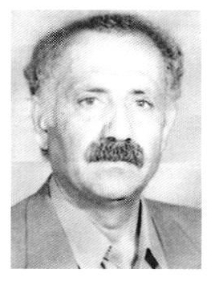
استاد رحمت الله رضایت، مرمتگر و معمار سنتی اصفهانی، یکی از استادکاران چیره دستی است که از کودکی در کنار پدرش، مرحوم استاد حاج محمد على رضایت ،عمویش، مرحوم استاد حاج مهدی رضایت و برادر بزرگترش استاد نعمت الله رضایت، کلیه ی رموز معماری سنتی را فرا گرفته و در مرمت و بازسازی بسیاری از بناهای تاریخی اصفهان نقش فعال داشته است. استاد رضایت شمار قابل توجهی از خانه های قدیمی این شهر را نیز مرمت و بازسازی کرده و بناهای جالب توجهی را نیز با شیوه ی سنتی احداث کرده است.
اگر بگوییم این معمار پرکار و فعال ، برادر ، برادر زاده و فرزندش کاملا به راه پدر رفته اند، سخنی به گزاف نگفته ایم، چرا که این روش معمول هنرمندان اصفهانی است که وقتی راه پدر را انتخاب می کردند و در محضر او به شاگردی پرداخته و همچون استادشان سعی می کردند کارشان را به بهترین نحو انجام داده و کاملا پا، برجای پدر بگذارند.
رحمت الله رضایت در سال 1327 خورشیدی در اصفهان متولد شد. چنان که
گفتیم پدر او مرحوم استاد محمدعلی معمار چیره دستی بود که در آن روزگار در شهر اصفهان شهرتی داشت و با استادکاران معروفی همچون استاد حسین معارفی در ارتباط شغلی بود. استاد رحمت الله از پنج سالگی در کنار پدر بود و نکات مهم این هنر را از او فراگرفت. در آن روزگار مرحوم رضایت، مسجد صاحب بن عباد واقع در طوقچی اصفهان را به صورت طاق وچشمه می ساخت و رحمت الله در همه ی مراحل، نظاره گر کار استاد بود.
هنگامی که کار در مسجد صاحب بن عباد به پایان رسید، استاد رحمت الله و ساله بود. او می گوید در این سن چنان به طاق و چشمه زنی علاقمند شدم که لحظه ای پدر را رها نمی کردم. او حتی به خاطر این علاقه، درس و مدرسه را نیز کنار گذاشت تا در طاق زنی بازارهای مختلف اصفهان و همچنین منازل افراد، در کنار پدر باشد. استاد نعمت الله ده سال دیگر نیز از محضر پدر استفاده کرد و توانست به همراه برادرش استاد نعمت الله از وجود مرحوم استاد محمدعلی نهایت استفاده را ببرد. وقتی استاد رحمت الله به سن 19 سالگی رسید، مرحوم استاد محمد علی، رسمیت فرزند را به عنوان استاد کار، پذیرا گشت. سایر استادکاران و متخصصان آن روزگار نیز به پیروی از استاد محمد علی بر این تأیید صحه گذاشته ، او و برادرش را استاد کاران ماهری دانستند. بدین ترتیب استاد رحمت الله تصمیم گرفت اولین کار را به تنهایی تجربه کند. نخستین کار حرم مطهر رأس الرضا واقع در میدان طوقچی کوی صاحب بن عباد بود. کار احداث گنبد و طاق چشمه ها به خوبی انجام شد و استاد رحمت الله مورد توجه و تایید استادکاران قرار گرفت.
در این هنگام نعمت الله برادر استاد رحمت الله نیز استادکار کاملی شده بود که در کنار برادر کار می کرد. پس از اجرای این کار، استاد رضایت چندین خانه ی مسکونی در اصفهان به شیوه ی سنتی احداث کرد که مورد توجه و اقبال قرار گرفت. از جمله ی آنها سقف زیر زمین مسکونی خانه های واقع در خیابان سروش بود که طاق آن از نوع طاق های چتری با دور کم و به صورت چپی ساخته شده بود. احداث این زیر زمین با این شیوه باعث شد تا آقای حسین کارخانه دار که در آن زمان از معماران شهرداری اصفهان بود آقای رضایت را برای طاق چشمه های روبروی درشرقی مسجد جامع اصفهان که به «درب زنجیر » معروف است و در حال حاضر محل عبور بازدید کنندگان از مسجد می باشد انتخاب کند.
پس از آن که چهار لنگه طاق از دهانه ها زده شد، مقرر گردید بقیه ی کار زیر نظر سازمان ملی حفاظت از آثار باستانی انجام گیرد و هر طاق با طرحی که آن سازمان
می دهد زده شود. مرحوم عباس بهشتیان و مرحوم حسین معارفی معمار ارشد دفتر فنی اجرای طاق چهارم را به سبک یکی از طاق های مسجد جامع از آقای رضایت خواستند. استاد رحمت الله که در سنین جوانی و آغاز کار بود توانست این طاق را دقیقا طبق نظر معماران میراث فرهنگی اجرا کند، به طوری که پس از اتمام کار مرحوم معارفی، استاد رحمت الله را مورد تشویق قرار داد . حتی مرحوم معارفی با گفتن جمله ی: «... از این که کسی هست که از زوال هنر معماری سنتی جلوگیری کند خوشحالم»، از آقای رضایت اظهار خشنودی کرد. استاد رحمت الله می گوید، این جمله در آن زمان و در آغاز کار و جوانی که از طرف مرحوم معارفی ادا شد مشوق من بود تا بعدها کارهای بهتری انجام دهم. استاد رضایت ادامه ی کار را زیر نظر مرحوم معارفی به انجام رساند و حدود 65 طاق را با شیوه ی سنتی برافراشت. این طاق ها دقیقا از پیاده روی روبروی در ورودی مسجد جامع شروع و تا «درب زنجیر» و پشت آن ادامه می یابد. این محوطه با پلکانی کوتاه، پیاده رو را به در ورودی مسجد منتهی می کند. اتمام این کار که زیر نظر آقای مهندس شیرازی و مرحوم معارفی و با هزینه ی شهرداری وقت انجام شد، استاد رحمت الله را مورد توجه سازمان میراث فرهنگی وقت قرار داد و از آن زمان کارهای بسیاری را برای این سازمان انجام داد، اما هرگز به استخدام دولت در نیامد.
استاد رحمت الله در کنار کار در بناهای تاریخی، آثار دیگری نیز به وجود آورد که تماما به شیوه ی سنتی انجام گرفته اند. از آن جایی که استاد رحمت الله در هیچ سازمان دولتی به کار نپرداخته و پرونده ای نیز ندارد، ذکر تمامی کارهای او تا حدی مشکل است، بنابراین در طول دوگفتگو با نامبرده و مصاحبه با مهندس مهدی رضایت فرزند وی، به تعداد قابل توجهی از کارهای وی اشاره می شود
الف - فعالیتهای تحت نظارت سازمان میراث فرهنگی :
. قسمتی از طبقه ی فوقانی میدان نقش جهان نیاز به ساخت طاق داشت. آقای مهندس شیرازی به مهندس محمود منشئی تاکید کرد که این طاق توسط استاد رحمت الله رضایت ساخته شود.
. در بازارچه ی جنب مسجد جامع، زمانی که بخش های آسیب دیده در بمباران زیر نظر آقای دکتر جبل عاملی و دکتر شیرازی در حال مرمت بود. استاد رحمت الله با زحمت بسیار، پی های اصلی را بازیابی کرد و طاق ها را به صورت اولیه و با همان شیوه اصلی برافراشت. در این پروژه، مرحومین استاد رجبعلی سنمار، استاد ابوالحسن سنمار، رسول شاه سنایی و تعداد دیگری از استادکاران نیز شرکت داشتند.
•
بازسازی سر در درب کوشک واقع در خیابان طیب.
•
افزودن یک دهانه به پل تاریخی مارنان طبق شیوه ی اصلی
•
در بازار فرش فروش ها واقع در خیابان حکیم، طاق حد فاصل بازارچه نو تا خیابان حکیم را استاد رضایت به شیوه ی سنتی اجرا کرد. در این بازارچه استاد رحمت الله براساس سخنی از پیامبر اسلام صلی الله علیه واله) که فرموده: انا مدینه العلم و على بابها، زیر چشمه طاق ها را با 70 نام مولای متقیان علی (علیه السلام) آراست و دو درب ورودی طرفین بازارچه را نیز با نام مولا علی تزیین کرد. بنابراین از هر طرف که وارد شویم، هفتاد و دو بار با نام مبارک حضرت علی (علیه السلام) روبرو می شویم.
ب: فعالیت های متفرقه
استاد رضایت در شهر اصفهان و برخی شهرها، خانه های متعددی ساخته و طاق های بسیاری بر پا کرده است. گنبدهای زیبا و باشکوهی نیز بر امامزاده ها و مساجد برافراشته که حکایت از مهارت و تسلط او بر کارها دارند. متأسفانه استاد رحمت الله اینها را نیز دقیقا به خاطر نمی آورد. اهم آنها عبارتند از
. اجرای هشتی و سر در ورودی مسجد الله واقع در میدان احمد آباد ابتدای خیابان بزرگمهر.
. احداث کلیه ی طاق های بازارچه ی مجلسی به ساخت مجتمع فرهنگی علامه مجلسی
. احداث یک چایخانه می سنتی واقع در خمینی شهر به صورت آجری با حمیل کاشی و تزئینات معرق و گره چینی با الهام از معماری حمام خسرو آغا.
. اجرای رسمی بندی و مقرنس بندی امامزاده کرارجی
. احداث تعداد زیادی محراب و سر در مساجد اصفهان و حومه.
استاد رضایت در خارج از اصفهان نیز آثاری از خود بر جای گذاشته است. اهم آنها عبارتند از :
•
در شهر ری، ساخت کاسه بندی های صحن مصلای حضرت عبدالعظیم (علیه السلام)، که مورد بازدید و تشویق حجه الاسلام ری شهری قرار گرفت.
. در دزفول، محراب مسجدی را احداث کرده است.
•
در خرم آباد لرستان، ساخت سر در ورودی امامزاده سید محمد را بر عهده داشت.
•
درگلپایگان، ساخت سر در امامزاده ابراهیم سعید آباد گلپایگان را انجام داده است.
•
در اراک، ساخت گنبد مسجد امام خمینی را بر عهده داشته است.
در سال 1369 رحمت الله رضایت به سوریه رفت و مقرنس نعلبکی یکی از
گلدسته های حرم مطهر حضرت زینب (س) را ساخت.
•
در لبنان نیز سر در ورودی شبستان مسجد جامع بیروت را احداث کرد.
از شاگردان خوب و مستعدی که استاد رحمت الله تربیت کرد، فرزند وی مهدی رضایت است. نامبرده متولد 1355 است و از کودکی در کنار پدر بوده و همچون پدرش از استاد استفاده ی فراوان برده است. او که در رشته ی مهندسی عمران تحصیل کرده است، خدمت سربازی را نیز در اصفهان گذرانده و پس از آن رسما به کار در کنار پدر مشغول بوده و تصمیم دارد چون پدر و جدش به همین کار ادامه دهد. وی طرح بسیاری از مقرنس ها را خود تهیه می کند. استاد رحمت الله برای این فرزندش آینده ی خوبی را پیش بینی می کند
رحمت الله رضایت از سال ها پیش با اوقاف اصفهان همکاری مستمر داشته و بارها مورد تشویق مقامات و کارشناسان این سازمان قرار گرفته است. در حال حاضر استاد رضایت در بازارچه ی حسن آباد مشغول طاق زنی است. او جرز چینی و طاق بندی شش طاق را آماده کرده است.
استاد رحمت الله رضایت را می توان یکی دیگر از معماران و استادکاران معماری سنتی اصفهان به شمار آورد که ایمان و علاقه و عشق به بناهای تاریخی را از پدر به ارث برده و به فرزند منتقل کرده است. او ، برادر و برادر زاده ی هنرمندش را می توان چون دیگر خاندان های هنرمند اصفهانی در زمره ی آخرین بازماندگان این هنر اصیل به حساب آورد که کار در بناها و مساجد و تکایا را نه برای نام و نان، بلکه برای تداوم فرهنگ پویا و اصیل ایرانی - اسلامی انجام داده اند.

غلامرضا الیاسی محمدی معمار سنتی
عکس
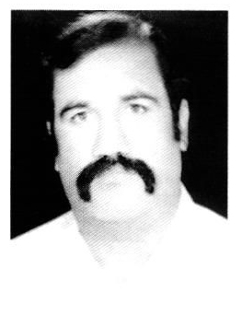
روستای محمدیه ی نایین یکی از روستاهایی است که از قدیم الایام مردم آن به علم و هنر معروف بوده اند. این روستا امروز جزیی از شهر نایین است. مرحوم محمد علی غربت و مرحوم مصاحب شاعران بزرگ نایین از این قریه ی کوچک برخاسته اند. محمدیه از دیرباز محل بافت عباهای مشهوری بوده که در دنیا خریداران بسیار دارد. بنایان و معماران محمدیه نیز معروف هستند. استاد غلامرضا فرزانه ای محمدی نیز متولد محمدیه است.
استاد حاج غلامرضا الیاسی محمدی از دیگر معمارانی است که در محمدیه ی نایین متولد شده و با بیش از 60 سال کار توانسته است بسیاری از بناهای تاریخی نایین و برخی شهرهای اطراف را از زوال نجات دهد. استاد الیاسی در سال 1305 خورشیدی در نایین متولد شد. از کودکی در کنار استاد محمد پدر استاد فرزانه ای
محمدی با رموز بنایی آشنا شد. وی با پسر استاد، همنام و هم سن بودند بنابراین هر دو با هم، شاگردی استاد را شروع کردند. علاوه بر آن از تعلیمات استاد محمد حسین محسنی معمار برجسته ی نایین نیز استفاده کرده، گاه به اتفاق استاد
فرزانه ای برای آموختن فنون دیگر نظاره گر کار این معمار می شدند.
استاد غلامرضا در سال 1325 هنگامی که جوانی 20 ساله بود به تهران رفت. وی در آنجا شروع به کار کرد و در کنار استادان بزرگی همچون استاد حسین معمار سلطانی با دقایق و رموز معماری در بناهای قدیمی آشنا شد. تجاربی را که در کنار استاد محمد در محمدیه و استاد محسنی نائینی در نایین به دست آورده بود، در تهران کامل کرد.
در آن ایام در ساخت چند خانه به سبک و سیاق سنتی شرکت و به شهرهای اطراف تهران همچون کرج و قزوین سفر کرد.
در سال 1347 خورشیدی استاد غلامرضا فرزانه ای که خود دو سالی بود به خدمت دولت در سازمان فرهنگ و هنر در آمده بود، به استاد الیاسی پیشنهاد کرد تا او نیز به استخدام دولت در آمده و به اتفاق وی در دفتر فنی سازمان ملی حفاظت از آثار تاریخی مشغول گردد. استاد غلامرضا که علاقه فراوانی به بناهای تاریخی داشت، فورا این پیشنهاد را پذیرفت و از همان سال، وی به عنوان مرمت کار و معمار در کنار مرحوم استاد معارفی و سایر استادکاران به کار مشغول شد. در این زمان مرحوم معارفی 76 ساله و در سنین بالای عمر بود و تنها به کارها نظارت می کرد. در همین اوقات معماران و باستان شناسانی همچون دکتر شیرازی، بشارت و سایرین در اصفهان، سرگرم مرمت بناها بودند.
با مراجعه به پرونده های موجود و گفتگو با استاد فرزانه ای ، استاد غلامرضا الیاسی و سایر مطلعین، متوجه می شویم که این استاد کار نیز همچون سایر مرمتگران و معماران سنتی با تمام وجود در خدمت میراث فرهنگی کشور بوده است. اهم فعالیت های استاد الیاسی به شرح زیر هستند
مرمت مسجد سرکوچه محمدیه که آن را زیر نظر مستقیم مرحوم دکتر آیت الله زاده شیرازی انجام داد و مورد تایید ایشان و استاد فرزانه ای قرار گرفت.
•
مرمت محراب مسجد جامع نایین
•
مرمت مناره ی مسجد جامع نایین
•
شبکه بندی و پی بندی خانه ی تاریخی پیرنیا در نایین. این بنا در کتب مربوط به سلسله ی صفویه به خانه ی قاضی نور معروف است. در حال حاضر این بنای نفیس به موزه ی مردم شناسی کویر نایین تبدیل شده است.
•
نماسازی بازار تاریخی نایین که یکی از زیباترین بازارهای ایران است.
•
استحکام بخشی کتیبه های مسجد سرکوچه محمدیه می نایین
•
مرمت بادگیر آب انبار محله ی نو آباد (نوكاباد)
•
بازسازی و مرمت آب انبار حاج سید محمد على واقع در محمدیه، زادگاه استاد الیاسی
•
بازسازی و مرمت آب انبار دوقلو
•
مرمت و استحکام بخشی مسجد بابا عبدالله نایین. این اثر نفیس در دوره ی ایلخانان مغول ساخته شده است.
•
مرمت و بازسازی و استحکام بخشی مسجد جامع محمديه.
•
مرمت طاق بازار نایین استاد غلامرضا الیاسی در خارج از نایین نیز مرمت هایی انجام داده است:
•
مرمت مسجد جامع نطنز.
•
مرمت کاروانسراهای کوهپایه.
•
مرمت بسیاری از بناهای روستای ابیانه.
با مروری در شرح حال استاد غلامرضا فرزانه ای و استاد الیاسی متوجه می شویم که در اکثر کارهایی که انجام شده، این دو استاد در کنار هم بوده اند .
استاد حاج غلامرضا الیاسی محمدیه در سال 1380 بازنشسته شد، اگر چه سن و سال او اجازه ی فعالیت همچون گذشته را به وی نمی دهد، اما هنوز نیز نظرات سازنده و پیشنهادات موثر او برای استادکاران و کارگران میراث فرهنگی نایین و سازمان میراث فرهنگی اصفهان مفید و راهگشا است.

مهدی پاک نژاد معمار سنتی
عکس
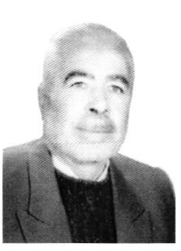
مرحوم استاد مهدی پاک نژاد از معماران پرکار اصفهان بوده که با بیش از 60 سال کار در بناهای تاریخی اصفهان، بسیاری از آثار شاخص و گمنام این شهر را از زوال نجات داده است. استاد مهدی را می توان در زمره ی معمارانی به شمار آورد که با ساخت خانه های مسکونی به شیوه ی سنتی، در حد توان به مبارزه با الگوهای وارداتی غرب پرداخته و مردم را با فرهنگ و معماری و سنتهای دیرینشان آشنا کرده است. برادران پاک نژاد را اکثر دوستداران بناهای تاریخی به خوبی می شناسند و کارشناسان و استادان فن بر کارهای این سه برادر مهر تایید زده اند.
استاد مهدی در سال 1312 خورشیدی در محله ی قدیمی سید احمدیون از محلات قدیمی اصفهان به دنیا آمد. استاد مهدی از کودکی به بناهای تاریخی اصفهان علاقه مند بود. وقتی به سن 18 سالگی رسید تصمیم گرفت کاری را برای آینده اش انتخاب کند که به نوعی او را با آثار تاریخی محشور کند. بنابراین به شاگردی استاد عبدالوهاب معمار در آمد. در آن روزگار استاد عبدالوهاب در اصفهان شهرتی داشت و به ساخت بیمارستان رحیم زاده مشغول بود. علاوه بر آن بازسازی
و مرمت بنای بسیار زیبایی را که امروز در پارک ایثارگران واقع و به خانه ی هنرمندان معروف است بر عهده داشت. این خانه متعلق به رحیم زاده کارخانه دار مشهور اصفهان بوده است.
استاد مهدی تا سن 18 سالگی که در کنار استاد عبدالوهاب معمار بود، با رمز و راز معماری و کار در بناهای تاریخی آشنا شد، به طوری که استاد عبدالوهاب او را به عنوان استاد کار مورد تأیید قرار داد. وی از این تاریخ به خدمت حاج علی حقیقت در آمد و در کنار او به کار پرداخت.
استاد مهدی خود می گفت: «اگر چه استاد کار شده بودم اما در خدمت استاد حقیقت خود را شاگرد به شمار آوردم تا آنچه را از استاد عبدالوهاب نیاموخته بودم از وی بیاموزم. استاد حقیقت از معمارانی بود که در اصفهان نفوذ بسیار داشت و کارهای مهم به او ارجاع می شد. پس از مدتی کار تصمیم گرفتم شخصا کار کرده و به عنوان استاد کار به کار بپردازم.
آنچه باعث می شد خود را از استاد بی نیاز احساس کند مطالبی بود که در طول کار در خانه ی قدیمی متعلق به مرحوم حاج بمانعلی علاف از استاد حقیقت آموخته بود. این خانه در خیابان گلزار امروز در محله ای که در آن روزگار به کوچه ی گله دون معروف بود، قرار داشت. استاد پاک نژاد در این خانه و در خانه ای دیگر، کلیه ی رموز کار را فرا گرفته بود. در این دو خانه کلیه ی کارها به عهده ی استاد مهدی بود و استاد علی حقیقت هیچ گونه دخالتی در انجام کارها نمی کرد. استاد مهدی احترام استادش را کاملا رعایت می کرد. هنوز نیز در برابر استاد حقیقت خود را شاگردی مبتدی به شمار می آورد.
پس از اتمام کار در این دو خانه که مورد تایید همه ی استادکاران و معماران آن روزگار واقع شد، استاد مهدی پاک نژاد اولین کارش را بدون استاد و شریک و به تنهایی شروع کرد. وی، حرم زینبیه را بازسازی کرده و نقاشی های موجود را احیاء نمود. همچنین سالن اصلی حرم را با طاق بسیار بزرگی احداث نمود. کلیه ی این کارها زیر نظر اداره ی اوقاف آن روزگار که سرهنگ زاهدی بر آن ریاست داشت انجام شد. کار در زینبیه مورد تایید هیات امناء قرار گرفت و نام استاد مهدی پاک نژاد به عنوان استادکاری جوان و متبحر بر سر زبان ها افتاد.
در آن زمان اوقاف اصفهان به عنوان یک نهاد بانفوذ، بسیاری از اماکن متبرکه ی شهر را مورد مرمت قرار می داد. شخصیت های موجه و معتبری همچون مرحومین فیض و حاج مرتضی آذربایجانی نیز به عنوان اعضای هیأت امناء از هیچ
کوششی برای نجات این اماکن خودداری نمی کردند. در آن راستا مرمت بسیاری از امامزاده ها و بقاع متبرکه ی اصفهان به استاد مهدی واگذار گردید. وی جزئیات این کارها را به خاطر نمی آورد اما به برخی از آنها اشاره می کرد
•
بازسازی و مرمت مسجد مصری.
•
ساخت مجموعه ای در کلمان.
در کنار این کارها، چندین خانه ی قدیمی را که برخی از آنها متروک و بلا استفاده مانده بود نیز مورد مرمت و باز سازی قرارگرفت . مهارت استاد مهدی باعث شد تا در ساخت هتل کورش (هتل کوثر) از او دعوت به عمل آید. استاد مهدی چند سال در این هتل کار کرد و در طول این مدت اغلب نظرات او مورد تایید مهندسان و کارشناسان قرار می گرفت.
در آن هنگام مرحوم استاد رجبعلی سنمار و استاد حسن عشاقی برای دفتر فنی سازمان ملی حفاظت از آثار باستانی کار می کردند. قرابت و خویشاوندی با مرحوم سنمار و دوستی با استاد عشاقی باعث شد تا برخی از بناهای تاریخی را که زیر نظر دفتر فنی بود مرمت کند. از این زمان وی به طور غیر رسمی با دفتر فنی سازمان ملی حفاظت از آثار باستانی مشغول به همکاری شد. از کارهای نمایان استاد پاک نژاد در این زمینه، ساخت سر در پاساژ امین و گنبدهای سی گانه ی آن، در بازار فرش فروش ها بود.
استاد مهدی پاک نژاد از سال 1361 به عنوان استاد کار درجه یک به استخدام دفتر فنی سازمان ملی حفاظت از آثار باستانی اصفهان در آمد. از این تاریخ، کلیه ی کارهای استاد مهدی زیر نظر دکتر آیت الله زاده شیرازی و دکتر جبل عاملی و سایر کارشناسان این سازمان صورت گرفته است. البته به غیر از این سازمان، با سازمان اوقاف و بخش خصوصی نیز همکاری داشته است. نامبرده برخی از فعالیت هایش را به این شرح معرفی می کند
اولین کار من در میراث فرهنگی در بازار دواتگرها بود. در این بازار شش طاق کام ریخته بود و دو طاق نیز نیاز به مرمت اساسی داشت که از عهده ی این کار بر آمدم و به بازار آهنگرها اعزام شدم.
در بازار آهنگرها دو طاق کاملا ریخته بود که استاد مهدی توانست با مهارت این دو طاق را بر پا کند. در جلفا مرمت چند خانه که متعلق به دانشگاه هنر بود را شروع کرد. کلیه ی طاق های نیمه کاره را تکمیل و رسمی بندی های آن را اجرا کرد. این کار نیز کاملا مورد تایید قرار گرفت. بعد از آن استاد مهدی به توحید خانه رفت.
در عمارتی که امروز محل استقرار دانشگاه هنر است، استاد مهدی چندین طاق زد. وی ساخت دو طاق در بخش کتابخانه ی توحید خانه و رسمی بندی آن را از کارهای خوب خود به شمار می آورد. در سال 81 استاد مهدی از سوی فرهنگستان هنر جمهوری اسلامی و دانشگاه هنر اصفهان به عنوان یکی از نخبگان معماری سنتی اصفهان مورد تجلیل قرار گرفت، در کتاب «درگه اهل هنر» که به همین مناسبت به چاپ رسید، به این کار استاد مهدی اشاره شده است.
بعد از پایان کار در توحید خانه، استاد مهدی مرمت دو مناره ی دار الضيافه را شروع کرد. وی مرمت این دو منار را از پایین آغاز و تا بالا به اتمام رساند.
•
پس از آن به خانه ی اژه ایها در محله ی هارونیه رفت. در این خانه کلیه ی قسمت های اروسی موجود تخریب شده بود. استاد پاک نژاد مرمت آن را به همراه حاج اصغر ناظمی شروع کرد و اروسی را تکمیل کرده، طاق ها را برافراشت. در این خانه یک طاق بزرگ و چند طاق کوچک بود که نیاز به مرمت کلی داشت و استاد مهدی به خوبی از عهده ی آنها بر آمد.
•
مسجد حاج محمد جعفر آباده ای در بمباران رژیم بعثی عراق آسیب کلی دیده بود. در این مسجد دیوارچینی، رسمی بندی، احیای ستون ها و از همه مهمتر مرمت شبستان با همکاری چند استاد کار قدیم مانند استادان مرحوم رجبعلی ، حسن سنمار و مرحوم منشئی انجام شد. پس از پایان عملیات مرمتی این مسجد، در مجلسی که به همین مناسبت بر پا شده بود از استاد مهدی و همکارانش تجلیل به عمل آمد. در این کاردو برادر استاد مهدی، یعنی استاد محمد و استاد مرتضی نیز از جمله همکاران او بودند.
پس از پایان مرمت مسجد، استاد مهدی مرمت بازارچه ی حاج محمد جعفر آباده ای را شروع کرد. در این بازارچه، طاق ها زده شدند و رسمی ها نیز به خوبی پیاده شدند استاد مهدی این کار را نیز از جمله کارهای مهم خود به شمار می آورد. در بازارچه حاج محمد جعفر نیز برادران استاد مهدی با او همکاری داشتند.
•
مدرسه علمیه ای واقع در خیابان طیب در حال احداث بود. در سالن این مدرسه استاد مهدی، رسمی 24 بسیار زیبایی پیاده کرد که با همکاری دو برادرش به اتمام رساند.
زمانی که مهندس ملک مدنی سمت شهرداری اصفهان را بر عهده داشت، مسأله ی سی و سه پل، مدت ها مورد اختلاف سازمان میراث فرهنگی و شهرداری اصفهان بود. استاد پاک نژاد به مدت 2 سال کلیه ی کارهای مرمتی از جمله
پی بندی های پل را به خوبی انجام داد. این اقدامات وی، در زمان ریاست آقای دکتر
جبل عاملی بر سازمان میراث فرهنگی اصفهان انجام شد.
•
مرمت حمام شیخ بهایی نیز در کارنامه ی استاد مطرح است.
•
رسمی بندی مسجد نو احداث روح الله واقع در خیابان تالار نیز از یادگارهای استاد مهدی به شمار می رود.
. برای مرمت بازار فرش فروش های استاد مهدی به اتفاق دو برادرش استاد محمد و استاد مرتضی کلیه ی طاق ها را از کوچه ی تلفنخانه تا انتهای بازار بر پا کرد. طاق مغازه ها را نیز به خوبی بازسازی نمود.
. هنگامی که سازمان اوقاف شروع به احداث بازار مسجد جامع که در حدود 2500 متر مربع زیر بنا داشت نمود، استاد مهدی و برادرانش این بازار را به روش سنتی ساختند.
. سپس بازار پشت آن را که به بازارچه ی مسجد جامع معروف است، از در مسجد تا خیابان هاتف، احداث نموده صدها مغازه ی اطراف آن را سقف زدند.
. ساخت سردر تالار اشرف نیز بعدها موجب شهرت و اعتبار وی شد.
. بازار لبافها و بازار رنگرزها را مرمت کرد.
. در میدان نقش جهان کلیه ی طاق های اطراف سردر قیصریه را بر پا کرد.
. در بازارچه ی دردشت، طاق بسیار مهمی زد. این طاق که در نزدیکی مسجد آقا نور زده شد معروفیت زیادی یافته و اکثر کارشناسان اهمیت آن کار را تأیید کردند.
. در مسجد گلشن نیز طاق و گنبد بسیار زیبایی زد که بر اعتبار وی افزود
. در انتهای خیابان سپه جنب میدان نقش جهان، روی قطعه زمینی بایر، پاساژی احداث کرد که کلیه ی طاق های آن به روش سنتی زده شد. نام استاد مهدی و برادرانش بر روی کتیبه ی یکی از جبهه های این پاساژ مرقوم شده است.
. تعمیرات قصر جمیلان نیز اعم از رسمی بندی و طاق زنی و گچ کشی تا پایان کار بر عهده ی وی بوده است.
. در رامپ جنوبی پل تاریخی خواجو، طاقی با تیرچه بلوک ریخته شده بود که لازم بود به سبک سنتی اولیه باز سازی شود. استاد مهدی برای آن یک طرح «طاق تیزه دار» و یک طرح «طاق کلیل» تهیه کرد. طاق تیزه دار تصویب شد و به این ترتیب استاد مهدی شش طاق به صورت تیزه دار در جنوب پل خواجو برافراشت و روی آن را نیز سنگ کاری و استحکام بخشی نمود.
•
در مسجد شیخ لطف الله استاد مهدی خاک ها و الحاقات زاید را برداشت و طاق ها را تمام مرمت کرد. بدنه ی زیر زمین و کف آن را کاملا کاشی کرد. این کار دو سال به طول انجامید. حجة الاسلام مهدی کروبی در حین عملیات از آن بازدید کرد و استاد پاک نژاد را مورد تشویق قرار داد.
استاد مهدی پاک نژاد در حمام شاه و بازارچه ی چهارسو مقصود نیز کار کرده است. در بازارچه ی چهارسو مقصود چند طاق زده است. وی در تهران نیز یک مجتمع تجاری به صورت سنتی ساخته است. و در مدرسه ی فیضیه ی قم حجرات مدرسه را مرمت و بازسازی کرده است
استاد مهدی پاک نژاد با دانشگاه های هنر اصفهان و تهران نیز ارتباط داشته و همه ساله دانشجویان بسیاری در رشته های مرمت بناهای تاریخی و رشته های مشابه که به تحصیل اشتغال دارند زیر نظر او کار آموزی کرده اند. وی بارها مورد تشویق مقامات و مسؤولین سازمان های ذی ربط قرار گرفته است.
استاد مهدی پاک نژاد در طراحی انواع رسمی بندی، مهارت و تبحر مخصوصی داشته و طرح های بسیاری از رسمی بندی ها تهیه و گردآوری کرده است. وی معتقد بود چنانچه مؤسسه ای این طرح ها را چاپ و منتشر کند برای آموزش رسمی بندی که یکی از مهم ترین ترئینات وابسته به معماری سنتی است مفید خواهد بود.
استاد مهدی پاک نژاد علی رغم نداشتن تحصیلات آکادمیک مطالعات فراوانی داشت. وی در زمینه ی تاریخ ایران، کتب بسیاری خوانده و دوره های تاریخ ایران و بناهای تاریخی هر دوره را به خوبی می شناخت.
استاد مهدی پاک نژاد، پدر 7 فرزند است که دو فرزند او پسر هستند و در دانشگاه به تحصیل اشتغال دارند.
استاد مهدی شاگردان بسیاری تربیت کرده است. او با تواضع ترجیح می داد که کلمه شاگرد به آنها اطلاق نشود. خود او نیز استاد خطاب نگردد. اما آنچه مسلم است آموزش ها و تعلیمات او، استادکاران خوبی را به معماری سنتی ایران عرضه نموده است. از شاگردان او: دو برادرش استاد محمد و استاد مرتضی پاک نژاد، استاد علی میرزا و استاد علی هستند.
استاد مهدی پاک نژاد تا آخرین روزهای حیات خود در سال 86 به عنوان استادکار ممتاز معماری با سازمان های میراث فرهنگی و نوسازی و بهسازی همکاری داشت.
این استاد کار ممتاز و برجسته، بیش از 60 سال از عمر پر برکتش را در خدمت بناهای تاریخی شهر اصفهان صرف نموده و توانسته است منشا خدمات بی شائبه ای باشد که نام استادکاران قدیمی همچون استاد علی اکبر اصفهانی را در اذهان زنده نگه دارد.
روحش شاد باد.

محمد پاک نژاد معمار سنتی
عکس
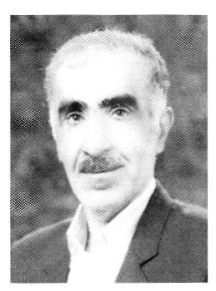
یکی از استادکاران و معماران سنتی اصفهان که برای حفظ و احیای بناهای تاریخی این شهر زحمات بسیار کشیده، استاد محمد پاک نژاد است. وی در سال 1319 خورشیدی در اصفهان به دنیا آمد. استاد محمد از سن 7 سالگی کار را شروع کرد و تا 10 سالگی در خدمت استادرضالنجانی به نجاری پرداخت. از 10 سالگی کار با استاد شكرالله نجار را شروع کرد. در آن هنگام استاد شكرالله در بیمارستان رحیم زاده ی اصفهان به ساخت و نصب کارهای چوبی بیمارستان مشغول بود. در بیمارستان کارگاه بنایی و نجاری دایر بود و استاد محمد با استاد کاران ماهر اصفهانی آشنا گردید. وی موفق شد تا در ظرف مدت کوتاهی، اروسی سازی ، آلت و لقط چینی را به خوبی فرا گیرد.
در 14 سالگی به دلیل ناراحتی چشم ناگزیر شد از کار نجاری انصراف جسته و در کنار پدر به بافندگی و رنگرزی بپردازد. استاد محمد، 4 سال در خدمت پدر بود اما در اوقات فراغت و روزهایی که می توانست، سری به بناهای تاریخی می زد وکارهای مرمتگران را از نزدیک مشاهده می کرد. در طول این دوران 4 ساله
او توانست به بنای قابلی تبدیل شود.
وقتی به سن 18 سالگی رسید به تنهایی کار بنایی را با ساخت و فروش خانه آغاز کرد. اما دغدغه ی اصلی و دل مشغولی او، کار در بناهای تاریخی و مرمت آنها بود. به همین دلیل از هر فرصتی استفاده می نمود و خود را به معماران و استاد کارانی همچون مرحوم معارفی و برادرش استاد مهدی نزدیک می کرد.
از سال 1344 استاد محمد به یکباره، خانه سازی و بساز و بفروشی را رها کرد و در بناهای تاریخی شروع به همکاری با استادکاران کرد. وی توانست در اندک زمانی به تمام رمز و رازهای معماری سنتی واقف شود. استاد محمد، خاطر نشان می کند که آنچه باعث شد تا سریعا نسبت به دقایق امور آشنایی یابد، علاوه بر سابقه در کار بنایی و علاقه به آثار تاریخی شهر اصفهان، وجود برادرش استاد مهدی بود. استاد مهدی آنچه را می دانست به برادر آموخت و در کارهای خود او را نیز دخالت می داد.
از حدود سال 1350 خورشیدی استاد محمد پاک نژاد به عنوان استاد کار، مورد تأیید همه ی معماران سنتی قرار گرفت. وی توانست مرمت بسیاری از بناها را انجام دهد. او همزمان با کار بنایی اش در خانه های قدیمی نیز به مرمت می پرداخت، اما در سال 1365 خورشیدی، بنا به پیشنهاد برادرش استاد مهدی پاک نژاد همه ی اوقات خود را صرف کار در بناهای تاریخی نمود. از این زمان به بعد، وی در کنار برادرانش استاد مهدی و استاد مرتضی ، با نظارت مسؤولان و کارشناسان سازمان میراث فرهنگی، بسیاری از بناهای تاریخی اصفهان را مرمت نمود که عبارتنداز :
•
اولین کار استاد محمد تعمیر بازارچه ی حاج محمد جعفر آباده ای بود
•
در بازارچه نو، استاد محمد به اتفاق برادرش استاد مهدی به طاق زنی پرداخت.
•
در بازار رنگرزها استاد محمد به تنهایی چند طاق بر پا کرد.
•
در عمارت ایلخانی صفوی توحید خانه استاد محمد، طاق ها را بر افراشت. همچنین زیر زمینی احداث و شبکه بندی های دور تا دور عمارت توحید خانه را تعبیه نمود.
•
برای خانه ی سوکیاس واقع در جلفا، استاد محمد، طاق و چشمه ها را تعمیر کرده و زیر زمینی نیز احداث نمود.
•
در طبقه ی فوقانی میدان نقش جهان، استاد محمد، کلیه ی طاق هایی را که از مسجد امام شروع و به دیوار عالی قاپو خاتمه می یابد، بر پا کرد.
•
در کوی پشت مطبخ میدان نقش جهان ، استاد محمد، دو بازار را به هم وصل
کرد و کار رسمی بندی آنها را انجام داد.
•
استاد محمد، گنبد مسجد جیلان آباد را برافراشت و محوطه سازی مسجد را نیز انجام داد.
•
در جاده ی قلعه شور، امامزاده ای به نام امامزاده جابر انصاری است که طاق های اطراف رواق این امامزاده به کلی تخریب شده بود. استاد محمد پاک نژاد توانست این طاق ها را بر پا کرده، آنها را احیا نماید.
•
در کاروانسرای چیت سازها، استاد محمد، مغازه ای با شیوه ی معماری سنتی احداث کرد.
•
کف سازی و قرنیز سازی عمارت صفوی و زیبایی تالار اشرف را استاد محمد انجام داد.
•
در مزارستان قدیمی تخت فولاد، آب انبار مربوط به تكیه ی کازرونی را تعمیر کرد. سقف زنی و رواق های اطراف و قید بندی سقف و خاکبرداری و مرمت طاق های این تكیه نیز، از آثار استاد محمد پاک نژاد است.
•
در تکیه ی بید آبادی تخت فولاد نیز استاد محمد مشغول باز سازی تکیه، به شیوه ی اولیه و سنتی است.
استاد محمد در خارج از اصفهان نیز کارهای بسیاری انجام داده که همه را به خاطر نمی آورد. اهم آنها عبارتند از :
•
در منطقه ی رودشت، حسینه و مسجدی ساخت. در این مسجد دو مناره نیز احداث کرد. سردرها، حیاط سازی مسجد، ساخت مناره ها از آغاز تا انتها، همه، کار استاد محمد است
•
در شهرکرد، قلعه ی چالشتر را طاق زد و خانه می تاریخی را که در تملک میراث فرهنگی چهارمحال و بختیاری بود، مرمت ، باز سازی و طاق زنی کرد.
•
حمام قدیمی و بسیار زیبای فردوسی شهرکرد را از ریشه، باز سازی کرد و سقف را بر پا و رواق ها را به شیوه ی سنتی احداث نمود.
•
در جلفا، تعمیرات خانه قدیمی ایوبی شامل کف سازی، سقف زنی و سیم گل کشی انجام داده است.
•
در توحید خانه نیز تجديد آجرفرش بام هایی را که خود طاق آنها را زده بود، بر عهده داشته است.
استاد محمد پاک نژاد از طرف اکثر مقامات و مسؤولین ذی ربط مورد تقدیر و تشویق قرار گرفته است. که از جمله آنها قدردانی آیت الله طاهری، امام جمعه ی
وقت اصفهان، هنگام کار وی در بازارچه نو را می توان نام برد.
مسؤولين سازمان میراث فرهنگی و کارشناسان این سازمان در طول چند دهه بر کارهای انجام شده توسط استاد محمد صحه گذاشته، از او قدردانی کرده اند. استاد محمد پاک نژاد 3 فرزند دارد که دو فرزند او پسر و دیگری دختر است.
استاد محمد در سن 67 سالگی هنوز نیز با عشق و علاقه، به کار در بناها مشغول است.

بهرام اليکی معمار
عکس
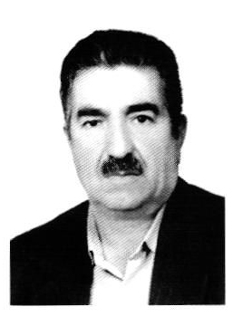
استاد بهرام اليکی متولد 1321 خورشیدی است. وی از سال 1356 به استخدام دفتر فنی سازمان ملی حفاظت از آثار باستانی» در آمده است.
در بسیاری از آثار و ابنیه ی تاریخی استان، استاد بهرام الیکی به کار مرمت اشتغال داشته و در کارگاه های میدان نقش جهان، رکيب خانه، خانه قزوینی ها، چهار سو آجری، مسجد جامع ، دو مناردارالضیافه و بازارها .... به نحوی کار کرده که در بسیاری موارد دریافت تقدیر نامه و تشویق را برای وی به همراه داشته است .
استاد بهرام اليكی اگر چه در سال 1381 به افتخار باز نشستگی نائل شد اما هنوز هم همکاری خود با سازمان میراث فرهنگی، صنایع دستی، گردشگری و سایر سازمان ها و نهادهای متولی مرمت و احیای مواریث فرهنگی را به طور مستمر ومؤثر ادامه می دهد.

محمود جلوخانیان استاد کار بنا
عکس
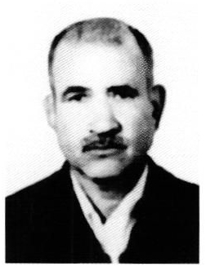
استاد محمود جلوخانیان متولد 1304 خورشیدی است که در سال 1348 به استخدام «دفتر فنی سازمان ملی حفاظت آثار باستانی» در آمده است. استاد محمود سال های سال در بناهای تاریخی اصفهان و سایر شهرهای ایران به مرمت و احیا مشغول بوده است که از آن جمله می توان موارد زیر را بر شمرد .
مسجد جامع و پل تاریخی ورزنه، قلعه ی تاریخی جونقان در چهار محال بختیاری،
مسجد جامع شهرکرد، کاروانسرای مهیار، مسجد جامع ساوه و پل شهرستان اصفهان.
متأسفانه در پرونده و سوابق پرسنلی استاد محمود از فعالیت های شهری و روزمره ی وی طی بیش از سی سال خدمت به ابنیه ی تاریخی اصفهان، اثری در دست نیست.
استاد محمود جلوخانیان هم اکنون دوران باز نشستگی را سپری می نماید.

حسن نجاری ورزنه استاد کار درجه یک بنا
عکس
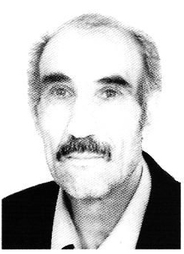
استاد حسن نجاری متولد 1323 در اصفهان است که از سال 1348 به استخدام «دفتر فنی سازمان ملی حفاظت از آثار باستانی» در آمده است. استاد حسن نجاری ورزنه نیز همانند بسیاری دیگر از همکارانش طی چند دهه خدمت به آثار تاریخی کشور در حفظ و مرمت آنها کوشیده و تحت نظر مدیران و کارشناسان وقت در راستای بازسازی و احیای مواریث فرهنگی، اقداماتی به شرح زیر انجام داده است:
تعمیرات مسجد جامع اصفهان، خانه های تاریخی جلفا، عمارت رکيب خانه، بازار و میدان نقش جهان، مرمت پل تاریخی ورزنه، مرمت خانه ی تاریخی دکتر صالحی در چادگان و ...
استاد حسن نجاری در طول خدمت خود بارها موفق به دریافت تشویق نامه شده و مورد تقدیر گرفته است. وی از خرداد 85 باز نشسته شد ولی با همان سلوک، حسن اخلاق ، سادگی و انضباط همیشگی در راستای اهداف سازمان های ذی ربط، به فعالیت خود در بناهای تاریخی ادامه می دهد.

اقبال اشترى گچ کار مرمتگر
عکس
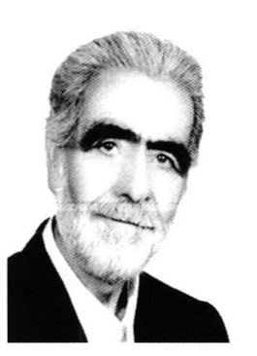
استاد اقبال اشتری از استاد کارانی است که در طول بیش از 56 سال کار مداوم در بیشتر زمینه های مرمت بناها، در اکثر بناهای شهر اصفهان، آثاری از خود بر جای گذاشته است.
استاد اقبال سواد خواندن و نوشتن ندارد، اما بر اثر کار مستمر و استفاده درست از تجارب استادان و کارشناسان، خصوصیات و ویژگی های معماری هر دوره را به خوبی می داند و همین دانسته ها در مرمت هایی که انجام داده، به نحو قابل توجهی او را کمک کرده اند. برای شرح حال استاد اقبال ابتدا به پرونده ی استخدامی او مراجعه کردیم، اما جز تاریخ تولد ، تاریخ انصراف از کار و دو یا سه مأموریت شغلی، مطلب دیگری به دست نیاوردیم. بنابراین در مدرسه ی قدسیه ی اصفهان با او به گفتگو نشستیم و استاد اقبال اشتری تا آنجا که به خاطر می آورد، کارهایش را بازگو کرد. از برخی همکارانش نیز در خصوص او پرس و جو کردیم و نهایتا به این نتیجه رسیدیم که:
اقبال اشتری در 1317/ 4 / 12 خورشیدی در (طارم سفلی) واقع در قزوین به دنیا آمد.
15 سالگی در روستا به کار کشاورزی مشغول بود زیرا پدر و سایر کسان او در طارم کشاورز بودند. از 15 سالگی به تهران آمد تا کاری بیاموزد و با آن زندگی اش را اداره کند. در تهران به کارگری ساختمان مشغول شد. مسؤول کارگاه، مهندسی ایتالیایی بود به نام آگوست ميجانو که علاقه ی بیحدی به معماری سنتی ایران داشت و در آن هنگام به مرمت سفارتخانه های کشورهای اروپایی مشغول بود. استاد اقبال می گوید این مهندس ایتالیایی تمامی مراحل مرمت تزئینات بناها را به خوبی می دانست. از همان آغاز کار، استاد اقبال علاقه ی بسیاری نسبت به گچبری پیدا کرد، به طوری که در کنار مهندس آگوست به فراگیری این هنر پرداخت. طولی نکشید که گچبر ماهری شد تا جایی که می توانست به تنهایی کار کند، اما نظر به اینکه مایل بود باز هم از تجارب و اطلاعات این مهندس استفاده کند، کار با او را ادامه داد.
در آن روزگار یعنی حدود سال های 1330 خورشیدی، استادکاران ایرانی نیز در تهران به ساخت خانه هایی با اسلوب ایرانی و به روش سنتی مشغول بودند. مرمت بناها نیز رونق یافته بود. در حقیقت این دوره را می توان دوره ی رو در رویی معماری وارداتی اروپایی، که در تهران طرفدارانی پیدا کرده بود، با معماری سنتی ایران به شمار می آورد. استاد اقبال کاشی کاری، کاشی چینی، آجر کاری و بنایی را به خوبی آموخت. پس از حدود 12 سال که از همکاری او با مهندس آگوست می گذشت، این مهندس تصمیم گرفت به اصفهان بیاید. هنگامی که استاد اقبال نیز به همراه او عازم اصفهان شد، سابقه ی نسبتا قابل توجهی از کارهایش در تهران موجود بود. او می توانست با استناد به این فعالیت ها توجه اولیای امور را در اصفهان به خود جلب نماید، مهندس آگوست نیز به عنوان همکار و استاد اولیه ی او، همه ی آنها را مورد تأیید قرار داد. استاد اقبال دقیقا کارهای تهران را به خاطر ندارد، اما آنچه او به یاد می آورد عبارتند از :
•
مرمت سفارت ایتالیا در تهران که استاد اقبال آن را زیر نظر مهندس آگوست انجام داد. همچنین استاد اقبال بعضی تزئینات موجود در سالن ها را مرمت و بازسازی کرد. در ساختمان انجمن ایران و فرانسه نیز استاد اقبال زیر نظر استاد خارجی اش مرمت هایی انجام داد. همین طور در انجمن ایران و سوئیس و مدرسه ی ژاندارک که مؤسسه ای آموزشی بود و فرانسوی ها آن را در تهران اداره می کردند، نیز استاد اقبال کار کرده است. در حدود سال های 1336 تا 1338 مسؤولین مدرسه تصمیم گرفتند ساختمان را توسعه دهند. استاد اقبال بانظر و راهنمایی مهندس آگوست یک سالن ورزشی در طبقه ی همکف ساخت و بر روی آن کلاس هایی احداث
نمود. آنچه در آن موقع قابل توجه بود، رعایت شیوه های معماری سنتی ایران بوده
که آن هم صورت پذیرفت. از آن جایی که در ساخت مدرسه ی ژاندارک، حمایت برخی مقامات ارشد اداری شامل حال استاد اقبال بود، به او اختیار عمل بیشتری داد تا کار را به خوبی پایان برد.
در انستیتو پاستور نیز استاد به یاد می آورد که الحاقات و مرمتهایی انجام داده است حدود 1340 خورشیدی، استاد اقبال به اصفهان آمد و به اتفاق استادش در این شهر رحل اقامت افکنده به ساخت و مرمت ابنیه مشغول شدند. اما ورود استاد اقبال اشتری به خدمت اداره ی فرهنگ و هنر اصفهان مربوط به 1345 خورشیدی است.
در اصفهان، مهندس آگوست ميجانو به هموطنان ایتالیایی اش در موسسه ی ایزمئو ملحق شده و به مطالعه و مرمت آثار تاریخی اصفهان پرداخت. استاد اقبال نیز بی درنگ همراهی استادش را پذیرفته و به تشکیلات باستان شناسی وقت پیوست. در آن سال ها، آقای بشارت رئیس باستان شناسی اصفهان بود و آقای مهندس شیرازی نیز به تازگی کار در وزارت فرهنگ و هنر وقت را شروع کرده، دفتر فنی سازمان ملی حفاظت آثار باستانی را در این شهر اداره می کرد.
اولین کار آقای اشتری آن گونه که خود می گوید در چهلستون بوده است. کار در این عمارت 4 سال به طول انجامید. کار در کاخ صفوی چهلستون شامل: مرمت گچ بری ها، نصب در و پنجره ها و مرمت های بنیانی استحکام بخشی بود. از دیگر کارهای نامبرده در چهلستون، تعمیر اساسی حوض مرمر تالار ستون دار بود.
استاد اقبال حوض را به کلی برچید. پس از آن حوض را عایق سازی و سنگ کاری کرد و فواره ها را تعمیر و نصب کرد. کلیه ی کارهای انجام شده در عمارت چهلستون زیر نظر اساتیدی چون مرحوم گالدیری، بوئینی وچرمینو بوده که از سوی موسسه ی ایزمئو بر امور نظارت داشتند. ناظر ایرانی «دفتر فنی» نیز آقای دکتر جبل عاملی بود که به تازگی همکاری با آن را شروع کرده بودند. پس از چهلستون کار در هشت بهشت شروع شد. عمارت زیبای هشت بهشت تا اواخر سال 1346 و اوایل سال 1347 مورد بهره برداری شخصی قرار داشته و آسیب بسیار دیده بود. استاد اقبال اشتری، نرده های طبقه ی فوقانی عمارت را نصب کرده، بخاری ها را بازسازی ، کف فرش اتاق های هر دو طبقه را مرمت و دور تا دور ساختمان را سنگ فرش نمود. پس از گمانه زنی، حوضی در زیر زمین کف صحن پایین یافته شد که آقای اشتری این حوض ها را احیا و تعمیر نمود. آقای اشتری می گوید: هنگامی که مرمت های کاخ هشت بهشت شروع شد، استادکاران دیگری
مثل مرحوم شکوهی پور ، استاد حسن ریاحی و مرحومین سنمارها نیز برای کار به این عمارت آمدند. چرا که هشت بهشت در طول زمان خصوصا توسط شاهزادگان قاجار چنان تغییر کرده بود که برخی سفرنامه نویسان اصل آن را قاجاری و نه صفوی می پنداشتند!
•
بعد از عمارت هشت بهشت استاد اقبال به کاخ عالی قاپو آمد. در این عمارت درب های طبقه ی آخر نصب شدند و گچبری های اتاق موسیقی مرمت شدند. این مرمت زیر نظر مهندس میرفندرسکی انجام گرفت.
پس از آن گچبری های مسجد ساروتقی مرمت شدند و در سایر قسمت ها نیز تعمیراتی صورت پذیرفت. در اواخر دهه ی پنجاه، استاد اقبال به قم رفت. در این شهر، مدرسه ی فیضیه مورد مرمت قرار گرفته قطار بندی قسمت شمال مدرسه ساخته شد. همچنین کتیبه های مدرسه نیز برداشته و پس از مرمت کاشی کاری ها، مجددا نصب شدند. کار در مدرسه ی فیضیه قم، تا پاییز 1361 به طول انجامید.
در این زمان دفتر فنی حفاظت از آثار تاریخی، خانه ی تاریخی قزوینی ها را تملک کرده بود تا پس از تعمیرات اساسی ضمن حفظ آن به عنوان یک اثر تاریخی کاربری فرهنگی - اداری نیز به آن بخشد.
استاد اقبال می گوید: قسمت شاه نشین خانه کاملا مخروبه بوده به طوری که به هیچ روی قابل استفاده نبوده، آقای اشتری با مرمت شاه نشین و سایر قسمت های مختلف عمارت، این خانه قدیمی را به صورت بنایی آبرومند و قابل سکونت در آورد. در کنار وی اساتید بسیاری در این ساختمان کار کردند که در شرح حال هر یک توضیح لازم خواهد آمد. این خانه هنوز هم محل سازمان میراث فرهنگی، صنایع دستی و گردشگری استان اصفهان است
پس از اتمام تعمیرات خانه ی قزوینی ها، استاد اقبال بار دیگر به چهلستون اعزام شد. در این عمارت کلیه ی گچ بری ها مرمت شده و پنجره ها نیز نصب گردیدند.
•
در عمارت رکيب خانه، موزه ی هنرهای تزیینی فعلی، نیز استاد اقبال مرمت بسیاری انجام داد. گچ کاری، کاشی چسبانی زیر زمین و گچ کاری های شاه نشین و سرسرای عمارت رکيب خانه از اقدامات نامبرده است. برای استحکام بخشی برج رکيب خانه نیز اقداماتی مرمتی انجام داده است.
•
خانه ی قدیمی چایچی: این خانه نیز به علت بی توجهی مالکان به صورت مخروبه در آمده بود. استاد اقبال مدتی طولانی در این خانه ی قدیمی کار کرد و آن را کاملا مرمت نمود.
•
خانه ی امام جمعه را نیز خطر نابودی تهدید می کرد. مخصوصا در قسمت زیر زمین که در حال ریزش بود. استاد اقبال این قسمت را تنگ گذاری و استحکام بخشی کرد. در حقیقت وی با بازسازی زیر زمین، کل بنا را از زوال حتمی نجات داد.
•
در خانه ی تاریخی شیخ الاسلام، گچ کاری ها انجام شده و پنجره هایی نصب شد که از یادگارهای استاد اقبال اشتری به شمار می رود.
•
در خانه ی تاریخی نائل، زیر زمین خانه را مرمت نمود. استاد اقبال اشتری در 1372/ 6/ 1 با سمت استاد کار ارشد گچبری، به افتخار بازنشستگی نایل شد. اما او همان طور که گفته بود، پس از بازنشستگی حتی یک روز بیکار ننشسته و کماکان به فعالیت در بناهای تاریخی اصفهان مشغول است. بیشترین کار او ادامه ی مرمت های قبلی بوده است. از جمله:
•
در خانه ی تاریخی امام جمعه، پی بندی ها و استحکام بخشی را انجام داده و طاقهای ریخته شده را مرمت کرده است
•
مرمت کاروانسرایی در نزدیکی بازار قلندرها، که در حال ریزش بود و استاد اقبال طاق های آن را تعمیر کرد.
•
در خانه ی تاریخی امین، تعمیرات طبقه ی فوقانی، شامل گچبری ها و فرش کردن کف اتاق ها را با کاشی انجام داد. در طبقه ی پایین این خانه نیز خط نوشته های
هشتی ورودی، طبله کرده بود که استاد اقبال آنها را مرمت کرد.
استاد اقبال تاریخ دقیق مرمت ها را به خاطر نمی آورد. او می گوید به محض بازنشسته شدن، به دعوت آقای مهندس روانفر، مدیر کل وقت سازمان میراث فرهنگی، به رکيب خانه آمده تا با مرمت کامل، آن بنا را برای موزه ی هنرهای تزیینی آماده کند.
این بنا با همکاری کلیه ی استادکاران مرمت بناها و متخصصین تزئینات بازسازی شد. استاد اقبال نیز امور گچبری و سایر مرمت ها را انجام داد. در عالی قاپو نیز کار کرده است. همچنین در قصر جمیلان باز سازی گچبری ها را انجام داده و پلکان را به شیوه ی سنتی احیاء کرده است
استاد اقبال تحت نظارت کارشناسان و استادان و متخصصین معماری و باستان شناسان نام آوری که در چند دهه ی اخیر در بناهای تاریخی اصفهان منشأ خدماتی بوده اند، کار کرده است. از آن جمله می توان از مهندس میرفندرسکی، مهندس کسایی، مهندس زمانی، مرحوم دکتر هنرفر، مهندس شیرازی و دکتر جبل عاملی را یاد نمود. استاد اقبال، دوران مدیریت مهندس روانفر را ایام پر کاری اش
به شمار می آورد.
استاد اقبال می گوید با ورود به اداره ی باستان شناسی، به سرعت کارهای مرمت و سایر امور مربوط به بناها را به خوبی آموخته است، به طوری که در ساخت مدرسه ی رودابه (دار القرآن فعلی) واقع در خیابان شیخ بهایی، با مهندس فرانتو از مؤسسه ی ایزمئو همکاری نزدیک داشته و در تمام مراحل ساخت این مدرسه در کنار او بوده است.
وی در دو پوش کردن پشت بام های مسجد جامع نیز همکاری داشته و زیر نظر مستقیم مرحوم مهندس گالدیری فعالیت داشته است. وهنگام حفاری مسجد جامع، این کار ظریف را به طوری آموخت که از طرف کارشناسان ایتالیایی به نظارت بر کار حفاران در مسجد جامع و همچنین جمع آوری و دسته بندی اشیای مکشوفه مأمور شد. در بسیاری از بناها نیز مدت کوتاهی کار کرده است لیکن خود او ترجیح می دهد که این فعالیت ها در عداد کارهای انجام شده به وسیله ی او ذکر نشوند. اما دریغ است که اشاره ای کوتاه به این دسته از فعالیت های او نداشته باشیم
استاد اقبال در پاسخ به این سؤال که چند شاگرد تربیت کرده است؟ می گوید: افراد زیادی با او کار کرده اند اما همه ی آنها پس از مدتی، از ادامه ی کار صرف نظر کردند، تنها شاگرد مستعد او، غلامعلی پورشیروان است که در حال حاضر به عنوان یکی از بهترین استادان گچبری در سازمان میراث فرهنگی به کار مشغول است از آخرین کارهای استاد اقبال اشتری تعمیرات گچبری مدرسه ی قدسیه در بهار 83 است. علاوه بر آن کانال کشی دور ساختمان و دیوارهای روی بام نیز به وسیله ی او انجام شده است. تعمیرات مدرسه ی قدسیه، زیر نظر سازمان نوسازی و بهسازی شهرداری اصفهان انجام می شود.
استاد اقبال اشتری در دهه ی هفتادم زندگی اش می باشد و قریب 60 سال از عمر خود را در خدمت به میراث فرهنگی صرف کرده که حدود 40 سال آن در شهر اصفهان و به مرمت آثار و ابنیه ی این شهر تاریخی سپری شده است. او از سازمان هایی که پس از بازنشستگی، وی را فراموش نکرده اند، سپاسگزار است و آرزو دارد بتواند کماکان به خدمات خود ادامه دهد.
استاد اقبال اشتری دارای فرزند پسر و یک فرزند دختر است. از فرزندان او تنها تیمور اشتری به نحوی کار پدر را ادامه داده و در سازمان میراث فرهنگی به مرمت نقاشی اشتغال دارد.

سیف الله كاكا « استاد کار بنا »
عکس
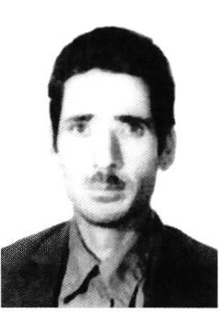
استاد سیف الله کاکا متولد 1313 خورشیدی در شهرستان فریدن است. وی از سال 1347 به استخدام «دفتر فنی سازمان ملی حفاظت از آثار باستانی» در آمده وطی سال ها خدمت زیر نظر مهندسان و استادان معماری و مرمتگر وقت به مرمت و بازسازی آثاری به شرح زیر همکاری داشته است
بقعه ی بابا پیر خوانسار، مسجد جامع و آثار تاریخی ابیانه، بقعه ی نجفی های نطنز، مسجد جامع و آثار تاریخی نایین، پل تاریخی ورزنه، عمارت کاخ چهلستون اصفهان، و بسیاری بناهای دیگر که ذکری از آنها در پرونده و سوابق خدمتی وی نشده است.

حسین جهانبخش هرندی معمار سنتی
عکس
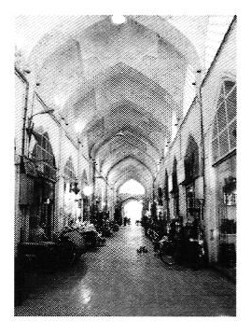
استاد حسین جهانبخش هرندی در سال 1324 شمسی متولد شد. پدر وی استاد حیدر معمار، استاد کار ماهری بود که در بناهای تاریخی به مرمت مشغول بود. استاد حسین از کودکی در کنار پدر نظاره گر کارهای وی بود و به تدریج کار در بناهای تاریخی مورد پسند وی واقع شد. از سن 12 سالگی به شاگردی پدر در آمد و نکات و ظرایف معماری سنتی را از پدر آموخت. در سن 22 سالگی به استخدام وزارت فرهنگ و هنر وقت در آمد و در «دفتر فنی سازمان ملی حفاظت آثار باستانی» به کار مشغول شد.
از سال 1346 تا 1350 زیر نظر پدر به کلیه ی رموز معماری سنتی واقف شد. پس از آن برای آموزش بیشتر و تکمیل دانسته هایش به شاگردی مرحوم استاد رجبعلی سنمار در آمد. استاد جهانبخش می گوید با آن که استاد سنمار مرا به عنوان استاد کار به رسمیت شناخته بود، بنا به خواهش پدرم موافقت کرد تا در کنار او به کار بپردازم. همکاری وی با مرحوم سنمار یک سال طول کشید.
از آن پس در کنار استاد رحمت الله مستغانی به کار پرداخت. استاد مستغانی از
آجر تراشان بنام اصفهان بود. استاد جهانبخش مدتی نیز با کلیه ی کارهای مربوط به کاشی کاری و کاشی تراشی آشنا شده و تصمیم گرفت به تنهایی کار کند.
اولین کار استاد جهانبخش در بازار آهنگران بود. او در این بازار به جرز چینی و طاق زنی پرداخت. حاصل کار در بازار آهنگرها 15 طاق و چشمه به صورت طاق پاباریک بود و اولین تجربه ی کاری استاد حسین به شمار می رود که به تنهایی انجام داده است.
. پس از آن به بازار مسگرها رفت و چهار طاقی را همراه کاربندی در این بازار
برافراشت.
. در بازارچه ی علی قلی آقا، چهار طاق به صورت تیغه ای اجرا کرد.
. در کوچه ی پشت عمارت عالی قاپو، پنج عدد لنگه طاق و پشت بغل های آن را ساخت
. در مسجد حاج محمد جعفر آباده ای، طاق قسمتی را که بر اثر بمباران تخریب شده بود با همکاری و کمک استادان و استادکارانی همچون سنمارها، مرحوم منشئی، مرحوم استاد غلامرضا آقا ابراهیمیان، بازسازی کرد.
وی در بازار بزرگ اصفهان، بازار سماور سازها، بازار تفنگ سازها، توحیدخانه تکیه ی میر در تخت فولاد، خانه ی شیخ الاسلام، حمام وزیر ، بازارچه ی حسن آباد و درب امام نیز کار کرده و در پاره ای موارد، موفق به دریافت تقدیرنامه و گروه شده است .
استاد حسین جهانبخش در زمره ی معماران و استادکارانی است که با استفاده از تجارب پدر هنرمندش و با اتکاء بر استعداد خود توانسته است، اکثر نکات مربوط به معماری سنتی را به خوبی فرا گیرد. اما آنچه او و بیشتر معماران سنتی بر آن اذعان دارند، مهارت ، چیرگی و تسلط استاد حسین در طاق زنی بناهاست
در تاریخ 84/ 3/ 11 استاد حسین جهانبخش به عنوان معمار درجه یک (استاد کار ممتاز) به افتخار بازنشستگی نایل شد ولی خوشبختانه هنوز به همکاری در مرمت و احیای ابنیه ی تاریخی اصفهان اشتغال دارد.

رحمت الله (شكرالله) مستغاثی «کاشی کار، آجر تراش»
عکس
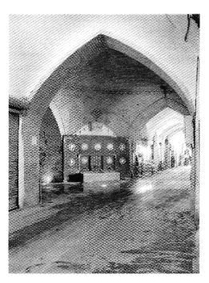
مرحوم شکرالله مستغانی متولد 1282 در اصفهان بود، او در بازسازی و مرمت
بسیاری از آثار و ابنیه ی اصفهان، سهیم بوده است.
در سوابق استخدامی وی تنها به مرمت برخی از آن آثار، طی سال های 1354 تا 1358 اشاره شده است، که عبارتند از : حمام خسرو آقا، چهار سوق علی قلی آقا، سی و سه پل و کاروانسرای مهیار

فیض الله صادقی قوام آبادی « استاد کار بنا »
عکس
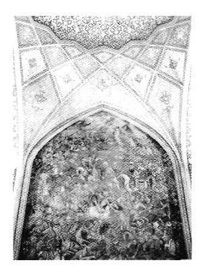
استاد فیض الله صادقی، از استاد کاران شهرضایی «دفتر فنی حفاظت آثار باستانی» بود. وی نیز مانند بسیاری از همقطارانش در مرمت و بازسازی تعداد کثیری از بناهای تاریخی اصفهان از دهه ی 40 تا 70 سهیم بوده است.
برخی از آثاری که استاد فیض الله در مرمت آنها حضور فعال داشته است عبارتند از :
مسجد جامع ورزنه، مدرسه ی فیضیه ی قم، مسجد جامع عباسی، میدان نقش جهان وچهلستون

محمد تقی عابدزاده زواره استاد کاربنا
عکس
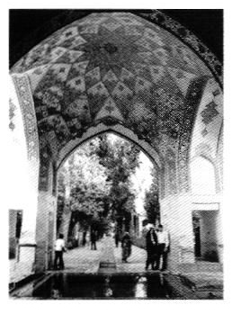
استاد محمد تقی متولد 1322 در زواره است که از سال 1356 به استخدام «دفتر
فنی سازمان ملی حفاظت از آثار ملی» در آمده است .
او از بدو استخدام در بسیاری از اقدامات و فعالیت های حفظ و مرمت ابنیه ی تاریخی، تحت نظارت کارشناسان، مهندسین و مرمتگران حضور چشمگیری داشته است. از جمله اقدامات وی می توان به موارد زیر اشاره نمود
تعمیرات شتر گلو و گچبری باغ فین کاشان، مسجد جامع اردستان و تعمیرات کاخ میان پشته در گیلان

رجبعلی حدادی استادکارارشد مرمت وکاشیکاری
عکس
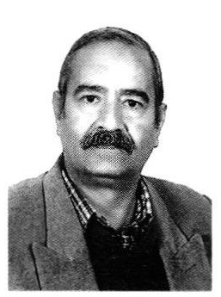
یکی از استاد کارانی که توانسته با درک محضر استادان در رشته های مختلف مرمت ابنیه، خدمات بسیاری انجام دهد، استاد رجبعلی حدادی است .
رجبعلی حدادی متولد 1331 خورشیدی در شهر اصفهان است. در سال 1345 دوران تحصیلات ابتدایی را به پایان رسانید در این سال، تحصیل روزانه را ترک کرده و به کار پرداخت. اما در دوره ی شبانه، تحصیل را تا مقطع متوسطه ادامه داد. استاد رجبعلی حدادی پس از ترک تحصیل به شاگردی مرحوم استاد عباس شکوهی پور در آمد. از همان آغاز کار شیفته ی بناهای تاریخی اصفهان شد. در کنار مرحوم شکوهی پور به سرعت رمز و راز گچبری را فرا گرفت. در سال 1346 استاد عباس شکوهی پور به خدمت میراث فرهنگی، که در آن روزگار سازمان ملی حفاظت آثار باستانی نامیده می شد در آمد. حدادی نیز به همراه استادش به این سازمان آمد. اولین کار آقای حدادی در کنار مرحوم شکوهی پور ترمیم تنگ بری های عالی قاپو بود.
ظرافت گچبری های عالی قاپو که با خلق خوش و حسن سلوک استاد
همخوانی داشت، رجبعلی حدادی را چنان به آثار تاریخی اصفهان علاقمند کرد که تصمیم گرفت برای همیشه در میراث فرهنگی کار کند.
مرمت تنگ بری های اتاق موسیقی عالی قاپو دو سال به طول انجامید. در طول این دو سال دقایق گچبری را کاملا فرا گرفته بود. در سال 1348 تصمیم گرفت در زمینه ی مرمت و تعمیرات بدنه نیز تجربیاتی کسب کند. در آن زمان مؤسسه ی ایزمئو در اصفهان به کار مشغول بود و یکی از اقدامات این مؤسسه تعمیرات تابلوهای نقاشی دیواری بناها بود. آقای حدادی توانست از وجود کارشناسان ایتالیایی و ایرانی استفاده بسیار ببرد و مرمت تابلوهای نقاشی را تجربه کند.
آقای حدادی از سال 1358 به خدمت مرحوم استاد محمد مصدق زاده کاشی کار برجسته ی اصفهان در آمد. او توانست در ظرف مدت کوتاهی، فن کاشی کاری و کاشی تراشی را فرا گیرد و بسیاری از کاشی های هفت رنگ بناها را که طبله کرده بود را مورد مرمت و باز سازی قرار دهد. شروع کار او با مرحوم استاد محمد
مصدق زاده در مسجد امام بود.
پس از پایان کار مسجد امام استاد حدادی به تنهایی شروع به مرمت کاشی کاری بناها کرد. او در اکثر بناهای اصفهان و سایر شهرهای کشورمان به مرمت کاشی پرداخت. آقای حدادی شهرهای زیادی را که در آنها کار کرده به خاطر ندارد، اما برخی از بناهایی را که به یاد می آورد عبارتند از : مسجد امام، مسجد شیخ لطف الله، مسجد جامع، امامزاده احمد، امامزاده اسماعیل و مسجد علی. در شهرهای بسیاری نیز کار کرده که از آن جمله می توان کاشان، اردبیل، شهرکرد، گلپایگان، مشهد، نطنز، زواره و ابیانه را برشمرد
در سال 1379 شبکه چینی گنبد توحید خانه (گنبد شیر گویا) را شروع کرد. این قسمت از کار مورد تأیید همه ی کارشناسان قرار گرفت و مدیریت وقت میراث فرهنگی، نامبرده را مورد تشویق قرار داد. در سال 1381 استاد رجبعلی حدادی بازنشسته گردید و پس از بازنشستگی نیز به فعالیت خود ادامه داد. اهم کارهای وی در دوران بازنشستگی مرمت خانه ی تاریخی علامه زاده و تالار اشرف می باشد.

احمد رضا غلامی دهنوی استاد کاربنا
عکس
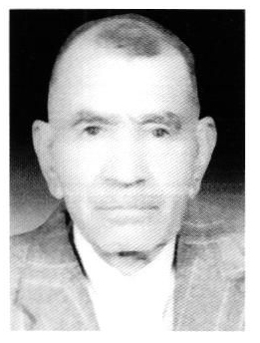
استاد احمد غلامی متولد 1299 خورشیدی در اصفهان است. وی از سال 1345 به استخدام دفتر فنی سازمان ملی حفاظت از آثار باستانی» در آمد و سال ها در تعمیرات عمارت چهلستون مشغول به کار بود، چنانچه بسیاری از همقطارانش، او را «متولی چهلستون» می نامیدند.
استاد غلامی در تعمیرات مسجد جامع اصفهان ، مسجد جامع گلپایگان و توحید خانه منشا اثر بسیار بوده است. فرزندان استاد احمد، آقای حسینعلی غلامی و غلامحسین غلامی نیز از سال ها پیش با سازمان میراث فرهنگی و سایر نهادهای مسؤول ابنیه ی تاریخی، همکاری داشته و دارند.
استاد احمد گنجینه ی شفاهی تاریخ تعمیرات ابنیه از نگاهی دیگر است. اگر اسباب نقل و شرح این خاطرات مضبوط و تبدیل به تاریخچه ای مکتوب شود، در آینه ی تجربیات وی، بسیاری فرت و فن ها و ظریف کاری ها در ابنیه و مواريث معماری رخ می نماید که می تواند موجب پرورش نسلی دیگر باشد.

احمد اعظمی معمار سنتی، طراح
عکس
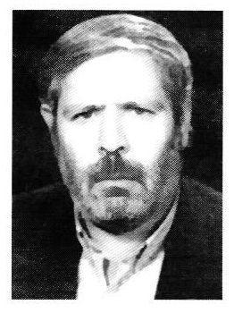
استاد احمد اعظمی یکی دیگر از معماران سنتی اصفهان است که با مرمت بسیاری از آثار تاریخی اصفهان یادگارهای با ارزشی را از خود بر جای گذاشته است. استاد اعظمی علاوه بر معماری سنتی در طراحی نیز دستی قوی داشته و بازسازی بیشتر اماکن مذهبی اصفهان، با طراحی و برنامه ریزی و انجام شده است. احمد اعظمی در سال 1325 خورشیدی متولد شد. از کودکی شوق و ذوقی برای کار در بناهای تاریخی در خود احساس می کرد. این علاقه ی وی نسبت به امامزاده ها ، بقاع متبرکه و حسینیه ها بیشتر از سایرین بود. اما تا 15 سالگی نتوانست به این علاقه ی خود جامه ی عمل بپوشاند. تا آن که در 15 سالگی به شاگردی حاج حسین ذابح جزی در آمده و معماری سنتی را با کارهای خشتی شروع کرد. وی همچنین در ضمن کار، به طور آزاد تحصیلات خود را نیز ادامه می داد. پس از 5 سال کار با استاد ذابح جزی، به نسبت رموز کار ساختمان سازی آشنایی یافته و در سن 20 سالگی به کارخانه ی بارش رفت. در آن زمان مهندسین آلمانی در کارخانه ی بارش
به ساختمان سازی مشغول بودند و او زیر نظر آنان مشغول به کار بود. پس از دو سال کار تصمیم گرفت مستقلا و به تنهایی کار کند. او کار را با اقدامات جزیی پیمان کاری و خانه سازی شروع کرد. استاد احمد از همان ابتدا، علاقه ی بسیاری به امامزاده ها ، اماکن مذهبی و بقاع متبرکه در خود احساس می کرد. این علاقه روز به روز فزونی می گرفت، لیکن تا سال 1355 فرصت کار در این بناها برای او فراهم نگردید، بنابراین تا این تاریخ به ساخت خانه های ارزان قیمت مشغول بود. در سال 1355 در کنار خانه سازی، کار توسعه ی امامزاده ابراهيم طوقچی را شروع کرد. در این امامزاده، استاد احمد چند سال به سبک سنتی طاق و چشمه ساخت. استاد اعظمی این کار را اولین کار سنتی خود می داند. با پایان این کار استاد احمد ، فعالیت در بناهای تاریخی را وجهه ی همت خود قرار داد و تصمیم گرفت هر جا امامزاده ای نیاز به مرمت دارد، وی لزوما در آنجا حضور داشته باشد.
در پی این تصمیم تا سال 1367 کارهای مرمتی چندین امامزاده در اصفهان و شهرهای استان را انجام داد. آقای اعظمی کلیه ی این مرمت ها را به طور افتخاری انجام داده و دیناری اجرت و دستمزد دریافت نکرده است.
در مدت 12 سال، آقای اعظمی به ساختار کلی و ترکیب بندی بناهای مذهبی و امامزاده ها کاملا آشنایی یافته بود، به طوری که در آن سال ها آقای میردامادی، مدیر وقت اداره اوقاف که به نحوه ی کار وی آشنا شده بود، از وی دعوت به همکاری با سازمان اوقاف را نمود. آقای اعظمی می گوید که تا یک سال در اوقاف، فقط کار کارشناسی می کرده است.
از سال 1368 شاهد فعالیت استاد اعظمی در مدارس قدیمی، امامزاده ها، بقاع متبرکه، مساجد و دیگر بناهای اصفهان هستیم. با مراجعه به پرونده ی استخدامی نامبرده در اداره کل اوقاف و گفتگو با وی، حاصل کارهای او را به شرح زیر ذکر می کنیم
•
در سال 1368 مرمت مدرسه علمیه ی نیماورد زیر نظر سازمان میراث فرهنگی آغاز شد. آقای اعظمی آجر فرش و مرمت بام این مدرسه را با نظارت آقای دکتر عبدالله جبل عاملی و مهندس آقاجانی انجام داد. این مدرسه در زمان شاه سلطان حسین صفوی به سال 1117 هجری قمری در محله ی نیماورد احداث شده است.
•
در مسجد آقانور نیز آقای اعظمی استحکام بخشی و رطوبت زدایی بنای مسجد را با همکاری مرحوم استاد رضا منشئی انجام داد و آجر فرش و کاشی کاری را نیز با کمک و همراهی استاد علی مقضی به انجام رسانید.
•
مدرسه ی علمیه جده ی کوچک که در بازار بزرگ اصفهان و در محلی به نام
بازار قهوه کاشی ها واقع شده، از آثار زمان شاه عباس دوم است که جده ی کوچک وی، بانی آن بوده است. این مدرسه به حالت نیمه متروک در آمده بود، آقای اعظمی پس از رطوبت زدایی و استحکام بخشی کاشی کاری آن را نیز با همکاری استاد
حبیب مصدق انجام داد.
این مدرسه هم از مستحدثات زمان شاه عباس دوم صفوی است. شهرت این مدرسه به واسطه ی شخصیت ها و بزرگانی است که در طول چند سده در آن به کسب علم و دانش پرداخته یا در آن به تدریس پرداخته اند. آقای اعظمی علاوه بر رطوبت زدایی مدرسه، حجرات آن را نیز مرمت کرده است
•
مدرسه ی علمیه ی صدر: مرحوم محمد حسین خان صدر اصفهانی از رجال بزرگ و نیکنام اوایل عصر قاجار است که در زمان فتحعلی شاه قاجار ابتدا به حکومت اصفهان منصوب شده سپس صدر اعظم ایران گردید این مرد نیک اندیش علاوه بر مرمت بسیاری از بناهای دوران صفویه، مجموعه ی نفیس و با ارزشی از مدارس، کاروانسراها و مساجد را در اصفهان احداث نمود که در زمره ی بناهای با شکوه و نفیس دوران قاجار به شمار می روند. در خصوص مدرسه ی صدر که از ابتدای ساخت، به صورت نیمه تمام رها شده و به صورت یک طبقه و نیمه متروکه بود، آقای اعظمی این گونه اظهار می دارد که با وجود آن که مقرر بود فقط در حد رطوبت زدایی در مدرسه به کار بپردازد، مرحوم آیت الله صافی اتمام مدرسه را از او درخواست می نماید. به موجب این امر، پس از رطوبت زدایی حجرات، حیاط مرکزی مدرسه و احداث طبقه ی دوم نیز در دستور کار هیأت امنای مدرسه قرار گرفته و تصویب می شود که قسمتی از بنا که رها شده بود به صورت تجاری در آمده تا از محل در آمد آن، اعتبار مالی احداث طبقه ی دوم تامین گردد.
•
طبقه ی دوم مدرسه با اسلوب و روش سنتی ساخته شد و کلیه ی نماسازی ها به صورت معقلی و معرق و گره پیلی با همکاری کاشی کارانی همچون استاد على مقضی و استاد علی پنجه پور انجام شد. مقرنس کاری ها و کاشی کاری ضلع غربی نیز با همکاری استاد نعمت الله رضایت به اتمام رسید. کتابخانه ی مدرسه هم در بیش از 3 طبقه، با سه هزار متر مربع زیر بنا ساخته شد. هشتی های مدرسه فاقد سقف بودند، این سقفها نیز برپا شد. محاسبات آن را آقای دکتر عبدالله جبل عاملی انجام داده و اجرای آن را شخص آقای اعظمی بر عهده گرفت
•
سقف ایوان ضلع غربی مدرسه که با خشت و چوب ساخته شده بود، برداشته شد
و به صورت مقرنس کاری و کاشی کاری باز سازی شد.
در کنار مدرسه ی صدر، مسجد دارالشفاء قرار دارد. ستون های شبستان این مسجد کاملا نشست کرده بودند، به طوری که شبستان مسجد با خطر جدی روبرو شده بود ستون های آن به وسیله ی مرحوم استاد رضا منشئی چوب زده شدند تا بتوان آنها را برداشت. پس از آن آقای اعظمی، شبستان را استحکام بخشی کرد. این اقدام، شبستان مسجد دارالشفا را از نابودی حتمی نجات داد.
•
حوض حیاط مرکزی مسجد امام را بارها آب بندی کرده بودند، لیکن عملا نتیجه ی مطلوب حاصل نمی شد استاد اعظمی در دو مرحله این حوض را عایق سازی ، آب بندی و مرمت کرد. شبستان های مسجد امام نیز مرمت شد.
رطوبت زدایی این مسجد نیز از کارهای بسیار مهم استاد اعظمی بوده است. بنا به گفته ی استاد اعظمی برای انجام این کار، کلیه ی سنگ های موجود در مسجد شماره گذاری و بر چیده شد. همه سنگ ها را که وزن برخی از آنها به یک تن می رسیده جا به جا کردند. در تمامی این امور نظارت سازمان میراث فرهنگی نقش مفید و مؤثر داشته است.
سرویس های بهداشتی مسجد امام نیز برای خیل نمازگزاران نماز جمعه مهيا نبود که این مشکل نیز با احداث آبریزگاه مناسب، مرتفع گردید.
•
احداث ساختمان الحاقی پشت حوضخانه مسجد امام را نیز که به سبک معماری دوران صفویه طراحی و اجرا شد، می توان از جمله کارهای استاد اعظمی برشمرد
•
یک مجموعه ی تجاری در جوار زیارتگاه زینبیه به سبک سنتی که کاشی های معقلی آن توسط حمید پنجه پور طراحی و تولید شده بود نیز از اقدامات دیگر اوست.
•
مرمت و بازسازی مجموعه امامزاده سید محمد با سبک و شیوه ی صفوی در اژیه.
•
مدرسه ی ملا عبدالله که در زمان شاه عباس اول صفوی در ابتدای بازار قیصریه ساخته شده به محضر درس حاج عبدالله شوشتری روحانی برجسته ی آن عصر اختصاص داشت. آقای اعظمی این مدرسه را رطوبت زدایی، استحکام بخشی ، زیبا سازی و آجر فرش نمود.
•
تجدید بنای مقبره ی امامزاده شاه میرحمزه
•
تعمیر امامزاده سید محمد شهرستان خمینی شهر
•
مدرسه ی علمیه ی امام صادق (علیه السلام) (مدرسه چهارباغ). این اثر نفیس از آخرین بناهایی است که در دوره ی صفویه در اصفهان ساخته شد. آقای اعظمی در این مدرسه، چهار ترک از کاشی های گنبد را با همکاری استاد مقتضی کاشی ساز
مرمت و بازسازی کرد. حجرات مدرسه نیز کاملا مرمت و استحکام بخشی شد.
•
حجره ی شاه سلطان حسین نیز توسط وی و با همکاری آقای سید زاده مرمت کامل شد. کتیبه های ریخته شده ی مدرسه همچنین به وسیله استاد اعظمی مرمت شده است.
•
استحکام بخشی مسجد جارچی و احداث سرویس بهداشتی آن.
•
ساخت سردرب اداره ی اوقاف نایین
•
احداث مسجد الرضا در دروازه شیراز.
استاد احمد اعظمی در حال حاضر به عنوان معمار ، طراح و مجری سازمان اوقاف در اداره ی کل اوقاف استان اصفهان مشغول به کار بوده و در همه ی زمینه ها نیز با سازمانهای ذی ربط به خصوص سازمان میراث فرهنگی، صنایع دستی و گردشگری استان اصفهان همکاری دارد. کارشناسان ارشد این سازمان از جمله آقای دکتر باقر آیت الله زاده شیرازی و دکتر عبدالله جبل عاملی از نزدیک با کارهای وی آشنایی داشته و پیوسته با فعالیت های وی همکاری و همراهی داشته اند. هنگام ساخت مجموعه ی نقش جهان در کشور مالزی، استاد احمد اعظمی به نمایندگی از سوی استانداری اصفهان، معرفی شد. وی در اکثر جلسات مقدماتی وطراحی این مجموعه شرکت داشته و به طرح نقطه نظرات خود می پرداخت.
استاد احمد اعظمی، برادر استاد رضا اعظمی استادکار برجسته و ممتاز گچ بری سازمان میراث فرهنگی است
استاد احمد پدر 6 فرزند است. هیچ یک از فرزندان وی به راه پدر نرفته اند. آنچه در خلال گفتگو با این معمار سنتی حائز اهمیت بود اعتقاد و ایمان راستین او به مبانی دین مبین اسلام بود. او جدا عقیده دارد در بازسازی و مرمت امامزاده ها ، مساجد و بقاع متبرکه مشمول عنایت خاصه ی حضرت حق قرار می گیرد. هنگامی این نظر آقای اعظمی مورد تأیید قرار می گیرد که می بینیم اکثر قریب به اتفاق کارهای او در مدارس قدیمی و بقاع متبرکه انجام گرفته است. علاوه بر آن، همان طور که در آغاز شرح حال او آمد، وی ابتدا کارش را از خانه سازی شروع کرده و شاید نیرویی معنوی او را به سوی احداث و تعمیر امامزاده ها ، مساجد و مدارس مذهبی کشانده است. استاد احمد اعظمی کماکان فعال و پویا برای کار در اماکن موقوفه سر از پای نمی شناسد.

رضا اعظمی گچبر
عکس
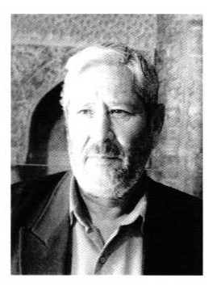
استاد رضا اعظمی، هنرمند و استاد کار ممتاز گچ بری، از جمله هنرمندانی است که از کودکی توانسته با استعداد و خلاقیت خاص خود به بیشتر رموز و دقایق گچ بری و سایر تزئینات وابسته به معماری، آشنا گردد.
استاد رضا در سال 1334 خورشیدی در اصفهان متولد شد. از سن 7 سالگی به عنوان شاگرد بنا در کنار معماران سنتی اصفهان با اصطلاحات و شیوه های معماری آشنا شد. او توانست در ظرف مدت 2 سال بسیاری از اصول اولیه ی معماری را بیاموزد به طوری که وقتی به سن 9 سالگی رسید با اصول طاق زنی و دیوار چینی و شفته ریزی و ... آشنایی کامل پیدا نموده بود. استاد اعظمی از همان آغاز کار، علاقه ی وافری نسبت به گچبری پیدا کرد به گونه ای که در هر بنایی که استاد کاران گچبری کار می کردند به آنان خیره شده و حرکت دستان آنها را به خاطر می سپرد، بنابراین در سن 9 سالگی تصمیم گرفت که عملا وارد این حرفه شود.
اولین استاد او حاج رضا افیونی بود که در آن روزگار در گچبری شهرت داشت و مهارت و تسلط او در این هنر زبانزد بود. استاد رضا از همان آغاز کارهای ابتدایی
مثل گچ بیختن و گچ ساختن را از حاج رضا آموخت. در آن زمان حاج رضا افیونی در خانه های قدیمی کار میکرد. او در این خانه ها، سراپرده، بخاری و سر بخاری می ساخت. آقای اعظمی تمام این کارها را به خوبی فرا گرفت و به زودی کشته بری را نیز انجام می داد. به طوری که با گذشت 15 سال حاج رضا افیونی او را به عنوان استاد به رسمیت شناخت و به او رخصت داد که به تنهایی کار کند. در حقیقت هنگامی که استاد افیونی، حاج رضا را بی نیاز از استاد دانست، او 21 ساله بود.
با نگاهی به زندگی معماران سنتی ، هنرمندان و استادکاران تزئینات وابسته به معماری بناها، در می یابیم که تایید استادکاران به منزله ی محکم ترین سند توانایی شاگردان محسوب میشده و این تأييدها هیچ گاه ناشی از عواطف ، دوستی ، پدر و فرزندی و غیره نبوده است. شاید علت این سخت گیریها عشق و علاقه ی بی حد این بزرگان نسبت به بناها و مواریث فرهنگی و تعهد اخلاقی نسبت به حرفه و پیشه شان بوده است. به عبارت دیگر استادکاران قدیمی به هیچ روی رضایت نمی دادند شاگردی را که اهلیت ندارد، استاد قلمداد کنند و در مجامع به تأیید او بپردازند.
•
اولین کاری که استاد رضا اعظمی به تنهایی انجام داد، گچبری حسینیه ای واقع در محله ی سیچان بود. بانی این حسینیه نیکو کاری به نام حاج تقی عتیقه چی بود.
•
پس از این کار، استاد رضا در کنسولگری روسیه به کار مشغول شد و گچ بری های آن را انجام داد.
•
پس از آن در رحمت آباد نطنز خانه ای قدیمی را گچ بری کرد. این کار با همراهی و همکاری استاد رضا افیونی صورت گرفت.
استاد اعظمی تا سال 1356 به طور مستقل کار کرد و در بیشتر مراحل نیز استادش، حاج رضا افیونی، در کنار او بود. در این مراحل نیز وی حرمت استاد رضا افیونی را پاس می داشت اما خود به طراحی پرداخته و در همه ی امور مربوط به گچبری تسلط و چیرگی کامل یافته بود.
در سال 1356 خورشیدی بنا به دعوت ریاست وقت «دفتر فنی حفاظت از آثار تاریخی» آقای مهندس باقر شیرازی، به خدمت میراث فرهنگی اصفهان در آمد.
استاد رضا اعظمی کار با میراث فرهنگی را در خانه ی قدیمی سوکیاس واقع در محله ی تبریزی های جلفا شروع کرد. استاد رضا در این خانه یک بخاری به سبک صفوی در ضلع جنوبی ساخت، سپس قطار بندی های موجود در سالن اصلی را مرمت کرد. خط کشی و تعمیرات گچبری های اتاق های رسمی بندی و سیم گل کشی هشتی خانه و خط کشی ایوان خانه که به صورت شیر و شکری بود، در مراحل
بعد انجام شد. آقای اعظمی کار در این خانه را به تنهایی به اتمام رساند.
در آن ایام که مصادف با پیروزی انقلاب اسلامی بود، استاد رضا تمام اوقاتش را صرف مرمت بناها نمود. با مراجعه به پرونده های وی و گفتگو با نامبرده، کارهای آقای اعظمی را می توان به دو بخش تقسیم نمود:
الف: شهر اصفهان. آقای رضا اعظمی در اکثر بناهای شهر اصفهان کار کرده است که برخی از آنها عبارتند از:
•
خانه می دارید که در مجاورت خانه ی سوکیاس قرار گرفته و از آثار دوران صفوی جلفاست. در این خانه الحاقاتی نیز از عصر قاجار به چشم می خورد. حیاط این خانه به صورت مخروبه در آمده بود، آقای اعظمی تمام گچبری های حیاط این خانه را کاملا مرمت و بازسازی کرده و پس از آن به مرمت لچکی ها و ترنج ها پرداخت.
•
در عمارت عالی قاپو، مرمت کارهای کشته بری سقف را برعهده داشت.
خانه ی تاریخی موسوم به قزوینی ها، یکی از ساختمان های اداری سازمان میراث فرهنگی، صنایع دستی و گردشگری است. در این بنای زیبای قاجاری، استاد رضا اعظمی شبکه سازی های دور حیاط را انجام داد و مرمت قطار بندی یکی از اتاق ها را نیز به اتمام رساند. پس از آن مرمت کلی گچبری های این خانه را انجام داد، همچنین سر در این خانه را مرمت و لبه ی سر در ساختمان را سیم گل کشی کرد. کف سازی راهروها نیز از اقدامات وی بوده است
•
مسجد جامع عتیق: در طبقه ی دوم صفه صاحب، عملیات گچ کشی ، گچبری ، خط کشی ها، قطار بندی و مرمت خط نوشته ها و کتیبه ها را انجام داد. در شبستان بیت الشتاء امور مربوط به نما سازی، اعم از گچ کشی و گچبری را زیر نظر کارشناس ارشد سازمان ، آقای مهندس شیرازی، انجام داد.
•
مرمت گچبری های بسیار زیبا و منحصر به فرد محراب اولجایتو را نیز در چند مرحله در نهایت ظرافت و استادی انجام داده است.
•
مرمت کتیبه ی گچی ضلع غربی مسجد
•
تعمیرات شبستان اصلی مسجد علی و کلیه ی کارهای گچبری، اعم از کشته بری، خط کشی و ...
•
در بقعه ی هارونیه، محراب اصلی حرم را مرمت کلی نموده. علاوه بر آن، کتیبه ها و خط نوشته های بقعه را مرمت نمود.
در خانه ی تاریخی حقیقی، عملیات گچ کشی، خط کشی، قطار بندی کلیه ی
قسمت های ساختمان را به اتفاق مرحوم شکوهی پور انجام داد.
•
در خانه ی معروف سرهنگ بخردی کف سازی حیاط خلوت، گچ کشی و گچبری آن را انجام داد. مرمت قطار بندی سالن و تعمیر و بازسازی کاریهای قلمی و گچبری حیاط خانه را به مدت دو سال انجام داد.
•
خانه ی قدیمی شیخ الاسلام که از آثار باشکوه دوران قاجار است در زمان جنگ تحمیلی هنگام حملات موشکی ارتش عراق به شهر تاریخی اصفهان در سال 1365 مورد اصابت راکت قرار گرفت و برخی از قسمت های ارزشمند و نفیس آن تخریب شد. استاد رضا اعظمی این خانه را با همان اسلوب اصلی مرمت کرد. تعمیر سالن اصلی ، تزیینات قلمی اتاق ها و قطار بندی و مقرنس های گچی جبهه ی شمالی و ایوان جنوبی این خانه را بر عهده داشت.
•
خانه ی مرحوم استاد همایی، ادیب فرزانه ی معاصر، در بسیاری از قسمت ها نیاز به مرمت داشت. و از آنجا که این بنا روزگاری محل زندگی علامه همایی پدر دانشمند او و خاندان «هما» بوده است. همچنین از نظر جنبه های هنری نیز واجد ارزش های معماری بسیاری می باشد استاد اعظمی و دیگر استاد کاران، در این خانه، آثار ارزشمند و ماندگاری از خود بر جای گذاشته اند. برخی از کارهای آقای
اعظمی شامل سیم گل کشی، گچبری و نصب پنجره ها بوده است.
•
سنگ بری های سر در قیصریه در قسمت شربت خانه، توسط آقای اعظمی به اسلوب اصلی مرمت و بازسازی شد.
•
گچبری و خط کشی ایوان اصلی عمارت با شکوه کاخ چهلستون نیز از یادگارهای استاد اعظمی است.
•
در تالار اشرف، قاب سازی و مقدمات تهیه ی 5 تابلو به وسیله ی آقای اعظمی فراهم شد. علاوه بر آن، مرمت کشته بری و گچبريها نیز از کارهای آقای اعظمی است. این تالار زیبای صفوی در حال حاضر محل تشریفات استانداری اصفهان است.
•
در عمارت صفوی رکيب خانه نیز وی قطار بندی اتاق آیینه و اتاق های دیگر را انجام داد و گچبری ها و قطار بندی های آن را مرمت کرد. گذشته از این، تعمیرات گچی برج تاریخی این عمارت را نیز عهده دار بوده است. این ساختمان در حال حاضر به «موزه ی هنرهای تزئینی» اصفهان تبدیل شده است.
•
در مدرسه ی قدسیه گچبری، خط کشی، ترنج کاری و مرمت بخاری ها توسط آقای اعظمی انجام شد.
•
در خانه ی تاریخی منسوب به شیخ بهایی و معروف به خانه ی جلالی، کلیه ی تعمیرات و ساخت و سازهای گچی خانه را، آقای اعظمی به تنهایی بنا به سبک معماری دوره صفوی و قاجاری انجام داده است. برخی از این کارها عبارتند از : قطار بندی، خط کشی و گچبری که مدت یک سال به طول انجامیده است.
•
در سال 65 خورشیدی، مسجد زیبای آقا نور متعلق به عصر صفویه، در بمباران آسیب کلی دید. محراب واقع در ایوان اصلی را استاد رضا بازسازی و مرمت نموده و کارهای گچبری آن را به اتمام رساند.
از ذکر جزییات سایر فعالیت های استاد رضا اعظمی در مرمت و احیای آثار تاریخی اصفهان چشم پوشی کرده و به شرح کارهای وی در خارج از شهر اصفهان می پردازیم:
با مراجعه به پرونده ی شغلی و استخدامی آقای اعظمی و مصاحبه با او به برخی از فعالیت های شایان ذکر وی اشاره می کنیم
•
در بقعه ی شیخ صفی الدین اردبیلی، آقای اعظمی قطار بندی سر در بالای بقعه را مرمت کرده، قسمتی از خط ثلث سر در را باز سازی نمود
•
در کاشان، رضا اعظمی کتیبه ی خط ثلث مسجد میر عماد را بازسازی و نوسازی
کرد. وی همچنین رسمی بندی شترگلوی باغ فین کاشان را مرمت نمود.
•
در ابرکوه یزد ، قطار بندی خانه ی قدیمی سید علیخان این شهر را مرمت نمود.
•
در گلپایگان، گره بندی داخل بقعه ی هفده تن را مرمت کرد.
•
دراراک، کارهای دو گچه کشی امامزاده ای را مرمت کرده است
•
تعمیرات محراب مسجد جامع تبریز ، شامل تزریق و تثبیت گچ کاری هارا انجام داد.
•
در مسجد جامع ارومیه، علاوه بر تعمیر کارهای قلمی و شبکه سازی، مرمت گل و بوته های ریخته شده را نیز انجام داد.
•
در سلطانیه ی زنجان تعمیرات گنبد اصلی را با بهره گیری از نوعی گچبری گل نرمه، به صورت برجسته کاری به اتمام رساند.
•
تعمیرات محراب بقعهی بایزید بسطامی، شامل باز سازی گچبری ها و کتیبه های نفیس بقعه در چند مقطع زمانی متناوب را نیز از دیگر کارهای او می توان بر شمرد
.
استاد رضا اعظمی شاگردان بسیار داشته که بهرام اسدی از آن شمار است. وی بارها مورد تشویق مقامات و مسؤولین قرار گرفته است. در تاریخ 1375/ 4 / 30 به
موجب نامه ی شماره 13/13/ 2486 سازمان میراث فرهنگی اصفهان، آقای اعظمی به عنوان یکی از افراد متخصصی که در روند توسعه ی فرهنگی بعد از پیروزی
انقلاب نقش مهم داشته به استانداری اصفهان معرفی شد. از جمله شاخص هایی که در این نامه برای آقای اعظمی ذکر شده : فعالیت مستمر، سابقه در خلق آثار هنری، انتقال تجربیات به نسل بعدی، خلق آثار بدیع و منحصر به فرد، علاقه به آثار گذشتگان و مواریث فرهنگی و نگهداری آنها را می توان بر شمرد.
از فعالیت های استاد رضا اعظمی برنامه ها و گزارشات متعدد تلویزیونی تهیه شده و فیلم های مستند چندی نیز از کار او ساخته شده است. از جمله مستند آموزشی «حسن بدو» که در این فیلم مراحل کار گچبری در قالب یک داستان از زبان آقای اعظمی بیان می شود. مصاحبه های متعددی نیز با وی به عمل آمده و دانشجویان بسیاری در رشته های معماری و صنایع دستی و رشته های مشابه برای بازدید و آشنایی با کارهای وی به کارگاهش مراجعه کرده اند. در همه ی مراحل، آقای اعظمی با سعه ی صدر و گشاده رویی، کلیه ی دانسته هایش را در اختیار علاقه مندان قرار داده است.
در سفرهای شخصیت های سیاسی و رؤسای جمهور وقت کشور نیز وی همراه جمعی از هنرمندان و استادکاران برجسته با آنان ملاقات داشته است. در سال 81 در برنامه ی تجلیل از هنرمندان اصفهان که با حضور استاندار وقت و با همت فرهنگستان هنر جمهوری اسلامی و دانشگاه هنر اصفهان انجام شد، از آقای اعظمی به عنوان هنرمندی متعهد و نخبه، قدردانی به عمل آمد.
از آخرین کارهای استاد رضا اعظمی می توان به خانه ی قدیمی امین واقع در خیابان عبد الرزاق و گچبری های ایوان اصلی و ستون های ایوان شمالی عمارت اشاره نمود. وی کار بر روی تزئینات معماری بناها را نوعی عبادت می داند و برای مواريث فرهنگی کشورمان و به خصوص شهر اصفهان، اهمیت و ارزش بسیاری قائل است.
استاد رضا اعظمی را می توان وارث استاد کاران توان مندی دانست که از قرن ها پیش تاکنون، نقوش مختلف حیوانی، انسانی، گیاهی و هندسی را مورد توجه قرار داده و با تلفیق روش های مختلف، مناظری زیبا و چشم نواز را در تزیین ابنیه ی دوران اسلامی خلق کرده اند که بر تارک بناهای تاریخی ایران می درخشند.

عباس شکوهی پور معمارگچبر و معمار سنتی
عکس
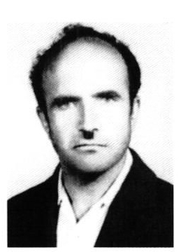
استاد عباس شکوهی پور مرمتگر برجسته و معمار سنتی چیره دست، یکی از استاد کاران بی نظیری بود که آثار او در بناهای بزرگ و مشهور اصفهان و دیگر شهرهای ایران، بیانگر استعداد ، ذوق و ایمان هنرمندان هنرهای سنتی اصفهان است. مرحوم شکوهی پور در اکثر رشته های وابسته به تزئینات معماری سنتی مهارت داشت. استاد عباس در سال 1313 خورشیدی در اصفهان به دنیا آمد. از کودکی و نوجوانی با بناهای تاریخی اصفهان آشنا شده و نسبت به معماری سنتی و هنرهای وابسته به آن علاقمند گردید، به طوری که پس از طی مراحل کودکی به یادگیری گچ بری و مرمت آثار تاریخی پرداخت. شوق و ذوقی که در او به وجود آمده بود، چنان او را شیفته ی معماری بناهای شهر کرده بود که لحظه ای را برای آموختن از دست نمی داد.
دوران شاگردی مرحوم استاد عباس همزمان با فعالیت استادکاران بلند آوازه ی شهر، همچون مرحوم معارف و استاد علی منشئی بود. تشکیلات دولتی باستان شناسی نیز برای مرمت بناها فعالیت گسترده ای را آغاز کرده بود، بنابراین کارگاه های مرمت
بناهای اصفهان به مثابه ی کلاس هایی شده بود که در هریک از آنها، استادی در رشته ای از مشتقات معماری و تزئینات وابسته به آن مشغول کار بود. استاد عباس در چنین محیطی به رموز و نکات و دقایق معماری سنتی و مرمت و بازسازی بناهای تاریخی آشنایی یافت.
وقتی به سن 26 سالگی رسید، در بیشتر فنون مربوط به معماری و مرمت آثار و بناها ، تسلط و چیرگی کاملی یافته بود. بنابراین کار در بناهای تاریخی را آغاز کرد و به عنوان استادکار چندین مرمت را به تنهایی انجام داد. در آن سال ها مرحوم استاد عباس، هنوز به استخدام دولت در نیامده بود و به صورت پاره وقت به کار پرداخته و خانه های قدیمی اصفهان را نیز مرمت می کرد
در آن روزگار باوجود نفوذ فرهنگ و تمدن غرب در بیشتر شهرها از جمله اصفهان، هنوز کسانی بودند که طرفدار خانه هایی با نقشه و اسلوب قدیمی و سنتی بودند. استاد عباس در ساخت چنین خانه هایی نیز فعالیت مستمر داشت. مرحوم استاد عباس شکوهی پور از سال 1347 خورشیدی همکاری خود را با اداره ی باستان شناسی آغاز کرد. از این زمان رد فعالیت های این استادکار خستگی ناپذیر و عاشق، در همه ی بناهای اصفهان دیده می شود. در دیگر شهرهای ایران نیز حضور فعال او محسوس و موثر است.
مرحوم شکوهی پور مرمت آثار تاریخی را از تعمیرات گچبری کاخ چهلستون شروع کرده است. پس از آن به عمارت عالی قاپو آمده و در آن جا نیز به مرمت گچبری ها پرداخته است. متاسفانه جزئیات خدمات این استادکار برجسته در بناهای اصفهان در پرونده ی پرسنلی او درج نشده است. همکاران آن مرحوم در گفتگو با نویسنده ی این سطور اظهار می دارند که او در بیشتر بناهای اصفهان کار کرده است. مساجد جامع، شیخ لطف الله امام، عمارت عالی قلو، چهلستون و هشت بهشت از آثاری هستند که یادآور حضور فعال آن مرحوم در این چند دهه می باشد.
سفرهای او به شهرهای دیگر کشورمان نیز از اواخر سال 1359 خورشیدی تا سال 1369 ثبت شده است که با نگاهی گذرا به کارهای انجام شده به وسیله ی مرحوم شکوهی پور، ارزش خدمات او به میراث فرهنگی و تاریخی را می توان به خوبی تشخیص داد.
۔ مرحوم شکوهی پور در آذر ماه 1359 به تبریز رفته، محراب مسجد جامع این
شهر را مرمت کرده است.
. در بهمن همان سال مسجد جامع کبیر یزد را تعمیر کرد.
•
در همان سال سفر دیگری به یزد داشته تا استادکاران آن شهر را آموزش دهد.
•
در سال 1360 مرحوم شکوهی پور در قم بوده است. او در این سفر کتیبه ی
گچبری حرم مطهر حضرت معصومه (سلام الله علیها) را بازسازی و نصب کرده است.
•
در آذر ماه سال 1360 طی سفری دیگر به قم، ایوان شمالی مدرسه ی فیضیه را مرمت کرده است.
•
در اوایل سال 1361 برای تعمیر اشیاء موزه ی آستان مقدس حرم حضرت معصومه (سلام الله علیها) به قم رفته است. دعوت از آن مرحوم برای مرمت اشیاء موزه، بیانگر این نکته است که استاد عباس در بسیاری رشته های وابسته به معماری اسلامی تبحر و مهارت داشته است.
•
در همین سال به اراک رفته تا مقرنس کاری های بقعه ی علی بن سهل را بازسازی کند. مرحوم استاد عباس به اتفاق مرحوم استاد غلامرضا آقا ابراهیمیان مقرنس ایوان جلوی حرم امامزاده را بازسازی کردند. این دو استادکار برای این کار مهم مورد قدردانی و تشویق مسؤولين و مقامات قرار گرفته اند.
•
در سال 1362 سر در ورودی مسجد جامع دزفول مورد حملات موشکی رژیم بعثی قرار گرفت و به کلی نابود شد. مرحوم شکوهی پور در سفر دزفول هم با استاد غلامرضا آقا ابراهیمیان همراه بود.
این استاد کار در شرایطی در دزفول به کار می پرداخت که حملات مداوم دشمن هر نوع فعالیت را در این شهر مشکل و در بسیاری موارد محال کرده بود، اما با وجود همه ی مشکلات، مقرنس سر در مسجد مورد بازسازی قرار گرفت.
همان طور که در شرح حال مرحوم استاد غلام گفته شد، آن مرحوم طرح سر در را باتوجه به تنها عکسی که از آن موجود بود آماده نمود و استاد عباس نیز آن را بازسازی کرد. این کار مهم در آن زمان در روحیه ی مردم دزفول اثر بسیار خوبی داشت. مدیر عامل وقت سازمان ملی حفاظت آثار باستانی ایران این دو استادکار را مورد تشویق و قدردانی قرار داد.
•
در همان سال مرحوم استاد عباس به شوشتر رفت تا گچبری های امامزاده عبدالله آن شهر را مرمت کند.
•
سفر به کاشان و تعمیرات طاق ایوان مسجد میرعماد آن شهر نیز در سال 62 صورت گرفته است.
•
در سال 1364 مرحوم استاد عباس به قم رفته، تعمیرات گچ بری مدرسه ی فیضیه را انجام داد.
•
در سال 1367 برای نصب کاشی های مسجد میرعماد به کاشان رفت.
. در همان سال به کرمان سفر کرده و کاشی کاری سر در بیمارستان شفا را نصب کرده است.
•
در سال 1368 باز به کاشان رفت و به مرمت مسجد میرعماد پرداخت.
•
سال 1369 به اردبیل رفته و کاشی های چینی خانه ی بقعه ی شیخ صفي الدين
اردبیلی مرمت کرد. مرحوم شکوهی پور در تاریخ 12/ 5/ 1369 برای این اقدام، كتبا مورد تشویق قرار گرفته است.
•
مرحوم شکوهی پور، همچنین مرمت گچبری های خانه ی قاضی نور نایین که به خانه ی پیرنیا نیز معروف است و در حال حاضر محل استقرار نمایندگی میراث فرهنگی و موزه ی کویر نایین می باشد را انجام داده است.
مرحوم شکوهی پور در سال 1373 بازنشسته گردید، اما به واسطه ی علاقه ی وافر وی نسبت به مرمت و بازسازی بناهای آثار و ابنیه تاریخی همچنان به کار خود ادامه داد. گویی که نمی خواست حتی لحظه ای را از دست بدهد.
آقای هوشنگ کیانپور که در مرمت و بازسازی چند خانه ی قدیمی، فعالیت داشته و در سال های بعد از بازنشستگی مرحوم شکوهی پور در کنار او بوده است، طی سطوری در معرفی استاد عباس، خود را در ادای دین نسبت به استاد ناتوان می داند. او عقیده دارد که نمی تواند با قلم و بیان ویژگی های آن مرحوم را تبیین کند. با مروری بر نوشته ها و گفته های آقای کیانپور در خصوص فعالیت ها و صفات اخلاقی و فرهنگی آن مرحوم تصویر روشنی از وجود هنرمند و استادکاری نمونه ی قرون پیش در اذهان زنده می شود .
آنچه استاد عباس را در سنین بالای عمر و هنگام کسالت و بیماری بر روی داربست نگاه می داشت و چنان او را فریفته ی کارش می کرد که حتی تا ساعاتی قبل از مرگ نیز همچنان به کار مشغول بود، خلوص ، ایمان و وارستگی عجیبی بود که استاد علی اکبر اصفهانی ، حاج عبدالغفار ، معارفی و دیگر نخبگان گذشته از آن برخوردار بودند.
آقای کیانپور از سال 1372 یکسال قبل از بازنشستگی مرحوم شکوهی پور شروع به همکاری با آن مرحوم نموده است. وی معتقد است در این چند سال، حتی یک لحظه نیز خود را همکار مرحوم شکوهی پور به شمار نیاورده و از اینکه همواره با تأکید خود را شاگرد استاد عباس مرحوم تلقی نماید، ابایی نداشته است. مرحوم شکوهی پور پس از بازنشستگی، تمام وقت و نیروی خود را صرف مرمت
چندین خانه ی قدیمی نموده و یادگاری های با ارزشی را از خود در بافت تاریخی شهر بر جای گذاشته است
•
اولین خانه ای که مرحوم شکوهی پور پس از بازنشستگی در سال 72 برای مرمت آن اقدام کرد، خانه ی آیت الله بهبهانی بود که به نام مجتهد زاده نیز شهرت دارد. این خانه ی زیبای دوران قاجار به عنوان یک اثر منحصر به فرد، با بادگیرهای بر افراشته اش در بافت قدیم نیاز به مرمت اساسی داشت. مرحوم شکوهی پور کلیه ی کارهای مربوط به تزئینات گچبری سقف و بدنه را انجام داده و از عهده ی کار مرمت بادگیرها و آجرکاری خانه نیز به خوبی بر آمد.
•
پس از آن مرمت ساختمان قدیمی قدسیه را شروع کرد. این اثر زیبا که در محله ی جماله واقع است، در اواخر دوران صفویه ساخته شده و قبل از شروع مرمت، کاملا مخروبه بود.
مرحوم شکوهی پور هنگامی که به خدمت در میراث فرهنگی اشتغال داشت، طاق، لنگه ها، مطبخ و بارانداز خانه را مورد مرمت قرار داده بود، لذا در ادامه ی مرمت گچبری و تزئینات وابسته به معماری، بازسازی این خانه را نیز به اتمام رسانید.
•
در خانه ی نیلفروشان که طی دوره ی قاجار ساخته شده و در محله ی دردشت قرار دارد، زیباترین مقرنس کاری مربوط به عصر قاجاریه خود نمایی می کند. مرحوم شکوهی پور اتاق های شرقی و غربی ، شاه نشین شمالی و حیاط را مرمت کرده و مقرنس هشتی ورودی را بازسازی نمود. در این خانه مرحوم شکوهی پور، کار نمایانی انجام داد، تا جایی که اکثر کارشناسان و متخصصین آن را یک شاهکار به شمار آوردند.
در این خانه ی زیبا یک قطعه رسمی بندی، موجود و بقیه از میان رفته بود، مرحوم شکوهی پور طرح این رسمی بندی را پیاده و این کار را با چنان مهارت و دقتی انجام داد، که وقتی لایه ی کاه گل روی کار اصلی را برداشتند تا رسمی را نصب کنند، هم سویی و انطباق خطوطی که مرحوم شکوهی پور در طرح، پیاده کرده بود با خطوط مربوط به استادان قدیمی دلیل روشنی بر مهارت و تسلط آن مرحوم بود.
•
خانه ی سیف الله قاسمی که در خیابان حکیم قرار دارد، در حال حاضر به عنوان یکی از ساختمان های زیبای عصر قاجار، محل استقرار بخشی از ادارات سازمان میراث فرهنگی، صنایع دستی و گردشگری استان اصفهان است. این خانه که با خصوصیات معماری کویری احداث شده از هر نظر نیاز به مرمت داشت.
مرحوم شکوهی پور کلیه ی تزئینات گچبری را انجام داده و مقرنس ها را بازسازی، مرمت و نوسازی کرد. اقدامات آن مرحوم در این خانه ی باشکوه از نظر کلاف کشی، حفظ مقرنس ها، آینه کاری ها و به طورکلی تثبیت تزئینات چشمگیر بود، چنان که اکثر کارشناسان عقیده دارند مرحوم شکوهی پور، استاد حسن ریاحی و بقیه ی استادکارانی که در این خانه کار کرده اند، در حقیقت این بنا را از زوال کامل نجات داده اند.
•
خانه ی جمشیدی فر، که از آثار مربوط به دوران صفوی است و در محله ی سنبلستان جنب بیمارستان امین واقع شده، نیز در حال تخریب کامل بود. مرحوم شکوهی پور مقرنس ها و گچبری های این خانه را با علاقه و پشتکاری در خور ستایش مرمت کرد. در این خانه نیز مرحوم شکوهی پور در چند رشته کار کرده است.
به خانه ی خواجه پطروس در جلفا: تزئینات گچبری بخاری های دیواری این خانه به وسیله ی مرحوم شکوهی پور مرمت شده است.
•
حمام شاه علی: این اثر نفیس و زیبا در خیابان عبدالرزاق واقع است به زمان صفویه مربوط می شود، در دوره ی قاجار و رژیم گذشته، الحاقات بسیاری در آن صورت گرفته است. مرحوم شکوهی پور کلیه ی تعمیرات مقرنس، رسمی بندی، لنگه قوس های قدیمی، یزدی بندی روی کاسه های عرقچین این حمام قدیمی را انجام داد.
•
خانه ی علامه: مرحوم شکوهی پور تزیئنات بسیار زیبای نقاشی و گچبری شاه نشین ، بدنه و سقف شاه نشین این خانه را به خوبی مرمت کرد. اقدامات مرحوم شکوهی پور در این خانه، در سطحی است که بسیاری از کارشناسان و اهل فن، عقیده دارند آن مرحوم با تثبیت تزئینات این خانه در حقیقت این اثر را نجات داده است. با نگاهی به آثار مرحوم استاد عباس، این نکته به خوبی روشن که این استادکار برجسته، در اکثر رشته های وابسته به معماری سنتی ایران مهارت کامل داشته است. در حقیقت او تمام عمر را همچون طلبه ای در پی دانستن بود و طرفه آن که لحظات کمی را از دست داده است. او دانستن آنچه را که می توانسته در حفظ میراث های فرهنگی کشور مؤثر باشد یک وظیفه به شمار می آورده است. آقایان هوشنگ کیانپور ، سید حسن رضوی، استاد ریاحی، استاد حسین مصدق زاده و سایر همکاران او، درباره ی مهارت های آن زنده یاد چنین می گویند:
مرحوم شکوهی پور، کاشی کاری، کاشی سری و آجر تراشی را به خوبی می شناخت
•
در گچبری، لنگه و قوس های قدیمی و برپا کردن خانه ی چینی عرقچین، استاد بود.
•
در داربست زنی چنان مهارت داشت که گویی کار اصلی اوست. در نصب داربست در ارتفاع بلند و تخته ریزی آن تسلط کافی داشت. وقتی آن مرحوم در اواخر عمر برروی داربست های مرتفع کار می کرد همکارانش را نیز نگران می نمود.
•
در طراحی نیز دستی قوی داشت و بسیاری از مقرنس ها را طراحی می کرد.
حجاری را هم به خوبی می شناخت.
•
مرحوم شکوهی پور سواد رسمی نداشت و به مدرسه نرفته بود. اما دوره های تاریخ ایران را به خوبی می دانست و بناهای هر دوره را به سهولت تشخیص می داد.
•
در ساخت گنبد نورگیر حمام های قدیمی که آن را «جونگه» می گویند، تجربه ی بسیار داشت. ویژگی های استادکاران قدیمی در وجود او تجلی کامل داشت. به بیان روشن تر، وی هم مبتکر و مبدع بود و هم مجری. او به راستی از کار کردن لذت می برد، در حالی که هرگز انگیزه ی مادی نداشت. در آموختن به دیگران واقعا سخاوتمند بود و کوچکترین نکته ای را از شاگردان و همکارانش دریغ نمی کرد. همیشه زودتر از همکاران سرکار حاضر بود و در تعطیل کار عجله نشان نمی داد. تواضع او نیز خود حکایتی دیگر بود، تصمیمات و نظرات کارشناسان و طرحهای منطقی را به راحتی می پذیرفت. برای مشورت اهمیت بسیار قایل بود و حتی برای کوچکترین مسأله ای، به شور می نشست .
آن شادروان، با وجود آن همه سابقه ی کار و پیشکسوتی، هیچ گاه بدون اجازه ی مدیر پروژه یا سرپرست کارگاه از حوزه ی کاری خود خارج نمی شد. آن مرحوم به مبانی دینی تقید و پایبندی خاصی داشت، چنانچه در ساخت مساجد محله، به طور افتخاری همکاری می نمود
وی کار در بناهای تاریخی را نوعی عبادت به شمار می آورد تا جایی که حتی در اواخر عمر که به شدت بیمار بود و آسم او را آزار می داد، لحظه ای تأخیر از او دیده نمی شد .
بیماری و ضعف کار چنان بود که دو هفته قبل از مرگ پزشکان برای او استراحت تجویز کردند، اما پس از یک هفته به کار بازگشت و تا دو ساعت قبل از مرگ نیز به کار مشغول بود.
مرحوم استاد عباس در طول حیات پر افتخار خود چندین لوح تقدیر و تشویق
از مدیران میراث فرهنگی دریافت کرد. آخرین تقدیر نامه ای که اجل به او مهلت نداد تا آن را دریافت کند جایزه ی معروف « آقاخان» بود. این جایزه در سال 1380 از طرف وزیر مسکن و شهرسازی ، استاندار و مدیران شرکت مسکن سازان، به فرزند وی اهدا شد.
مرحوم شکوهی پور در روز هشتم اسفند 1379 در اصفهان به آرامش ابدی رسید. هنگام مرگ او همکاران و دوستان و شاگردانش غرق اندوه شدند. در این میان زاری و ندبه ی نوجوانی که شاگرد او بود، باعث تأثر بسیار حاضران گردید.
پس از درگذشت مرحوم شکوهی پور، اقدامات موثر مدير وقت سزمان مسکن سازان مهندس حسن روانفر باعث شد تا آن مرحوم در قطعه ی نام آوران باغ رضوان به
خاک سپرده شود. کالبد بی جان مرحوم استاد شکوهی پور با شرکت مدیران اجرایی استان، استادان دانشگاه های هنر، دوستان، شاگردان و همکاران آن مرحوم تشييع شد. در مراسم بزرگداشت، ادارات ذی ربط با صدور اعلامیه اظهار تأسف کردند. با مرگ استاد عباس شکوهی پور که بیش از 40 سال از عمر پر بارش را در خدمت میراث های فرهنگی اصفهان و سایر شهرهای کشورمان صرف کرد، یکی دیگر از هنرمندان متعهد این شهر از دست رفت.

حسن ریاحی معمارو گچبر
عکس
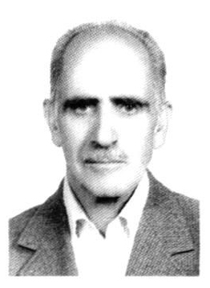
با گسترش اسلام در ایران، طرحهای مختلفی همچون اسلیمی و ختایی در تزئین مساجد و مدارس به کار گرفته شد. پیش از رواج کاشی کاری یکی از عوامل اصلی زیبا سازی و تزیین بناها و فضاهای مذهبی گچبری بود. محراب مسجد جامع اصفهان مربوط به عصر ایلخانان مغول، بیانگر رشد و شکوفایی این هنر در آن عصر می باشد. با روی کار آمدن صفویان، هنر گچ بری تنها در داخل منازل اعیان و اشراف، مورد استفاده قرار می گرفت. در دوران قاجار نیز کاربرد گچ در منازل همچنان ادامه داشت. در دوران پهلوی به دلیل رواج گچبری های پیش ساخته، این هنر در سراشیبی سقوط قرار گرفت اما برخی هنرمندان با تلاش بی وقفه و صرفا برای حفظ این هنر از هیچ کوششی فروگذار نکردند. آنها با مرمت آثار باقی مانده از قدیم، شاهکارهای هنر گچ بری ایران را از نابودی حتمی نجات دادند.
یکی از آن هنرمندان استاد حسن ریاحی است. او با تلاشی بیش از 60 سال، اکثر آثاری را که گچبران قدیمی خلق کرده بودند احیا نموده و با طرحهای بدیع و جالبی که در خانه ها و بناها به مورد اجرا در آورد، این هنر اصیل را کماکان زنده
نگاه داشت. استاد حسن ریاحی در سال 1305 خورشیدی در اصفهان به دنیا آمد. پدر بزرگ استاد حسن، مرحوم استاد غلامحسین گچبر معروف اصفهان بود. استاد غلامحسین هنر گچبری را به فرزندش استاد تقی آموخت.
مرحوم استاد تقی، دایی استاد حسن ریاحی و همان کسی بود که وی را با گچ آشنا کرده و به عنوان نخستین مشوق و استاد ، باعث گردید تا علاقه و شوق به این کار در او به وجود آید. استاد حسن 12 ساله بود که کار با دایی را شروع کرد.
هم زمان با آغاز کار، سایه ی پدر از سر او کوتاه شد و مسؤولیت اداره ی زندگی و سرپرستی مادر و خواهران به او محول گردید. استاد تقی در جلفای اصفهان، خانه ی یکی از ارامنه را مرمت می کرد و در آن جا کار حسن نوجوان، ساختن گچ بود.
وقتی استاد تقی خواهرزاده 12 ساله اش را به شاگردی پذیرفت، رواج گچبری های پیش ساخته این هنر را در سراشیبی سقوط قرار داده بود و استفاده از این گچبری ها آفت جدی برای این هنر به شمار می رفت. بنابر این استادان این فن، بر آن شدند که با خلق آثار بدیع، از زوال این هنر قدیمی جلوگیری نمایند.
کار با دایی، بیش از هفت ماه نپایید. در این مدت کوتاه استاد تقی خواهر زاده ی نوجوانش را با رموز گچبری آشنا و تأثیری را که می بایست بر او داشته باشد ایجاد نموده بود. بنابراین وقتی شاگرد نوجوانش را تشنه ی یادگیری دید ترجیح داد او را به استاد دیگری بسپارد، که البته این کار در بین هنرمندان ، معماران و استادکاران اصفهانی ، امری بی سابقه نبود. بسیاری از اساتید فرزندان و اقوام نزدیکشان را به استادی غریبه می سپردند. استدلال آنها این بود که عوالم و عواطف پدر و فرزندی و همچنین خویشاوندی، مانع یادگیری است و چنین شد که استاد تقی، حسن
را به یکی از بهترین اساتید گچ بری به نام استاد علی تهرانی معرفی کرد. استاد علی، حسن را با روزی 5/3 ریال مزد به خدمت گرفت. در آن زمان که اواخر حکومت پهلوی اول بود ساخت پیش بخاری های دیواری به شدت رواج گرفته بود. اعیان اصفهان نیز علاقمند شده بودند که در خانه های خود بخاری های دیواری داشته باشند. حسن ریاحی در ابتدای امر، بخاری سازی رابه خوبی فرا گرفت. او خود می گوید با آن کمی سن و سال، بخاری های ساخت او معروف بودند و شهرتی به دست آورده بود. شاگرد جوان، آنچنان تشنه ی فراگیری بود که ظهرها، آن چه را در طول روز از استاد دیده بود، با گچ بر روی زمین ترسیم و تمرین می کرد و همه را به خاطر می سپرد.
یک سال بعد، حسن در سن 14 سالگی با همه ی رموز کار آشنا شده بود و اساتید
معروف، آوازه ی استعداد و ابتکارات او را شنیده بودند. یکی از این اساتید استاد محمود اسلامی بود. استاد محمود به عنوان یکی از شاگردان خوب مرحوم استاد رحيم محمود آبادی، در گچبری شهرتی به سزا داشت. او حسن ریاحی را برای همکاری دعوت کرد.
حسن ریاحی پس از مشورت با استاد علی تهرانی، همکاری با استاد محمود اسلامی را شروع کرد. اولین کار با استاد اسلامی، ساخت گچبری هایی بود که در خانه ی وی واقع در دروازه دولت اصفهان انجام می شد. این گچبری ها به سبک صفویه ساخته می شدند. اسلیمی های این خانه را استاد محمود اسلامی طراحی و استاد حسن ریاحی آنها را ترسیم و اجرا می نمود.
از خصوصیات و ویژگی های استاد محمود اسلامی، سختگیری بی حد، وسواس بسیار و مشکل پسندی عجیب وی بود. مشکل پسندی وی تا بدان پایه بود که به ندرت کاری را مورد تایید قرار می داد. استاد حسن در یاد آوری خاطرات دوران 15 سالگی اش می گوید: گاه این سختگیری ها و ایرادات چنان عرصه را بر او تنگ می کرده که بعضا همچون کودکی، او را به گریه می انداخته است. اما اکنون، بیشتر موفقیت و پیشرفت هایش را مدیون همان ایرادات بهانه وار استاد مرحومش می داند.
استاد حسن 15 ساله بود که به اتفاق استادش به تهران رفت. در آن جا شخصی به نام مهندس مهجور در جوار زندان قصر خانه ای می ساخت. گچبری های این خانه را استاد اسلامی به اتفاق استاد حسن شروع کرده و تا دو سال، کار را ادامه داد. استاد حسن در آن روزگار پنج تومان حقوق روزانه می گرفت که برای نوجوانی 15 ساله مبلغ قابل توجهی بود. استاد حسن در سال 1322 به اصفهان بازگشت و تشکیل خانواده داد.
آشنایی استاد حسن ریاحی با حاج محمد اکبر السادات که از گچبرهای بزرگ و معروف اصفهان بود، مربوط به همین دوره از زندگی استاد ریاحی است. او توانست رمز و رازهایی را که تا آن زمان هنوز موفق به دست یابی آنها نشده بود، از حاج محمد فرا گیرد. این آشنایی به دوستی عمیقی تبدیل شد، به طوری که از آن زمان به بعد اکثر کارهای استاد حسن، به اتفاق حاج محمد اکبر السادات انجام می شد.
در اوایل سال 1323 استاد حسن برای دو سال به یزد رفت و سالنی را گچبری کرد که دولت می ساخت. او به یاد نمی آورد آن سالن را کدام سازمان یا اداره می ساخت. در آن سال ها بار دیگر گچبری رواج یافته بود و مردم استفاده از
گچبری های پیش ساخته را کاهش داده بودند. شاید زحمات ، ابتکارات و خلاقیت های استاد علی تهرانی ، استاد محمود اسلامی و استاد حسن ریاحی، در این رویکرد مردم بی تأثیر نبوده باشد.
هنگامی که آقای احمد علی بشارت مدیریت باستان شناسی اصفهان را برعهده داشت ، استاد حسن ریاحی همکاری خود را با این اداره که یکی از واحدهای اداره کل فرهنگ و هنر اصفهان بود، شروع کرد. استاد ریاحی می گوید پس از شروع کار در اداره ی باستان شناسی، دریچه ای از دنیایی متفاوت، به رویم گشوده شد. بناهای تاریخی اصفهان، برای او آن چنان جذابیتی داشت که استاد حسن کمتر به کار دیگری می پرداخت.
•
یکی از کارهای شاخص استاد حسن، مرمت گچبری های عمارت عالی قاپو است. در این مرحله، استاد حسن تنگ بریهای اتاق موسیقی عمارت را بازسازی و مرمت کرده و کشته بری های آن را احیا نمود.
•
در عمارت چهلستون نیز استاد حسن ریاحی، گچبری های سالن اصلی را به همراه استاد فیض اله صادقی مورد مرمت قرار داد.
•
در عمارت هشت بهشت هم استاد حسن به نحو چشمگیری فعالیت داشت توضیح اینکه عمارت هشت بهشت که یکی از آثار باشکوه عصر شاه سلیمان صفوی در اصفهان بود تاحدود سال 1348 در اختیار یکی از خانواده های اصفهان بود. سال ها استفاده غیر اصولی از این بنا، آسیب بسیاری به قسمتهای مختلف، مخصوصا بخاری های صفوی آن وارد کرده بود. استاد حسن این بخاری ها را مرمت کرد.
•
در مسجد جامع اصفهان نیز مرمت هایی در صفه ی عمر به اتفاق مهندس محمودیان انجام داد.
•
در عمارت هارونیه، گچبری های باز مانده از دوران صفوی را که ریخته شده بود، مرمت و بازسازی کرد.
•
در امامزاده احمد، اتاق مجاور حرم را بازسازی و مرمت نمود.
•
در سردر بازار قیصریه، مرمت کشته بریهای شربت خانه را انجام داد. کشته بریهای رواق های دور بازار نیز به وسیله ی استاد حسن مرمت شد.
•
در خانه ی تاریخی شیخ الاسلام، استاد حسن مرمتهایی در قسمت گچبری ها انجام داده است.
•
در خانه ی قزوینی ها که از سال 1359 به محل «دفتر فنی سازمان ملی حفاظت از آثار باستانی» اختصاص یافت، استاد حسن کلیه ی گچبری ها را مرمت کرده است.
•
در تالار اشرف نیز مرمت هایی به وسیله ی استاد حسن ریاحی صورت گرفت.
. در زیر سقف بقعه ی شهشهان هم گچبری های ریخته شده به وسیله ی نامبرده مرمت شد.
•
در مزارستان تخت پولاد - تكیه جهانگیر خان قشقایی - نیز استاد حسن مرمت هایی انجام داد. این قسمت از مرمتها مورد توجه و تایید کارشناسان مؤسسه ایزمئو قرار گرفت.
•
گچبری های امامزاده شاه زید از جمله کارهای وی در شهر اصفهان است.
•
در جلفای اصفهان نیز استاد حسن ریاحی مجموعه مرمت هایی انجام داده که هر یک در زمره ی کارهای برجسته وی به شمار می روند. اهم این کارها عبارتند از :
•
مرمت گچبری های کلیسای وانک: استاد حسن ریاحی خود از مرمتهایی که در قسمت های مختلف این کلیسا انجام داده، اظهار رضایت و غرور می کند.
•
در خانه ی سوکیاس نیز گچبری ها را به نحو چشمگیری مرمت کرده است. استاد حسن این خانه ی قدیمی و زیبا را به اتفاق استاد عباس شکوهی پور مرمت کرده و بیشترین کار او در اتاق ها و ایوان ها بوده است.
•
همین طور در خانه ی داوید، گچبری اتاق ها را مرمت کرد. در سایر شهرها نیز مرمت هایی انجام داد که از آن جمله هستند:
•
قم: در مدرسه ی فیضیه ی قم رسمی بندی های این مدرسه را به اتفاق مرحوم استاد غلامرضا آقا ابراهیمیان و استاد حسن شکوهی پور انجام داد.
قزوین: در عمارت چهلستون قزوین، سالن اصلی این کاخ را همراه با مرحوم يسایی شاجانیان انجام داد.
علاقه به آثار تاریخی و کار مداوم در رشته ی گچبری باعث گردید تا استاد حسن در خانه ی مسکونی خود، اتاقی را به شیوه ی تنگ بری و کشته بری و آینه بری درست کند. این اتاق از آثار جالب و دیدنی استاد حسن ریاحی است که به تدریج و از سر تفنن ساخته شده است
استاد حسن ریاحی، شاگردان بسیاری تربیت کرد که: حاج اصغر ناظمی، قدرت الله یوسفی ، علی پورشیروان و بهرام اسدی از آن جمله هستند. استاد ریاحی بهرام اسدی را مستعد ترین شاگرداش می دانست. نعمت الله مسعودی نیز جوانترین شاگرد استاد حسن ریاحی است که وی بعد از بازنشستگی، او را آموزش داده است.
استاد حسن ریاحی در سال 1376 بازنشسته گردید. وی می گفت: «پس از بازنشستگی، آقای مهندس حسن روانفر که مدتی مدیر کل میراث فرهنگی بوده اند و با کار من آشنایی داشتند، مرا برای کار دعوت کردند. » در این زمان سازمان مسکن سازان، خانه های قدیمی را برای مرمت و کاربری های فرهنگی آماده می کرد. استاد ریاحی در طول سال های بازنشستگی، توانست کارهای جالبی انجام دهد. این کارها که حاصل حمایت های سازمان مسکن سازان و شناخت دقیق مهندس روانفر از استادان قدیمی است، عبارتند از تعمیرات:
. خانه ی اعلم
. خانه ی نیلفروشان
. خانه ی جمشیدی فر
. حمام شاه على
. خانه ی علامه
. خانه ی میردامادی
. خانه ی ملاباشی
. خانه ی دیبایی
اگر چه استاد ریاحی در سن 71 سالگی بازنشسته گردید، اما کارهایی را که پس از باز نشستگی انجام داده بود، چنان در خور توجه بودند که در بهار 1381 در مراسم تجلیل از استادان سنتی ساز، موفق به دریافت لوح تقدیر و جوایز نفیس دیگر از دست آقای مهندس عبدالعلی زاده وزیر مسکن و شهرسازی گردد. این تشویق و قدردانی، باعث تجديد روحیه ی استاد حسن ریاحی گردید.
استاد حسن ریاحی، سه فرزند دارد، که تنها پسر او، متأسفانه شغل پدر را ادامه نداده است.

رضا منشئی معمار، مرمت گرودرودگر ممتاز
عکس
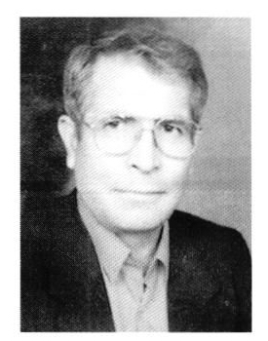
مرحوم استاد رضا منشئی مرمتگر، شبکه ساز و معمار سنتی را می توان از استاد کاران با تجربه ای به شمار آورد که از نوجوانی تمام اوقات خود را صرف مرمت و حفظ مواریث فرهنگی اصفهان و دیگر شهرهای ایران کرده است. او در خانواده ای متولد شد که معماری و بنایی در میان مردان فامیل از نسلی به نسل دیگر منتقل شده بود.
جد او استاد عبدالمجيد، معمار مشهور اصفهانی بود که در شهر اصفهان آوازه ای بلند داشت. پدر او استاد على منشئی نیز از معماران معروفی بود که از ابتدای تأسیس اداره ی کل باستان شناسی کشور، همکاری با این نهاد را آغاز نموده و توانسته بود در کنار استادکاران و مهندسین نامدار آن روزگار، ضمن انجام خدمات فراوان، تعداد قابل توجهی از آثار تاریخی را از خطر نابودی نجات بخشد.
استاد جواد منشئی، عموی او ، معمار ماهری بود که همراه استاد علی دقایق این فن ظریف را از استاد عبدالمجید آموخته بود. استاد رضا، در سال 1319 خورشیدی در چنین خانواده ای پای به عرصه ی وجود نهاد. هنگامی که به سن 7 سالگی
رسید، استاد علی وسایل تحصیل فرزند را فراهم کرد، زیرا او خود با سواد بود و آرزو داشت پسرش نیز بتواند درس بخواند. اما رضا در دوران مدرسه بیمار شد و پزشکان ادامه ی تحصیل را برای سلامتی او زیان آور تشخیص دادند. بنابراین از سن 14 سالگی به شاگردی پدر درآمد و زیر نظر او و عمویش به کار مرمت پرداخت.
در آن زمان استاد علی توانسته بود با چند مورد کار مرمت در بناها، شهرتی به دست آورد و با افراد تحصیل کرده ای همچون مرحوم مهندس روانبد، مرحوم استاد محمد تقی مصطفوی و مرحوم دکتر هنرفر ارتباط برقرار کند.
وجود این اساتید و ارتباط با آنها، استاد رضا را بار دیگر به تحصیل علاقمند کرد. به طوری که علی رغم توصیه ی پزشکان، با حضور در کلاس های شبانه تا اخذ دیپلم ریاضی، ادامه ی تحصیل داد.
استاد رضا در کنار پدر و عمو، همچنان به کار مرمت ادامه می داد، و این در حالی بود که روز به روز علاقه ی وی نسبت به آثار تاریخی و مواریث فرهنگی فزونی می گرفت. اگر چه مرحوم استاد رضا منشئی از سال 1332 در تمامی کارهای پدر سهیم بود و در کنار او کار می کرد، اما به احترام وی، در خصوص شراکت خود، هیچ گونه اظهار نظری نمی کرد. چنانچه پیشتر در زندگی نامه ی مرحوم استاد علی منشئی، اشارت رفت آن مرحوم شبکه سازی، گره چینی و طراحی نقوش آن را نیز به خوبی فرا گرفته بود. بنابر این هنگامی به شاگردی پدر در آمد، که استادش شبکه سازی ماهر و طراحی مبتکر به شمار می رفت. استاد رضا به زودی شبکه سازی را از پدر آموخت و همچون استاد علی، پنجره های مشبک را طراحی کرده و می ساخت.
به طور کلی، کارهای مرحوم استاد رضا منشئی را به دو بخش می توان تقسیم کرد: بخش اول از سال 1333 تا سال 1349 خورشیدی، یعنی زمان در گذشت استاد على منشئی و بخش دیگر از سال 1349 به بعد است. در بخش اول، استاد رضا را همه جا در کنار پدر مرحومش می بینیم. او توانسته بود در مدت زمانی کوتاه معمار قابلی بشود، اما همیشه نقش شاگرد صاحب نظری را داشت که نظراتش از طرف پدر و عمو لحاظ شده و همواره به طور غیر مستقیم، طرحها و پیشنهاداتش مورد توجه پدر و عمو قرار می گرفت. با توجه به پرونده ها و سوابق فعالیت های انجام شده توسط منشئی ها و با عنایت به مصاحبه های انجام شده با همکاران آن مرحوم ، مخصوصا مهندس محمود منشئی، این مطلب به خوبی روشن می شود که استاد رضا منشئی در چند کار مهم، دستیار قابل اعتماد پدر بوده است.
هنگام مهار بندی و استحکام بخشی عمارت هشت بهشت، استاد رضا در سنین 26 و 27 سالگی بود.
دهه ی 1340 را می توان در زمره ی سال هایی دانست که استاد علی بیشترین مرمت ها را اعم از مهاربندی و استحکام بخشی انجام داده است. در کلیه ی این موارد که زیر نظر مهندسین ورزیده و با تجربه ای همچون دکتر آیت الله زادة شیرازی انجام می شد، استاد رضا، به ظهر شاگرد پدر است اما در واقع دستیار و مشاور و همکار او می باشد.
در این مدت، استاد رضا با مرحوم معارفی و مرحومین سنمارها و مهندسینی همچون مهندس شیرازی و مصطفوی کار کرده بود و آنان با آن که نسبت به او شناخت کافی داشتند و از توانایی هایش مطلع بودند، عضو رسمی اداره ی باستان شناسی نبود. اما از سال 1349 که استاد علی درگذشت استاد رضا جانشین پدر در «دفتر فنی سازمان ملی حفاظت آثار باستانی» شده و به استخدام این سازمان در آمد. و چون به هنگام استخدام در این سازمان 30 ساله بود، شاید علت استنکاف او از کار رسمی در سازمان پیش از فوت پدر را بتوان حفظ حرمت استادی پدر به حساب آورد. مرحوم استاد رضا در بدو شروع به کار، در دفتر فنی ابتدا کارهای ناتمام پدر مرحومش رابه انجام رسانید و به زودی مورد توجه مهندسین ایرانی و خارجی قرار گرفت. تقریبا در همان زمان، یعنی سال 1349 محمود منشئی نیز به استخدام سازمان در آمده بود و در کنار برادر به کار مرمت مشغول بود.
با مراجعه به سوابق اداری موجود و مصاحبه با همکاران آن مرحوم، به خصوص مهندس محمود منشئی، اقدامات مرحوم استاد رضا را پس از فوت پدر، به قرار ذیل می توان تشریح نمود
•
نخستین کار مرحوم استاد رضا در عالی قاپو و چهلستون بود. مرحوم استاد على منشئی، ستونهای تالار چهلستون و عالی قاپو را برای استحکام بخشی با آهن، مهاربندی کرده بود. چون اجل به او مهلت اتمام کار را نداد، مرحوم استاد رضا به ادامه ی کار پرداخت.
اوژینوگالدیری که در تمامی مراحل ناظر بر امور بود، بر کار استاد رضا را نیز مورد نظارت قرار داده و اقدامات وی را تأیید می کرد. در دهه ی 1350 گروه ایتالیایی برای تحقیق درباره ی عمارت عالی قاپو و مهار بندی آن در این ساختمان، مشغول تحقیق و بررسی بودند. مرحوم استاد رضا، مدت سه سال با این گروه همکاری مداوم و مؤثر داشت. در این همکاری علاوه بر کمک های مؤثری که به تحقیق و بررسی آنها کرد، خود نیز نکته های بسیاری درباره ی این کاخ آموخت. حاصل
مطالعات گروه ایتالیایی نیز کتابی به نام عالی قاپو بود که توسط مهندس گالدیری نوشته و توسط مهندس جبل عاملی به فارسی برگردانده شد.
به طور کلی استاد رضا، در اکثر قریب به اتفاق بناهای اصفهان کار کرده و در مرمت آنها حضور فعال داشته است. از جمله این بناها را می توان به شرح زیر برشمرد:
•
تالار اشرف، در سال 1356 خورشیدی.
•
توحید خانه، در سال 1356 خورشیدی.
•
چهلستون، در سال 1356 خورشیدی.
•
مسجد جامع، در سال 1369 خورشیدی.
خارج از اصفهان نیز استاد رضا بسیار فعال بوده است. برخی اقدامات مرمتی او در دیگر شهرها عبارتند از
•
مرمت مجموعه ی افوشته و نطنز ، در تابستان سال 1354 خورشیدی.
•
مرمت مسجد جامع نطنز و بقعه ی سید واقف در پاییز 1354 خورشیدی..
•
مهاربندی مسجد جامع پوده ی شهرضا، در اسفند 1354 خورشیدی..
•
مرمت اساسی مجموعه ی تاریخی روستای برز ابیانه، در سال 1355 خورشیدی. - مرمت بناهای موجود در روستای برز ابیانه، در سال 1356 خورشیدی.
پس از پیروزی انقلاب اسلامی، اقدامات و فعالیت های مرحوم استاد رضا منشئی
فزونی گرفته و در زمینه های مختلف خدمات بسیار انجام داد.
اولین اقدام او نجات نقاشیهای دیواری واقع در تالار اصلی چهلستون بود. توضیح اینکه شش اثر نقاشی که چهار تابلو آن در زمان صفویه و دو تابلوی جنگ کرنال و جنگ چالداران در دوره ی قاجارها، نقاشی شده اند، به تدبير مهندس شیرازی و به وسیله ی استاد رضا منشئی با مهارت بسیار با فیبر پوشانده شدند. اگر این اقدام اساسی صورت نمی گرفت چه بسا این شاهکارها که هر یک بازگو کننده ی یکی از وقایع مهم تاریخ کشور ما و در زمره ی آثار برجسته ی دیواری به شمار می روند، به وسیله ی افراد مغرضی که در اوایل انقلاب در پی نابودی آثار فرهنگی بودند، از بین رفته بود. این تابلوها، سالها بعد در زمان مناسب با صلاحدید و تصویب مقامات مربوطه، از زیر فیبر خارج شدند و مورد مرمت اساسی قرار گرفتند و هم اینک در معرض دید گردشگران و علاقمندان ایرانی و خارجی قرار دارند.
سایر اقدامات آن مرحوم عبارتند از:
•
مهاربندی گنبد و مناره ی مسجد جامع شهرضا، 1358 خورشیدی.
•
مرمت بناهای نطنز، در سال 1358 خورشیدی.
•
مرمت بناهای برسیان، در سال 1358 خورشیدی.
•
مهاربندی و استحکام بخشی گنبد امامزاده هفده تن گلپایگان، در سال های 1359 و 1360 خورشیدی
•
مرمت خانه ی قدیمی سيد بهاء الدين، در زواره، در سال 1359 خورشیدی.
•
مرمت مناره ی مسجد جامع نایین، در سال 1360 خورشیدی.
•
مرمت مسجد جامع اردستان، در سال 1360 خورشیدی.
•
مهاربندی و استحکام بخشی امامزاده سلطان سید علی نایین، در سال 1360 خورشیدی.
•
مهاربندی و استحکام بخشی و مرمت امامزاده یحیی زواره، در سال 1361 خورشیدی.
•
مرمت بناهای کاشان، ابیانه و پوده ی شهرضا، در سال 1361 خورشیدی.
•
استحکام بخشی پل قدیمی و تاریخی ورزنه، در سال 1362 خورشیدی.
•
استحکام بخشی بناهای ابیانه و نطنز، در سال 1362 خورشیدی.
•
استحکام بخشی و مهاربندی بناهای تاریخی کاشان، در سال 1363 خورشیدی
•
مرمت کاروانسرای جهاد آباد (چاله سیاه) در سال 1364 خورشیدی.
•
مرمت مسجد جامع میمه، مجموعه اشترجان، هرند در سال 1364 خورشیدی.
مرحوم استاد رضا منشئی در خارج از استان نیز اقدامات مرمتی بسیاری انجام داده که برخی از آنها عبارتند از:
•
تنگ گذاری بناهای شهرکرد در سال 1360 خورشیدی.
•
مهاربندی و استحکام بخشی مجموعه ی شیخ صفی الدین اردبیلی، در سال 1361 خورشیدی
•
تهیه ی قالب گنبد مجموعه ی فرخ شهر (قهفرخ) شهرکرد، در سال 1361 خورشیدی.
•
تعمیرات قلعه ی تاریخی جونقان (چهارمحال و بختیاری)، در سال 1362 خورشیدی
•
تهیه ی داربست و نصب آن برای گنبد قابوس واقع در استان گلستان.
•
مهار بندی مسجد جامع قزوین
مرحوم استاد رضا در کنار کارهای مرمتی، خدمات دیگر نیز انجام داده است. در سال 1359 خورشیدی، «گروه خدمات فنی» را در دفتر فنی سازمان ملی حفاظت آثار باستانی آن روزگار تأسیس کرد.
افراد این گروه که متشکل از مرمت گران مختلف در همه ی زمینه ها
بودند، توسط مرحوم استاد رضا سرپرستی می شدند. این گروه در اموری همچون مهاربندی، استحکام بخشی، ساخت در و پنجره و کارهای چوبی، شبکه سازی، نصب انواع داربست، طراحی و ساخت ویترین ها و تجهیزات نمایشگاهی و تاسیسات فنی بناهای تاریخی، فعالیت بسیار کردند. زحمات توان فرسا و مستمر استاد رضا در این گروه باعث شد، وی به موجب نامه ی شماره ی 59 / 8 / 7 . 1751 مورد تشویق دفتر فنی سازمان در اصفهان قرار گیرد. در سال 1360 خورشیدی برای تدریس در رشته ی درودگری هنرستان هنرهای زیبا انتخاب شد. آن مرحوم توانست شاگردان بسیار مستعدی را در این مرکز هنری پرورش دهد. در سال 1363 خورشیدی، به عنوان مربی امور هنری به کار خود ادامه داد. از این تاریخ، مرحوم منشئی علاوه بر تدریس، امور اجرایی خدمات اصلی و فنی سازمان را نیز بر عهده داشت. اگر بگوئیم استاد رضا منشئی در طول این سال ها در همه ی بناهای اصفهان منشاء خدماتی بوده، سخنی به گزاف نگفته ایم. اما متأسفانه در پرونده ی استاد رضا، کارهای شهری وی از آن رو که مستمر و روزمره بوده، کمتر مورد اشاره قرار گرفته است. اگر چه مرحوم استاد رضا منشئی به عنوان مرمتگر ، شبکه ساز ، استاد نجاری و درودگری کار می کرد، اما اکثر قریب به اتفاق نمایشگاه هایی که به وسیله ی وزارت فرهنگ و ارشاد اسلامی در نقاط مختلف ایران بر پا می گردید به وسیله ی آن مرحوم طراحی و اجرا می شد. مرحوم منشئی بارها مورد تشویق مقامات مختلف قرار گرفت و به کرات، کارها و اقدامات او از طرف کارشناسان و مهندسین تأیید شد. در یکی از نامه هایی که سازمان میراث فرهنگی در تاریخ 78 / 7 / 26 به شماره ی 13 / 13/ 5165 به شهرداری اصفهان نوشته است بر «حق مسلمی که این هنرمند بر گردن حفاظت و مرمت بناهای تاریخی اصفهان و دیگر شهرهای ایران» دارد، اذعان کرده و خدمات او را مورد تأیید و تأکید قرار داده است.
از مرحوم استاد رضا منشئی یک فرزند پسر و دو فرزند دختر به جا مانده است.
مرحوم استاد رضا منشئی در سال 1379 در سن 60 سالگی پس از 45 سال خدمت مداوم به بناهای تاریخی و مرمت ابنیه و میراث فرهنگی، بر اثر بیماری درگذشت.
هنگام فوت وی سازمان های ذی ربط و مسؤول، با انتشار اعلامیه و آگهی، فقدان او را تسلیت گفته و نسبت به بازماندگانش احساس همدردی کردند. با مرگ استاد رضا منشئی میراث فرهنگی کشور، مرمتگری مبتکر، شبکه سازی باهوش، طراحی ماهر و نجاری خلاق را از دست داد.

محمود منشئی معمار سنتی
عکس
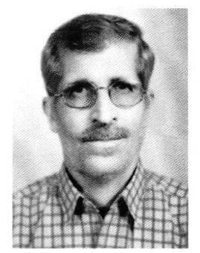
یکی از ویژگی های هنرمندان اصفهانی تشویق فرزندان به ادامه ی راهشان بوده است. این سنت پسندیده و در عین حال بسیار مهم قرنهاست در همه ی زمینه های هنری این شهر هنر پرور به چشم می خورد. به طوری که گاه یک هنر، به مدت چند قرن در یک خانواده همچون میراثی مقدس از پدر به پسر منتقل می شده است. از دوران صفویه که شهر اصفهان به مرکزی برای انواع هنرها تبدیل شد، خوشنویسان و معماران و کاشی کاران و کاشی سازان بسیاری را سراغ داریم که نزد پدر شاگردی کردند و به استادی رسیدند.
مهندس محمود منشئی یکی از معماران و استادکارانی است که توانسته است ضمن ادامه تحصیل و حضور در مراکز آموزش عالی ایران و خارج از کشور، راه پدر ، جد و عموهایش را ادامه داده و همراه با برادر مرحومش استاد رضا منشئی، اقدامات پدرش مرحوم استاد على منشئی را پیگیری نموده و بسیاری از بناهای تاریخی را از خطر زوال و نابودی نجات دهد. مهندس محمود منشئی از کودکی در کنار پدر و برادرش بوده است. او ضمن آن که خوب درس خوانده از محضر
پدر نیز بهره برده، و تجربیات جدش مرحوم استاد عبدالمجید را از پدر فراگرفته
است.
محمود منشئی درسال 1326 در اصفهان متولد شد. هنگامی که پدر او استاد على منشئی در کنار اساتیدی همچون مرحوم معارفی و سنمار به مرمت بناها مشغول بوده، محمود منشئی درسنین کودکی به سر می برد و وقتی برادر بزرگترش مرحوم استاد رضا به شاگردی پدر در آمد، او در سن 7 سالگی بود و چون اختلاف سنی چندانی با برادر نداشت به هنگام فراغت از کار درس و مدرسه به برادر می پیوست. او در حقیقت زودتر از مدرسه در بناهای تاریخی حضور یافت. وقتی به مدرسه رفت با بسیاری از اصطلاحات متداول در معماری سنتی که از پدر ، برادر و همکاران آنها شنیده بود و همچنین کاربرد آنها آشنایی داشت.
محمود منشئی در تعطیلات تابستان و در ساعات فراغت پیوسته شاهد و ناظر عملیات مرمتی مهندسان و معماران سنتی دفتر فنی در بناهای تاریخی بود. بنابراین وقتی در سال 1345 تحصیلات دبیرستانی را به پایان برد بسیاری از دقایق کار را آموخته بود. این مطلب در نامه ی شماره 9 / 5312 - 59 / 9 / 18 سازمان ملی حفاظت آثار باستانی خطاب به وزارت فرهنگ و آموزش عالی مورد تایید قرار می گیرد. در این نامه می خوانیم: «نامبرده فرزند یکی از شاخص ترین استادکاران ورزیده در سازمان می باشد و از کودکی نزد پدرش استاد على منشئی، رموز کار فنی تعمیرات آثار تاریخی را آموخته است».
آن روزها، مرحوم استاد على منشئی به همراه مرحوم استاد رضا منشئی، در هشت بهشت کارهای مرمتی انجام می دادند. این مرمتها زير نظر گالدیری انجام می شد. محمود منشئی به آنها پیوست و در مهار بندی و استحکام بخشی این بنا با آنها همکاری کرد. از دانسته های استادانش بهره ی بسیار جست و از دانش و تجربیات گالدیری نکته های فراوان آموخت. بنابراین کار در این بنا را می توان مکمل شاگردی های پیشین دانست. پس از هشت بهشت در عمارت چهلستون به پدر پیوست. آخرین کاری که محمود منشئی قبل از اعزام به خدمت نظام انجام داد، مرمت مسجد علی بود، که به عنوان دستیار در کنار مهندس کسائیان قرار گرفت.
در سال 1346 محمود منشئی برای خدمت سربازی به شیراز رفت. وقتی خدمت سربازی محمود منشئی به پایان رسید، بلافاصله به عنوان کارشناس امور مرمتی یا استاد کار، به استخدام سازمان ملی حفاظت آثار باستانی اصفهان در آمد.
در آن زمان مهندس باقر آیت الله زاده شیرازی رئیس سازمان بود. استاد علی منشئی
نیز در کنار معارفی و سایر استاد کاران، بناهای اصفهان را مرمت می کردند. با مراجعه به پرونده های مربوط به مرمت بناهای دهه ی چهل را می توان دوره ی بسیار خوبی برای آثار معروف و گمنام اصفهان دانست. زیرا در این سال ها بناهای بسیاری مورد مرمت اساسی قرار گرفتند. در این زمان مهندس شیرازی در رأس تعمیرات و مهندسینی مانند گالدیری ، کسائیان و کارشناسان و باستان شناسانی همچون بشارت سعی می کردند از معمارانی استادکاری مانند مرحوم معارفی، سنمارها و منشئی ها به بهترین نحو استفاده کنند. و محمود منشئی در چنین شرایطی به خدمت این سازمان در آمد. او با عنوان کارشناس و استادکار کارش را شروع کرد. بنابراین می توان چنین استنباط کرد که آقای مهندس شیرازی و سایر کارشناسان به توانایی های او کاملا واقف بودند.
محمود منشئی در بدو استخدام کار را با مرمت مناره مسجد سین شروع کرد. در همین زمان مرمت اساسی سی وسه پل نیز شروع شده بود. این کار عظیم که از سال 1348 تا 1351 به طول انجامید، یکی از اقدامات مهم سازمان در آن روزگار بود. محمود منشئی در تمامی مراحل عملیاتی مرمت این پل تاریخی و معروف، حضور فعال داشت.
پس از مرمت سی وسه پل، استاد محمود منشئی به میدان نقش جهان رفت و بازار غربی میدان را زیر نظر مهندس شیرازی و مهندس حبیبی مرمت کرد. این مرمت ها شامل مهاربندی و آهن کشی بود ضمن آن، امور مربوط به کنترل کارگران و حضور و غیاب آنها نیز به عهده ی او محول شده بود. در همین مدت در چهلستون، نیز استحکام بخشی ایوانچه های شمالی و جنوبی را زیر نظر مهندس فرشته نژاد انجام می داد. پس از اتمام کار سی و سه پل و چهلستون، استحکام بخشی بقعه ی پیر بکران را انجام داد. این کار با همکاری پائونه ی ایتالیایی در حال انجام بود.
از سال 54 تا 56 مرمت خانه ی قدیمی حقیقی و چند خانه ی قدیمی جلفا را زیر نظر آقای مهندس شیرازی انجام داد. این خانه ها در حال حاضر در اختیار دانشگاه هنر است. در سال 1357 آقای منشئی برای ادامه ی تحصیل به آلمان غربی اعزام شد و در دانشگاه مونستر در رشته ی محاسبات ساختمان به تحصیل پرداخت. نامه ی شماره 60 / 11 / 43527 دفتر فنی سازمان در اصفهان بیانگر این مطلب است. این نامه هنگامی نوشته شده که آقای محمود منشئی در آلمان بوده است.
نامه به ارشاد اسلامی استان اصفهان ارسال شده و در آن تصریح شده است که: آقای محمود منشئی در ردیف استادکار ممتاز حساب شده و به خاطر تشویق به آلمان اعزام شده اند، در همین نامه همکاری وی با دفتر فنی در بیشتر امور مؤثر قلمداد شده است. مهندس منشئی در سال 1364 در کشور آلمان با عنوان رئیس کارگاه، مجری پروژه ی عظیمی بود. این پروژه زیر نظر پرفسور دکتر پیتر مولر که استاد او بود، اجرا می شد.
با آن که آقای مهندس منشئی در آلمان موقعیت مطلوبی داشت، اما شوق کار در بناهای تاریخی و علاقه به ادامه ی راه پدر ، عمو و برادر، پیوسته او را دل مشغول خود می کرد. تا آنکه بالاخره در سال 1367 به ایران بازگشت و در ساخت مجموعه ی باغ غدير ، شروع به همکاری با شهرداری نمود. ساخت این مجموعه که حال و هوای کاملا سنتی دارد، بیانگر این نکته است که تحصیلات او در اروپا و اقامت چند ساله در آن دیار، کوچکترین خدشه ای به علاقه او نسبت به مواریث فرهنگی وارد نکرده است. از سال 1370 آقای منشئی تمام وقت خود را صرف اجرای پروژه ای میراث فرهنگی کرد.
از آن زمان تاکنون، شاهد حضور مهندس محمود منشئی در بیشتر بناهای تاریخی اصفهان هستیم. در این 15 سال، او همه ی توانایی ، استعداد و حتی اندوخته های علمی اش را در راه هنری هزینه کرده که از پدر و جد به ارث برده است. داربست زنی، پی بندی، مهار بندی، آهن کشی، آرماتور بندی، تعمیر، بازپیرایی و بازسازی ابنیه تاریخی و ... از فعالیت های آقای مهندس منشئی است که به شرح برخی از آنها می پردازیم
•
کف سازی مسجد امام
•
مرمت کامل تالار اشرف. این محل در حال حاضر محل اجلاس های رسمی
استانداری اصفهان بوده و از نظر تزیینات، در زمره ی یکی از بناهای شاخص اصفهان به شمار می رود.
•
کف سازی ایران چهلستون و داخل موزه ی چهلستون
•
در سال 1374 موزه ی هنرهای تزیینی به اصفهان منتقل گردید و مقرر شد عمارت رکيب خانه برای استقرار موزه اختصاص یابد. این عمارت که در اوایل سلطنت شاه عباس اول صفوی به عنوان یکی از بناهای مجموعه ی دولتخانه صفوی احداث گردید، در دوران حکومت مسعود میرزا ظل السلطان با انجام تعمیرات و الحاقاتی، به محل زندگی او اختصاص یافت. پس از آن که انتقال
موزه به این محل مسجل شد و مورد تصویب مسؤولان قرار گرفت آقای مهندس منشئی بخش عمده ای تعمیرات بنا را بر عهده گرفت. این عملیات شامل استحکام بخشی، پشت بام سازی، کف سازی، بدنه سازی و آماده سازی جهت تأسیسات بوده است. این عملیات به خوبی انجام شده و کمتر لطمه ای به اصالت این اثر وارد گردید. موزه در سال 1375 رسما افتتاح شد و در حال حاضر به عنوان یکی از مراکز مهم فرهنگی اصفهان، مورد بازدید علاقمندان و دوستداران هنرهای سنتی قرار می گیرد.
•
از دیگر اقدامات آقای مهندس منشئی بازسازی و احیای طبقه ی دوم میدان نقش جهان است. هنگامی که مقرر شد موزه ی بزرگ دوران اسلامی در غرفه های فوقانی این میدان عظیم احداث شود، این عملیات با مراجعه به مدارک و تصاویر ، با نظارت آقای مهندس شیرازی و زیر نظر ایشان آغاز شد. از کارهایی که در این قسمت صورت گرفته، مهاربندی بخش های قدیمی در حال تخریب طبقه فوقانی میدان نقش جهان بوده است.
•
تالار تیموری: عملیات این بنا شامل بازسازی قسمت شمالی که به کلی تخریب شده بود و مهاربندی قسمت شرقی بنا که در حال تخریب بوده است می باشد.
•
در خانه ی قدیمی مارتا پیترز واقع در جلفا، قسمتی به روش کاملا سنتی بازسازی شده است که امروز به اداره ی آموزش دانشگاه هنر اصفهان، اختصاص دارد.
•
مرمت دیوار حصار کلیسای وانک. - بازسازی زورخانه ی علی قلی آقا به سبک سنتی
•
کاروانسرای امین آباد در نزدیکی شهرضا. در حدود 80 درصد این بنای نفیس متعلق به دوره ی صفوی، به گونه ای تخریب شده بود که در طرح های تهیه شده، آن را فاقد ارزش هنری تشخیص دادند. اما سازمانهای مسؤول تصمیم گرفتند این کاروانسرای تخریب شده را مورد مرمت و بازسازی قرار داده تا با تبدیل آن به یک مهمانسرای سنتی یک قطب گردشگری آبرومند را مورد استفاده قرار دهند.
آقای مهندس منشئی با در نظر گرفتن اصالت بنا، این مهم را برعهده گرفته و کلیه ی تأسیسات و امکانات مورد لزوم را نیز در آن پیش بینی نمود. مرمت این کاروانسرا و تبدیل آن به اقامتگاهی برای ایرانگردان ایرانی و خارجی را اکثر کارشناسان در مقایسه با بناهای مرمت شده، بسیار خوب توصیف کرده اند.
مهندس محمود منشئی در کنار کار مرمت به فعالیت های علمی و آموزشی نیز مشغول است.
از جمله فعالیت های او آموزش دانشجویانی است که از طرف دانشگاهها و ارگان های مختلف معرفی می شوند. آنها عموما در رشته های مرمت بناهای تاریخی یا رشته های مشابه و وابسته به معماری سنتی به تحصیل اشتغال دارند. بنابراین آشنا کردن آنها با فنون مرمت، یکی از بهترین شیوه های تجهیز فارغ التحصیلان به هر دو بال علم و عمل، می باشد.
مهندس محمود منشئی متون متعددی را که درباره ی بناهای تاریخی ایران به زبان آلمانی نوشته شده، به زبان فارسی برگردانده در ارایه ی طرح های تعمیراتی خود از آنها بهره جسته است.
وی امیدوار است زمینه ای فراهم گردد تا بناها به صورتی آکادمیک و علمی مورد تعمیر و مرمت قرار گیرد.
مهندس منشئی در اماکن و بناهای بسیاری کار کرده است که فهرستی از آنها را ذکر می کنیم :
پل شهرستان، پل مارنان، سی و سه پل، پل خواجو، کلیسای بیت اللحم، خانه های قدیمی اصفهان، چهلستون، میدان نقش جهان بازار غربی میدان نقش جهان، هشت بهشت، مسجد علی اصفهان، مسجد سرخی اصفهان، امامزاده اسماعیل، مسجد جامع روستای سین، گلپایگان، عالی قاپو، پل الغدیر اصفهان، مسجد امام اصفهان، تالار اشرف، تالار تیموری.
در حال حاضر مهندس محمود منشئی با سازمان هایی همچون میراث فرهنگی، مسکن و شهرسازی، سازمان نوسازی و بهسازی شهرداری اصفهان همکاری می کند و در حفظ و حراست بناهای تاریخی این شهر از هیچ کوششی فروگذار نمی کند. او راه مرحومین استاد عبدالمجید ، استاد جواد، استاد علی و استاد رضا منشئی را ادامه داده و میرانی را که آن بزرگان به او سپرده اند، به خوبی پاس می دارد.

هوشنگ کیانپور مرمتگر
عکس
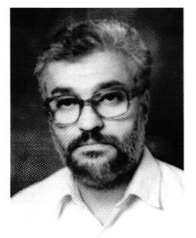
یکی از معماران و استادکارانی که خدمات و اقدامات مؤثری در راه حفظ و احیای تعداد قابل توجهی از خانه های قدیمی اصفهان داشته، هوشنگ کیانپور است. وی در سال 1336 در اصفهان به دنیا آمد. تحصیلات متوسطه ی خود را در رشته ی مکانیک گذرانید، اما آنچه وی را به کار در خانه های قدیمی ترغیب کرده، عشق و علاقه به بناهای تاریخی و میراث فرهنگی زادگاهش بوده است. در سال 1358 در مرکز شوراهای عمرانی وابسته به شهرداری شروع به کار کرد. اولین استاد و معلم او در معماری سنتی، استاد غلامعلی بیزری است هنگامی که شهرداری اصفهان باغ قوشخانه را که متعلق به خاندان مشیر فاطمی و از بناهای دوره ی قاجار بود تبدیل به پارک می کرد، تعمیرات این ساختمان به وسیله ی آقای بیزری انجام می شد و آقای کیانپور، تدارکات آن را بر عهده داشت و با ساخت دیوارهای نرده ای چوبی و جرزهای آجری به سبک قاجار، کار در این بنا را شروع کرد.
آقای بیزری بعد از پایان کار در باغ قوشخانه شروع به ساخت حمامی در منطقه ی
ناژوان کرد. این حمام به شیوه ی سنتی ساخته می شد. آقای کیانپور در کنار آقای بیزری اصول معماری سنتی را به خوبی آموخت، به طوری که پس از پایان کار حمام ناژوان، آقای کیانپور تصمیم گرفت به طور مستقل کاری را انجام دهد.
او می گوید استاد بیزری هیچ نکته ای را ناگفته نگذاشته و با سعه ی صدر، همه ی دقایق و ظرایف کار را به او آموخته است. نخستین تجربه ی وی مرمت باغ کسایی در اصفهانک بود. این اثر زیبا در حال حاضر به مؤسسه ی دارالقرآن اختصاص دارد. در آن زمان وزارت مسکن و شهرسازی شروع به احیاء ، بازسازی و نوسازی خانه های قدیمی کرده بود و با تأسیس شرکتهایی همچون مسکن سازان، بسیاری از خانه های قدیمی اصفهان را که در حال زوال و نابودی بودند نجات داد.
کار نمایان و در خور توجه وزارت مسکن و شهرسازی و شرکت مسکن سازان،
حتی توجه بنیادها و ارگان های فرهنگی خارج از کشور را نیز جلب کرد. جوایزی که از طرف «بنیاد آقا خان محلاتی» به برخی مرمت های این شرکت تعلق گرفت، بیانگر این توجه و اقبال است.
آقای کیانپور مرمت و بازسازی برخی خانه های قدیمی را بر عهده گرفت و از سال 1372 تمام اوقات و توانایی هایش را در این راه صرف کرد. کیانپور در کنار شخصی قرار گرفت که خود دریایی از تجارب و دانسته های معماری سنتی در همه ی رشته ها بود. مرحوم استاد عباس شکوهی پور در همه ی مرمت ها با استاد هوشنگ، همراه بود. وی توانست با کمک استادکاران طراز اولی همچون استاد حسن ریاحی ، سید حسن رضوی و بختیار صفایی پور، خانه های نفیس و سنتی این شهر را از زوال نجات دهد.
نخستین کاری که آقای کیانپور برای وزارت مسکن و شهرسازی انجام داد، بازسازی مدرسه ی قدسیه بود. این مدرسه در دوره ی صفویه و قاجار ساخته شده و در محله ی جماله واقع است. این اثر نفیس در سال 1375 خورشیدی در اختیار حوزه ی علمیه اصفهان قرار گرفته و در حال حاضر دفتر حضرت آیت الله مظاهری رئیس حوزه ی علمیه ی اصفهان است.
•
خانه ی خواجه پطروس که یکی از بناهای بسیار زیبا در جلفای اصفهان و متعلق به پطروس ولی جانیان است. این شخص یکی از تجار ثروتمند و معروف اصفهان بوده که به دلیل صداقت و پاکی در امر تجارت مورد توجه دربار صفویه قرار داشت .
طبق کتیبه ای که در این خانه، موجود است بنای مزبور در سال 1668 میلادی برابر
با 1046 هجری قمری و در زمان سلطنت شاه صفی صفوی بنا گردیده است. جبهه ی شمالی این خانه ی دو طبقه، توسط آقای کیانپور و بر اساس الگوهای اصلی مرمت شد. در حال حاضر این خانه ی بسیار زیبا که در چهار راه حکیم نظامی واقع است، متعلق به دانشگاه هنر می باشد.
•
خانه ی مجتهد زاده: این خانه در خیابان احمد آباد کوی دارالبطيخ یا کوچه خواجه نظام الملک واقع شده و به خانه ی آیت الله بهبهانی نیز معروف است. قبل از مرمت این اثر قاجاری، بارها همسایگان نسبت به وضعیت خطرناک بنای آن هشدار داده بودند. این خانه سه جبهه دارد، جبهه ی شمالی دو طبقه است و اتاق شاه نشین 5 دری با دو اتاق گوشواره و یک اتاق پشتی شاه نشین ، با اروسی بسیار زیبایی از هم جدا شده اند. دو بادگیر در حد فاصل تالار و سفره خانه افراشته شده اند. در جبهه ی غربی یکی از زیباترین اتاق های قاجاری به صورت گنبدی با مقرنس ساخته شده و تزئینات گچبری و چدنی سازی و گل و مرغ آن خودنمایی می کند. اتاق دیگری مربوط به عصر قاجار با تزئینات چشمگیر و بخاری دیواری زیبایی مکتب تزیین گرایی دوران قاجار را به نمایش می گذارد. در گوشه ی شمال غربی خانه، هشتی بسیار زیبای آن قرار دارد. حیاط خلوت نیز مشرف به اتاق های جبهه ی غربی قرار گرفته است. این بنا نیز زیر نظر آقای کیانپور مرمت شده است .
استحکام بخشی و نوسازی جبهه جنوبی که کاملا تخریب شده بود نیز در دو طبقه انجام گرفت. مرحوم شکوهی پور گچبری های این قسمت را مرمت نمود و تزئینات نقاشی را آقای هوشنگ رسام مرمت کرد. مرمت حوض حیاط مرکزی و ازاره ی سنگی و بادگیرهای زیبای عمارت نیز از دیگری اقدامات کیانپور است
او می گوید که در این خانه ، ظرایف و نکات بسیاری مربوط به گچبری و تزئینات وابسته به معماری بناها را از مرحوم شکوهی پور آموخته است. خانه ی مجتهد زاده پس از باز سازی و مرمت به عنوان یکی دیگر از خانه های بسیار خوب اصفهان در اختیار دار القران مرکز خواهران قرار گرفته است.
•
خانه ی نیلفروشان در محله ی دردشت واقع شده است. این اثر قاجاری بیش از 10 سال به حال خود رها شده و کاملا مخروبه بود.
آقای کیانپور این خانه را استحکام بخشی کرده، سقف را کاملا تعویض نمود. تزئینات گچبری حیاط خانه نیز به وسیله ی مرحوم شکوهی پور و زیر نظر استاد هوشنگ کیانپور مورد مرمت و بازسازی قرار گرفت. همچنین مقرنس بسیار زیبای هشتی خانه، کاملا نوسازی شد. در این قسمت نیز مرحوم شکوهی پور به مرمت
گچبری ها پرداخت. مرمت مقرنس های اتاق های زیر گوشواره ، که تخریب شده بود و آجر فرش کف حیاط و اتاق ها، در مرحله ی بعد انجام شد. درب اروسی بسیار زیبای شاه نشین خانه هم به وسیله ی استادکاران مجرب نجاری، و زیر نظر آقای کیانپور، بازسازی و نصب گردید.
خانه ی اعلم: این خانه بسیار زیبای قاجاری در کوی قصر جمیلان قرار دارد. در این خانه نیز آقای کیانپور عملیات مرمتی مؤثری انجام داد. اروسی اسلیمی بسیار زیبای آیینه خانه که در جبهه ی شمالی واقع شده بود، مرمت و نوسازی گردید. ایوان عصر نشین زمستانه که در جبهه ی شرق قرار دارد، قبل از مرمت با ستون گچی تبدیل به حمام شده بود، آقای کیانپور این ایوان را به صورت اصلی باز سازی کرد. در ضلع شمالی بنا، ساباطی وجود داشت که تخریب شده و بر اثر تخریب آن دیوارها حرکت کرده بود. از آن جایی که این ساباط، پشت آئینه خانه واقع شده بود، این قسمت از خانه مورد تهدید جدی قرار گرفته بود. آقای کیانپور این دیوارها را کلاف کشی فلزی نمود. تزئینات گچبری خانه نیز به وسیله ی مرحوم استاد عباس شکوهی پورو زیر نظر آقای کیانپور انجام گرفت. تزئینات چوبی آن را آقای علیزاده بر عهده داشت .
از کارهای دیگری که در خانه ی اعلم انجام شده، مرمت ازاره ی سنگی، آجرکاری معقلی، کاشی کاری حوضخانه و کاشی کاری معرق دور بام بود، که همه ی آنها زیر نظر وی به خوبی انجام شد.
برخی از دیگر خانه های قدیمی که در بافت تاریخی اصفهان واقع و زیر نظر آقای هوشنگ کیانپور، مرمت و بازسازی شده اند عبارتند از:
•
خانه ی علامه: این خانه ی قدیمی، یک اثر متعلق به دوره ی صفوی است و در کوی سلطان سنجر قرار دارد. بنا به گفته ی آقای کیانپور برخی نشانه ها در این خانه حاکی از این است که بعضی قسمت های آن به قبل از صفوی هم می رسند.
•
خانه ی سیف پور قاسمی، که در دوره ی قاجار بنا شده و به دلیل خصوصیت های کویری در عداد بناهای کم نظیر اصفهان به شمار می رود.
•
خانه ی جمشیدی فر، که در سنبلستان جنب بیمارستان امین واقع شده است.
•
خانه ی میردامادی، که در کنار قصر جمیلان قرار دارد.
•
خانه ی تمیزی، که در محله ی شهشهان واقع شده است.
•
خانه ی ملا باشی، که عمارتی قاجاری است و از معماری و تزیینات خاص
آن دوره برخوردار می باشد.
•
خانه ی دیبایی که در محله ی مسجد على واقع شده و در دوره ی قاجار ساخته شده است. این اثر نفیس دارای دربهای اروسی گره و اسلیمی و پارچه بری بسیار زیبا می باشد.
از دیگر اقدامات مرمتی ابنیه ی تاریخی که توسط هوشنگ کیانپور و به سفارش وزارت مسکن و شهرسازی صورت پذیرفته عبارتند از :
•
بازسازی کارگاه های عبا بافی واقع در محمدیه ی نایین
•
مرمت حمام شاه علی، مربوط به دوران صفویه
•
مرمت و باز سازی کامل حمام وزیر. این حمام که در حال حاضر در اختیار کانون پرورش فکری کودکان و نوجوانان است، از بناهای بسیار جالب و دیدنی واقع در بافت تاریخی اصفهان می باشد.
مرمت های حمام وزیر چنان اصولی صورت گرفته که جایزه ی مخصوص «آقاخان محلاتی» به آن تعلق گرفت.

محمد مصدق زاده مرمتگر وکاشی ساز کتیبه شناس
عکس
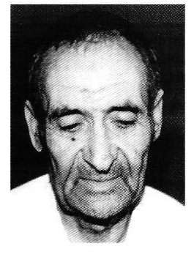
استاد محمد مصدق زاده، فرزند عبدالغفار مصدق کاشی تراش، و متولد 1302 در اصفهان است. وی کار خود را در مرمت بناهای تاریخی از 11 سالگی شروع کرده و تا 1319 خورشیدی، یعنی سال فوت پدر، همواره سمت شاگردی او را در تعمیرات کاشی کاری مسجد جامع عباسی بر عهده داشته، ادامه داده است. در این کار برادرش، حسین، نیز همراه او بود. استاد محمد در سال 1354 به سازمان ملی حفاظت از آثار باستانی پیوست. بخش عمده ی عمر کاری استاد محمد، صرف کاشی های مسجد امام شد و در فواصلی مانند سال های 26 ،27 ،33 ،37 و 59 در صحن و حرم حضرت معصومه (سلام الله علیها) در مدرسه ی فیضیه ی قم مشغول به کار بوده است. از دیگر یادگارهای استاد محمد مصدق، مرمت سر در مسجد جامع یزد با همکاری برادرش استاد حسین، مرمت دو منار امیر چخماق، سر در خانقاه نطنز و مناره های آن با پنجره ی معرق مشبک ، مناره های مسجد امام، مسجد شیخ لطف الله، مسجد حکیم اصفهان، تکیه ی خاتون آبادی تخت فولاد، تكیه ی سید العراقين، امامزاده اسحق هرند، زیارتگاه ابیانه، مدرسه ی چهارباغ، را می توان
برشمرد. استاد محمد سر در کاشی بیمارستان ایرانی ها در دبی را نیز در سال 1340 به همراه برادرش استاد حسین ساخته و نصب کرده است. وی همچنین، کاشی کاری آرامگاه پوپ را نیز بر عهده داشته است. استاد محمد مصدق زاده در طراحی، ترسیم و خواندن کتیبه ها و نقوش آن نیز ید طولایی داشت. وی از همکاران مؤثر مرحوم دکتر هنرفر در خواندن و استخراج متون و کتیبه ها از بناهای تاریخی استان اصفهان بود.
استاد محمد مصدق زاده در رفتار و سلوک نیز از بسیاری قدما بهره برده و به آنها اقتدا کرده است. وی فردی کم گو و گزیده گو، خوشدل، خوشرو و با ایمان بود.
مرگ استاد محمد مصدق زاده در 73 سالگی، به راستی ضایعه ی جبران ناپذیری را در جریان شناخت، حفظ و مرمت بناهای تاریخی اصفهان به وجود آورد.
از مرحوم استاد محمد مصدق زاده 5 فرزند به جا مانده که یکی از آنها در جریان عملیات «بیت المقدس» در جبهه ی نبرد علیه عراق، در هفده سالگی به درجه ی رفیع شهادت نائل آمد.

حسين مصدق زاده «استاد معرق کاروکاشی ساز»
عکس
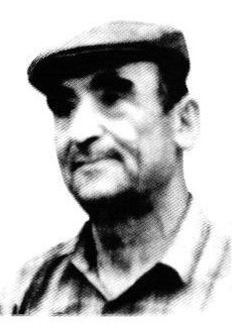
استاد حسین مصدق زاده فرزند استاد صاحب نام کاشی ساز، عبدالغفار مصدق است. وی در سال 1306 در اصفهان متولد شد. از 11 سالگی نزد شوهر خواهر خود مرحوم استاد یدالله مقضی، شاگردی را آغاز و نزد برادرش مرحوم حاج آقا محمد مصدق زاده ادامه داد.
روزها به کار کاشی سازی و شبها به تحصیل ادامه داد تا گواهی پایان تحصیلات سیکل اول متوسطه را کسب نمود. حسين مصدق زاده، سالیانی در هنرستان هنرهای زیبا به تدریس معرق کاری مشغول بود و بیش از دو دهه نیز در خدمت سازمان ملی حفاظت آثار باستانی بود. وی در پیاده کردن ، انتقال و نصب مجدد سر در زیبای مسجد قطبیه از خیابان خوش (طالقانی) به باغ چهلستون که در اواخر دهه ی 20 خورشیدی صورت گرفت نیز سهیم بوده است.
استاد على مصدق زاده در آثار تاریخی بسیاری از شهرهای ایران به مرمت کاشی کاری، قطار بندی، مقرنس کاری، گره کشی و رسمی بندی اشتغال داشته از جمله: تبریز، شیراز، قم، آذرشهر، مرند، یزد و
دیگر فعالیت های مرمتی وی در اصفهان نیز عبارتند از : سر در مدرسه ی چهارباغ، شبستان مسجد حاج محمد جعفر آباده ای، مسجد جامع، سر در و گنبد امامزاده شاه زید، گنبد و بدنه های مسجد امام، سر در هتل عباسی، سر در سازمان ملی انتقال خون در فلکه ی خواجو، همین طور فروشگاه فردوسی تهران که با طرح مرحوم حاج مصورالملکی کاشی کاری معرق نموده و سر در کاشی کاخ نیاوران نیز از اقدامات وی در تهران است.
در امر ساخت و مرمت کاشی، فرزندان استاد، یعنی حمید و احمد مصدق زاده و برادر زاده ی ایشان، علی مصدق زاده همکار و یاور او بوده و در سنین کهولت، استاد حسین مصدق زاده را در ادامه ی خدمات فرهنگی اش مدد می رسانند.

على مقضى استاد معرق کارو کاشی ساز
عکس
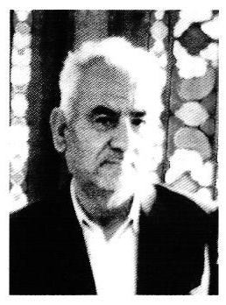
استاد على مقضی متولد 1301 در اصفهان است. او کاشی سازی را نزد دایی خود عبدالغفار مصدق و پدربزرگ مادریش آموخت و تا زمانی که استاد عبدالغفار در قید حیات بود، او را ترک نکرد. پس از مرگ استاد، کار مستقل خود را شروع کرده و در طی سال های شاگردی اش آموزش برادرش فتح الله را نیز بر عهده داشت.
وی به خاطر می آورد که در ابتدای تشکیل اداره ی عتیقات و زمان ریاست آندره گدار فرانسوی بر آن، در مرمت آثار تاریخی اصفهان همکاری داشته و اولین کارش را مرمت زیر صفه ی صاحب در مسجد جامع عتیق می داند. میخ کوبی و استحکام بخشی کاشی های جلوی گنبد مسجد امام از کارهای بعدی وی بوده و طی سال ها، ساخت و مرمت کاشی کاری بسیاری از ابنیه ی قدیم و جدید اصفهان را به اتمام رسانده است.
•
ساخت محراب و سر در مسجد الله، یادبود علامه امینی، مرمت گنبد مدرسه ی چهارباغ و آب انبار تکیه ی کازرونی در تخت فولاد، از دیگر فعالیت های او می باشد.
•
کاشی کاری ایران حرم حضرت سیدالشهدا امام حسین (علیه السلام) در سال های پیش از انقلاب نیز از آثار افتخار آفرین استاد مقضی است.
فرزند استاد على مقضی در بسیاری از فعالیت ها، همراه و همکار وی بوده، به طور مستمر و سخت کوشانه مشغول ساخت و مرمت کاشی کاری های ابنیه ی قدیم و جدید به سبک سنتی و اصیل هستند.

فتح الله مقضى کاشی سازوکاشی تراش
عکس
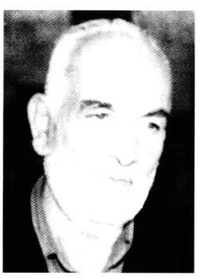
استاد فتح الله مقضی متولد 1303 خورشیدی اصفهان بود. پدرش مرحوم عبدالرزاق آهنگر بود، اما خانواده ی مادری اش عموما به کاشی سازی اشتغال داشتند. استاد عبدالغفار مصدق کاشی تراش، دایی مادر وی بود که برادر بزرگ فتح الله، یعنی یدالله را آموزش و مورد تشویق قرار می داد و سپس یدالله، استاد سه برادر دیگر شد. و به این ترتیب استاد عباس، استاد علی و استاد فتح الله را در فنون کاشی کاری پرورش داد. استاد فتح الله در 20 سالگی قادر بود مستقلا کار کرده و شاگردانی را ترتیب نماید.
حسب سوابق موجود در پرونده ی استخدامی، فتح الله مقضی از سال 1350 به استخدام دفتر فنی «سازمان ملی حفاظت آثار باستانی» در آمده و در مرمت سر در مسجد شیخ لطف الله، مناره های مسجد امام و بدنه ی آن، گنبد مدرسه ی چهار باغ، مدرسه ی ملا عبدالله كتیبه ها و بلندی آستان مقدس حضرت معصومه (سلام الله علیها)، مقبره ی حضرت عبدالعظیم (علیه السلام)، گنبد بی بی شهربانو، مقبره ی شیخ صفی الدین اردبیلی،
مساجد جامع کرمان، یزد ، قزوین و بیش از همه در مسجد جامع عتيق
اصفهان فعالیت داشته است. استاد فتح الله مقضی در سال 1379 پس از شش دهه خدمت به آثار و ابنیه ی تاریخی کشور، به رحمت ایزدی پیوست تا روح بزرگوارش به روان طيبه فرزند شهیدش عبدالحسین، که در جریان عملیات «خیبر» و در سن 23 سالگی در دوران جنگ علیه عراق متجاوز، در منطقه ی کوشک به شهادت رسیده بود، ملحق گردد.

اصغر پنجه پور کاشی کارمعرق و مشبک
عکس
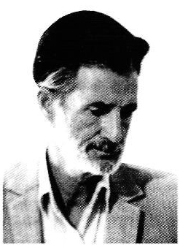
استاد اصغر پنجه پور یکی از بهترین معرق کارانی است که در معرفی این هنر به دوستداران آن، نقشی به سزا داشته است. وی با استفاده از محضر دایی هنرمندش، استاد اسماعیل کاظم پور ، استاد حسین کاشی تراش و استاد رزاق یزدی توانسته است در کوتاه ترین زمان ظرایف و رموز هنر معرق و مشبک را به خوبی فرا گیرد.
استاد اصغر پنجه پور در سال 1309 شمسی در اصفهان به دنیا آمد. وقتی به 7 سالگی رسید به علت عدم استطاعت مالی خانواده، او را به استاد اسماعیل کاظم پور دایی اش سپردند. و این در حالی بود که استاد اسماعیل خود بیش از چند سالی با استاد اصغر اختلاف سن نداشته و از شاگردان استاد حسین کاشی تراش بود.
استاد پنجه پور به زودی دقایق هنر کاشی کاری را فرا گرفت. وی در سن 16 سالگی به یزد رفت و به شاگردی یکی از بهترین معماران و کاشی کاران این هنر به نام استاد حسن رزاق یزدی در آمد. استاد حسن در آن روزگار مسجد جامع یزد را مرمت و باز سازی می کرد. متأسفانه کار شاگردی استاد حسن دیری نپایید، چرا
که اندکی بعد از شروع کار، استاد حسن در گذشت. اما مرحوم وزیری روحانی برجسته ی یزد، که کتابخانه ی مشهور او در یزد یکی از بهترین و بزرگترین مراکز فرهنگی کشور ماست و خود آن مرحوم نیز از محققان و پژوهشگران بزرگ تاریخ یزد بوده است، به استاد اصغر جوان تکلیف کرد در یزد بماند و کارهای استاد
مرحومش را ادامه دهد.
اولین کاری که به استاد اصغر پیشنهاد شد مرمت شبستان و اضلاع اطراف محراب مسجد جامع یزد بود. وی به خوبی از عهده ی این کار بر آمد و با آن که سواد خواندن و نوشتن نداشت، کتیبه ی بالای محراب مسجد را نیز با توجه به تصاویر موجود، مورد مرمت قرار داد. استاد پنجه پور در مصاحبه ای گفته است که کار در مسجد جامع کبیر یزد، به مثابه ی کلاسی بود که هر آن بر دانسته ها و تجارب او می افزود.
اصغر جوان حتی شبها نیز در مسجد می خوابید. پس از مدتی به تهران آمد و در حصارک کرج در کنار معماران به فراگیری رموز معماری پرداخت، تا اینکه شنید در مسجد شیشه ی تهران عده ای کاشی کار اصفهانی سرگرم کار هستند. به تهران رفت و در آنجا بار دیگر استاد و دایی اش، اسماعیل کاظم پور را دید و در کنار او به کار پرداخت. پس از اتمام کار تهران به قم آمد و در مدرسه ی حجتیه ی قم به کار مشغول شد. در آن زمان استاد حسین برهانی کاشی کار و کاشی ساز معروف در این مدرسه کار می کرد. استاد برهانی با کاشی کاری مسجد دانشگاه تهران و سر در مسجد بروجردی توانسته بود به عنوان استادی مسلم، شهرت کسب نماید. بنابراین در 22 سالگی از طرف مسؤولان آستان حضرت معصومه (سلام الله علیها) مأمور شد تا محراب موزه ی قم را مرمت کند. استاد پنجه پور خود می گوید که این کار آن قدر مهم و ظریف بود که کمتر کسی می توانست باور کند جوانی در این سن و سال از عهده ی انجام آن بر آید. اما استاد اصغر پنجه پور، محراب موزه ی قم را به خوبی مرمت کرد و کار او مورد تایید استادکاران قرار گرفت. استاد اصغر پنجه پور در اکثر شهرهای ایران کار کرده است اما همه ی آنها را به خاطر نمی آورد. اهم کارهایی را که استاد پنجه پور انجام داده است عبارتند از :
•
محراب مسجد جوب شور در قم
•
کلیه ی کاشی کاری های مجلس شورای ملی سابق.
•
قسمتی از سر در کاخ نیاوران.
•
مسجد کبود تبریز
•
حسینه ی طوقچی
•
کاشی کاری حسینیه ی سید محمد آقا در یزد. طراح کاشی های این حسینیه که 3000 متر مربع مساحت را در بر می گیرد، استاد محمد کاشی تراش و حاج عباس کرباسیون بوده اند.
•
ساخت 63 محراب در شهرهای مختلف
•
کاشیکاری مسجد بروجردی در قم
از دیگر فعالیت های او، کارهای کوچک به صورت مشبک و یا کاشی های یک تکه که به سفارش اشخاص و مجموعه داران ساخته شده اند را می توان نام برد. استاد اصغر پنجه پور شاگردان بسیاری تربیت کرده که چند نفر از آنها از اساتید این هنر شده اند. از جمله ی آنها می توان از استاد حسن که ساکن قم بوده و از کاشی کاران مشهور این شهر به شمار می رود. و همچنین استاد رضا که در قم کار می کند و استاد پنجه پور او را استاد کاری ماهر و با ایمان می داند، نام برد.
استاد اصغر پنجه پور 4 پسر دارد که همه ی آنها کاشی تراش شده اند. استاد جواد 40 ساله سیاوش 36 ساله، رضا 32 ساله و فرامرز 29 ساله. استاد اصغر نسبت به کار این چهار پسر که از کودکی زیر نظر خودش به فنون کاشی کاری آشنا شده اند، ایمان بسیار دارد و حتی می گوید: «اگر من ادعایی دارم به خاطر وجود پسرانم است. گاهی آنها کارهایی می کنند که خودم از انجام آن عاجزم. مثلا سیاوش کاشی ها را بدون استفاده از نقشه می چیند. گاهی حتی در نحوه ی کار، به من هم ایراد می گیرد و می بینم درست هم می گوید
به طور کلی استاد اصغر پنجه پور را می توان یکی دیگر از کاشی کاران و معرق سازان شهر اصفهان به شمار آورد که با ایمان، علاقه و استعداد خود، عمر پر بارش را در راه اعتلاء و حفظ این هنر شریف صرف کرده است.

غلامحسین عمرانی سنگتراش (حجار)
عکس
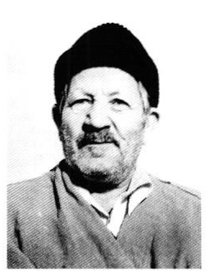
حجاری و سنگ تراشی از هنرهایی است که در کشور ما سابقه ای دیرینه دارد. اما پس از گسترش دین اسلام و رواج معماری اسلامی نیز به تدریج سنگ تراشی یکی از شیوه های تزیین بناها گردید. این هنر هنگامی به اوج رسید که کتیبه های مساجد با خط خوشنویسان بزرگ زینت بخش بناها شد و در کنار سایر صنایع و هنرهای دستی به اوج تعالی رسید. این رونق آنگاه فزونی گرفت که مزارستان تخت فولاد به عنوان یکی از بزرگترین گورستان های تشیع، مورد توجه قرار گرفت. در این زمان سنگ تراشان و هنرمندان اصفهانی مجالی یافتند تا خط نوشته های اساتید بزرگ خوشنویسی را بر سنگ ها جاودانه سازند.
از همین دوره بود که سنگاب نیز به مساجد و تکایا افزوده شد و دستان توانا و اندیشه های پویای هنرمندان این شهر چنان گل و بوته های زیبا و خطوط مختلف را بر سنگ های یکپارچه جان بخشیدند، که سنگاب هم جزیی از آثار ماندگار در بناهای تاریخی شد، تا جایی که اساتید و بزرگانی همچون استاد امین سنگاب ساز، حتی به سفرنامه های خارجیان نیز راه یافتند.
محدود و معدود چنان کیفیت و ویژگی هایی برخوردار است که اگر او را در حفظ و تداوم معماری سنتی ایران، هم سنگ استادکاران قدیمی بدانیم سخنی به گزافه نگفته ایم.
مرحوم عمرانی در سال 1297 شمسی در شهر اصفهان بدنیا آمد. پدر او مرحوم ملاحیدر بود که در سنین کودکی غلامحسین روی در نقاب خاک کشید غلامحسین عمرانی از همان دوران کودکی به سنگ تراشی و حجاری علاقه مند شد و تصمیم گرفت آن را به عنوان حرفه اصلی انتخاب کرد. به همین منظور به یزد رفت و در معادن سنگ مرمر آن شهر مشغول به کار شد پس از آن که معدل سنگ لاشتر شروع به کار کرد، به زادگاهش بازگشت و در خیابان فیض که در آن زمان «چهارباغ امین الدوله» نامیده می شد، کارگاهی برای خود تأسیس کرد. این کارگاه هنوز نیز دایر است و فرزندش حاج اصغر عمرانی در آن شغل پدر را ادامه می دهد.
در آن روزگار خیابان فیض از میان مزارستان تخت فولاد گذر می کرد و اکثر هنرمندان و سنگ تراشان اصفهان در این گذر مشغول به کار بودند. مشاهده ی هنرنمایی استادان حجاری که پیکرتراشی وحک گل و بوته بر روی سنگ می کردند، استاد غلامحسین را نسبت به این هنر علاقه مندتر کرده و هر آن به شوق و ذوق او می افزود. در آن میان سنگاب سازی، علاقه ی واقعی وجدی او محسوب می شد. به تدریج استاد غلامحسین توانست کارهایی انجام دهد که مورد توجه قرار گرفته و در میان هنرمندان سنگتراش اصفهان سرشناس گردد.
حاج غلامحسین عمرانی در هیچ سازمان دولتی به استخدام در نیامد به همین جهت سابقه ای از کارهای او در دست نیست تا بتوان همچون سایر معماران و استادکاران آثار او را با ترتیب ، توالی و نظم خاصی، ذکر نمود. بنابراین طی گفتگو با برخی از استادکارانی که به کار و هنر او اشراف داشته و آثار او را، اعم از پیکرتراشی ، صورت سازی و گل و بوته بر روی سنگ و بناهای سنگی دیده اند .
و همچنین با عنایت به یادداشتی که نوه ی هنر دوست آن مرحوم، وحید عمرانی تهیه کرده، به معرفی اجمالی برخی از کارهای او می پردازیم
•
سنگاب موجود در سرسرای ورودی مهمانسرای عباسی. این سنگاب که از سنگ یکپارچه تهیه شده، در محلی نصب گردیده که کلیه ی مهمانان و شخصیت های خارجی آن را مورد بازدید قرار می دهند. وجود این سنگاب در سرسرای ورودی مهمان سرا خود عاملی است تا جایگاه فرهنگی سنگاب و نقش آن در مساجد و تکایا معرفی گردد.
•
سقف سنگی مقبره ی پرفسور آرتور اپهام پوپ و همسردانشمندش دکتر فیلیس آکرمان در شمال شرقی کرانه ی پل خواجو. پروفسور پوپ بنا به وصیتی که در زمان حیات کرده بود، در این محل به خاک سپرده شد. سالهاست که بسیاری از شخصیت ها ، دانشمندان و کارشناسان خارجی که به اصفهان می آیند پس از بازدید از پل خواجو، از مقبره ی پروفسور نیز دیدار می کنند. در حقیقت کار نمایان مرحوم عمرانی در این محل نیز خود بهترین معرف برای هنر سنگ تراشی و حجاری هنرمندان اصفهانی است.
•
در حسینیه ی اصفهانی ها واقع در کربلای معلی سنگاب نفیسی از استاد غلامحسین موجود است که آن را نیز می توان یکی از شاخص های زیبای این هنر ایرانی به شمار آورد.
•
پایه های برخی تندیس ها و یادمان هایی که در برخی از میادین اصفهان نصب شده نیز از آثار مرحوم عمرانی است
•
سر در ورودی کاخ مرمر تهران. مرحوم عمرانی این کار را با همکاری سایر اساتید سنگتراش انجام داده است
•
سر در ورودی معبد زرتشتیان در خیابان نظر اصفهان که در نهایت نفاست و زیبایی ساخته شده است.
•
سنگ مزار شهید آیت الله صدوقی در یزد - سر در ورودی بارگاه امامزاده شاهچراغ در شیراز.
•
سنگ های مزار سران و خوانین ایل بختیاری واقع در تکیه ی میر تخت فولاد این سنگ ها نیز چنان با ظرافت و هنرمندی تراشیده شده اند که بیننده را به اعجاب و تحسین وا می دارد.
مرحوم استاد حاج غلامحسین عمرانی در سال 1374 خورشیدی در اصفهان در گذشت و در باغ رضوان به آرامش ابدی رسید.
از مرحوم استاد غلامحسین عمرانی و فرزند پسر و 2 فرزند دختر باقی ماند. خوشبختانه فروزانی عشق نسبت به بناهای تاریخی اصفهان به فرزندان وی نیز سرایت نموده است.
با مرگ استاد غلامحسین عمرانی یکی دیگر از هنرمندان اصفهان، روی در نقاب خاک کشید. هنرمندی که آثار بدیع و چشم نوازش بیانگر ویژگی های فکری و روانی صنعت گران اصفهانی بود. ویژگی هایی همچون ذوق ، ابتکار ، هنر ، پشتکار و قناعت که قرنهاست هنرمند اصفهانی به آنها شهره است و باعث شده این شهر مهد فرهنگ و هنر و صنایع ظريفه ای کشور نامیده شود.

حسین شاه پسندی معمار سنتی
عکس
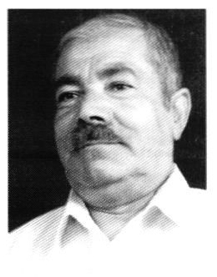
یکی از استادکاران گمنام و کم نشانی که در حفظ اصالت ها و ارزش های معماری اصیل شهر اصفهان سهمی به سزا دارد، مرحوم استاد حاج حسین شاه پسندی است.
او با آن که بیش از 60 سال از عمر پربار و بابرکتش را در خدمت اصفهان و بناهای این شهر سپری نموده است و اگر چه برای تداوم راه معماران سنتی، آن چنان از جانش مایه گذاشته که در نوجوانی استاد کارش خوانده و همه تاییدش کرده اند، امروز چنان مورد بی مهری قرار گرفته و فراموش شده که حتی در بایگانی اداره ی میراث
فرهنگی نیز باید با جستجو و صرف وقت زیاد، از او مدرکی بدست آورد.
برای تهیه ی این شرح حال از آقای علی شاه پسندی، فرزند آن مرحوم که روزگاری نیز شاگردی پدر را کرده کمک گرفیتم، چرا که در پرونده ی استخدامی او، جز شروع به کار و تاریخ تولد و چند روز مرخصی، مطلب دیگری بدست نیامد.
حسین شاه پسندی در سال 1302 خورشیدی در اصفهان به دنیا آمد. پدرش مرحوم استاد رضا از بنایان اصفهان بود که متأسفانه ذکری از او موجود نیست. اما گفته می شود سردر هنرستان هنرهای زیبای اصفهان را او طراحی و سنگ چین کرده است.
بقیه ی کارهای مرحوم استاد رضا را می توان در ساخت خانه های مسکونی و مرمت و بازسازی آنها خلاصه کرد.
حسین دوران کودکی را همچون هم سالانش طی کرد و چون به سن 7 سالگی رسید خواندن و نوشتن را آموخت. اما به همین بسنده کرد و تصمیم گرفت به کار بپردازد. آن روزها در اصفهان مدارس و آموزشگاه های چندانی وجود نداشتند. دو سه سالی را در یک کفاشی به کار مشغول شد، و اگرچه کودکی بیش نبود اما هرگز این کار او را اقناع نکرد. شاید مشاهده ی کارهای پدر که به بنایی مشغول بود در او نیز ذوقی بوجود آورد تا به کار پدر بپردازد. بنابراین در سال 1312 رسما به شاگردی پدرش استاد رضای بنا در آمد. همان طور که در چند گفتار قبل نیز توضیح داده شد، در اصفهان استادکارانی که فرزندانشان را به شاگردی می پذیرفتند، نسبت به آموزش آنان سختگیری بیشتری اعمال می کردند.
حسین نوجوان چنان در کنار پدر رمز و رازها را آموخت که در 15 سالگی استاد کاری شده بود، که همه او را تایید می کردند. زمانی که به آن اشاره می شود روزگاری است که استادکاران بزرگی همچون معارفی و سنمار و معتمد البناء در اصفهان آوازهای داشتند و باستان شناسی کشور نیز با مدیریت آندره گدار، شهرهایی مثل اصفهان را لحظه ای از نظر دور نمی داشت.
استاد حسین، سال هایی نیز به تنهایی کار کرد. او در این مدت تمام توان ، استعداد و خلاقیت خویش را در راه ساخت خانه های بزرگ با روش سنتی به کار گرفت. بسیاری از خانه های نفیس و مشهور شهر را نیز مرمت کرد. از ویژگیهای کار استاد حسین که در شهر اصفهان زبانزد شده بود این بود که همه ی مراحل ساخت یک خانه را شخصا به اتمام می رساند. او زمین را تحویل می گرفت و بدون دخالت دادن مهندس، طراح یا نقشه کش، خانه را می ساخت و تحویل می داد. او خانه های بسیاری را به این ترتیب ساخت. به تدریج آوازه ی این استعداد به گوش معمار باستان شناس مرحوم معارفی رسید. آن مرحوم که تمام توش و توانش را برای حفظ بناهای اصفهان مصروف می داشت، استاد حسین را به کار دعوت کرد.
با توجه به تاریخچه ی باستان شناسی اصفهان و نگرشی اجمالی بر زندگی مرحوم معارفی، متوجه می شویم که در این سال ها شخصیت هایی همچون دکتر هنرفر ، نیکزاد، روانبد و مجدزاده ی صهبا در اصفهان کار می کردند که اگر چه برخی همچون مرحوم صهبا در گذشته اند، اما آثار و خط فکری آنها را به وضوح حاکم بر مرمت بناها می بینیم.
در سوابق رسمی و پروندی استخدامی بسیار مختصر و چند برگی مرحوم استاد حسین، شروع به کار او 1345 نوشته شده است. اما با توجه به اظهارات آقای علی شاه پسندی فرزند او و تقریر برخی استادکاران، مرحوم شاه پسندی از سن 30 سالگی مرمت و باز سازی بناهای تاریخی و همکاری با مرحوم معارفی را شروع کرده است. بنابراین می توان گفت تا سال 1345 به طور غیر رسمی در خدمت باستان شناسی بوده است. آقای علی شاه پسندی فرزند آن مرحوم که در سال 1332 متولد شده و از سنین کودکی در کنار پدر بوده است، بیشتر کارهای پدر را به خاطر می آورد. وی کارهای مرمتی پدر مرحومش را به شرح زیر معرفی می کند:
•
انجام تعمیرات تالار اشرف
•
استحکام بخشی و رطوبت زدایی تعدادی از ستونهای مسجد امام. در این مرحله مرحوم شاه پسندی بدون برداشتن ستونها، زیر آنها را قیر اندود و عایق کاری نموده و از گسترش رطوبت در آنها جلوگیری کرد.
. تعمیرات گنبد دوپوش مسجد امام و پوشش های آجری سقف های موجود در مسجد
. مرمت کامل پل خواجو.
مرمت کامل سی وسه پل. این مرحله از مرمت در حدود سال 1348 انجام شد و چند سال به طول انجامید. در این کار، استادانی همچون مرحوم استاد رضا منشئی و استاد رضا اليکی شرکت داشتند. این کار زیر نظر مستقیم مهندس شیرازی و مرحوم معارفی انجام شد.
. تعویض سقف های بازارهای جنوب مسجد امام، که این کار را مرحوم شاه پسندی با همکاری استاد مرحوم رجبعلی سنمار انجام داده است.
. تعمیرات اساسی دو منارهی دردشت که این مناره ها در حال تخریب کامل بودند . . مهار سقف تالار تیموری.
. احداث سقفهای حجرات عمارت توحیدخانه شیر گویا، که در حال حاضر به کلاس های درس دانشگاه هنر اصفهان اختصاص یافته اند.
. مرمت اساسی پل مارنان که انجام آن مدتها به طول انجامید.
. تعمیرات ایوان و پله های عالی قاپو
. استحکام بخشی ستونهای چهلستون و عالی قاپو. در این مرحله از مرمت ها که در عداد بهترین کارهای مرحوم شاه پسندی به شمار می رود، مرحوم استاد رضا منشئی نیز شرکت داشت. آقای علی شاه پسندی نیز در این کار، در کنار پدر
مرحومش بوده است.
مرحوم شاه پسندی برای اجرای این کار، ستون ها را برداشته و با میله های آهنی آنها را استحکام بخشی کرده و سپس به جای خود نصب نمود. مرحوم منشئی نیز به عنوان استادکار نجار، با وی همکاری کرد. در آن زمان برداشتن این ستون ها و تنگ گذاری آنها یکی از کارهای نمایانی بود که این دو استاد کار انجام دادند.
استاد حسین شاه پسندی پس از 60 سال کار مداوم، که بیش از 42 سال آن در بناهای تاریخی سپری شده، بود به دلیل شدت خستگی و فرسودگی در سال 1371 بنا به تقاضای شخصی خود، بازنشسته گردید. پس از یک ماه ترک خدمت نتوانست بدون فعالیت در بناهای تاریخی دوام آورد، بنابراین مجددا به کار بازگشت و احداث سقف های بازار ضلع شمال غربی میدان نقش جهان را انجام داد. اما پس از آن که چند طاق با دستان او زده شد احساس کرد که قادر به ادامه ی کار نمی باشد، بنابر این بار دیگر تقاضا کرد او را از خدمت معاف کنند.
مرحوم استاد حسین شاه پسندی در 30 بهمن سال 1373 به علت سکته ی قلبی درگذشت و در گورستان عمومی باغ رضوان به خاک سپرده شد.
بنابه گفته ی بیشتر همکاران و همچنین فرزند آن مرحوم استاد حسین شاه پسندی به چنان مهارتی دست یافته بود که بارها مورد تشویق آقای مهندس شیرازی و مرحوم معارفی قرار گرفته بود. هنگامی که مرحوم شاه پسندی درگذشت، متأسفانه سازمان میراث فرهنگی، یادی از خدمات آن زنده یاد نکرد.
مرحوم شاه پسندی، شاگردانی نیز تربیت کرد که آنها نیز گمنام مانده اند. یکی از آنها فرزندش علی شاه پسندی است که از کودکی به رمز و رازهای کار پدر آشنا گشته است. متأسفانه علی شاه پسندی راه پدر را ادامه نداده و به کارهای دیوانی و دولتی پرداخته است.
آقای علی شاه پسندی در یادداشتی که برای نگارنده ی این سطور ارسال نموده، آرزو کرده است که کاش مردم با امثال این استادکاران به نوعی آشنا شوند. و نیز ترتیبی اتخاذ گردد تا آنها در سنین بالا به جای کار، امر آموزش و تربیت شاگردان را بر عهده بگیرند.

یسایی شاجانیان نقاش
عکس
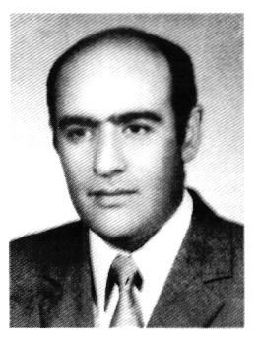
یسایی شاجانیان در سال 1318 خورشیدی در جلفای اصفهان و در خانواده ای ارمنی تولد یافت. استعداد ذاتی او در زمینه ی نقاشی از اوان کودکی چشمگیر بود. استاد آبراهام گورگنیان مینیاتوریست نامی، استعداد فطری یسایی را دریافته بود، از این روخانواده ی شاجانیان را ترغیب نمود تا یسایی را در زمینه ی هنر به تحصیل بگمارند.
پس از طی دوره ی ابتدایی در مدرسه ارامنه ی جلفا، يسایی به هنرستان هنرهای زیبای اصفهان وارد شد و از محضر اساتیدی چون مرحوم رستم شیرازی و مرحوم
حاج مصورالملکی، بهره ها گرفت و در رشته های نقاشی ایرانی، از قبیل : گل و
مرغ، تذهیب و تشعیر ، دانستنی ها آموخت.
علاقه ی خاص يسایی نسبت به نقاشی های مرحوم استاد پرواندنها پطیان موجب دیدارهای مکرر و سپس شکوفایی دوستی عمیقی بین ایشان گردید. به واسطه ی همین صمیمیت و از طریق تبادل نظر و گفت و شنود، استاد پرواند رموز نقاشی آبرنگ را بی دریغ به هرجوی جوان آموخت.
پس از دریافت دیپلم از هنرستان هنرهای زیبای اصفهان، به منظور مطالعه و ادامه ی
تحصیل به لبنان رفت و پس از دو سال اقامت در خارج از کشور، به دلیل برخی دشواری ها به زادگاهش باز گشته و در اینجا به سازمان ملی حفاظت از آثار باستانی کشور پیوست.
اشتغال در آن سازمان ذوق و توانایی های هنری پسایی را بیش از پیش بارور نمود، به گونه ای که مأموریت یافت تا همراه با کارشناسان موسسه ی ایزمئوی ایتالیا به سرپرستی روبرتو چرمینو به امر مرمت آثار نقاشی بناهای تاریخی اصفهان بپردازد
يسایی با پشتکار و کوششی وصف ناپذیر در بازسازی آثار نقاشی کاخ چهلستون، عمارت عالی قاپو و کلیساهای جلفا در اصفهان، خانه ی پیر نیا در نایین، نارنجستان قوام در شیراز و آثاری در قزوین، ضمن به جای گذاردن یادگارهای بدیع به مطالعه و بررسی آثار نقاشی موجود در بناهای تاریخی پرداخته و پژوهشی گسترده در تصاویر ، رنگها و قلم گیری ها انجام داد. وی با تجربه ای که اندوخته بود از سوی موسسه ایزمئوی ایتالیا به دریافت دیپلم تخصصی در مرمت آثار نقاشی، نائل آمد.
آشنایی با پرفسور آرتور اپهام پوپ مستشرق و ایرانشناس نامی، نقش بسزایی را در پرورش یسایی ایفا نمود.
در پی مراوده با آن دانشمند شهیر، یسایی به دانش و اطلاعات موثقی از هویت و مفاهیم نقش پردازی هنر ایرانی به خصوص سبک صفوی دست یافت و از آن پس شیوه ی نقاشی صفوی را سبک اصلی خود قرارداد
از کارهای پیسایی به سبک و شیوه ی صفوی نمونه های با ارزشی در نقاشی های دیواری و تابلوهای هتل عباسی اصفهان، هتل کوثر تهران و هتل والدروف آستوریای نیویورک به یادگار مانده است. او علاوه بر شیوه ی صفوی که سبک تخصصی اوست، در سبک نقاشی قاجار و خصوصا گل و مرغ و گل و بوته سازی نیز سرآمد بود.
يسایی پس از سالها پویش و سیر و سلوک هنری به هنرستان هنرهای زیبا بازگشت و در همان جایی که هنر آموخته بود به تدریس و تعلیم نو آموزان پرداخت و در آخرین سال عمر ، مسؤولیت تدریس رشته ی مینیاتور در دانشکده ی پردیس اصفهان را برعهده گرفت. اما دریغ که یسایی در آذر ماه 1366 خورشیدی به علت ابتلا به سرطان ریه در 48 سالگی و در اوج شکوفایی هنری، به دیار باقی شتافت.
پس از درگذشت وی آثار و یادگارهایش مورد بررسی شورای ارزشیابی هنرمندان کشور قرار گرفت و آفریننده ی آن آثار به عنوان هنرمند طراز اول شناخته و به دریافت مدرک درجه یک هنری - معادل دکترا مفتخر گردید.

حسین آقاجانی اصفهانی کارشناس ارشد مرمت آثار و ابنیه
عکس
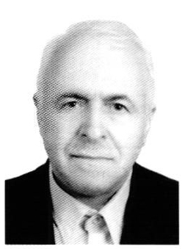
حسین آقاجانی اصفهانی در سال 1324 متولد شد. پس از تحصیلات ابتدایی به طور همزمان در هنرستان هنرهای زیبا و آموزشگاه شبانه موید، به تحصیل توأمان ریاضی و هنر مشغول شد.
وی پس از دریافت دیپلم و استخدام در اداره ی فرهنگ و هنر وقت، زیر نظر کارشناسان ایتالیایی مؤسسه ی ایزمئو به مدت هشت سال دوره ی علمی وعملی مرمت آثار نقاشی را گذراند و در پی آن برای شرکت در دوره ی چهار ماهه ی مرمت آثار نقاشی مربوط به «ایکروم» از مؤسسات وابسته به یونسکو، به ایتالیا اعزام شد. در همان ایام خود را برای شرکت در امتحانات ورودی کنکور بین المللی مدرسه ی مرمت رم آماده کرد، چنان که با کسب رتبه ی دوم برای تحصیل در رشته مرمت آثار نقاشی، پذیرفته شد و چهار سال بعد با عنوان کارشناس به سازمان متبوع خود بازگشت .
مهندس آقاجانی هم زمان با اقدامات طراحی و اجرای مرمت و حفاظت ابنیه و آثار تاریخی به دانشگاه فارابی وارد شدو مدرک کارشناسی ارشد خود را در رشته ی
مرمت آثار تاریخی و ابنیه و بافت کسب نمود. وی در طی سال ها، نتیجه ی مطالعات، بررسی ها و تجربیات اجرایی خود را ضمن مقالات متعددی که در « نشریه ی اثر» به چاپ می رسید، مندرج نموده است. در زمینه ی مسؤولیت های اجرایی نیز وی از سال 1357 تا 1374 به مدت هفده سال پست معاونت اداره ی میراث فرهنگی وقت را بر عهده داشته است.
مهندس آقاجانی، نظارت عملیات مرمتی مدرسه ی فیضیه ی قم، حرم مطهر حضرت معصومه (سلام الله علیها)، مرمت اشیای موزه ی قم و بازسازی تزئینات حرم مطهر حضرت رقیه (سلام الله علیها) در دمشق را نیز بر عهده داشته است.
حسین آقاجانی در اجرای کاشی کاری و کتیبه های حرم حضرت رقیه (سلام الله علیها) نیز نظارت داشته است. مرمت گچبری ها و نقاشی های مصلای حرم حضرت عبدالعظیم در ری نیز، از دیگر اقدامات اوست
مهندس آقاجانی در طول 35 سال بیشمار طرح های مرمتی و حفاظتی آثار تاریخی اصفهان حضور فعال و اساسی داشته و در سال 1375 خورشیدی به افتخار بازنشستگی نایل شده است.
از اقدامات و مسؤولیت های وی پس از بازنشستگی، علاوه بر تدریس مباحث مرمتی در دانشگاه های هنر، نظارت بر مرمت کاخ مسعودیه در تهران، مرمت و بازسازی کاشی ها و نقاشی های گنبد سلطانیه، حمام و بازار علی قلی آقا در اصفهان و مرمت گنبدهای سبز قم مربوط به دوران ایلخانی ومسجد جامع قم را می توان برشمرد.
مهندس حسین آقاجانی اصفهانی در سال 1384 طی حکمی به عضویت کمیته ی نگارگری فرهنگستان هنر جمهوری اسلامی ایران در آمده و از جمله آخرین اقدامات فرهنگی - پژوهشی او می توان از همکاری اش در برگزاری همایشی تحت عنوان «مکتب اصفهان» که در آذر ماه 85 در اصفهان بر پا شد، نام برد.

حسين نجارزادگان کارشناس ارشد مرمت
عکس
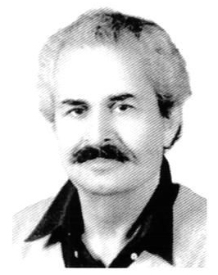
حسین نجارزادگان متولد 1323خورشیدی است. وی در سال 1342 در رشته ی مینیاتور از هنرستان هنرهای زیبا فارغ التحصیل شد. بعد از آن همکاری خود را با گروه ایتالیایی مؤسسه ی علمی - فنی ایزمئو در اصفهان تحت عنوان متخصص تعمیرات آغاز کرد. در پی این همکاری آقای نجارزادگان در سال 1349 موفق به دریافت دانشنامه ی تخصصی ایزمئو در رشته ی تعمیرات آثار تاریخی شد. با استفاده از بورس تحصیلی مؤسسه ی علمی ایزمئو در خرداد 1350 وارد انسیتیوی مرکزی تعمیرات رم شد. پس از اتمام دوره ی سه ساله موفق به اخذ مدرک کارشناسی مرمت آثار تاریخی از آن مرکز شده و در پی آن به گذراندن دوره ی تخصصی وتکمیلی تعمیرات آثار تاریخی و مواریث فرهنگی رم مشغول شد. مهندس نجارزادگان در ایتالیا، با استفاده از فرصتی که بدست آورده بود، در رشته های دیگری نیز به مطالعه پرداخت. از آن جمله می توان به گذراندن دوره ی تعمیرات و مرمت کاغذ و کتاب های قدیمی در انستیتو الفنسو گالو واخذ مدرک دکوراسیون و معماری داخلی از آکادمی هنرهای زیبای رم، اشاره نمود.
مهندس نجارزادگان، طی سالهای خدمت خود در سازمان های تابعه ی وزارت فرهنگ و هنر با عنوان متخصص تعمیرات و کارشناس طراحی و تزئین در طراحی و اجرای بسیاری از پروژه های حفاظتی ومرمتی اصفهان، یزد، تبریز، اردبیل، زنجان و سلطانیه، مسؤولیت داشته است. وی همچنین برای سه سال مسؤولیت اداره ی میراث فرهنگی استان یزد را بر عهده داشته است. معاونت دفتر فنی اصفهان نیز از دیگر مسؤولیت های اجرایی او بوده است.
مهندس حسین نجار زادگان طی سی سال خدمت در سازمان میراث فرهنگی و نظارت بر طرح و اجرای پروژه های حفاظتی و مرمتی عمارات صفوی چهلستون هشت بهشت، تالار تیموری، عالی قاپو و ... همچنین نظارت بر فعالیت های مرمتی محور شرق اصفهان، نایین، زواره، نطنز و...، در سال 1373 به افتخار بازنشستگی نایل آمد ولی پس از آن نیز همچنان اجرای بسیاری از طرح های مرمتی ابنیه ی تاریخی در داخل و خارج از کشور بر عهده گرفته است.
مهندس نجارزادگان از سال 63 تا 68 از سوی سازمان متبوع، مأموریت یافت تا حسب نیاز وزارت خارجه، جهت کارشناسی و مرمت آثار و تزئینات کاخ کرملین در مسکو، به روسیه اعزام شود. متعاقب آن جهت انجام مأموریت های دیگری نظیر آن به انگلستان، فرانسه و بلژیک اعزام گردید.
برخی فعالیت های نامبرده بعد از بازنشستگی عبارتند از :
•
مرمت چهل قطعه تابلوی قرون 16 تا18 میلادی و هشت تخته قالی مربوط به قرن 18 فرانسه که متعلق به سفارت ایتالیا در تهران بود.
•
مرمت و تثبیت بیش از چهار صد قطعه تابلوی مربوط به قرن 17 تا 19 میلادی متعلق به بنیاد مستضعفان و جانبازان انقلاب اسلامی
•
تعمیر کاخ عباس آباد تهران
•
طراحی و اجرای نما و معماری داخلی خانه ی فرهنگی جمهوری اسلامی در باکو.
•
مطالعه و مرمت 55 قطعه اثر نفیس باز یافته از حفاری های کاخ مسعود سوم در غزنه ی افغانستان، که در موزه ی شرق رم نگهداری می شد به دعوت دولت ایتالیا از سال 1377
از آخرین فعالیت های وی مرمت نقاشی های کاخ ریاست جمهوری ایتالیا و تدریس در دانشکده ی مرمت رم در سالهای اخیر بوده است.
•
مهندس حسین نجارزادگان با تأسیس و مدیریت مرکز علمی، فنی هنرهای
سنتی اصفهان باستان در سال های پس از بازنشستگی نیز به آموزش و اجرای طرح های حفاظتی و مرمتی آثار و ابنیه ی تاریخی پرداخته است
•
استاد حسین نجارزادگان هم اینک با بازگشت به وطن، بنا به دعوت سازمان میراث فرهنگی، صنایع دستی و گردشگری اصفهان، مسؤولیت نظارت بر مرمت و بازسازی برخی بناها مانند عالی قاپو و رکيب خانه را بر عهده گرفته است.

مصطفی مهدی حسین آبادی کارشناس ارشد مرمت
عکس
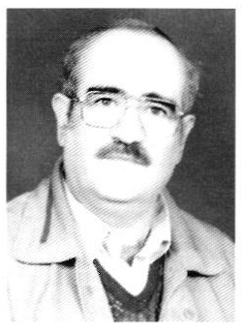
مهندس مصطفی مهدی حسین آبادی فرزند مهدی، در سال 1325 خورشیدی در شهر اصفهان متولد شد. وی تحصیلات ابتدایی خود را در دبستان عصر انقلاب (پهلوی سابق) سپری کرد. پس از آن در هنرستان هنرهای زیبا مشغول به تحصیل شده، موفق به اخذ دیپلم هنری در رشته ی نقاشی فرش گردید. وی بعد از گذراندن دوره ی سربازی، در دفتر فنی سازمان ملی حفاظت آثار باستانی مشغول به کار شد و پس از چندی با استفاده از بورس تحصیلی سازمان متبوع، به ایتالیا اعزام شده و در رشته ی مرمت نقاشی و اشیای منقول و نیز مرمت بناهای تاریخی به ادامه ی تحصیل پرداخت. پس از بازگشت به وطن با استفاده از تحصیلات علمی و تجارب عملی به کار در سازمان متبوع خود ادامه داد. مهندس حسین آبادی ضمن مسؤولیت های اجرایی در امر مرمت آثار و ابنیه اصفهان، در دانشکده ی هنر پردیس اصفهان شروع به تدریس در رشته ی مرمت نمود. وی همزمان در همان دانشگاه مشغول به ادامه ی تحصیل و موفق به اخذ مدرک کارشناسی ارشد مرمت آثار تاریخی و بافت های قدیمی شد. مهندس حسین آبادی طی سال ها خدمت در
بناهای تاریخی هشت بهشت، چهلستون، عالی قاپو، مسجد جامع عباسی، مسجد جامع عتيق و خانه های قدیمی، اقدامات مرمتی بی شماری انجام داده است.
مهندس حسین آبادی از طرف سازمان متبوع خویش مسؤولیت مرمت بسیاری از آثار و ابنیه ی سایر شهرهای کشور را نیز بر عهده داشته است که به برخی از آنها اشاره می شود .
در شهر یزد مرمت مسجد جامع شهر، در کرمان مرمت مجموعه ی گنجعلی خان، در شیراز مرمت ارگ کریم خان زند، در سیستان و بلوچستان مطالعات کوه خواجه و شهر سوخته، در خوزستان احیای مهدی آباد سوخته و در دزفول ، شوشتر و آذربایجان غربی نیز مرمت مساجد جامع آن شهرها را بر عهده داشته است
وی پس از بازنشستگی از سازمان میراث فرهنگی نیز همچنان مشغول ادامه ی فعالیت های مرمتی و حفاظتی در آثار و ابنیه ی تاریخی اصفهان و سایر شهرهای کشور می باشد.

علی محمودیان مرمتگر طراح
عکس
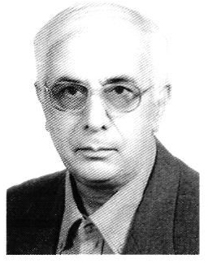
علی محمودیان به سال 1326 خورشیدی در جونقان از توابع استان چهار محال بختیاری متولد شد. وی پس از گذراندن آموزش دوران ابتدایی، برای ادامه ی تحصیل به اصفهان آمده و در هنرستان هنرهای زیبای اصفهان در رشته ی نقشه فرش مشغول فراگیری گردید. در آن زمان استادان برجسته ای چون مرحوم عیسی بهادری، رضا ابوعطا، حاج مصور الملكی و رستم شیرازی در هنرستان مشغول بودند. وی الفبای طراحی را نزد استاد امیر هوشنگ جزی زاده فرا گرفت و در این خصوص از سایر هنرمندان فوق الذکر بهره برد و در محضر استاد احمد ارچنگ چند سالی به عنوان «کپیه کن»، نسخه برداری از طرح های ایشان را انجام داده است .
علی محمودیان پس از دریافت دیپلم نقشه فرش و اتمام سربازی با سمت مرمت گر آثار نقاشی به استخدام دفتر فنی سازمان ملی حفاظت آثار باستانی در آمد. وی پس از چند سال کار و تلاش در بناهای تاریخی ایران به ویژه در اصفهان از جمله: بناهای ارزشمند چهلستون، عالی قاپو، هشت بهشت، مسجد جامع اصفهان و نیز ارگ کریم خان زند، دیوانخانه و موزه ی پارس شیراز فعالیت کرد.
استاد محمودیان همچنین در پی همکاری اش با گروه ایرانی - ایتالیایی تحت نظارت موسسه ی «ایز مئو»، مدتی در مرمت بناهای تاریخی فعالیت نموده سپس برای ادامه ی تحصیل، از طریق سازمان بورسیه شده و به ایتالیا رفت. وی در آنجا در رشته ی مرمت آثار، موفق به اخذ لیسانس گردید. همچنین در بسیاری از کلیساهای بزرگ فلورانس مانند: اونی سنتی ، سانتاماریا دل فیوره و سانتاگروچه کار مرمت نقاشی ها را انجام داده است.
مهندس محمودیان پس از بازگشت به ایران، به عنوان کارشناس مرمت آثار نقاشی در بسیاری از پروژه های مرمتی شرکت داشته است. وی همچنین با بازگشت به وطن مجددا به بازار طراحی فرش بازگشت و در زمینه ی طراحی نقشه فرش در رشته های فرش قم، اصفهان و نایین، آثار ارزنده و ماندگاری به تولید کنندگان فرش ارائه داده است.
وی پس از باز نشستگی با تأسیس و مدیریت شرکت نگارگران مشرق زمین، در بسیاری از پروژه های مرمتی استان چهارمحال و بختیاری و اصفهان از جمله: مرمت نقاشی های ایوان های شمالی، جنوبی و غربی چهلستون اصفهان، تعمیر سقف آلت ولقط چوبی مسجد سید اصفهان، تعمیر و مرمت قلاع تاریخی جونقان، دزک و مجموعه ی تاریخی فرهنگی چالشتر شهرکرد، مرمت های ماندگاری انجام داده است.

سید حسن رضوی نقاش، مرمتگر بناهای تاریخی
عکس
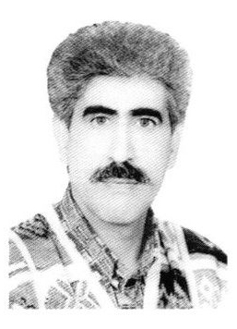
سید حسن رضوی که در حال حاضر به عنوان یکی از نقاشان آبرنگ و رنگ روغن کار در اصفهان شهرت دارد، از جمله مرمتگرانی است که در طول سالها کار در بناهای تاریخی اصفهان و سایر شهرهای ایران بسیاری از تزئینات وابسته به معماری اسلامی را مرمت کرده است.
این مرمتگر خلاق و مبتکر را می توان در زمره ی کسانی دانست که علاوه بر تحصیلات آکادمیک در رشته ی نقاشی، با استفاده از تجارب استاد کاران برجسته، توانسته است مکتب های مختلف نقاشی را به خوبی شناخته، به رموز ، ویژگی ها و شگردهای مخصوص هر دوره پی ببرد. او نسبت به تاریخ نقاشی ایران نیز شناخت دارد.
سید حسن رضوی اصلا اصفهانی است. اما زادگاه او بروجرد و تاریخ تولد او 1328 خورشیدی است. وی در سنین کودکی بود که به همراه خانواده اش از بروجرد به اصفهان آمد و برای همیشه در وطن مألوف خود ماندگار شد. او 12 ساله بود که با نقاشی آشنا شده و احساس کرد این هنر را دوست دارد.
این علاقه هر آن افزون می شد. وی ذوق کودکانه خود را با نقاشی بر روی کاغذ ، شیشه و چوب به آشنایان و افراد خانواده نشان داد. در آن روزگار هنرستان هنرهای زیبای اصفهان به عنوان مرکزی برای نوجوانان علاقمند به رشته ی نقاشی و برخی هنرهای دیگر توانسته بود توجه بسیاری از خانواده ها را به خود جلب کند. اما بسیاری از والدین بر این باور بودند که رشته های هنری نمی تواند به عنوان رشته ی تحصیلی یک دانش آموز قلمداد شود، خانواده ی رضوی نیز از آن جمله بودند.
به رغم همه ی مخالفت ها، در سال 1342 سید حسن رضوی هنرجوی هنرستان هنرهای زیبا شد. در آن زمان ریاست هنرستان با مرحوم عیسی بهادری، و مرحوم ابوعطا، معاونت آن را بر عهده داشت. وی در رشته ی طراحی و نقاشی به ادامه ی تحصیل پرداخت اولین استاد او تاجمیر ریاحی بود که به طور مستمر از آموزه های وی بهره می برد. در دوره ی دوم تحصیل که تا حدی تخصصی تر می شد، رشته ی رنگ و روغن و آبرنگ را زیر نظر استاد عباس پور صفا شروع کرده و در سال 1349 در رشته ی نقاشی از هنرستان هنرهای زیبای اصفهان فارغ التحصیل گردید.
سید حسن پس از خدمت سربازی در سال 53 به استخدام وزارت فرهنگ و هنر وقت در آمد. در این وزارت خانه، سازمان ملی حفاظت آثار باستانی متولی مرمت و حفظ بناهای تاریخی بود و در استان ها نیز دفاتر فنی سازمان، همین وظیفه را بر عهده داشتند.
اولین محل خدمت سید حسن رضوی که آقای دکتر شیرازی برای او در نظر گرفت، عمارت هشت بهشت بود. کار در این کاخ، به منزله ی کلاسی بود که سید حسن رضوی را با مرمت بناها آشنا کرد. مرمت نقاشی های این بنا زیر نظر آقای بهرام طاهری که او نیز در رشته ی مینیاتور از هنرستان هنرهای زیبا فارغ التحصیل شده بود، انجام می گرفت.
در همان دوره، موسسه ی ایتالیایی موسوم به «ایز مئو» در اصفهان به کار کاوش و مرمت بناها مشغول بود. آقای رضوی الفبای مرمت را از کارشناسان عضو هیات که چرمینو، بوئینی و شراتو اعضای آن بودند فرا گرفت. وی توانست پاک کردن لایه های اضافی از روی نقاشی های دیواری را به سرعت از چرمینو و بوئینی بیاموزد.
در آن زمان، در اداره ی میراث اصفهان چنین مرسوم بود که فارغ التحصیلان هنرستان بعد از دو یا سه سال کار مرمت در بناها، به ایتالیا اعزام می شدند تا دوره ی تخصصی مرمت نقاشی را فرا گیرند. این سنت باعث شد تا با اعزام سرپرست مرمت
تزئینات مسجد جامع به ایتالیا، آقای رضوی جانشین او گردد. وی اگر چه جوان و کم تجربه بود، اما مسؤولیت کلیه ی کارهای مرمتی در این بنا به عهده ی او محول گردید، بنابر این زیر نظر مستقیم آقای مهندس شیرازی به کار مشغول شد.
آن روزها کارشناسان موسسه ی ایزمئو در حیاط اصلی مسجد سرگرم حفاری بودند. مرمت تزئینات گچبری صفه های عمر ، استاد و شاگرد به عهده ی آقای رضوی گذاشته شد. مرمت تزئینات این قسمت از این بنای عظیم به خوبی انجام شد و کارشناسان ایتالیایی هیأت، آن را تأیید کردند. از این زمان، آقای رضوی در کنار نقاشی که هنر اصلی او بود، کار مرمت نقاشی های بناهای تاریخی را نیز به جد دنبال کرده و توانست در طول سالها کار، مرمت بناهای بسیاری را در اصفهان و سایر شهرها انجام دهد.
با مراجعه به پرونده های موجود گفتگو با آقای حسن رضوی و مصاحبه با همکاران و هنرمندانی که با وی کار کرده اند، کارهای مرمتی سید حسن رضوی را می توان به دو دسته تقسیم نمود
الف: شهر اصفهان:
•
در کاخ هشت بهشت، آقای رضوی نقاشی های تزئینی گل و بوته اتاق های این عمارت با شکوه را مرمت کرده است.
•
در بازار قیصریه، نقاشی های غرفه های بیرونی رو به میدان و نقاشی اتاق های معروف به شربت خانه را به اتفاق چند تن از همکاران مرمت کرده است. مراحل ابتدایی کار با حضور و زیر نظر بوئینی ایتالیایی انجام شد.
•
در عمارت رکيب خانه، تزئینات نقاشی طبقه ی چهارم برج که شامل گل و بوته های قاجاری بود را مرمت کرد.
•
در تالار تیموری، تزئینات رنگی و خط کشی های روی گچ را مرمت کرد.
•
در مدرسه ی چهارباغ (امام صادق)، تزئینات گل و بوته ی غرفه های فوقانی که به سمت خیابان چهارباغ بودند را تماما مورد مرمت و بازسازی رنگی قرار داد.
•
در تالار مرکزی کاخ چهلستون، هماهنگی بین رنگهای بوم سازی تزئینات صفوی را به عمل آورد. هم چنین تصاویر تک چهره و مینیاتورهای اتاق های جنب تالار را پاکسازی و موزون سازی رنگی نمود.
•
در مقبره ی هارون ولایت، تصاوير قاجاری درب ورودی را مرمت و بخشی از آلچکی های رواق دور حیاط را نیز بازسازی نمود.
ب: سایر شهرها: سید حسن رضوی در دیگر شهرهای کشورمان نیز آثاری از خود
بر جای گذاشته است.
با استناد به پرونده های سازمانی موجود، برخی از آنها عبارتند از:
•
اردبیل: تعمیر و مرمت نقاشی های تزیینی و طلا کاری فضای اطراف گنبد خانه دور بقعه ی شیخ صفی الدین اردبیلی
•
شیراز : پس از مرمت نقاشی های کاخ گلستان تهران، مرمت تزئینات نقاشی ارگ کریم خانی و حمام وکیل به آقای رضوی محول شد. در ارگ کریم خانی نقوش ترنج و گل و بوته های متعلق به دوران زندیه نیاز به مرمت داشت، چون این نقوش از نظر سبک به کارهای صفوی بسیار نزدیک بودند، آقای رضوی این نقوش را به خوبی باز سازی و مرمت کرد. در حمام وکیل نیز تزئینات کشته بری ساروجی با دو رنگ سیاه و سفید انجام شده بود. این تزئینات بر اثر گذشت ده ها سال، نیاز به مرمت جدی داشتند، که وی از عهده ی انجام آن بر آمد.
در سال 1357 آقای رضوی به خاطر استعداد و خلاقیت هایی که در طول چند سال کار نشان داده بود، جهت اعزام به ایتالیا انتخاب گردید. اما با وضعیت خاص سیاسی کشور و وقوع انقلاب این موضوع منتفی گردید. وی در روزهای پایانی سال 1379 بازنشسته شد. پس از بازنشستگی، سازمان مسکن سازان از وی دعوت به همکاری نمود. او توانست در طول چند سال، پروژه های ماندگاری را به اجرا در آورد که از آن جمله هستند
•
تعمیرات حمام شاه علی: در این بنای بزرگ، تزئینات نقاشی قاجاری سربینه ی حمام مردانه و زنانه، مرمت و بازسازی شدند.
•
خانه ی قدیمی دیبایی: در این خانه نیز گچبری ها و کشته بری ها به وسیله ی آقای رضوی مرمت و احیا شدند.
•
تعمیرات نقاشی های سالن مرکزی خانه تاریخی ملاباشی، واقع در خیابان ملک شامل نقاشی های متنوع پشت آینه، شیشه و تابلوی منظره سازی روی گچ و تزئینات گل و بوته می باشد.
در سال 1380 وزارت مسکن و شهرسازی طی مراسمی که در هتل عباسی بر پا کرد، از هنرمندان سنتی ساز کشور به ویژه اصفهانی هایی که در خانه های قدیمی و آثار تاریخی کار کرده بودند، تجلیل به عمل آورد. در این مراسم از آقای رضوی نیز تقدیر به عمل آمده و جوایزی نیز از وزیر وقت مسکن و شهرسازی دریافت نمود.
سید حسن رضوی هنوز هم به عنوان مرمت گر با سازمان مسکن سازان و
سازمان نوسازی و بهسازی شهرداری اصفهان همکاری می کند. وی کار نقاشی آزاد را نیز هم چنان ادامه می دهد. آثاری که در طی سال ها نقاشی خلق کرده، بیشتر متأثر از بناهای تاریخی و میراث فرهنگی هستند که دغدغه های واقعی و ذوق و علاقه او را نسبت به فرهنگ غنی کشورمان نشان می دهند.

بختیارصفایی پور مرمتگر
عکس
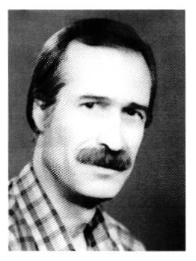
بختیار صفایی پور استاد کار ممتاز که در مرمت نقاشی دیواری بناها و تعمیر و بازسازی تابلوهای نقاشی مهارت خاصی دارد، از هنرمندانی است که توانسته با کسب تجربه از اساتید برجسته ی این فن، بسیاری از آثار نقاشی را مرمت کرده و در این زمینه یادگاری های با ارزشی از خود بر جای بگذارد.
استعداد و خلاقیت و تلاش بی وقفه ی صفایی پور باعث شده که اکثر کارشناسانی که با او کار کرده یا به نوعی با او و آثارش سروکار داشته اند، روش او را تأیید کرده و بر نحوه ی مرمت او صحه بگذارند. این مرمتگر در سال 1329 خورشیدی در چالشتر چهارمحال بختیاری به دنیا آمد. بخش چالشتر از دیرباز به عنوان یکی از مراکز مهم تولید فرش های دستباف در منطقه مشهور بوده است و بالطبع طراحی فرش نیز در آن منطقه مورد توجه بوده است.
بختیار صفایی پور تا 17 سالگی در چالشتر زندگی می کرد. در همان منطقه دیپلم متوسطه گرفت و در سال 1346 به اصفهان آمد. او در طول تحصیل در دبستان و دبیرستان ، نسبت به نقاشی علاقه ی بسیاری از خود نشان می داد. یکی
از همشهریان او که به این علاقه پی برده بود، وی را با دفتر فنی سازمان ملی حفاظت آثار باستانی وابسته به وزارت فرهنگ و هنر وقت آشنا کرده و مقدمات استخدام او را در این سازمان فراهم آورد. او سال 1346 با عنوان، کمک نقاش، به خدمت وزارت فرهنگ و هنر در آمد.
آقای صفایی پور می گوید علی رغم علاقه ای که نسبت به نقاشی داشت و با وجود تابلوهایی که در طول تحصیل ترسیم کرده بود، از مرمت نقاشی بناها هیچ نمی دانست بنابراین کار در سازمان را از صفر شروع کرد.
در آن زمان گروهی از مهندسین و مرمتگران ایتالیایی وابسته به مؤسسه ی ایزمئو در حال انجام اصفهان به مرمت نقاشی مشغول بودند. آقای صفایی پور همکاری با این گروه را آغاز کرد. او کار با مرمتگران و متخصصین ایتالیایی و ایرانی را با لایه برداری و سفت کاری بخش های تزئینی شروع کرد.
در همان زمان به طور مستمر و مرتب در هنرستان هنرهای زیبانیز حضور می یافت. در آن روزگار اساتید بزرگی همچون مرحوم عیسی بهادری و یسایی شاجانیان در این هنرستان به تدریس مشغول بودند. بزرگانی همچون مرحوم حاج مصور الملکی، نیز که در اصفهان از چهره های شناخته شده بودند نسبت به پرورش استعدادهای درخشان هنری از هیچ کوششی دریغ نداشتند. بختیار صفایی پور برای آن که نقاشی را خوب فرا گیرد و به رمز و رازهای آن پی ببرد، گاه به هنرستان می رفت و حتی به منزل آنان مراجعه میکرد و سؤالات خود را مطرح می ساخت. از دیگر کسانی که به او کمک می کردند تا با دقایق نقاشی آشنا شود، حسین آقاجانی اصفهانی بود.
مرمت نقاشی ها زیر نظر مؤسسه ی ایزمئو، 8 سال به طول انجامید. در این مدت او در زمینه ی فنی و هنری مرمت تصاویر و تزئینات وابسته به معماری، تجربیات بسیاری اندوخت و از سال 1354 به طور مستقل به کار پرداخت.
اولین کاری را که به تنهایی شروع کرد ، مرمت عمارت هشت بهشت بود. در این مرحله، او در طبقه ی فوقانی عمارت، دو اتاق سمت راست و سمت چپ را با زمینه ی سازی گچ های ساده مورد بازسازی قرار داد.
مرحله ی بعدی کار در عمارت هشت بهشت، مرمت نقاشی های ایوان بزرگ این کاخ مطابق تکنیک مورد نظر ایتالیایی ها که به اصطلاح رنگ گذاری سیر و باز نامیده می شد، بود. کار در هشت بهشت باعث شد تا آقای صفایی پور خود نیز به توانایی هایش بیشتر واقف شود. مسؤولین امر، کار او را مورد تأیید قرار داده و
وی را به عمارت چهلستون فرستادند. در این عمارت هم به زمینه سازی ساده پرداخت. آقای صفایی پور می گوید: زمینه سازی ساده، کاری بسیار سهل و آسان است. زیرا رنگ آمیزی بر روی اندود گچ نو و تزه انجام می شود. پس از زمینه سازی به مرمت بخش تزئینی نقاشی های دوره ی صفوی در چهلستون پرداخت.
پس از یک دوره کار در چهلستون، آقای صفایی پور به شیراز اعزام شد. وی در آنجا در ارگ کریم خانی، دیوانخانه، موزه ی کریم خانی و محلی به نام منصوریه به فعالیت پرداخت .
او در شیراز زیر نظر مهندس بویینی کار را از آغاز شروع کرده و مرمت تزئینات را انجام داد. در این عملیات 23 نفر از کار آموزان مرمت که برای اشتغال در اداره ی کل فرهنگ و هنر فارس آماده می شدند، زیر نظر آقای صفایی پور با نحوه ی مرمت نقاشی بناها آشنا شدند.
در نیمه ی دوم سال 1354فعالیت وی در شیراز به پایان رسید، بنابراین پس از شیراز به نایین اعزام شد تا در مرمت خانه ای واقع در محله باب المسجد موسوم به خانه ی پیر نیا که یکی از آثار نفیس دوران صفوی به شمار می رود، همکاری نماید.
مرمت تزئینات این خانه که به صورت کشته بری انجام می شده، شش ماه به طول انجامید. پس از اتمام مرمت این خانه ی قدیمی، آقای صفایی پور به اصفهان بازگشت و مجددا در عمارت چهلستون مشغول به کار شد. بعد از مدت کوتاهی، بنا به پیشنهاد آقای مهندس شیرازی، به تهران اعزام گردید تا تزئینات نقاشی عمارت شمس العماره و منزل وثوق الدوله را مرمت کند. پس از اتمام کار مرمت این دو بنا در تهران، آقای بختیار صفایی پور به اصفهان بازگشت.
در اینجا، بار دیگر مرمت تزئینات وابسته به معماری اسلامی شهر، از جمله مرمت تزئینات نقاشی های اتاق موسوم به چهارشنبه سوری واقع در عمارت چهلستون را بر عهده گرفت. قسمت بالای تابلوی چهارشنبه سوری، به علت بی توجهی و گذشت زمان آسیب بسیار دیده بود و نیاز به مرمت اساسی داشت. آقای صفایی پور توانست این کار را به خوبی انجام دهد و در اواخر سال 1358 به «درب امام» رفت تا در آن بقعه لایه برداری نقاشی ها را بر عهده گیرد. آقای صفایی پور لایه برداری ، تمیز کاری و تثبیت لایه های رنگی را انجام داد و در سال 60 بنا به تقاضای شخصی به شیراز اعزام شد تا مرمت های قبلی تزئینات ارگ کریم خانی، دیوانخانه و حمام وکیل را ادامه دها. تا اینکه بالاخره در اوایل سال 1361 آن را به پایان رسانیده و به اصفهان بازگشت. وی مجددا به چهلستون رفت تا قسمت پایین
تابلوی چهارشنبه سوری و نقاشی های سقف ایوان بزرگ را انجام دهد. کار در چهلستون یک سال دیگر به طول انجامید.
آقای صفایی پور خود به این مرحله از کارهایش علاقمند است و آنها را مهم قلمداد می کند.
در آن موقع موزه ی شاهرود پرده بزرگی از «شبیه خوانی» را به اصفهان فرستاده بود تا مورد مرمت قرار گیرد. آقای صفایی پور برای انجام این کار انتخاب گردید. وی این پرده را آسترکشی وتمیز کاری کرده سپس عملیات مرمت و باز سازی را شروع نموده و توانست این پرده را به خوبی مرمت کند. پس از آن به تالار اشرف رفته تثبیت لایه های تزئینی بخش شاه نشین ، پرده سازی و باز سازی قسمت پایین شاه نشین را در طول مدت هشت ماه به انجام رسانید.
پس از پایان کار در تالار اشرف به چهلستون بازگشت تا تابلوی معروف به «بزم شاه عباس دوم» را مرمت کند. مرمت این اثر نفیس که آقای صفایی پور عملیات اجرایی آن را به تنهایی انجام داد، هشت ماه زمان برد.
اقدام بعدی آقای صفایی پور مرمت تابلوهای عالی قاپو بود که به وسیله ی نقاشان اروپایی ترسیم شده بود. پس از هشت ماه کار بر روی آنها، به سر در قیصریه را در برنامه کاری خود قرار داد. بخش تزئیناتی و تصویری سردر قیصریه نیاز به مرمت داشت که مراحل مختلف مرمتی آن شش ماه به طول انجامید.
در سال 1376 بنا به دعوت بنیاد مستضعفان و جانبازان، آقای بختیار صفایی پور به ارمنستان اعزام گردید تا در مسجد جامع ایروان به کار مرمت بپردازد. او در آن مسجد بر کار لایه برداری آثار گچی مسجد که توسط گچ کاران محلی انجام می شد نظارت و عملیات مرمتی تزئینات این بنا را به خوبی به انتها رساند. در این مسجد، کتیبه ی پارچه ای نفیسی بود که بر اثر رطوبت لطمه بسیار دیده بود. وی این پرده را به اصفهان آورد و عملیات آفت زدایی، تمیز کاری، جدا سازی آستر قبلی و چسباندن آستر دوم را انجام داد. این کار زیر نظر مستقیم آقای دکتر عبدالله جبل عاملی به پایان رسید. مقامات فرهنگی دولت ارمنستان نیز از این هنرمند تقدير به عمل آوردند
پس از شش ماه کار در ارمنستان و پس از بازگشت به اصفهان ، بار دیگر سر در قیصریه را مورد مرمت و بازسازی را قرار داده و تصاویر آسیب دیده را بازسازی نمود.
آقای صفایی پور در کنار اقداماتی که شرح آن گذشت و به موازات کارهایی که
به عنوان وظیفه انجام میداد، اوقات شخصی خود را صرف مرمت و بازسازی بناهای مختلف نموده است. او در خانه های قدیمی همچون خانه ی کازرونی کار کرده و تابلوهای نقاشی متعلق به این خانواده را مرمت نموده است. در باز سازی و مرمت نقاشی های حمام شاه علی نیز دخالت داشته است.
اگر چه آقای صفایی پور مرمتگر آثار نقاشی است، لیکن با هنرهای دیگر نیز آشنایی دارد. وی در زمینه ی تذهیب و نگارگری تجربیات بسیار دارد. او می گوید به این دلیل به نگار گری و تذهیب روی آورده تا از این راه برای رشته ی اصلی کار خود که مرمت نقاشی است تجربه کسب کند. آقای صفایی پور نگارگری را بر روی گچ، چوب، فلز، پارچه، کاغذ، شیشه و آیینه انجام می دهد. وی با آبرنگ، گواش، رنگ و روغن و رنگ پودری بر روی مصالح فوق نقاشی کرده و از مکاتب نگارگری هنر اسلامی، مخصوصا مکتب اصفهان متاثر است
صفایی پور در کار مرمت، آقای دکتر باقر آیت الله زاده شیرازی را مشوق اصلی خود می داند و هر چه آموخته و هر چه انجام داده را ناشی از حمایت ها و تشویقات وی به شمار می آورد
در سال 78 مهندس بویینی، یکی از کارشناسان سابق ایزمئو که در دهه ی چهل و پنجاه خورشیدی در اصفهان به تعمیر ابنیه مشغول بود، از قیصریه بازدید کرد و آنچه را آقای بختیار صفایی پور انجام داده بود، مورد تأیید قرار داده و از وی قدردانی به عمل آورد.
در سال 1371 نیز گروه خارجی وابسته به یونسکو به اصفهان آمدند و وی را مورد تشویق قرار دادند. در همان سال از سوی یونسکو بورسی در اختیار نامبرده گذاشته شد تا برای مدت شش ماه به ایتالیا اعزام شود که البته این سفر به دلایلی انجام نشد.
وی اخیر برای آموزش نقاشی بر روی شیشه و آیینه با دانشگاه پیام نور همکاری دارد.
آقای صفایی پور در سال 1381 بازنشسته گردید و در حال حاضر برای ادامه ی کارهای مرمتی دعوت شده است. در اوقات فراغت نیز به تذهیب و نگارگری پرداخته و آثار زیبایی به وجود می آورد. او در قسمتی از منزل مسکونی اش نمایشگاه کوچک و زیبایی از کارهایش تشکیل داده است
به طور کلی آقای بختیار صفایی پور را می توان در زمره ی هنرمندان سنتی ای به شمار آورد که بدون تحصیلات آکادمیک و فقط در سایه ی استعداد و پشتکار
و کسب تجربه از اساتید و کارشناسان، توانسته اند مواریث فرهنگی این مرز و بوم را پاس دارند.

سیف الله راه پیما مرمتگر نقاشی
عکس
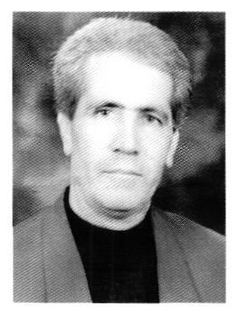
سیف الله راه پیما یکی از مرمتگرانی است که در طول بیش از 35 سال کار در بناهای تاریخی اصفهان، توانسته است بسیاری از بناهای باشکوه این شهر را مرمت کند.
این استادکار با تجربه به سبب علاقه به زادگاهش ، در سایه ی استعداد، پشتکار و بهره گیری از آموزش در محضر مرمتگران و متخصصان ایرانی و خارجی، توانسته است تکنیک های مختلف مرمت و بازسازی تزیینات وابسته به معماری سنتی ایران را فرا گرفته و به نحو مطلوب از دانسته هایش استفاده نماید.
سیف الله راه پیما در سال 1325 خورشیدی در اصفهان متولد شد. پس از پایان تحصیلات دوره ی اول دبیرستان به هنرستان هنرهای زیبای اصفهان رفت. ریاست هنرستان را در آن هنگام مرحوم عیسی بهادری به عهده داشت. مرحوم بهادری با تعلیم شاگردانی همچون مرحوم يسایی شاجانیان، مرحوم ابوعطا، پورصفا و برخی دیگر، که همگی اکنون از استادان و هنرمندان نامدار هستند، هنرستان هنرهای زیبا را به عنوان مرکزی برای تربیت هنرمندان جوان و با استعداد، مورد توجه علاقمندان قرار داده بود.
سیف الله راه پیما هنگامی وارد هنرستان شد، که ساخت مهمانسرای عباسی شروع شده بود. مسؤولان آن زمان، مهندس ماکسیم سیروی فرانسوی را مامور کرده بودند تا کاروانسرای معروف مادر شاه واقع در پشت مدرسه ی چهارباغ را با حفظ ویژگی ها و جنبه های هنری و معماری، تبدیل به یک اقامتگاه مجلل نماید. ماکسیم سیرو در آن روزها استاد دانشگاه تهران بود و کتب جامعی راجع به کاروانسراهای ایرانی تألیف کرده بود
مرحوم بهادری در سال 1344 خورشیدی، سیف الله راه پیما را به مهمانسرای عباسی فرستاد تا از نزدیک با فعالیت استادکارانی که در آنجا مشغول به کار بودند، آشنا شود. وی در ساخت آثار مشبک چوبی شرکت کرده و بسیاری از رموز کار را فرا گرفت.
وی در سال 1347 خورشیدی در رشته ی خاتم سازی از هنرستان هنرهای زیبای اصفهان فارغ التحصیل شد و به خدمت سربازی رفت. در سال 1349 خورشیدی پس از پایان خدمت نظام وظیفه، به استخدام وزارت فرهنگ و هنر سابق در آمد و در دفتر فنی سازمان ملی حفاظت آثار باستانی که زیر نظر دکتر آیت الله زاده شیرازی اداره می شد، به کار پرداخت.
در ابتدا به شاگردی مرحوم يسایی شاجانیان در آمد. مرحوم شاجانیان از نقاشان مشهور و مرمتگران برجسته بود که در آن هنگام در تالار اشرف اصفهان به امر مرمت اشتغال داشت.
سیف الله راه پیما از همان آغاز توانست به رموز تعمیرات نقاشی آشنا شده و با استفاده از تجربیات استادان فن هر آن بر دانسته هایش بیفزاید. پس از پایان کار در تالار اشرف در مرمت و بازسازی مقرنس دیوارهای مجاور تالار شرکت کرد. در آن سالها، مؤسسه ی ایتالیایی ایزمئو در اصفهان مرمت تزئینات بناها را انجام می داد. بسیاری از استادکاران و مرمتگران نقاشی و سایر تزیینات بناها از کارشناسان این مؤسسه، نهایت استفاده را بردند و برخی از آنها نیز برای فراگیری بیشتر به ایتالیا اعزام شدند.
در نخستین ماه های سال 1350 خورشیدی، دفتر فنی سازمان کلاسی برای آموزش زبان ایتالیایی تشکیل داد و آقای راه پیما را به اتفاق حدود 10 نفر از فارغ التحصیلان هنرستان هنرهای زیبا برای شرکت در این کلاس انتخاب کرد. علت برگزاری این کلاس آن بود که این عده برای کار در کنار کارشناسان ایتالیایی انتخاب شده بودند.
آقای راه پیما که تا حدود زیادی به کار ها و رموز مرمت آشنا شده بود در کنار پروفسور چرمینو، پروفسور بویینی و پروفسور او راتسی، مرمت نقاشی های بناهای تاریخی را انجام می داد.
این همکاری تا سال 1352 خورشیدی ادامه داشت و در کلیه ی عملیات مرمتی که زیر نظر کارشناسان ایز مئوی انجام می شد. آقای راه پیما نیز حضور داشت. او همه ی نکات علمی و مرمت فنی نقاشی را به خوبی فرا گرفت. در سال 1353 مؤسسه ی ایزمئو توانایی های آقای راه پیما را مورد تأیید قرار داده و با اعطای گواهینامه ای او را به عنوان متخصص تعمیرات نقاشی به رسمیت شناخت. این گواهینامه را پروفسور زندر تایید و به وی اعطا نمود.
پس از دریافت این گواهینامه، راه پیما، تصمیم گرفت زبان ایتالیایی را کامل کند. بنابراین در کلاس های فشرده زبان ایتالیایی شرکت نموده و این زبان را به خوبی فرا گرفت.
از جمله کارهایی که آقای راهپیما توانسته بود به خوبی فراگیرد، برداشتن نقاشی ها
از روی دیوار بناها بود. او توانست یکی از نقاشی های موجود در عمارت صفوی عالی قاپو ، به نام تابلوی «تصویر آنتونی شرلی» را با تکنیک های خاصی که فرا گرفته بود، از روی دیوار پیاده کند.
در سالهای 54 و 55 باستان شناسان و معماران ایز مئو در مسجد جامع عتيق اصفهان حفاری می کردند. پروفسور اومبرتو شراتو در رأس گروه بود، پروفسور اوژن گالدیری نیز به اتفاق پروفسور پائونه و او راتسی کارهای مرمتی- حفاری را انجام می دادند.
سیف الله راه پیما در سال 1354 به مسجد جامع رفت و در عملیات حفاری شرکت کرد وی علاوه بر آن که روش علمی حفاری را به خوبی فرا گرفت دو کار نمایان نیز انجام داد که از تجارب خوب وی به شمار می روند.
پس از آن که در زیر گنبد نظام الملک پایه ستون های ساسانی و در صفه ی شاگرد پایه ستون های زمان امویان کشف گردید، وی موفق به حضور فعال در امر سفت کاری و مهار نمودن آنها به صورت فنی و تکنیکی گردید. در گزارش های پرفسور امبرتوشراتو به این نکته و همچنین به نام آقای راه پیما، اشاره شده است. آقای راه پیما در این عملیات مترجم گروه نیز بود و توانست در تسریع کارها مؤثر واقع شود.
در مرداد ماه 1355 اداره ی کل فرهنگ و هنر استان اصفهان، آقای راه پیما را
طی حکمی به عنوان «متخصص تعمیرات نقاشی» منسوب نمود
از کارهای دیگر او تثبیت و مرمت نقاشی هایی است که از سردر قیصریه برداشته شد و برای مرمت به کاخ عالی قاپو منتقل گردید. راه پیما این نقاشی ها را با روش علمی مرمت کرد و مجددا در جای خود نصب نمود. مرمت این تزیینات که شامل کشته بری های بسیار جالب بود با نظارت عالیه ی مهندس شیرازی انجام شد.
در سال 1356 مرمت طبقه ی دوم مسجد علی قلی آقا به وی محول شد نامبرده کلیه ی تزیینات وابسته به معماری این طبقه را مرمت کرد. در همان زمان پنجره ها و درب های مشبک نیز به سبک صفوی توسط مرحوم استاد امر الله استادان فر مرمت و بازسازی شدند. این کار مورد بازدید استاندار و مدیر کل وقت فرهنگ و هنر قرار گرفته و از او تشویق به عمل آمد.
•
در سال 1350 که خانه ی قدیمی پیرنیا (قاضی نور) در نایین تحت تملک وزارت فرهنگ و هنر در آمد، آقای مهندس شیرازی، مرمت و پاکسازی نقاشی های صفوی این خانه ی قدیمی را بر عهده ی نامبرده گذاشت.
•
در سال 1360 طی ابلاغی مرمت مدرسه ی کاسه گران به عهده ی آقای راه پیما
محول شد. وی پس از سفت کاری بنا، سر در ورودی مدرسه را که مقرنس کاری بود مورد بازسازی قرار داده و نقاشی های آن را مرمت و پاکسازی نمود.
در همین زمان تعویض گلدسته ی صفوی این مدرسه که با گذشت ده ها سال فرسوده شده بود، توسط مرحوم استاد رضا منشئی انجام می شد. آقای راهپیما مقدمات تعویض این گلدسته ها و نصب گلدسته های تازه را فراهم کرد. در همین زمان نقاشی های قاجاری خانه ی قدیمی نظارتی، واقع در محله نوی خواجو توسط او از روی دیوار برداشته شد و برای مرمت و تکمیل به عالی قابو منتقل گردید. کلیه ی عملیات مرمتی و تکمیلی بر روی این نقاشی ها را آقای راه پیما شخصا انجام داد.
همزمان با این مرمت ها، آقای راهپیما، کار راهنمایی مهمانان خارجی ایتالیایی زبان و دانشجویان را نیز انجام می داد. گردشگردان خارجی و ایرانی نیز در عمارت عالی قاپو و سایر بناهای واقع در میدان نقش جهان، از توضیحات او استفاده می کردند. علاوه بر آن، نقاشی های چند اتاق در طبقات مختلف کاخ عالی قاپو را با هشتی ورودی کاخ، مورد مرمت و بازسازی قرار داد.
سالها بعد، آقای راهپیما در آزمون ورودی دوره های راهنمایان گردشگری شرکت کرد و پس از طی آن دوره ها ، موفق به دریافت کارت راهنما از سازمان
و جهانگردی گردید و به عنوان راهنمای تور، به همکاری با سازمان جهانگردی پرداخت.
در اسفند ماه 1379 سیف الله راه پیما پس از 33 سال خدمت در سازمان میراث فرهنگی بازنشسته گردید، ولی پس از بازنشستگی همکاری با سازمان مسکن سازان را در امر مرمت نقاشی بناهای تاریخی آغاز کرد.
شرکت مسکن سازان که آن سال ها تحت ریاست مهندس حسن روانفر مدیر سابق میراث فرهنگی در اوایل دهه ی هفتاد اداره می شد، با توجه به شناختی که نسبت به هنرمندان سنتی داشت، موفق شد تا بسیاری از خانه های قدیمی اصفهان را تا مرحله ی بهره برداری مرمت کند. این کار اساسی که هم اینک نیز ادامه دارد و به وسیله ی سازمان نوسازی و بهسازی شهر اصفهان دنبال می شود، باعث گردیده تا بسیاری از هنرمندان و استادکاران برجسته ی اصفهان، پس از بازنشستگی جذب سازمان شوند. بدین ترتیب علاوه بر حفظ شاهکارهای موجود معماری اصفهان، زندگی این قشر متخصص و زحمتکش نیز بهبود به سزایی یافته است.
در حال حاضر سیف الله راه پیما به عنوان متخصص مرمت نقاشی در مرمت نقاشی خانه های قدیمی مانند خانه ی قدیمی ملاباشی مشغول به کار است. آقای راه پیما می تواند شاگردان بسیاری تربیت کند تا در آینده نیز شاهد فعالیت استادکارانی چون او باشیم.

سید خلیل الله حسینی مرمتگر نقاش
عکس
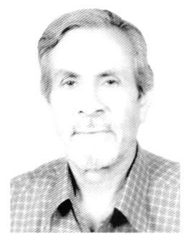
خلیل الله حسینی در شهریور 1320 خورشیدی در اصفهان به دنیا آمد. پدرش استاد سید حسن، از طراحان بنام نقشه ی فرش بود و سید خلیل را در این زمینه آموزش داد. آقای حسینی پس از ورود به هنرستان هنرهای زیبا، طراحی را نزد استاد محمد تاج میر ریاحی تکمیل کردو دوره ی دوم هنرستان را نزد استاد عباس پور صفا به تعلیم آبرنگ، رنگ روغن و پاستل پرداخت و در سال 1346 در رشته ی نقاشی نوین از هنرستان فارغ التحصیل شد. آقای حسینی از همان سال برای تزئین بدنه های مهمانسرای نوساز عباسی به آن جا رفت و پس از دو سال کار در سال 48 به استخدام اداره ی فرهنگ وهنر وقت در آمد. پس از قبولی در مصاحبه و آزمون عملی، به سمت دستیاری در هیات ایتالیایی ایزمئو پذیرفته شد.
ثمره ی 33 سال تلاش مستمر سید خلیل الله حسینی در مرمت و بازسازی آثار تاریخی که از وی به یادگار مانده عبارت است از:
•
مرمت و تثبيت سقف ایوان و بدنه ی چهلستون
•
طبقه ی دوم و ششم عالی قاپو، مرمت تنگ بری ها.
•
خوابگاه شاه عباس، مرمت کشته بری ها.
•
چهلستون قزوین، مرمت کاشی کاری ها.
•
مسجد جامع قزوین، مرمت کاشی کاری ها.
•
دیوانخانه ی شیراز، خانه ی تاریخی زینت الملوک ، قوام الملک ومسجد جامع و حافظیه ی شیراز
•
خانه ی پیر نیا و مسجد جامع نایین.
•
خانه های قدیمی امین التجار، ملا محمد حقیقی، کلیه ی امور مرمتی و بازسازی تالار اشرف و مرمت نقاشی ها.
•
در بقعه ی هارون ولایت، پاکسازی و بازسازی نقاشی ها.
•
در امامزاده شاه زید، مرمت نقاشی های سقف.
•
خانه های تاریخی داوید وسوکیاس در جلفا.
•
در مسجد علی، لایه برداری و بازسازی نقاشی های زیر گنبد صفوی
•
در مدرسه ی صدر بازار، لایه برداری و احیای مسجد مدرسه.
•
در مسجد جامع اردستان ، مرمت گچ بری ها
•
در مدرسه ی میرزا اصغر مشهد، تعمیر کتابخانه و ایوان های مدرسه
•
در بقعه ی شیخ صفی الدین، تعمیرات نقاشی بقعه، رواق وچینی خانه
•
در خانه ی تاریخی سرهنگ بخردی، تعمیرات نقاشی
•
سر در قیصریه، تعمیرات نقاشی
•
هشت بهشت، تعمیرات نقاشی
سید خلیل الله حسینی پس از بازنشستگی از سازمان، در سال 1998 میلادی به منظور طراحی کاشی های مسجد الزهرا در شهر شارجه، به امارات متحده عربی دعوت شد.
وی هم اکنون مرمت تزئینات خانه ی تاریخی وثيق انصاری را با همکاری سازمان میراث فرهنگی، صنایع دستی و گردشگری بر عهده دارد.

هوشنگ رسام مرمتگر تزئینات ابنیه
عکس
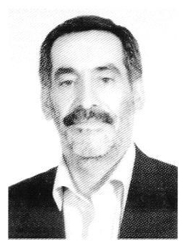
هوشنگ رسام یکی از مرمتگرانی است که در عرصه ی مرمت تزئینات وابسته به بناهای تاریخی اصفهان، فعالیت چشمگیری دارد. وی اگر چه در قیاس با استادکاران قدیمی هنوز در سنین جوانی است - حدود 50 سال اما توانسته است با استفاده از تجارب مرمتگران پیش کسوت و همچنین با اتکاء به تحصیلات هنری خود، در چند رشته از تزئینات بناها و مرمت آنها، به مرحله ی کسب مهارت و استادی نائل آید وی در اکثر زمینه ها از کاشی سازی و کاشی کاری و پخت و نصب کاشی تا طراحی سفال و نقاشی روی کاشی، سفال و سرامیک و نیز لایه برداری از گچبری ها و نقاشی های بناهای تاریخی، تجربه اندوخته و کار کرده است.
هوشنگ رسام در سال 1332 خورشیدی در محله ی سیچان اصفهان به دنیا آمد. سیچان یکی از محلات قدیمی جنوب اصفهان است که نام آن از دوره ی صفویه و قبل از آن، به کتاب ها و سفرنامه ها راه یافته است. پدرش میرزا باقر انگوری سیچانی از کشاورزان زحمتکش بوده که در محله ی سیچان معزز و محترم می زیست .
رسام از کودکی و نوجوانی به طبیعت و نقاشی و نگارگری علاقه ی بسیار داشت. این علاقه پس از طی دوران دبستان افزون شد به طوری که تصمیم گرفت برای ادامه ی تحصیل، رشته ی هنر را انتخاب کند. لاجرم برای انتخاب مدرسه یا هنرستانی که نیاز او را بر آورد، از آگاهان و صاحب نظران چه در خانواده وچه دوستان و آشنایان، راهنمایی خواست
در این زمان عمو زاده ی پدر او استاد ابراهیم زرقومی که بسیاری از استادکاران صنایع دستی به نقش او در احیای هنر میناکاری اصفهان اذعان دارند، در این رشته فعالیت می کرد .
پسر عموی وی به نام استاد مرتضی انگوری سیچانی نیز در زمره ی استادان طراحی نقشه های فرش به شمار می رفت. این دو خویشاوند هنرمند با مشاهده ی این ذوق و علاقه در او ، وی را به ثبت نام در هنرستان هنرهای زیبای اصفهان تشویق کردند. بدین ترتیب هوشنگ رسام در سال 1344 وارد هنرستان هنرهای زیبا شد
هوشنگ رسام، خود می گوید که در اولین سال تحصیلی در هنرستان، به طور غیر مستقیم از راهنمایی های زنده یاد عیسی بهادری بهره ی فراوان برده است. در این نهاد هنری فرهنگی زیر نظر اساتید بزرگی همچون استاد اسدالله زاده ، استاد جزی زاده ، مرحوم معصوم زاده و هاتفی زاده نطنزی با بسیاری از زمینه های تزئینات وابسته به بناها، آشنا شده و در زمینه ی طراحی ، سفال سازی، نقاشی روی کاشی و سرامیک و سفال، تجارب بسیار اندوخت. در همان سالهای نخست تحصيل در هنرستان، نیاز مادی او را به سمت بازار کار کشاند. در این راه مرحوم هاتفی زاده نطنزی همچون پدری مهربان مراقب او بود. این مرد نیک اندیش، رسام را با استاد کاشی ساز، ایلیا، آشنا کرد.
در کارگاه مرحوم ایلیا ، هوشنگ رسام با رموز طراحی ، قلم گیری و پخت و نصب کاشی آشنا شده و با بهره گیری از تجارب آن استاد و اساتید دیگری همچون موسوی زاده، که او نیز در فن کاشی از بهترین های اصفهان بود، طراحی و نقاشی روی کاشی و سفال را به خوبی فرا گرفت.
پس از پایان تحصیلات هنرستان، آقای رسام به خدمت سربازی رفت و در سال 1354 آن را به پایان رساند. در آن سالها، سازمان ملی حفاظت آثار باستانی به عنوان یکی از سازمان های وابسته به وزارت فرهنگ و هنر وقت، متولی مرمت بناهای تاریخی بود. این سازمان با استفاده از تجارب و تخصص اساتیدی مثل مرحوم دکتر کریم پیرنیا ، مرحوم محمد تقی مصطفوی کاشانی، مرحوم کرامت الله
افسر و استادکاران با تجربه و متبحری . همچون مرحوم معارفی و ده ها شخصیت موجه دیگر، توانسته بود به صورت نهادی مطرح، اهداف «انجمن آثار ملی» را
جامه ی عمل بپوشاند. در مراکز استانها نیز شعب این سازمان تحت عنوان «دفتر فنی» نمایندگی هایی داشت که منشأ خدمات بسیار بودند.
در اصفهان دفتر فنی سازمان زیر نظر دکتر باقر آیت الله زاده شیرازی اداره می شد. مؤسسه ی ایتالیایی ایزمئو نیز در این شهر به مرمت بناها می پرداخت. هوشنگ رسام که از این دفتر و ایتالیایی ها مطالبی شنیده بود، تصمیم گرفت به استخدام آن سازمان در آید. بنابر این در سال 1354 همکاری با این سازمان را شروع کرد و زیر نظر آقای مهندس شیرازی، به عنوان مرمتگر تزئینات وابسته به بناها مشغول به کار شد.
مؤسسه ی ایزمئو نیز به امر مرمت اشتغال داشت و بسیاری از جوانان فارغ التحصیل هنرستان را به خدمت گرفته بود. برخی از آنها را نیز برای استفاده از فرصت آموزشی به ایتالیا اعزام کرده بود.
اولین کار هوشنگ رسام مرمت نقاشی های سردر بازار قیصریه بود. برخی از مرمتگران مثل سید حسن رضوی نیز در همین بنا مشغول به کار بودند. کار در قیصریه هفت ماه به طول انجامید. در این مدت وی با بهره گیری از تجارب کارشناسان مؤسسه ی ایزمئو و به دنبال تشویقات آقای مهندس شیرازی موفق به فراگیری بسیاری از رموز مرمت نقاشی شد .
پس از پایان کار سر در قیصریه، آقای رسام به عمارت چهلستون رفت و مرمت نقاشی های آن بنای تاریخی را شروع کرد. این کار نیز تحت نظارت و تاید مؤسسه ی ایزمئو قرار داشت.
در همان زمان، آقای رسام همکاری با استاد محمد مصدق زاده را شروع کرد. مرحوم استاد محمد که فرزند استاد عبدالغفار کاشی تراش بود از هنرمندانی به شمار می رفت که بسیاری از کارشناسان، او و برادر وی استاد حسین را ادامه دهنده ی راستین راه کاشی کاران اصفهان می دانند. آقای رسام در کنار مرحوم محمد مصدق زاده، طراحی کاشی های مسجد امام و گنبد تکیه ی خاتون آبادی و برخی بناهای دیگر را انجام داد . وی در طول مدت 6 سال نسبت به همه ی ظرائف و دقائق کاشی سازی، پخت و نصب کاشی و همچنین کاشی چسبانی آشنایی یافت.
به طور کلی اقدامات مرمتی آقای رسام آن قدر متعدد و متنوع می باشد که شرح
همه ی آنها سخن را به درازا خواهد کشید، لیکن با رعایت اختصار، اهم آنها را معرفی می کنیم
•
لایه برداری از روی گچ بریها و نقاشی های سردر قیصریه و مرمت نقاشی های ایوان های آن را زیر نظر آقای بوئینی ، از کارشناسان برجسته مؤسسه ی ایزمئو ، انجام داد.
•
مرمت نقاشی های موجود در کاخ عالی قاپو. وی به تناوب در این عمارت کار کرده است. در اوائل فعالیت وی، مهندس چرمینو، که او نیز از مرمتگران خوب مؤسسه ی ایزومئو بود، کار آقای رسام را مورد تایید قرار داد.
•
مرمت نقاشی های عمارت رکيب خانه در سال 1373 پیش از آنکه به موزه ی هنرهای تزئینی تبدیل شود.
•
مرمت نقاشی ها و قطار بندی سر در مسجد سرخی اصفهان. این مسجد به مسجد سفره چی نیز معروف است
•
مرمت و تعمیر کاشی های مسجد شیخ لطف الله. - طرح برداری و قلب ریزی برای عملیات تعمیرات کاشی کاری گنبد مدرسه ی چهارباغ
•
طرح برداری و پیاده کردن نقوش گنبد مسجد امام برای مرمت کاشی های گنبد مسجد. این کار با همکاری مرحوم استاد محمد مصدق زاده انجام شد.
طرح برداری گنبد مسجد امام، در پی بازدید آقای مهندس شیرازی و دکتر مهدی حجت رئیس وقت سازمان میراث فرهنگی و مورد تأیید آنها قرار گرفت. آقای مهندس حجت نیز از آقای رسام قدردانی به عمل آورد. کار در کنار مرحوم مصدق زاده باعث تا وی در مرمت این گنبد نفیس، به عنوان دستیار آن مرحوم، حضور مؤثری داشته باشد.
از دیگر کسانی که این مرحله از عملیات را مورد بازدید قرار دادند، پروفسور شهریار عدل بود. او که در آن زمان مقیم کشور فرانسه بود، طی بازدیدی، مراتب قدردانی خود را از آقای رسام و سایر استادکاران اعلام نمود.
•
طرح برداری و طراحی قالب بندی برای عملیات مرمت کاشی کاری گنبد هارون ولایت (هارونیه).
•
طرح برداری و طراحی قالب برای گنبد آرامگاه خاتون آبادی. این کار را آقای رسام در سال 1358 به اتفاق استاد حسین مصدق زاده انجام داد.
•
مرمت کامل تزیینات مهمانسرای استانداری اصفهان در سال 1373. این عمارت که در اوایل پهلوی ساخته شده بود دارای معماری زیبایی است که در اصفهان
به خانه ی «سام» و «زاد» - استانداران اسبق اصفهان در رژیم گذشته - معروف است
هوشنگ رسام در بسیاری از خانه های قدیمی اصفهان نیز کار کرده است. این خانه ها هم اکنون علاوه بر سازمان میراث فرهنگی، صنایع دستی و گردشگری، توسط سازمان مسکن و شهرسازی و همچنین سازمان نوسازی و بهسازی شهرداری مورد مرمت قرار می گیرند، به طوری که در حال حاضر به عنوان یکی از جاذبه های بسیار مهم گردشگری اصفهان مورد توجه بازدید کنندگان می باشند. برخی از خانه هایی را که آقای رسام در مرمت آنها شرکت داشته عبارتند از :
•
مرمت نقاشی های خانه ی ارسطویی در سال 1376. این خانه در حال حاضر به محل انجمن خوشنویسان اصفهان تبدیل شده است.
•
مرمت نقاشی های قاجاری خانه ی آیت الله بهبهانی (خانه مجتهدزاده). این خانه در حال حاضر به دارالقرآن کریم اختصاص یافته است.
•
مرمت نقاشی های سالن شاه نشین منزل جلالی. این خانه ی زیبا که منسوب به شیخ بهایی است ، در زمره ی یکی از بناهای زیباو ارزشمندی است که مورد بازدید مهمانان ایرانی و خارجی قرار می گیرد.
•
مرمت نقاشی های اصلی خانه ی علامه در سال 1379 و 1380.
•
مرمت نقاشی و تثبیت آنها در خانه ی تاریخی سرهنگ بخردی.
•
مرمت نقاشی های خانه ی استاد همایی که در حال حاضر به «فرهنگستان ادب» اصفهان اختصاص دارد و به دلیل آن که شخصیت های علمی و ادبی و هنری بزرگی همچون مرحومین طرب و همای اصفهانی، در آن زندگی می کرده اند، از اهمیت بسیاری برخوردار است.
. مرمت و تثبیت نقاشی امامزاده اسماعیل. آقای رسام در این بنا، از خط کمربند تا رأس گنبد، کار کرده است.
در خارج از اصفهان نیز آقای رسام فعالیت هایی داشته است که اهم آنها عبارتند از :
. مرمت نقاشی های موزه ی چالشتر در چهارمحال و بختیاری.
. مرمت نقاشی های موزه ی حرم حضرت معصومه (سلام الله علیها) در قم
. مرمت نقاشی های مدرسه ی فیضیه ی قم.
. مرمت و طرح برداری از عمارت چینی خانه ی اردبیل
. مرمت نقاشی های ضلع جنوبی مسجد جامع خوزان در خمینی شهر، در سال 1377.
. مرمت و لایه برداری ایوان و زیر گنبد مسجد جامع نطنز.
. نقاشی گنبد امامزاده هفده تن گلپایگان
•
مرمت نقاشی محراب مسجد جامع شهرضا، در سال 1378.
. طراحی سر در دانشگاه کرمان.
برخی از پژوهشگران، در تحقیقاتی که درباره ی اصفهان انجام داده اند از یاد این هنرمند غافل نبوده اند. چنانکه آقای کامران عدل در کتاب نفیس و گران سنگ آنان که خاک را به نظر کیمیا کنند، با چاپ تصویری از هوشنگ رسام در حال انجام مرمت هایی در مسجد امام، بر کار او صحه گذاشته است. این کتاب به مناسبت چهار صدمین سال پایتختی اصفهان تالیف و منتشر شده است.
در کتاب دیگری نیز که برای معرفی مینیاتورهای رضا عباسی چاپ و منتشر شده، تصویر آقای رسام در حال کار بر روی یکی از تابلوهای عمارت چهلستون چاپ شده است. وی همچنین بارها مورد تشویق مقامات و مسؤولین قرار گرفته است.
وی همچنین هنگام بازسازی خانه ی مجتهد زاده، از طرف آقای مهندس عبدالعلی زاده وزیر محترم مسکن و شهرسازی، مورد تشویق قرار گرفته و مراسمی برای بزرگداشت او و چند هنرمند دیگر در مهمانسرای عباسی برگزار شد
آقای رسام، به دلیل علاقه اش نسبت به مواریث فرهنگی و بناهای تاریخی، مطالعات خوبی نیز در باره ی تاریخچه ی بناهای تاریخی دارد. او دوره های تاریخ ایران را به خوبی می شناسد و در مورد اوضاع اجتماعی هر دوران نیز مطالعاتی دارد. او ضمن معرفی بناها، درباره ی سبک های نقاشی و چگونگی مرمت آنها برای گردشگران توضیح می داد و به سؤالات آنان پاسخ می گفت. صرف نظر از همه ی تخصص ها و تجارب وی هوشنگ رسام یکی از راهنمایان خوب ، مجرب، مطلع ، آگاه و خوش بیان بناهای اصفهان به شمار می رود.
تعمیر عمارت بیگلربیگی پل خواجو، از آخرین فعالیت های رسام است که مرمت نقاشی های آن را بر عهده داشته است. این قسمت از پل خواجو با همکاری توأمان سازمان نوسازی و بهسازی شهرداری اصفهان و سازمان میراث فرهنگی، مرمت شده است.
در حال حاضر آقای هوشنگ رسام به عنوان «استاد کار ارشد مرمت»، سالهای آخر خدمت در سازمان میراث فرهنگی استان اصفهان را می گذراند. به زودی او نیز به خیل کارشناسان و مهندسین و محققین و استادکاران و متخصصین و پژوهشگران بازنشسته ی میراث فرهنگی اصفهان خواهد پیوست، اما امید است که به خیل فراموش شدگان نپیوندد.

منصور خادم خراسانی مرمتگر نقاشی
عکس
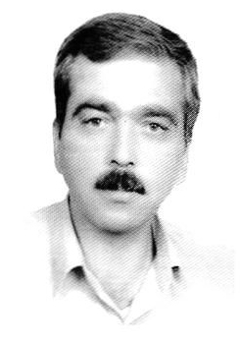
منصور خادم خراسانی متولد 1339 در اصفهان است. او در سال 1345 وارد هنرستان هنرهای زیبای اصفهان شد و زیر نظر مرحوم استاد یسایی شاجانیان به فراگیری هنر نقاشی ایرانی (مینیاتور) پرداخت
وی از سال 1362 در سازمان میراث فرهنگی استان اصفهان با عنوان استاد کار تعمیرات بدنه، استخدام شد و در آثار و ابنیه ی تاریخی اصفهان و دیگر شهرهای ایران مشغول به مرمت و احیای نقاشی های دیواری شد.
منصور خادم خراسانی در سال 1363 به دانشگاه هنر اصفهان وارد و در سال 1368 در رشته صنایع دستی فارغ التحصیل گردید. خراسانی طی 23 سال خدمت در سازمان میراث فرهنگی از شاگردی و کسب تجربه شروع کرد تا بالاخره به استادی رسید. تبحر وی در نقاشی مکتب اصفهان باعث شد تا مرمت اغلب نقاشی های عمارت های دولتخانه ی صفوی خصوصا کاخ موزه ی چهلستون به او سپرده شود.
منصور خادم خراسانی از سال 79 شروع به طراحی شیوه ای جدید در خط نگاری
نمود و تا کنون آثار متعددی در این سبک با تکنیک لایه چینی» به وجود آورده است وی این خط نگاره ها را «ماه نشان» می نامد.
لایه چینی یکی از روشهای تزیینی معمول در دوران صفویه بوده که کاربرد فراوانی در آراستن ابنیه و کاخ های آن دوره داشته، ولی این هنر متأسفانه اکنون دیگر به دست فراموشی سپرده شده است. خراسانی با احیای این روش و آموزش آن به برخی از همکاران و علاقمندان، در راستای حفظ و حراست از هنرهای تزیینی اصیل و سنتی ایرانی گامی در خور و شایان تحسین برداشته است.

غلامرضا تائبی «مرمتگر»
عکس
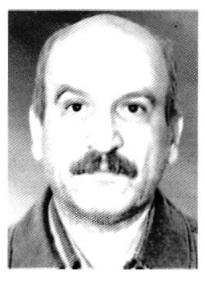
غلامرضا تائبی متولد 1327 در اصفهان و فارغ التحصیل رشته ی طراحی فرش از هنرستان هنرهای زیبای اصفهان است. وی در سال 1352 به استخدام دفتر فنی سازمان ملی حفاظت از آثار باستانی اصفهان در آمد و در مرمت بناهای تاریخی چهلستون، سر در قیصریه، مسجد جامع عباسی، هشت بهشت، مسجد شیخ لطف الله، امامزاده احمد، عالی قاپو، رکيب خانه و خانه های قدیمی مارتا پیترز، سوکیاس و داوید در جلفا و نیز خانه های امام جمعه و شمائیان شرکت داشته است.
غلامرضا تائبی ضمن خدمت در سازمان میراث فرهنگی موفق به ادامه ی تحصیل و اخذ مدرک کاردانی در رشته ی مرمت آثار از مرکز آموزش عالی سازمان متبوع شده است.
وی در آثار و ابنیه ی سایر شهرهای کشور نیز از جمله مسجدجامع نطنز، امامزاده ابراهیم هرند، امامزاده هفده تن گلپایگان، موزه ی قم، مدرسه ی فیضیه ی قم، حرم حضرت معصومه (سلام الله علیها)، آستانه ی اراک، امامزاده ابراهیم گیلان، امامزاده
چهار پادشاهان ماسوله، بقعه ی دوازده امام یزد، و خانه ی بروجردی های کاشان و کار کرده و گاه به اتفاق همکاران و گاهی مستقلا در حفاظت و مرمت آثار فرهنگی سهیم بوده است.
غلامرضا تائبی در سال 1383 بازنشسته شد، ولی مانند بسیاری از همکاران و هم قطاران خود، هنوز در راستای حفظ و حراست و مرمت آثار تاریخی با سازمان ها و نهادهای ذی ربط همکاری دارد.

اکبر جندقیان آیینه کارممتاز
عکس
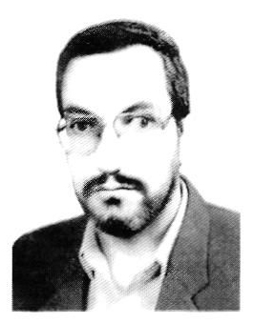
یکی از هنرهایی که در تزئینات بناها کاربرد بسیار دارد، آیینه کاری است. قرنهاست که هنرمندان و صنعتگران ایرانی با طرحهای بدیع و چشم نواز، قطعات آینه را با استادی تمام در بناها، در کنار هم قرار می دهند و شاهکارهایی به وجود می آورند که دوستداران هنرهای دستی را مجذوب کرده است.
با توجه به نوشته های سیاحان و تصاویری که از بناهای تاریخی ترسیم شده، اکثر کاخها و عمارات مجلل، با آیینه زینت می شده اند. صائب تبریزی شاعر معروف دوران صفوی هنگام توصیف عمارت چهلستون با بیت:
عکس آئینه اش زجلوه گری *** می کند دیو را به شکل پری
از آیینه هایی که در دیوارها و ستون ها تعبیه شده اند، با بیان شیوای خود سخن می گوید. آیینه در برخی مواقع چنان اهمیت می یافت که در بسیاری از کاخ ها و خانه ها، محلی به نام «تالار آیینه» اختصاص می یافت.
یکی از مرمتگرانی که در حفظ این رشته از تزئینات وابسته به معماری نقش
اساسی داشته، اکبر جندقیان است. او در سال 1336 خورشیدی در محله ی پاقلعه یا قلعه طبرک، پا به عرصه ی حیات نهاد. دوران کودکی را در دبستانی در محله ی خود سپری کرد و تحصیلات دبیرستانی را در دبیرستان ادب به پایان آورده و موفق به اخذ دیپلم طبیعی گردید. فوت پدر و مشکلات مالی خانواده، وی را از ادامه ی تحصیل محروم نمود. به ناگزیر راهی بازار کار شده و چند شغل را تجربه کرد. چندی در یک سنبری و مدتی در فروشگاهی کار کرد. آقای جندقیان در سال 1355 به مرکزی که هنرهای سنتی را آموزش می دادند وارد شد. این مرکز در اداره ی کل کار و امور اجتماعی دایر بود و به تکامل صنعتی» معروف بود - مرکز آموزش فنی و حرفه ای امروز - استادانی که در این مرکز تدریس می کردند بیشتر سعی داشتند هنرهای سنتی را که در خطر زوال بودند به جوانان آموزش دهند.
اکبر جندقیان در رشته ی آیینه کاری و گچبری ثبت نام کرد و پس از یک سال با درجه ی عالی، همراه 9 نفر دیگر از این مرکز فارغ التحصیل شد و به استخدام سازمان ملی حفاظت از آثار باستانی در آمد. وی در این مدت از وجود استادانی همچون استاد طلایی، منش گر و حسن ریاحی، استفاده ی فراوان برد.
اکبر جندقیان زیر نظر آقای مهندس شیرازی به کار مشغول شد. اولین کاری که دفتر فنی به عهده آقای جندقیان گذاشته شد، مرمت سقف ایوان چهلستون (تالار آیینه) بود. در آن زمان عمارت چهلستون با نظارت مهندسین ایتالیایی مؤسسه ی ایزمئو مرمت می شد. جندقیان اولین کار را زیر نظر مستقیم آقایان بویینی و پاوونه انجام داد. این دو کارشناس زیر نظر اوژن گالدیری ، کار می کردند.
بعد از اتمام کار چهلستون آقای جندقیان به عمارت رکيب خانه رفت. در این عمارت، آقای جندقیان ابتدا پلان کاملی از سقف تالار آیینه برداشت و سپس مرمت های اساسی را انجام داد.
کاری که وی در رکيب خانه کرد. آینه کاری بر روی مقرنس گچی و قطار بندی و شمسه های چند ضلعی بود که در اواخر سال 56 و اوایل سال 57 صورت گرفت. در آن زمان هنوز مهندسین ایتالیایی در ایران بودند و به فعالیت های مرمتی آقای جندقیان نظارت کامل داشتند.
در اواسط سال 57 خانه ی تاریخی قزوینی ها تحت تملک وزارت فرهنگ و هنر وقت در آمد و مرمت های کلی و اساسی آن شروع شد. آقای جندقیان از آیینه های اتاق شاه نشین این خانه شروع کرده و آنها را مرمت کرد
پس از پایان مرمت خانه ی قزوینی ها، آقای جندقیان به عمارت عالی قاپو رفت.
در مرمت آیینه کاری ها و گچبری های طبقات مختلف این کاخ، استادانی همچون مرحوم شکوهی پور ، استاد حسن ریاحی، حسن رضوی و تنی چند از استادکاران دیگر نیز شرکت داشتند. کار در کاخ عالی قاپو تا اواخر سال 1358 به طول انجامید.
از اوایل سال 1359 چند خانه ی قدیمی توسط اکبر جندقیان مورد مرمت قرار گرفتند. برخی از این خانه ها عبارتند از : خانه ی اعلم، خانه ی امین التجار (خانه امین) خانه ی حقیقی، خانه های مارتاپیترز و خانه داوید در جلفا.
آقای جندقیان در سالهای 73 و 74 مجددا در طبقه ی فوقانی تالار آیینه عمارت رکیب خانه به مرمت آیینه کاری ها پرداخت و همراه با سایر استادکاران و کارشناسان، این ساختمان را برای کاربری جدید به عنوان «موزه هنرهای تزیینی» مهیا ساخت.
مرمت و بازسازی آیینه کاری های داخلی نورگیر کاخ هشت بهشت که در ارتفاع حدود 20 متری صورت می گرفت، یکی از کارهای بسیار مهم و نمایان وی می باشد. سال 1381 طی مراسمی که در مهمانسرای عباسی به همت وزارت مسکن و شهرسازی، دانشگاه هنر و اداره کل ارشاد اسلامی برگزار شد، از آقای جندقیان و بسیاری از هنرمندان سنتی ساز دیگر با اعطای جایزه و لوح سپاس، قدردانی گردید.
آقای جندقیان در خارج از اصفهان نیز کار کرده است. از آن جمله در امامزاده حلیمه و حکیمه خاتون چهارمحال و بختیاری نیز به مرمت و بازسازی آیینه کاری ها پرداخته است.
آقای اکبر جندقیان خانه و عمارات بسیاری را در اصفهان آیینه کاری کرده که بیش از سی مورد خانه های شخصی را به خاطر می آورد. این خانه ها در حال حاضر مورد استفاده قرار می گیرند و این هنر اصیل ایرانی را در برابر دیدگان مشتاقان قرار می دهند.
آقای جندقیان با قریب سی سال کار در این رشته، به استادی کامل رسیده و تمامی مراحل کار از طرح ، نقشه و کپی کردن روی آیینه، تا برش آینه های تخت و آینه های «کپ» را خود شخصا انجام می دهد.
اکبر جندقیان هیچ شاگردی را تعلیم نداده است. وی علت را عدم استقبال از این هنر میداند. خوشبختانه با مرمت خانه های قدیمی که چندی است شروع شده، این امید وجود دارد که بار دیگر جوانان علاقه مند، روی به هنر آیینه کاری آورده و از زوال این رشته از تزئینات بناها، جلوگیری کنند. خوشبختانه یکی از
چهار فرزند اکبر جندقیان توسط وی با این هنر آشنا شده و با او همکاری دارد.
آقای جندقیان با عنوان استاد کار ممتاز آیینه کاری، آخرین سالهای خدمت خود را در سازمان میراث فرهنگی اصفهان طی کرده و همچنان به مرمت بناهایی که به او محول می شود مشغول می باشد.

کتاب نامه :
•
آثار ایران، آندره گدار، جلد دوم جزء اول، ترجمه محمد تقی مصطفوی. تهران 1318
•
آثار ملی اصفهان، تالیف ابوالقاسم رفیعی مهر آبادی، انتشارات انجمن آثار ملی ایران، تهران
•
آتشکده اردستان، تالیف ابوالقاسم رفیعی مهر آبادی، (بخش سوم) تهران 1350
•
آشنایی با شهر تاریخی اصفهان، تالیف دکتر لطف الله هنرفر، نشر گلها، اصفهان 1376
•
آگاهی نامه، نشریه داخلی وزارت فرهنگ و هنر، شماره 10 مهر 1355 مقاله نصرت الله مشکوتی
•
اثر، مجله، انتشارات سازمان میراث فرهنگی شماره 7 و 8 و 9
•
اردستان نامه، به کوشش محمد گلبن، انتشارات تاریخ، جلد اول تهران
•
اصفهان، زادگاه جمال و کمال، تاليف نعمت الله میر عظیمی، نشر گلها، اصفهان
•
اطلاعات (روزنامه)، شماره 14927 تاریخ 1354/11/ 15
•
ایران و قضییه ایران، تالیف جورج کرزن ترجمه وحید مازندرانی، انتشارات شرکت علمی فرهنگی، تهران 1367
•
تاریخ اصفهان مجلد (هنر و هنرمندان) تالیف علامه جلال همایی، به کوشش ماهدخت بانو همایی، انتشارات مرکز پژوهش های علوم انسانی 1375
•
تاریخ مهندسی ایران، تالیف دکتر مهدی فرشاد، انتشارات بلخ، تهران 1376
•
تاریخ اجتماعی کاشان، تالیف حسن نراقی، انتشارات علمی فرهنگی، تهران
•
تاریخ هنر و معماری ایران در دوره اسلامی، تأليف محمد یوسف کیانی، انتشارات سازمان مطالعه و تدوین کتب درسی، تهران 1374
•
تاریخ هنرهای ملی و هنرمندان ایرانی (ازمانی تاكمال الملک) تالیف عبدالرفيع حقیقت (رفيع)، انتشارات مولفان و مترجمان تهران 1369
•
تحقیق در معماری گذشته ایران، تالیف مهندس محمد کریم پیرنیا، تدوین غلامحسین معماریان، انتشارات دانشگاه علم و صنعت
•
تذکره سخنوران نایین، تالیف جلال بقایی نایینی، انتشارات تاریخ، تهران 1361
•
تذکره نصر آبادی، تألیف میرزا طاهر نصر آبادی با تصحیح وحید دستگردی، انتشارات فروغی ، تهران
•
دانش نامه هنرمندان ایران و جهان اسلام، تالیف عباس سرمدی، انتشارات هیرمند، تهران 1380
•
راهنمای جدید شهر اصفهان، تالیف سید مهدی سجادی نایینی، انتشارات بنیاد پژوهش اصفهان 1379
•
رجال نایین، تالیف مرحوم حسین امامی نایینی با تصحیح احمد امامی نایینی (نسخه چاپ نشده)
•
صفه (مجله)، انتشارات دانشکده معماری و شهر سازی، شماره 6 مقاله دکتر محسن حبیبی
•
فصلنامه فرهنگ اصفهان، شماره 11 مقاله شکوه السادات اعرابی هاشمی
•
فصلنامه فرهنگ اصفهان، شماره 19 مقاله سید مهدی سجادی نایینی
•
فصلنامه فرهنگ اصفهان، شماره 15 مقاله دکتر سیروس شفقی
•
گنجينه آثار تاریخی اصفهان، تالیف لطف الله هنرفر، انتشارات ثقفی اصفهان 1351
•
مجموعه مقالات همایش اصفهان و صفویه از انتشارات دانشگاه اصفهان
•
معماری تیموری در ایران و توران تالیف دکتر لیزا کلمبیک و دونالد ویلبر ، ترجمه کرامت الله افسر، میراث فرهنگی (مجله) شماره های 7 و 8 و 9 (مقاله حسنیه زندوان)
•
هنر و مردم (مجله ) از انتشارات وزارت فرهنگ و هنر شماره 164 خرداد 55 (مقاله دکتر ورجاوند)
•
یاد نامه مرحوم بهشتیان از انتشارات میراث فرهنگی اصفهان، تأليف مهناز شادی کاوه 1372

ghaemiyeh.com

ایران و قضیه ایران، ص 15
تاریخ اجتماعی کاشان، ص212
همان ص 212
نشریه هنر و مردم، ش 15، صص 15 و 16 مقاله حسن نراقی
دانشنامه هنرمندان ایران و جهان اسلام، ص 174
گنجينه آثار تاریخی اصفهان، ص 881
دانشنامه هنرمندان ایران و جهان اسلام، ص 264
راهنمای جدید شهر اصفهان، ص 95
دانشنامه هنرمندان ایران و جهان اسلام، ص 479
گنجينه آثار تاریخی، ص 369
آثار ملی اصفهان، ص 784
تاریخ اصفهان، مجلد هنر و هنرمندان ....، ص 360
تاریخ هنر معماری ایران در دوره اسلامی، «قاله یحیی ذکاء» ص 442
کنجينه آثار تاریخی اصفهان، ص 163
تاریخ اصفهان، مجلد هنر و هنرمندان، صص 365 و 366
نصر الله فلسفی: زندگی شاه عباس اول، انتشارات علمی، ص 375
رک: تاریخ هنرهای ملی و هنرمندان ایرانی از مانی تا کمال الملک، ص 903
مجله یادگار سال دوم (1325) شماره 10 ص31
زندگی شاه عباس اول، ص 375
دانشنامه هنرمندان ایران و جهان اسلام، ص 459
تاريخ اصفهان، مجلد هنر و هنرمندان، صص 92 و 93
گنجينه آثار تاریخی، صفحات 402 ،436 ، 438 ،439 ،446، 451
تاريخ اصفهان، مجلد هنر و هنرمندان، صص 92 و 93
تذکره نصر آبادی، ص 206
ر.ک ، بیانی، مهدی: احوال و آثار خوشنویسان
دانشنامه هنرمندان ایران و جهان اسلام، ص 366
گنجينه آثار تاریخی اصفهان، ص 160
آثار ملی اصفهان، ص 233. و نیز اصفهان زادگاه جمال وكمال، ص 281
هنر و مردم سال ،350 شماره 1 ص 35 به بعد
تاریخ اصفهان . (مجلد هنر و هنرمندان)، ص 355
تذکره نصر آبادی. ص 306
گنجينه آثار تاریخی اصفهان، هنرفر، ص 648
دانشنامه هنرمندان ایران و جهان اسلام، ص 347
سقاخانه ها و سنگاب های اصفهان تالیف منصور دادمهر انتشارات گلها، 1378 ص 108
همان کتاب، ص 126
گنجينه آثار تاریخی اصفهان، ص 103
آثار ملی اصفهان، ص 589
ر.ک دانشنامه هنرمندان ایران و جهان اسلام، ص 99
تاریخ هنرهای ملی و هنرمندان ایرانی از زمان مانی تا کمال الملک. ص 923
تاريخ اصفهان، مجلد هنر و هنرمندان، ص 155
تذکره نصر آبادی، ص 360
تاریخ اصفهان. جلال همایی، مجلد هنر و هنرمندان، ص 353
گنجينه آثار تاریخی اصفهان، صص 614 و 619
آثار ملی اصفهان، صص 606 و 608
راهنمای جدید شهر اصفهان، ص 87
گنجينه آثار تاریخی اصفهان، ص 634
آثار ملی اصفهان، ص520
گنجينه آثار تاریخی اصفهان، ص 653
آثار ملی اصفهان، ص 484
دانشنامه هنرمندان ایران و جهان اسلام، ص 17
گنجينه آثار تاریخی اصفهان ، ص 70
تاریخ اصفهان ( مجله هنر و هنرمندان)، ص 354
دانشنامه هنرمندان ایران و جهان اسلام، ص 731
گنجينه آثار تاریخی، ص 467
همان کتاب، 766
گنجينه آثار تاریخی، ص 793
همان کتاب، ص 802 .
آثار ملی اصفهان، صفحات 624-712-651-649- 749
دانشنامه هنرمندان ایران و جهان اسلام، ص 5
آثار ملی اصفهان. صص 476 و 477
گنجينه آثار تاریخی اصفهان، ص 744
تاريخ اصفهان، مجلد هنر و هنرمندان، ص 113
دانشنامه هنرمندان ایران و جهان اسلام، ص 379
تحقیق در معماری گذشته ایران، ص 16
نایین، بلده طیبه، ص 76
پیر نیا از زبان پیر نیا، ص 30
همان، ص 33
راهنمای شهر اصفهان، ص170
مجله موزه ها، شماره 210 ص 18
مجله موزه ها، شماره 210 ص 18
تاريخ اصفهان (مجلد هنر و هنرمندان)، ص 35
اصفهان زادگاه جمال و کمال، ص 323
دانشنامه هنرمندان ایران و جهان اسلام ص 121
برای اطلاع بیشتر از نایین و آثار تاریخی و بافت قدیم آن به کتاب های ذیل مراجعه شود مقدمه ای بر تاریخ شهر و شهرنشینی در ایران، دکتر حسین سلطان زاده چاپ دوم، انتشارات امیر کبیر 1367 تهران نایین شهر هزاره های تاریخی حسین سلطان زاده، دفتر پژوهشهای فرهنگی، 1374 تهران
توفال زنی، پوشاندن سقف با چوب که در عداد کارهای ابتدایی تجاری به شمار می رفت.
تب لازم : سل ریوی
نقل از استاد غلام در مصاحبه ای با خانم کاوه 1369
فصل نامه فرهنگ اصفهان ش 7 و 8 ص 134 مقاله سید مهدی سجادی نایینی

